МОНОГРАФИЯ
БАЗОВЫЙ ПРОЕКТ KLT-RBD
ТОМ II
СТРОГАЯ НЕАССОЦИАТИВНАЯ ПАКЕТНАЯ
РЕПЕРНАЯ ГЕОМЕТРИЯ NAPG 3.0

Курпишев Иван Борисович
Независимый исследователь · Калининград · 2026
АВТОРСКАЯ АТРИБУЦИЯ
Автор проекта KLT-RBD и NAPG; авторская конструкция теоремы Дезарга–Курпишева; математический принцип неопределённости ПН.2 в зафиксированной модельной формулировке; компьютерные алгоритмы KLT; архитектура реперной базы данных. Классические составляющие и prior art атрибутируются их авторам.

Контрольная точка T2-RP-v0.15 · выпуск tom2_v0_15
Каноническая нулевая точка: замороженный Том I v197 RU
Доказательная и юридическая граница: truth_layer_promotion=0

Паспорт выпуска tom2_v0_15
Контрольная точка | T2-RP-v0.15
Статус | Кумулятивная рабочая редакция: v0.1-v0.14 сохранены; глава 18 углублена до global derived/stacky-moduli и descent-obstruction package v0.15.
Каноническая нулевая точка | tom1_v197.docx + tom1_v197_ru.pdf; Том I не редактируется и не пересобирается.
Обязательный регламент | tom2_chat_guide_v1.docx, SHA-256 98fab8ceafe9088a385e2cc807bbeda6563c669273f4bd0b64577fb19a2c32ea.
Состав выпуска | Карта источников и правовое досье; master-skeleton 24 глав; слои v0.2-v0.14; глобальные Kuranishi/derived atlases, descent obstruction theories, virtual tangent complexes и глобальный predictive carrier.
Форматы | Нативно редактируемый DOCX и поисковый PDF. ZIP/CSV/JSON/HTML не формируются.
Статус-замок | COND, MODEL, COMP, CONJ и PHY-HYP не повышаются без нового доказательства или независимого свидетельства.
Следующая точка | tom2_v0_16: виртуальные циклы, интегрирование по moduli carrier, intersection-theoretic invariants и границы enumerative prediction.

Аннотация выпуска
Выпуск tom2_v0_15 является кумулятивным продолжением v0.14 и развивает главу 18 Тома II: глобальные derived/stacky-пространства модулей, склейку локальных карт Кураниши, homotopy-coherent descent, perfect obstruction theories, виртуальные касательные комплексы и условия существования глобального предсказательного носителя KLT-RBD. Локальная разрешимость отделена от глобального существования; coarse moduli отделён от stacky и derived data. ПН.2, F-1-F-14 и физические мосты статуса не меняют.
СТАТУС-ЗАМОК
ПН.2 сохраняется как математическая минимаксная теорема внутри явно заданной модели скрытой структурной альтернативы. F-1–F-14 и физические мосты не получают нового статуса. Теорема Дезарга–Курпишева применяется только в перечисленных проективных, полярных и доменных гипотезах. Государственная регистрация программ и баз данных не интерпретируется как подтверждение истинности математических или физических утверждений.

Содержание и маршрут сборки
1. Паспорт и источниковая база v0.1 (сохранённая точка отката)
2. Карта источников и исходный аудит
3. Правовое досье
4. Master-skeleton: 24 главы
5. Карта зависимостей
6. Главы 1–24: паспорта сборки
7. Первичная матрица доказательных обязательств
8. Контрольная точка T2-RP-v0.1; 9-17. Математическое углубление v0.2; 18-23. Ассоциаторная геометрия v0.3; 24-34. Алгебро-геометрическая двойственность v0.4; 35-45. Атласы и глобализация v0.5; 46-57. Касательные объекты v0.6; 58-69. Связности и голономия v0.7; 70-82. Дифференциальные формы v0.8; 83-99. Минимальный комплекс v0.9; 100-115. Внешний E-мост v0.10; 116-131. Проективизация препятствий v0.11; 132-148. Hodge-Fredholm слой v0.12; 149-166. Деформационные функторы и Кураниши v0.13; 167-193. Wall-crossing и монодромия v0.14; 194-215. Глобальные derived/stacky moduli и predictive carrier v0.15.
Примечание: выпуск v0.15 является кумулятивным. Материалы v0.1-v0.14 сохранены как точки отката. Новый строгий текст не считает набор локальных карт глобальным пространством модулей без effective descent, не отождествляет coarse moduli с stack и не использует virtual class как свидетельство физического события.

Карта источников и исходный аудит
ОНТОЛОГИЯ | Источник в Томе II понимается как объект с происхождением, версией и пределом применимости. Новая геометрия не может опираться на бесформенную папку файлов, где свежая дата копирования притворяется научной актуальностью.
ГНОСЕОЛОГИЯ | Иерархия P0–P5 задаёт порядок разрешения конфликтов. Чем выше источник, тем меньшую свободу имеет редактор: P0 импортируется, P1 цитируется буквально, P5 всегда маркируется как реконструкция.
ФЕНОМЕНОЛОГИЯ | Карта источников позволяет читателю видеть не только цитату, но и маршрут от документа к формуле, от формулы к главе и от главы к доказательному обязательству.
ГРАНИЦА | Ни один внутренний файл не становится первичным историческим источником для классической математики. Ни один внешний источник не подменяет авторскую историю проекта.

Рисунок 1. Иерархия источников P0–P5 и правило разрешения конфликтов.

P0: проверка канонической пары Тома I
DOCX | tom1_v197.docx · 50 777 116 байт · SHA-256 a6b3e26daca35a7ffca14b5baa87d6c47711c167606904bb04b02841062a3518
PDF | tom1_v197_ru.pdf · 264 страницы · SHA-256 5a2021c02428e3e395fe81e029c46cd26b4a0e06ceb7dbfc89befddffd84a7d8
Структурная сверка | Контрольная конверсия DOCX дала 264 страницы, что совпадает с PDF.
Редакционный дефект источника | Базовый 235-страничный корпус DOCX содержит встроенные страничные изображения; PDF имеет поисковый текст. Том II строится нативным текстом и не наследует этот дефект.
Правило импорта | Определения и формулы адресуются по стабильным ID/исходным страницам v197; расхождения фиксируются в change ledger.

Реестр внутренних источников первого круга
P | Файл/корпус | Роль | Статус | Контроль
P0 | tom1_v197.docx | Канонический редактируемый интерфейс | Проверен | a6b3e26d…
P0 | tom1_v197_ru.pdf | Контрольный оттиск, 264 с. | Проверен | 5a2021c0…
P0 | tom2_chat_guide_v1.docx | Обязательный регламент T2 | Принят | 98fab8ce…
P1 | rbd22.pdf | Свидетельство БД KLT-RBD v2.2 | Проверен | локальная копия
P1 | evmcert.pdf | Свидетельство программы KLT | Проверен | локальная копия
P1 | 6612237_540.xml | Фактически карта сайта, не регистрационный XML | Переклассифицирован | f94b89e3…
P2 | main_SIGMA_freeze.tex | Каноническая журнальная NAPG-линия | К изучению | e321aab8…
P2 | SIGMA submission bundle | Публикационный корпус | Архив проверен | d6f9a550…
P2 | monographiaNAPG.docx | Ранний редактируемый корпус NAPG | Исторический | ba675fba…
P2 | axiomatic packet geometry | Аксиоматический пакет | Архив проверен | de2aadde…
P2 | Desargues–Kurpishev source | Теоремный пакет | Архив проверен | b7a03cc4…
P2 | PILOT01_PREPRINT_RU_FINAL.pdf | FCOC/Fano barrier, 10 с. | Проверен | 9e1606df…
P3 | monograph5_0_ru.pdf | Исторический слой NAPG/KLT, 113 с. | Проверен | ea84bab1…
P3 | v32_v196cc.pdf | Большой исторический корпус, 4718 с. | Навигационный | 15307676…
P2 | KLT_4_14_CHECKED_BUILD.zip | Программный свидетельный пакет | Архив проверен | 5d48e7ce…
P2 | KLT5_1_FLUTTER_SDK_PACKAGE.zip | SDK-пакет | Архив проверен | d373e55b…
P2 | interdisciplinary atlas v2.1 | Реперный атлас | Архив проверен | 4e4c032a…
P2 | RBD schema extension | Схема импорта реальных данных | Архив проверен | 406632a1…

Внешние первичные источники: стартовая карта
Источник | Работа | Доступ | Роль в Томе II | Идентификатор
Дезарг, 1639 | Brouillon project d’une atteinte aux événements des rencontres du cône avec un plan | Gallica, факсимиле | Классическая проективная конфигурация; изображение не копируется без необходимости. | https://gallica.bnf.fr/ark:/12148/bpt6k105096b
Гильберт, 1899/1902 | Foundations of Geometry | Project Gutenberg / public domain | Аксиомы инцидентности, порядка, конгруэнтности, параллельности, непрерывности. | https://www.gutenberg.org/ebooks/17384
Клейн, Erlangen Program | Vergleichende Betrachtungen… | Project Gutenberg / Springer record | Геометрия как теория инвариантов группы преобразований. | https://www.gutenberg.org/ebooks/11207
Veblen–Young | Projective Geometry | University of Michigan / public domain scan | Классическая аксиоматика проективной геометрии. | https://quod.lib.umich.edu/u/umhistmath/ACV3235.0001.001
Eilenberg–Mac Lane, 1945 | General Theory of Natural Equivalences | Transactions AMS; DOI | Категории, функторы, естественные преобразования. | https://doi.org/10.1090/S0002-9947-1945-0013131-6
Gerstenhaber, 1964 | On the Deformation of Rings and Algebras | Annals of Mathematics / JSTOR | Классическая теория деформаций алгебр. | https://www.jstor.org/stable/1970484
Akivis, 1976 | Local algebras of a multidimensional three-web | Siberian Math. Journal; DOI | Akivis-алгебры и неассоциативные локальные структуры. | https://doi.org/10.1007/BF00969285
Sabinin, 1999 | Smooth Quasigroups and Loops | Springer; DOI | Неассоциативная геометрия гладких квазигрупп и луп. | https://doi.org/10.1007/978-94-011-4491-9
Hodge, 1941/1952 | The Theory and Applications of Harmonic Integrals | Cambridge University Press | Hodge-теория; используется через определения и цитирование, без копирования рисунков. | https://www.cambridge.org/core/books/the-theory-and-applications-of-harmonic-integrals/
Yau, 1978 | On the Ricci curvature of a compact Kähler manifold… | Communications on Pure and Applied Mathematics; DOI | Calabi conjecture / CY-ветвь при точных гипотезах. | https://doi.org/10.1002/cpa.3160310304
ЛИЦЕНЗИОННАЯ ДИСЦИПЛИНА
В выпуске v0.1 используются оригинальные схемы, построенные для монографии, и факсимиле правовых документов, относящихся к автору проекта. Рисунки из современных монографий и статей не копируются. Для классических public-domain источников допускается будущая репродукция после фиксации точной лицензии и библиографической подписи.

Правовое досье: подтверждённые объекты и границы вывода
ОНТОЛОГИЯ | Правовой документ существует в собственной онтологии: он удостоверяет запись об объекте охраны, авторе и правообладателе, но не превращается в математическое доказательство.
ГНОСЕОЛОГИЯ | Юридическое знание извлекается только из официального свидетельства, выписки или реестровой карточки. Пересказ по памяти исключён, потому что человеческая память особенно смела именно там, где нужен номер заявления.
ФЕНОМЕНОЛОГИЯ | Факсимиле позволяет читателю проверить реквизиты визуально, а текстовая карточка делает их доступными для поиска и цитирования.
ГРАНИЦА | Формулы «Роспатент доказал теорему» и «регистрация подтверждает физическую фундаментальность» не используются.

Объект | Точное название | Вид | Номер | Даты/заявка | Автор/правообладатель | Статус | Источник
База данных | «Реперная база данных KLT-RBD v2.2» | База данных | № 2026622733 | Заявка № 2026622532; поступление 22.05.2026; гос. регистрация 10.06.2026 | Курпишев Иван Борисович | Зарегистрировано | rbd22.pdf
Программа для ЭВМ | «Способ структурного и содержательного анализа информации и баз данных методом Курпишева: приведением к проективно-гармоническому кросс-соотношению с использованием реперной базы данных» | Программа для ЭВМ | № 2026665126 | Заявка № 2026664029; поступление 07.05.2026; гос. регистрация 21.05.2026 | Курпишев Иван Борисович | Зарегистрировано | evmcert.pdf
Текстовое произведение | «KLT-RBD KURPISHEV LAMBDA-TRUTH» | Регистрация в RCIS | 0104-231-812 | Дата регистрации 26.05.2026 | Курпишев Иван Борисович | Отдельная система регистрации; не свидетельство Роспатента | карточка RCIS
NAPG | Неассоциативная пакетная реперная геометрия | Научная авторская конструкция | — | Отдельный подтверждающий документ госрегистрации в текущем корпусе не найден | Курпишев Иван Борисович | Авторская атрибуция; юридический статус не расширяется | OPEN LEGAL-01
Теорема Дезарга–Курпишева | Авторская конструкция и теоремный пакет | Научный результат | — | Не отождествляется с зарегистрированной программой или БД | Курпишев Иван Борисович | Статус зависит от доказательной редакции и гипотез | OPEN LEGAL-02
ПН.2 | Математический принцип неопределённости Курпишева | Математическая модель/теорема | — | Физические гипотезы требуют независимой проверки | Курпишев Иван Борисович | Математический статус по канону; не юридическое удостоверение истинности | OPEN LEGAL-03
КОРРЕКЦИЯ ИСТОЧНИКА 6612237_540.xml
Файл 6612237_540.xml разобран как XML-карта сайта <urlset> с URL-адресами kurpishev.com. Он не содержит карточки государственного реестра и не используется для заполнения регистрационных реквизитов. До получения официального регистрационного XML данная позиция остаётся blocker LEGAL-XML-01.


Рисунок 2. Факсимиле свидетельства о государственной регистрации базы данных № 2026622733.

Рисунок 3. Факсимиле свидетельства о государственной регистрации программы для ЭВМ № 2026665126.

Master-skeleton Тома II: 24 главы
АРХИТЕКТУРА ВЫПУСКА
Нумерация глав фиксирована мастер-инструкцией. Выпуск v0.1 создаёт для каждой главы паспорт сборки, а не имитирует окончательный текст. В каждом паспорте определены цель, формальный выход, канонические входы, зависимости и первые доказательные обязательства.

Гл. | Название | Минимальный результат v1.0 | Канонические входы | PO | Зависимости
1 | Интерфейс с Томом I и границы предмета | Карта импорта, интерфейсные определения, таблица «включено/исключено», журнал расхождений. | P0: Том I v197 RU; мастер-инструкция T2-START-v0.1. | T2-PO-001, T2-PO-002 | Гл. 2, 3, 12, 13
2 | Замороженный реестр обозначений | NOTATION LEDGER, типовой словарь Dom/Cod, регламент добавления символов. | Гл. 1; §§26.36, 52.9–52.18 Тома I. | T2-PO-003, T2-PO-004 | Все главы
3 | Категория NAPG, объекты, морфизмы и области определения | Определения объектов и стрелок, тождества, композиция, контрмодели типовых ошибок. | Гл. 1–2; Definition Core NAPG. | T2-PO-005, T2-PO-006 | Гл. 4–9, 12–16
4 | Градуированная алгебра (𝕂, 𝒜•, ⊙, 𝔊) | Аксиоматика, области операции, непрерывность/линейность по выбранной модели. | Гл. 2–3. | T2-PO-007, T2-PO-008 | Гл. 5–6, 10–16
5 | Ассоциатор, R⋆R, ядра, центры и инварианты | Ass_⊙, R⋆R, nucleus/centers, явные тройки, структурные координаты. | Гл. 4; Том I, гл. 26–27. | T2-PO-009, T2-PO-010 | Гл. 6, 9, 14, 16, 20
6 | Пакетно-реперная алгебро-геометрическая двойственность | Пара функторов/псевдофункторов, единицы/коединицы или точная более слабая структура. | Гл. 3–5. | T2-PO-011, T2-PO-012 | Гл. 7–9, 17–18
7 | Атласы, расслоения и пакетные многообразия | Атлас, cocycle-условия, стратификация, пакетное расслоение, примеры. | Гл. 3, 6. | T2-PO-013, T2-PO-014 | Гл. 8–11, 17–18
8 | Касательные и кокасательные объекты | Деривации, касательные модули/конусы, дуальные объекты, предел гладкости. | Гл. 4, 7. | T2-PO-015, T2-PO-016 | Гл. 9–11, 15–16
9 | Связности, кривизна, голономия и ассоциаторная кривизна | Связность, транспорт, кривизна, голономия; условный мост к Ass_⊙ с обязательствами. | Гл. 5, 7–8. | T2-PO-017, T2-PO-018 | Гл. 10–11, 14, 20
10 | Дифференциальные формы и типизированные дифференциалы | Ω•_NAPG, d/δ по каждому слою, правила знаков и композиции. | Гл. 7–9. | T2-PO-019, T2-PO-020 | Гл. 11–16, 18
11 | Hodge-слой, δ_Hdg и Δ_Hdg | ⋆_Hdg, δ_Hdg, Δ_Hdg, граничные условия, теоремы/условные результаты. | Гл. 7–10. | T2-PO-021, T2-PO-022 | Гл. 13, 18, 20
12 | Внутренний минимальный комплекс C_min•, δ_min и Θ_min | Трёхчленный комплекс, вычисление H³, каноничность и естественность. | Гл. 2–5, 10; Том I §§52.9–52.18. | T2-PO-023, T2-PO-024 | Гл. 13–16, 19–20
13 | Внешний E-слой и отображение Π_E | B1–B8, J²/J³, H³(J), Π_E, условия детекции и независимости выбора. | Гл. 10–12. | T2-PO-025, T2-PO-026 | Гл. 14–16, 18, 20
14 | Пространства препятствий и проектирование | Диаграмма факторизации, ядра/образы, критерии потери информации, контрпримеры. | Гл. 5, 9, 12–13. | T2-PO-027, T2-PO-028 | Гл. 15–16, 19–20
15 | Относительные и редуцированные когомологии | H²_red, O³_red, functoriality, relation to internal carrier. | Гл. 3–4, 10, 12–14. | T2-PO-029, T2-PO-030 | Гл. 16, 18, 20
16 | Деформации, модульные пространства и препятствия | Тангенциальный класс, уравнение Маурера–Картана или его NAPG-аналог, первичные/высшие препятствия. | Гл. 4–5, 12–15. | T2-PO-031, T2-PO-032 | Гл. 18, 20–22
17 | Редукции Гильберта и Клейна | Теоремы редукции, группы преобразований, инварианты, обратные ограничения. | Гл. 3, 6–7. | T2-PO-033, T2-PO-034 | Гл. 18–20, 23
18 | Комплексная, кэлерова и Calabi–Yau-ветви | J, ω, g, Ω, integrability, Hodge/Laplacian bridges; точные Dom. | Гл. 7–11, 13, 16–17. | T2-PO-035, T2-PO-036 | Гл. 20–23
19 | Fano barrier и конечные проективные носители | P(O_B), identification axioms, условная Fano carrier theorem, отрицательные примеры. | Гл. 12–15, 17. | T2-PO-037, T2-PO-038 | Гл. 20–23
20 | Модели, контрпримеры и вычислительные сертификаты | Ассоциативные/неассоциативные модели, точные вычисления, сертификаты и граничные случаи. | Гл. 4–19. | T2-PO-039, T2-PO-040 | Гл. 21–24
21 | Реестр теорем и граф зависимостей | Theorem ledger, dependency DAG, stable IDs, backward trace to sources. | Гл. 1–20. | T2-PO-041, T2-PO-042 | Гл. 22–24
22 | Доказательные обязательства и открытые задачи | PO matrix, blockers, next actions, gates, критерии закрытия и отката. | Гл. 1–21. | T2-PO-043, T2-PO-044 | Гл. 23–24
23 | Prior art и граница авторской новизны | Source map, attribution matrix, novelty claims with evidence level, legal boundary. | Гл. 1–22; внешние первичные источники. | T2-PO-045, T2-PO-046 | Гл. 24
24 | Приложения и воспроизводимый доказательный пакет | Словарь, кодовые сертификаты, контрольные хеши, протокол сборки, индекс рисунков/формул. | Гл. 1–23. | T2-PO-047, T2-PO-048 | Финальная сборка v1.0 RU

Карта зависимостей
Граф читается слева направо: фундамент типов и категории предшествует алгебре и геометрии; внутренний минимальный комплекс предшествует внешнему E-мосту; модели и контрпримеры предшествуют реестру теорем и закрытию proof obligations. Обратные стрелки допускаются только как явно зарегистрированные циклы пересмотра, а не как средство доказать утверждение через само себя.
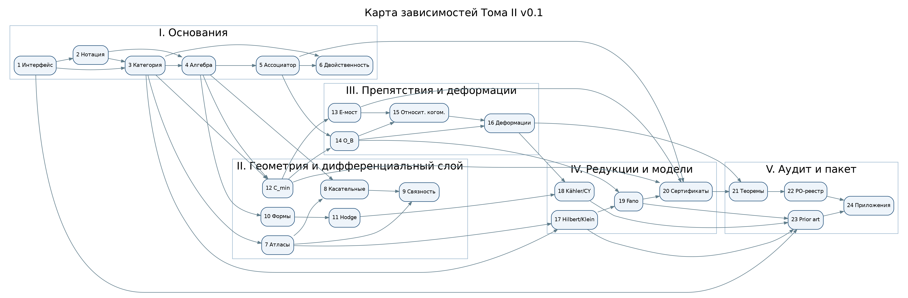
Рисунок 4. Направленный граф зависимостей двадцати четырёх глав Тома II.
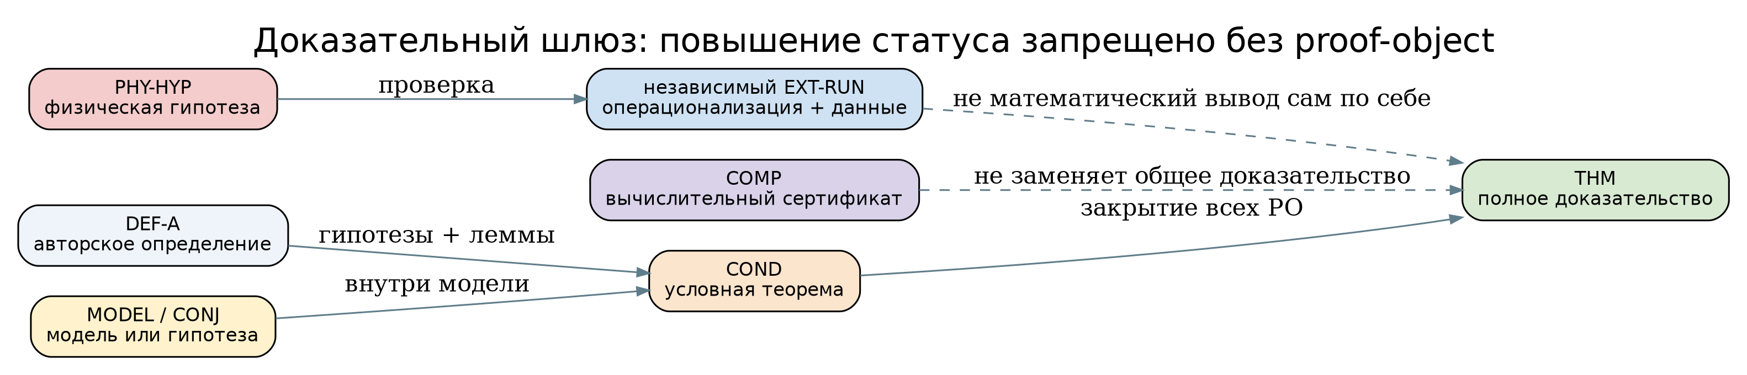
Рисунок 5. Шлюз доказательных статусов: повышение допускается только через доказательство или независимое свидетельство.

Глава 1. Интерфейс с Томом I и границы предмета
ОНТОЛОГИЯ | Том II существует не как второй контейнер текста, а как новый уровень объекта: Том I задаёт язык и доказательные замки, тогда как NAPG 3.0 должна стать геометрией, построенной на этом языке. Онтологически импорт означает сохранение идентичности исходного объекта при смене исследовательского масштаба.
ГНОСЕОЛОГИЯ | Знание здесь начинается с контроля происхождения. Любое определение обязано иметь адрес в замороженном корпусе или явную метку новой реконструкции. Поэтому ссылка на Том I является не украшением, а частью доказательной цепи.
ФЕНОМЕНОЛОГИЯ | Читатель должен пережить переход от общего языка реперной логики к пространству геометрических конструкций без ощущения, что ему незаметно заменили предмет. Карта интерфейса делает этот переход наблюдаемым.
ГРАНИЦА | Физика V*P, космология и F-1–F-14 не разворачиваются в данном томе. Они остаются будущими мостами Тома III; редакционная близость не повышает их статус.

Статус главы в v0.1 | SKELETON · OPEN. Паспорт сборки зафиксирован; полный научный текст и доказательства относятся к последующим выпускам.
Цель | Импортировать канон v197 без редактирования Тома I; определить предмет Тома II и исключить физику Тома III.
Формальный выход | Карта импорта, интерфейсные определения, таблица «включено/исключено», журнал расхождений.
Канонические входы | P0: Том I v197 RU; мастер-инструкция T2-START-v0.1.
Первичные PO | T2-PO-001, T2-PO-002
Зависимости / потребители | Гл. 2, 3, 12, 13
Граница вывода | Утверждения действуют только в явно перечисленных Dom и при своих гипотезах; физический статус не импортируется.

Рабочая декомпозиция
- Definition Core: определить носители, типы, области определения и значений.
- Existence layer: доказать существование хотя бы одной нетривиальной модели либо зафиксировать blocker.
- Invariance layer: установить независимость от допустимых выборов или перечислить зависимые параметры.
- Negative layer: построить контрпример к наиболее сильной естественной, но недоказанной формулировке.
- Dependency layer: связать все утверждения со стабильными ID источников и proof objects.

Глава 2. Замороженный реестр обозначений
ОНТОЛОГИЯ | Обозначение есть минимальная форма устойчивости объекта в тексте. Когда один знак начинает означать и Hodge-двойственность, и ассоциатор, геометрия теряет предмет раньше, чем возникает первая ошибка в доказательстве.
ГНОСЕОЛОГИЯ | Реестр обозначений задаёт условия узнавания: тип, область определения, область значений и разрешённые композиции. Это эпистемический фильтр против красивых, но нетипизированных формул.
ФЕНОМЕНОЛОГИЯ | Для читателя нотация должна быть привычной настолько, чтобы не заслонять конструкцию, и строгой настолько, чтобы не позволять ей расплыться. Различение ⋆_Hdg и R⋆R является образцом такой дисциплины.
ГРАНИЦА | Новое обозначение не вводится ради удобства автора. Оно допускается только после проверки коллизий и занесения в NOTATION LEDGER.

Статус главы в v0.1 | SKELETON · OPEN. Паспорт сборки зафиксирован; полный научный текст и доказательства относятся к последующим выпускам.
Цель | Зафиксировать типы и исключить коллизии ⊙, ⋆, Hodge, δ, δ_Hdg, R⋆R.
Формальный выход | NOTATION LEDGER, типовой словарь Dom/Cod, регламент добавления символов.
Канонические входы | Гл. 1; §§26.36, 52.9–52.18 Тома I.
Первичные PO | T2-PO-003, T2-PO-004
Зависимости / потребители | Все главы
Граница вывода | Утверждения действуют только в явно перечисленных Dom и при своих гипотезах; физический статус не импортируется.

Рабочая декомпозиция
- Definition Core: определить носители, типы, области определения и значений.
- Existence layer: доказать существование хотя бы одной нетривиальной модели либо зафиксировать blocker.
- Invariance layer: установить независимость от допустимых выборов или перечислить зависимые параметры.
- Negative layer: построить контрпример к наиболее сильной естественной, но недоказанной формулировке.
- Dependency layer: связать все утверждения со стабильными ID источников и proof objects.

Замороженное ядро обозначений
Обозначение | Замок
(𝕂, 𝒜•, ⊙, 𝔊) | Базовая градуированная пакетная алгебра и структурные данные.
Ass_⊙ | Ассоциатор; типы трёх аргументов и результата задаются явно.
R⋆R | Авторский объект ассоциаторного слоя; ⋆ не является Hodge star.
⋆_Hdg / Hodge | Оператор Ходжа при метрических и ориентационных гипотезах.
𝒳_adm^(2) | Допустимый сектор второго уровня с Dom.
𝒪_B | Внутренний носитель препятствий; не отождествляется с внешним H³.
Π_E: 𝒪_B → H³(E•) | Условный внешний мост.
δ; δ_Hdg; Δ_Hdg | Разные операторы разных слоёв; смешение запрещено.
C_min•, δ_min, Θ_min | Внутренняя минимальная конструкция Тома I.
λ, δ_truth, D/Dom, CGI | Диагностика; не замена доказательства.

Глава 3. Категория NAPG, объекты, морфизмы и области определения
ОНТОЛОГИЯ | Категория фиксирует, что объект существует не только сам по себе, но и через допустимые отношения. NAPG становится геометрией лишь тогда, когда композиция морфизмов сохраняет заявленную структуру.
ГНОСЕОЛОГИЯ | Знание об объекте переносимо только по стрелкам, для которых доказана совместимость. Четыре условия морфизма служат механизмом контроля такого переноса.
ФЕНОМЕНОЛОГИЯ | Феноменологически категория превращает набор локальных конструкций в путь: читатель видит, какие преобразования допустимы и где движение останавливается.
ГРАНИЦА | Стрелка без Dom/Cod или без проверки композиции остаётся редакционной схемой, а не морфизмом NAPG.

Статус главы в v0.1 | SKELETON · OPEN. Паспорт сборки зафиксирован; полный научный текст и доказательства относятся к последующим выпускам.
Цель | Определить категориальную оболочку NAPG с допустимостью и четырьмя совместимостями.
Формальный выход | Определения объектов и стрелок, тождества, композиция, контрмодели типовых ошибок.
Канонические входы | Гл. 1–2; Definition Core NAPG.
Первичные PO | T2-PO-005, T2-PO-006
Зависимости / потребители | Гл. 4–9, 12–16
Граница вывода | Утверждения действуют только в явно перечисленных Dom и при своих гипотезах; физический статус не импортируется.

Рабочая декомпозиция
- Definition Core: определить носители, типы, области определения и значений.
- Existence layer: доказать существование хотя бы одной нетривиальной модели либо зафиксировать blocker.
- Invariance layer: установить независимость от допустимых выборов или перечислить зависимые параметры.
- Negative layer: построить контрпример к наиболее сильной естественной, но недоказанной формулировке.
- Dependency layer: связать все утверждения со стабильными ID источников и proof objects.

Глава 4. Градуированная алгебра (𝕂, 𝒜•, ⊙, 𝔊)
ОНТОЛОГИЯ | Алгебраическая операция не должна предшествовать носителю. Сначала задаются поле или кольцо, градуировка и допустимые элементы; только затем возникает ⊙ как событие взаимодействия внутри структуры.
ГНОСЕОЛОГИЯ | Проверка замкнутости и непрерывности отделяет формулу от операции. Эпистемически это переход от записи к воспроизводимому правилу.
ФЕНОМЕНОЛОГИЯ | Читатель должен видеть, где именно произведение существует, как меняет степень и что происходит на границе допустимого сектора.
ГРАНИЦА | Свойства ассоциативности, коммутативности или билинейности не предполагаются по привычке; каждое из них получает отдельный статус.

Статус главы в v0.1 | SKELETON · OPEN. Паспорт сборки зафиксирован; полный научный текст и доказательства относятся к последующим выпускам.
Цель | Задать носитель, основание, градуировку и бинарную операцию с проверкой замкнутости.
Формальный выход | Аксиоматика, области операции, непрерывность/линейность по выбранной модели.
Канонические входы | Гл. 2–3.
Первичные PO | T2-PO-007, T2-PO-008
Зависимости / потребители | Гл. 5–6, 10–16
Граница вывода | Утверждения действуют только в явно перечисленных Dom и при своих гипотезах; физический статус не импортируется.

Рабочая декомпозиция
- Definition Core: определить носители, типы, области определения и значений.
- Existence layer: доказать существование хотя бы одной нетривиальной модели либо зафиксировать blocker.
- Invariance layer: установить независимость от допустимых выборов или перечислить зависимые параметры.
- Negative layer: построить контрпример к наиболее сильной естественной, но недоказанной формулировке.
- Dependency layer: связать все утверждения со стабильными ID источников и proof objects.

Глава 5. Ассоциатор, R⋆R, ядра, центры и инварианты
ОНТОЛОГИЯ | Ассоциатор регистрирует не дефект вообще, а различие путей сборки тройки. R⋆R является авторским объектом ассоциаторного слоя и не совпадает с оператором Ходжа.
ГНОСЕОЛОГИЯ | Чтобы измерять неассоциативность, нужно сначала доказать, что сравниваемые композиции типизированы и лежат в одном codomain. Иначе «дефект» сравнивает несравнимое.
ФЕНОМЕНОЛОГИЯ | Феноменологически ассоциатор делает видимым то, что обычная скобочная конвенция скрывает: порядок сборки участвует в состоянии результата.
ГРАНИЦА | Наличие ненулевого ассоциатора не даёт автоматически кривизну, физический эффект или класс в H³. Для каждого моста нужна отдельная карта.

Статус главы в v0.1 | SKELETON · OPEN. Паспорт сборки зафиксирован; полный научный текст и доказательства относятся к последующим выпускам.
Цель | Построить типизированный ассоциаторный слой и отделить его от Hodge-оператора.
Формальный выход | Ass_⊙, R⋆R, nucleus/centers, явные тройки, структурные координаты.
Канонические входы | Гл. 4; Том I, гл. 26–27.
Первичные PO | T2-PO-009, T2-PO-010
Зависимости / потребители | Гл. 6, 9, 14, 16, 20
Граница вывода | Утверждения действуют только в явно перечисленных Dom и при своих гипотезах; физический статус не импортируется.

Рабочая декомпозиция
- Definition Core: определить носители, типы, области определения и значений.
- Existence layer: доказать существование хотя бы одной нетривиальной модели либо зафиксировать blocker.
- Invariance layer: установить независимость от допустимых выборов или перечислить зависимые параметры.
- Negative layer: построить контрпример к наиболее сильной естественной, но недоказанной формулировке.
- Dependency layer: связать все утверждения со стабильными ID источников и proof objects.

Глава 6. Пакетно-реперная алгебро-геометрическая двойственность
ОНТОЛОГИЯ | Двойственность должна связывать алгебраическую и геометрическую стороны без объявления их тождественными. Она является отношением перевода, а не отменой различий.
ГНОСЕОЛОГИЯ | Эпистемическая ценность двойственности определяется обратимостью или точным описанием потерь. Функторы без единиц, коединиц либо контролируемых дефектов не дают эквивалентности.
ФЕНОМЕНОЛОГИЯ | Читатель наблюдает одну структуру в двух режимах: как правило композиции и как геометрическое расположение. Совпадение инвариантов становится опытом перевода.
ГРАНИЦА | До доказательства полноты и существенной сюръективности используется термин «соответствие» или «условная двойственность», но не «эквивалентность категорий».

Статус главы в v0.1 | SKELETON · OPEN. Паспорт сборки зафиксирован; полный научный текст и доказательства относятся к последующим выпускам.
Цель | Сформулировать функториальные соответствия и условия обратимости.
Формальный выход | Пара функторов/псевдофункторов, единицы/коединицы или точная более слабая структура.
Канонические входы | Гл. 3–5.
Первичные PO | T2-PO-011, T2-PO-012
Зависимости / потребители | Гл. 7–9, 17–18
Граница вывода | Утверждения действуют только в явно перечисленных Dom и при своих гипотезах; физический статус не импортируется.

Рабочая декомпозиция
- Definition Core: определить носители, типы, области определения и значений.
- Existence layer: доказать существование хотя бы одной нетривиальной модели либо зафиксировать blocker.
- Invariance layer: установить независимость от допустимых выборов или перечислить зависимые параметры.
- Negative layer: построить контрпример к наиболее сильной естественной, но недоказанной формулировке.
- Dependency layer: связать все утверждения со стабильными ID источников и proof objects.

Глава 7. Атласы, расслоения и пакетные многообразия
ОНТОЛОГИЯ | Многообразие возникает из согласования локальных карт, а не из красивого рисунка гладкой поверхности. Пакетность добавляет к локальности структурный слой перехода между реперными данными.
ГНОСЕОЛОГИЯ | Переходные функции и cocycle-условия являются доказательством того, что локальные описания говорят об одном объекте.
ФЕНОМЕНОЛОГИЯ | Атлас позволяет читателю пережить целое через конечное множество локальных перспектив, сохраняя память о способе их склейки.
ГРАНИЦА | Если cocycle нарушен или переход определён не на пересечении областей, имеется набор карт, но не пакетное многообразие.

Статус главы в v0.1 | SKELETON · OPEN. Паспорт сборки зафиксирован; полный научный текст и доказательства относятся к последующим выпускам.
Цель | Определить локальные карты, переходы и реперные расслоения.
Формальный выход | Атлас, cocycle-условия, стратификация, пакетное расслоение, примеры.
Канонические входы | Гл. 3, 6.
Первичные PO | T2-PO-013, T2-PO-014
Зависимости / потребители | Гл. 8–11, 17–18
Граница вывода | Утверждения действуют только в явно перечисленных Dom и при своих гипотезах; физический статус не импортируется.

Рабочая декомпозиция
- Definition Core: определить носители, типы, области определения и значений.
- Existence layer: доказать существование хотя бы одной нетривиальной модели либо зафиксировать blocker.
- Invariance layer: установить независимость от допустимых выборов или перечислить зависимые параметры.
- Negative layer: построить контрпример к наиболее сильной естественной, но недоказанной формулировке.
- Dependency layer: связать все утверждения со стабильными ID источников и proof objects.

Глава 8. Касательные и кокасательные объекты
ОНТОЛОГИЯ | Касательный объект есть не «малое пространство рядом», а выбранный способ линейзовать допустимые изменения. В сингулярном секторе он может быть конусом или модулем, а не векторным пространством.
ГНОСЕОЛОГИЯ | Знание о локальной вариации зависит от класса кривых, дериваций или идеалов, через которые она определяется. Разные определения нельзя отождествлять без теоремы сравнения.
ФЕНОМЕНОЛОГИЯ | Феноменологически касательное пространство выражает ближайшие возможные направления продолжения состояния.
ГРАНИЦА | Дуальность tangent/cotangent требует конечной проектности или иных гипотез. На сингулярных слоях она не принимается автоматически.

Статус главы в v0.1 | SKELETON · OPEN. Паспорт сборки зафиксирован; полный научный текст и доказательства относятся к последующим выпускам.
Цель | Определить локальную линейзацию в гладких и сингулярных секторах.
Формальный выход | Деривации, касательные модули/конусы, дуальные объекты, предел гладкости.
Канонические входы | Гл. 4, 7.
Первичные PO | T2-PO-015, T2-PO-016
Зависимости / потребители | Гл. 9–11, 15–16
Граница вывода | Утверждения действуют только в явно перечисленных Dom и при своих гипотезах; физический статус не импортируется.

Рабочая декомпозиция
- Definition Core: определить носители, типы, области определения и значений.
- Existence layer: доказать существование хотя бы одной нетривиальной модели либо зафиксировать blocker.
- Invariance layer: установить независимость от допустимых выборов или перечислить зависимые параметры.
- Negative layer: построить контрпример к наиболее сильной естественной, но недоказанной формулировке.
- Dependency layer: связать все утверждения со стабильными ID источников и proof objects.

Глава 9. Связности, кривизна, голономия и ассоциаторная кривизна
ОНТОЛОГИЯ | Связность задаёт правило сравнения разнесённых состояний, кривизна измеряет зависимость результата от пути, а голономия хранит память замкнутого переноса. Ассоциаторная кривизна может быть лишь точно построенным мостом между этими слоями.
ГНОСЕОЛОГИЯ | Эпистемически Hol_D ценен, когда определены транспорт, контур, домен и инвариантность относительно выбора. Иначе число голономии является меткой вычисления, не геометрическим фактом.
ФЕНОМЕНОЛОГИЯ | Читатель видит, как локальный порядок композиции может проявиться в глобальной памяти обхода, но только через доказанную диаграмму.
ГРАНИЦА | Формула «Hol_D = Ass» запрещена до построения и проверки соответствующей естественной карты.

Статус главы в v0.1 | SKELETON · OPEN. Паспорт сборки зафиксирован; полный научный текст и доказательства относятся к последующим выпускам.
Цель | Развести классическую кривизну, Hol_D и ассоциаторный дефект.
Формальный выход | Связность, транспорт, кривизна, голономия; условный мост к Ass_⊙ с обязательствами.
Канонические входы | Гл. 5, 7–8.
Первичные PO | T2-PO-017, T2-PO-018
Зависимости / потребители | Гл. 10–11, 14, 20
Граница вывода | Утверждения действуют только в явно перечисленных Dom и при своих гипотезах; физический статус не импортируется.

Рабочая декомпозиция
- Definition Core: определить носители, типы, области определения и значений.
- Existence layer: доказать существование хотя бы одной нетривиальной модели либо зафиксировать blocker.
- Invariance layer: установить независимость от допустимых выборов или перечислить зависимые параметры.
- Negative layer: построить контрпример к наиболее сильной естественной, но недоказанной формулировке.
- Dependency layer: связать все утверждения со стабильными ID источников и proof objects.

Глава 10. Дифференциальные формы и типизированные дифференциалы
ОНТОЛОГИЯ | Дифференциал превращает локальную величину в закон изменения, но только внутри заданного комплекса. Один символ δ не должен перемещаться между внутренним, внешним и Hodge-слоем без смены типа.
ГНОСЕОЛОГИЯ | Условие d²=0 является не типографской традицией, а основанием когомологии. Его проверка предшествует любому фактору ker/im.
ФЕНОМЕНОЛОГИЯ | Феноменологически дифференциальная форма описывает то, что можно интегрировать по ориентированному носителю и сравнивать при деформации.
ГРАНИЦА | Если квадрат дифференциала не нулевой, соответствующая когомология не определена; допустим иной объект, но не прежнее название.

Статус главы в v0.1 | SKELETON · OPEN. Паспорт сборки зафиксирован; полный научный текст и доказательства относятся к последующим выпускам.
Цель | Ввести формы и дифференциалы с явными комплексами и областями.
Формальный выход | Ω•_NAPG, d/δ по каждому слою, правила знаков и композиции.
Канонические входы | Гл. 7–9.
Первичные PO | T2-PO-019, T2-PO-020
Зависимости / потребители | Гл. 11–16, 18
Граница вывода | Утверждения действуют только в явно перечисленных Dom и при своих гипотезах; физический статус не импортируется.

Рабочая декомпозиция
- Definition Core: определить носители, типы, области определения и значений.
- Existence layer: доказать существование хотя бы одной нетривиальной модели либо зафиксировать blocker.
- Invariance layer: установить независимость от допустимых выборов или перечислить зависимые параметры.
- Negative layer: построить контрпример к наиболее сильной естественной, но недоказанной формулировке.
- Dependency layer: связать все утверждения со стабильными ID источников и proof objects.

Глава 11. Hodge-слой, δ_Hdg и Δ_Hdg
ОНТОЛОГИЯ | Hodge-двойственность связывает степень формы с геометрией метрики и ориентации. Она не является универсальным символом инверсии.
ГНОСЕОЛОГИЯ | Знание о δ_Hdg и Δ_Hdg зависит от скалярного произведения, плотности, граничных условий и аналитического класса операторов.
ФЕНОМЕНОЛОГИЯ | Для читателя Hodge-слой превращает форму в её метрически дополнительный образ, позволяя увидеть гармоническую часть как устойчивый остаток.
ГРАНИЦА | Классические Hodge-теоремы импортируются только при выполнении их аналитических гипотез; в общей NAPG они остаются условным мостом.

Статус главы в v0.1 | SKELETON · OPEN. Паспорт сборки зафиксирован; полный научный текст и доказательства относятся к последующим выпускам.
Цель | Построить Hodge-оператор только при наличии метрики, ориентации и конечного ранга.
Формальный выход | ⋆_Hdg, δ_Hdg, Δ_Hdg, граничные условия, теоремы/условные результаты.
Канонические входы | Гл. 7–10.
Первичные PO | T2-PO-021, T2-PO-022
Зависимости / потребители | Гл. 13, 18, 20
Граница вывода | Утверждения действуют только в явно перечисленных Dom и при своих гипотезах; физический статус не импортируется.

Рабочая декомпозиция
- Definition Core: определить носители, типы, области определения и значений.
- Existence layer: доказать существование хотя бы одной нетривиальной модели либо зафиксировать blocker.
- Invariance layer: установить независимость от допустимых выборов или перечислить зависимые параметры.
- Negative layer: построить контрпример к наиболее сильной естественной, но недоказанной формулировке.
- Dependency layer: связать все утверждения со стабильными ID источников и proof objects.

Глава 12. Внутренний минимальный комплекс C_min•, δ_min и Θ_min
ОНТОЛОГИЯ | Минимальный комплекс существует как внутренняя память самой квадратичной конструкции. Он не требует внешней физики, метрики или заранее выбранного пространства E.
ГНОСЕОЛОГИЯ | Каноничность достигается тем, что C_min², C_min³, δ_min и Θ_min строятся непосредственно из F²_N, X²_N и Ψ²_N. Это даёт проверяемое тождество O_B ≅ H³(C_min•).
ФЕНОМЕНОЛОГИЯ | Феноменологически препятствие становится не внешним запретом, а третьей степенью минимального пути, где неснятая часть конструкции остаётся видимой.
ГРАНИЦА | Эта когомология является формально внутренней. Она не создаёт автоматически топологический, аналитический или физический смысл.

Статус главы в v0.1 | SKELETON · OPEN. Паспорт сборки зафиксирован; полный научный текст и доказательства относятся к последующим выпускам.
Цель | Импортировать и углубить каноническую внутреннюю конструкцию Тома I.
Формальный выход | Трёхчленный комплекс, вычисление H³, каноничность и естественность.
Канонические входы | Гл. 2–5, 10; Том I §§52.9–52.18.
Первичные PO | T2-PO-023, T2-PO-024
Зависимости / потребители | Гл. 13–16, 19–20
Граница вывода | Утверждения действуют только в явно перечисленных Dom и при своих гипотезах; физический статус не импортируется.

Рабочая декомпозиция
- Definition Core: определить носители, типы, области определения и значений.
- Existence layer: доказать существование хотя бы одной нетривиальной модели либо зафиксировать blocker.
- Invariance layer: установить независимость от допустимых выборов или перечислить зависимые параметры.
- Negative layer: построить контрпример к наиболее сильной естественной, но недоказанной формулировке.
- Dependency layer: связать все утверждения со стабильными ID источников и proof objects.

Канонический импорт из §§52.9–52.18 Тома I
C_minⁿ(N) = F²_N при n = 2; X²_N при n = 3; 0 иначе. | (T2.12.1)

δ_min² = Ψ²_N, δ_minⁿ = 0 при n ≠ 2. | (T2.12.2)

Θ_min,N = id_{X²_N}. | (T2.12.3)

H³(C_min•(N)) = X²_N / Im Ψ²_N = 𝒪_B(N). | (T2.12.4)

ИМПОРТИРОВАННЫЙ ДОКАЗАТЕЛЬНЫЙ СТАТУС
В Том I v197 RU внутреннее отождествление 𝒪_B(N) ≅ H³(C_min•(N)) зафиксировано как каноническое и естественное при морфизмах, совместимых с Ψ². Том II должен воспроизвести полное доказательство, проверить типы и расширить модельный класс, не приписывая конструкции внешнего аналитического смысла.

Глава 13. Внешний E-слой и отображение Π_E
ОНТОЛОГИЯ | Внешний E-слой является попыткой встроить внутреннее препятствие в более богатую когомологическую среду. Он существует только вместе с мостом, а не по сходству обозначений.
ГНОСЕОЛОГИЯ | B1–B8 задают эпистемический контракт: комплекс, цепная карта, естественность, инъективность для обратной детекции и отдельный ассоциаторный канал.
ФЕНОМЕНОЛОГИЯ | Читатель видит расширение горизонта: внутренний класс может получить внешнюю интерпретацию, но путь к ней отмечен всеми условиями.
ГРАНИЦА | Π_E остаётся условным до построения E• и J. Ненулевой внешний класс не считается ассоциатором или физическим наблюдаемым без дополнительных карт.

Статус главы в v0.1 | SKELETON · OPEN. Паспорт сборки зафиксирован; полный научный текст и доказательства относятся к последующим выпускам.
Цель | Сформулировать мост в H³(E•) без превращения условного слоя в доказанный.
Формальный выход | B1–B8, J²/J³, H³(J), Π_E, условия детекции и независимости выбора.
Канонические входы | Гл. 10–12.
Первичные PO | T2-PO-025, T2-PO-026
Зависимости / потребители | Гл. 14–16, 18, 20
Граница вывода | Утверждения действуют только в явно перечисленных Dom и при своих гипотезах; физический статус не импортируется.

Рабочая декомпозиция
- Definition Core: определить носители, типы, области определения и значений.
- Existence layer: доказать существование хотя бы одной нетривиальной модели либо зафиксировать blocker.
- Invariance layer: установить независимость от допустимых выборов или перечислить зависимые параметры.
- Negative layer: построить контрпример к наиболее сильной естественной, но недоказанной формулировке.
- Dependency layer: связать все утверждения со стабильными ID источников и proof objects.

Каркас условного E-моста
d_E² ∘ J²_N = J³_N ∘ Ψ²_N, d_E³ ∘ J³_N = 0. | (T2.13.1)

Π_E,N := H³(J_N) ∘ κ_N : 𝒪_B(N) → H³(E•(N)). | (T2.13.2)

- B1–B2: E• является комплексом и J является цепной картой.
- B3–B5: конструкции естественны относительно морфизмов NAPG.
- B6: инъективность нужна для обратной детекции ненулевого препятствия.
- B7: ассоциаторный канал β_Ass строится отдельно.
- B8: физическая или аналитическая интерпретация требует отдельной редукции и данных.

Глава 14. Пространства препятствий и проектирование
ОНТОЛОГИЯ | Препятствие есть остаток, который нельзя снять разрешённым преобразованием. Его носитель определяется факторизацией, а не названием «обструкция».
ГНОСЕОЛОГИЯ | Различение X²_N, O_B, H³(C_min) и H³(E) предотвращает ложные отождествления. Карты между ними должны иметь вычислимые ядра и образы.
ФЕНОМЕНОЛОГИЯ | Феноменологически фактор-пространство показывает, какие различия исчезают после разрешённых поправок и какие продолжают сопротивляться.
ГРАНИЦА | Проективизация P(O_B) требует ненулевого векторного носителя; конечная размерность и поле указываются явно.

Статус главы в v0.1 | SKELETON · OPEN. Паспорт сборки зафиксирован; полный научный текст и доказательства относятся к последующим выпускам.
Цель | Различить X²_N, O_B, H³(C_min), внешний H³(E•) и ассоциаторный канал.
Формальный выход | Диаграмма факторизации, ядра/образы, критерии потери информации, контрпримеры.
Канонические входы | Гл. 5, 9, 12–13.
Первичные PO | T2-PO-027, T2-PO-028
Зависимости / потребители | Гл. 15–16, 19–20
Граница вывода | Утверждения действуют только в явно перечисленных Dom и при своих гипотезах; физический статус не импортируется.

Рабочая декомпозиция
- Definition Core: определить носители, типы, области определения и значений.
- Existence layer: доказать существование хотя бы одной нетривиальной модели либо зафиксировать blocker.
- Invariance layer: установить независимость от допустимых выборов или перечислить зависимые параметры.
- Negative layer: построить контрпример к наиболее сильной естественной, но недоказанной формулировке.
- Dependency layer: связать все утверждения со стабильными ID источников и proof objects.

Глава 15. Относительные и редуцированные когомологии
ОНТОЛОГИЯ | Редуцированная когомология фиксирует не все вариации, а вариации, совместимые с выбранной архитектурой и группой эквивалентностей.
ГНОСЕОЛОГИЯ | Тангенциальный класс имеет смысл после отделения тривиальных деформаций im d¹ от допустимых ker d². Эта операция и есть доказательная дисциплина модульного пространства.
ФЕНОМЕНОЛОГИЯ | Читатель наблюдает различие между реальным изменением структуры и сменой координат описания.
ГРАНИЦА | H²_red и O³_red не объявляются стандартными когомологиями без явного комплекса и проверки d²=0; связь с O_B требует отдельной теоремы.

Статус главы в v0.1 | SKELETON · OPEN. Паспорт сборки зафиксирован; полный научный текст и доказательства относятся к последующим выпускам.
Цель | Задать относительные комплексы и редуцированные группы для допустимых деформаций.
Формальный выход | H²_red, O³_red, functoriality, relation to internal carrier.
Канонические входы | Гл. 3–4, 10, 12–14.
Первичные PO | T2-PO-029, T2-PO-030
Зависимости / потребители | Гл. 16, 18, 20
Граница вывода | Утверждения действуют только в явно перечисленных Dom и при своих гипотезах; физический статус не импортируется.

Рабочая декомпозиция
- Definition Core: определить носители, типы, области определения и значений.
- Existence layer: доказать существование хотя бы одной нетривиальной модели либо зафиксировать blocker.
- Invariance layer: установить независимость от допустимых выборов или перечислить зависимые параметры.
- Negative layer: построить контрпример к наиболее сильной естественной, но недоказанной формулировке.
- Dependency layer: связать все утверждения со стабильными ID источников и proof objects.

Глава 16. Деформации, модульные пространства и препятствия
ОНТОЛОГИЯ | Деформация исследует, как объект может стать другим, не теряя прослеживаемость происхождения. Модульное пространство является геометрией таких допустимых становлений.
ГНОСЕОЛОГИЯ | Уравнение деформации и препятствия по порядкам дают знание не о произвольной близости, а о продолжимости формального пути.
ФЕНОМЕНОЛОГИЯ | Феноменологически параметрическая семья показывает структуру в движении, а препятствие отмечает момент, когда локальное намерение не продолжается глобально.
ГРАНИЦА | Формальная деформация не равна аналитической сходимости. Локальная модель не даёт глобального модульного пространства без дополнительных теорем.

Статус главы в v0.1 | SKELETON · OPEN. Паспорт сборки зафиксирован; полный научный текст и доказательства относятся к последующим выпускам.
Цель | Развить формальную/локальную теорию деформаций NAPG.
Формальный выход | Тангенциальный класс, уравнение Маурера–Картана или его NAPG-аналог, первичные/высшие препятствия.
Канонические входы | Гл. 4–5, 12–15.
Первичные PO | T2-PO-031, T2-PO-032
Зависимости / потребители | Гл. 18, 20–22
Граница вывода | Утверждения действуют только в явно перечисленных Dom и при своих гипотезах; физический статус не импортируется.

Рабочая декомпозиция
- Definition Core: определить носители, типы, области определения и значений.
- Existence layer: доказать существование хотя бы одной нетривиальной модели либо зафиксировать blocker.
- Invariance layer: установить независимость от допустимых выборов или перечислить зависимые параметры.
- Negative layer: построить контрпример к наиболее сильной естественной, но недоказанной формулировке.
- Dependency layer: связать все утверждения со стабильными ID источников и proof objects.

Глава 17. Редукции Гильберта и Клейна
ОНТОЛОГИЯ | Классические геометрии не должны исчезать в NAPG; они должны возникать как контролируемые редукции при отключении или стабилизации дополнительных слоёв.
ГНОСЕОЛОГИЯ | Теорема редукции объясняет, какие аксиомы NAPG нужны для восстановления инцидентности Гильберта и программы инвариантов Клейна.
ФЕНОМЕНОЛОГИЯ | Читатель получает знакомую геометрию как сечение более широкой структуры, сохраняя возможность вернуться к условиям редукции.
ГРАНИЦА | Исторические теоремы принадлежат prior art. Авторская новизна относится к механизму пакетно-реперной сборки и доказанным новым связям, а не к самим классическим аксиомам.

Статус главы в v0.1 | SKELETON · OPEN. Паспорт сборки зафиксирован; полный научный текст и доказательства относятся к последующим выпускам.
Цель | Показать, при каких гипотезах классические геометрии являются редукциями.
Формальный выход | Теоремы редукции, группы преобразований, инварианты, обратные ограничения.
Канонические входы | Гл. 3, 6–7.
Первичные PO | T2-PO-033, T2-PO-034
Зависимости / потребители | Гл. 18–20, 23
Граница вывода | Утверждения действуют только в явно перечисленных Dom и при своих гипотезах; физический статус не импортируется.

Рабочая декомпозиция
- Definition Core: определить носители, типы, области определения и значений.
- Existence layer: доказать существование хотя бы одной нетривиальной модели либо зафиксировать blocker.
- Invariance layer: установить независимость от допустимых выборов или перечислить зависимые параметры.
- Negative layer: построить контрпример к наиболее сильной естественной, но недоказанной формулировке.
- Dependency layer: связать все утверждения со стабильными ID источников и proof objects.

Глава 18. Комплексная, кэлерова и Calabi–Yau-ветви
ОНТОЛОГИЯ | Комплексная и кэлерова геометрия требуют согласования J, ω и g; Calabi–Yau-структура добавляет интегрируемость и ненулевую голоморфную форму. Набор символов без совместимостей не образует ветвь геометрии.
ГНОСЕОЛОГИЯ | Эпистемически каждая ступень сильнее предыдущей и требует новых гипотез. Лестница условий должна быть видимой, чтобы следствие не использовало ещё не доказанную ступень.
ФЕНОМЕНОЛОГИЯ | Феноменологически комплексная структура задаёт внутренний поворот, симплектическая форма — измерение ориентированных пар, а метрика — длину; их согласование создаёт единый режим опыта.
ГРАНИЦА | CY- и Laplace-утверждения не экспортируются в физику и космологию в Томе II. Они остаются математическими или условно-аналитическими.

Статус главы в v0.1 | SKELETON · OPEN. Паспорт сборки зафиксирован; полный научный текст и доказательства относятся к последующим выпускам.
Цель | Локализовать условия комплексной, симплектической, кэлеровой и CY-структур.
Формальный выход | J, ω, g, Ω, integrability, Hodge/Laplacian bridges; точные Dom.
Канонические входы | Гл. 7–11, 13, 16–17.
Первичные PO | T2-PO-035, T2-PO-036
Зависимости / потребители | Гл. 20–23
Граница вывода | Утверждения действуют только в явно перечисленных Dom и при своих гипотезах; физический статус не импортируется.

Рабочая декомпозиция
- Definition Core: определить носители, типы, области определения и значений.
- Existence layer: доказать существование хотя бы одной нетривиальной модели либо зафиксировать blocker.
- Invariance layer: установить независимость от допустимых выборов или перечислить зависимые параметры.
- Negative layer: построить контрпример к наиболее сильной естественной, но недоказанной формулировке.
- Dependency layer: связать все утверждения со стабильными ID источников и proof objects.

Глава 19. Fano barrier и конечные проективные носители
ОНТОЛОГИЯ | Плоскость Фано служит барьером между семью локальными метками и одним глобальным проективным носителем. Численное совпадение семи точек не является склейкой.
ГНОСЕОЛОГИЯ | Необходимы явные identification maps, совместимые на пересечениях и с инцидентностью. Только тогда P(O_id) может быть сопоставлено P²(F₂).
ФЕНОМЕНОЛОГИЯ | Феноменологически барьер показывает, как локально понятные фрагменты могут не образовать единого мира без общего закона отождествления.
ГРАНИЦА | Fano carrier theorem остаётся условной вне зафиксированной трёхмерной F₂-модели и identification axiom.

Статус главы в v0.1 | SKELETON · OPEN. Паспорт сборки зафиксирован; полный научный текст и доказательства относятся к последующим выпускам.
Цель | Разделить локальные носители препятствий и глобальную плоскость Фано.
Формальный выход | P(O_B), identification axioms, условная Fano carrier theorem, отрицательные примеры.
Канонические входы | Гл. 12–15, 17.
Первичные PO | T2-PO-037, T2-PO-038
Зависимости / потребители | Гл. 20–23
Граница вывода | Утверждения действуют только в явно перечисленных Dom и при своих гипотезах; физический статус не импортируется.

Рабочая декомпозиция
- Definition Core: определить носители, типы, области определения и значений.
- Existence layer: доказать существование хотя бы одной нетривиальной модели либо зафиксировать blocker.
- Invariance layer: установить независимость от допустимых выборов или перечислить зависимые параметры.
- Negative layer: построить контрпример к наиболее сильной естественной, но недоказанной формулировке.
- Dependency layer: связать все утверждения со стабильными ID источников и proof objects.

Проективный барьер
dim_{𝔽₂} 𝒪_B = 3 ⇒ P(𝒪_B) ≅ P²(𝔽₂), после выбора базиса. | (T2.19.1)

ОГРАНИЧЕНИЕ
Семь локальных объектов не образуют плоскость Фано только потому, что их семь. Требуются согласованные карты идентификации и доказательство сохранения инцидентности.

Глава 20. Модели, контрпримеры и вычислительные сертификаты
ОНТОЛОГИЯ | Модель является местом, где определение встречается с вычислением. Контрпример столь же конструктивен, как пример: он очерчивает реальную область теоремы.
ГНОСЕОЛОГИЯ | Вычислительный сертификат подтверждает конкретные равенства, тесты и реализацию, но не заменяет общий квантор теоремы.
ФЕНОМЕНОЛОГИЯ | Читатель должен иметь возможность повторить вычисление, изменить вход и увидеть, где ломается мост.
ГРАНИЦА | Статус COMP не повышается до THM. Численный результат не считается независимым экспериментальным свидетельством.

Статус главы в v0.1 | SKELETON · OPEN. Паспорт сборки зафиксирован; полный научный текст и доказательства относятся к последующим выпускам.
Цель | Собрать тестовый зоопарк, способный опровергать неверные мосты.
Формальный выход | Ассоциативные/неассоциативные модели, точные вычисления, сертификаты и граничные случаи.
Канонические входы | Гл. 4–19.
Первичные PO | T2-PO-039, T2-PO-040
Зависимости / потребители | Гл. 21–24
Граница вывода | Утверждения действуют только в явно перечисленных Dom и при своих гипотезах; физический статус не импортируется.

Рабочая декомпозиция
- Definition Core: определить носители, типы, области определения и значений.
- Existence layer: доказать существование хотя бы одной нетривиальной модели либо зафиксировать blocker.
- Invariance layer: установить независимость от допустимых выборов или перечислить зависимые параметры.
- Negative layer: построить контрпример к наиболее сильной естественной, но недоказанной формулировке.
- Dependency layer: связать все утверждения со стабильными ID источников и proof objects.

Глава 21. Реестр теорем и граф зависимостей
ОНТОЛОГИЯ | Теорема существует в системе зависимостей: её гипотезы, леммы, определения и контрпримеры образуют направленный граф. Отрыв утверждения от графа уничтожает его доказательный смысл.
ГНОСЕОЛОГИЯ | Stable ID и обратная трассировка позволяют проверить не только текст доказательства, но и происхождение каждого использованного объекта.
ФЕНОМЕНОЛОГИЯ | Феноменологически граф превращает монографию из линейной книги в обозримую архитектуру, где можно следовать различными маршрутами.
ГРАНИЦА | Реестр не доказывает теоремы. Он отражает текущий статус и обязан показывать пропуски, а не скрывать их пустыми ссылками.

Статус главы в v0.1 | SKELETON · OPEN. Паспорт сборки зафиксирован; полный научный текст и доказательства относятся к последующим выпускам.
Цель | Сделать доказательные зависимости видимыми и проверяемыми.
Формальный выход | Theorem ledger, dependency DAG, stable IDs, backward trace to sources.
Канонические входы | Гл. 1–20.
Первичные PO | T2-PO-041, T2-PO-042
Зависимости / потребители | Гл. 22–24
Граница вывода | Утверждения действуют только в явно перечисленных Dom и при своих гипотезах; физический статус не импортируется.

Рабочая декомпозиция
- Definition Core: определить носители, типы, области определения и значений.
- Existence layer: доказать существование хотя бы одной нетривиальной модели либо зафиксировать blocker.
- Invariance layer: установить независимость от допустимых выборов или перечислить зависимые параметры.
- Negative layer: построить контрпример к наиболее сильной естественной, но недоказанной формулировке.
- Dependency layer: связать все утверждения со стабильными ID источников и proof objects.

Глава 22. Доказательные обязательства и открытые задачи
ОНТОЛОГИЯ | Открытое обязательство является положительным объектом исследования: оно фиксирует точное место, где структура ещё не замкнута.
ГНОСЕОЛОГИЯ | Blocker и next action превращают незнание в проверяемую программу. Это защищает проект от риторического повышения статуса.
ФЕНОМЕНОЛОГИЯ | Читатель видит не только готовый фасад, но и строительные швы, сроки и критерии завершения.
ГРАНИЦА | Закрытие PO требует доказательства, контрпримера или документированного отказа от утверждения; редакционная переформулировка сама по себе не является закрытием.

Статус главы в v0.1 | SKELETON · OPEN. Паспорт сборки зафиксирован; полный научный текст и доказательства относятся к последующим выпускам.
Цель | Поддерживать blocker-safe режим: неизвестное не маскируется редактурой.
Формальный выход | PO matrix, blockers, next actions, gates, критерии закрытия и отката.
Канонические входы | Гл. 1–21.
Первичные PO | T2-PO-043, T2-PO-044
Зависимости / потребители | Гл. 23–24
Граница вывода | Утверждения действуют только в явно перечисленных Dom и при своих гипотезах; физический статус не импортируется.

Рабочая декомпозиция
- Definition Core: определить носители, типы, области определения и значений.
- Existence layer: доказать существование хотя бы одной нетривиальной модели либо зафиксировать blocker.
- Invariance layer: установить независимость от допустимых выборов или перечислить зависимые параметры.
- Negative layer: построить контрпример к наиболее сильной естественной, но недоказанной формулировке.
- Dependency layer: связать все утверждения со стабильными ID источников и proof objects.

Глава 23. Prior art и граница авторской новизны
ОНТОЛОГИЯ | Новизна существует на границе с уже известным. Чем точнее описан prior art, тем яснее становится реальный авторский вклад.
ГНОСЕОЛОГИЯ | Первичные источники используются для классических фактов; внутренние документы — для истории проекта; правовые документы — только для юридических реквизитов.
ФЕНОМЕНОЛОГИЯ | Читатель должен видеть классическую линию Дезарга, Гильберта, Клейна, Hodge и теории деформаций рядом с архитектурой Курпишева, но не смешанной с ней.
ГРАНИЦА | Регистрация программы или базы данных не удостоверяет истинность теоремы. Авторство и научный статус устанавливаются разными доказательными каналами.

Статус главы в v0.1 | SKELETON · OPEN. Паспорт сборки зафиксирован; полный научный текст и доказательства относятся к последующим выпускам.
Цель | Развести классические результаты и авторскую архитектуру Курпишева.
Формальный выход | Source map, attribution matrix, novelty claims with evidence level, legal boundary.
Канонические входы | Гл. 1–22; внешние первичные источники.
Первичные PO | T2-PO-045, T2-PO-046
Зависимости / потребители | Гл. 24
Граница вывода | Утверждения действуют только в явно перечисленных Dom и при своих гипотезах; физический статус не импортируется.

Рабочая декомпозиция
- Definition Core: определить носители, типы, области определения и значений.
- Existence layer: доказать существование хотя бы одной нетривиальной модели либо зафиксировать blocker.
- Invariance layer: установить независимость от допустимых выборов или перечислить зависимые параметры.
- Negative layer: построить контрпример к наиболее сильной естественной, но недоказанной формулировке.
- Dependency layer: связать все утверждения со стабильными ID источников и proof objects.

Матрица границ авторства
Слой | Атрибуция | Источник/правило
Проективное кросс-соотношение, гармоническая четвёрка | Классический prior art | Desargues; классическая проективная геометрия
Аксиоматическая геометрия и группы преобразований | Классический prior art | Hilbert; Klein; Veblen–Young
Категории и естественность | Классический prior art | Eilenberg–Mac Lane
Hodge-теория, Kähler/CY | Классический prior art | Hodge; Yau и последующая литература
Теория деформаций алгебр | Классический prior art | Gerstenhaber; Akivis; Sabinin
Пакетно-реперное соединение, C@C, Reper(R,I,U;D), NAPG, KLT-RBD | Авторская архитектура | Курпишев И.Б.; статус каждого нового результата по theorem ledger
ПН.2 и теорема Дезарга–Курпишева | Авторские конструкции | Формулировки и доказательные статусы ограничены каноническими документами

Глава 24. Приложения и воспроизводимый доказательный пакет
ОНТОЛОГИЯ | Воспроизводимость является формой продолжения объекта за пределами авторского компьютера. Пакет доказательства должен сохранять не только результат, но и путь его получения.
ГНОСЕОЛОГИЯ | Хеши, версии, инструкции и тесты создают проверяемую цепь идентичности. Однако файл остаётся носителем доказательства, а не самим доказательством.
ФЕНОМЕНОЛОГИЯ | Феноменологически воспроизведение превращает чтение в повторное действие: другой исследователь проходит тот же маршрут и сравнивает состояния.
ГРАНИЦА | Публикационный пакет не включает недоказанные данные и не повышает статусы. Внешний EXT-RUN отделяется от внутреннего QA.

Статус главы в v0.1 | SKELETON · OPEN. Паспорт сборки зафиксирован; полный научный текст и доказательства относятся к последующим выпускам.
Цель | Задать воспроизводимую публикационную инфраструктуру без подмены доказательств файлами.
Формальный выход | Словарь, кодовые сертификаты, контрольные хеши, протокол сборки, индекс рисунков/формул.
Канонические входы | Гл. 1–23.
Первичные PO | T2-PO-047, T2-PO-048
Зависимости / потребители | Финальная сборка v1.0 RU
Граница вывода | Утверждения действуют только в явно перечисленных Dom и при своих гипотезах; физический статус не импортируется.

Рабочая декомпозиция
- Definition Core: определить носители, типы, области определения и значений.
- Existence layer: доказать существование хотя бы одной нетривиальной модели либо зафиксировать blocker.
- Invariance layer: установить независимость от допустимых выборов или перечислить зависимые параметры.
- Negative layer: построить контрпример к наиболее сильной естественной, но недоказанной формулировке.
- Dependency layer: связать все утверждения со стабильными ID источников и proof objects.

Первичная матрица доказательных обязательств
ОНТОЛОГИЯ | Proof obligation существует как самостоятельный объект, связывающий утверждение, его статус, ожидаемый proof object и конкретный blocker.
ГНОСЕОЛОГИЯ | Матрица запрещает знанию появляться задним числом. Каждое повышение статуса должно иметь адрес доказательства, вычислительного сертификата или независимого свидетельства.
ФЕНОМЕНОЛОГИЯ | Для читателя открытая строка PO является указателем будущего действия, а не признаком редакционного провала. Наука без открытых строк обычно просто хорошо спрятала их.
ГРАНИЦА | В v0.1 все содержательные PO остаются OPEN; COMP используется только для выполненных процедур сборки и QA, а не для общих теорем.

ID | Гл. | Обязательство | Статус | Ожидаемый proof object | Blocker / следующее действие | Зависимости
T2-PO-001 | 1 | Определения/объекты главы заданы типизированно и снабжены Dom/Cod. | OPEN | Definition/typing dossier | Собрать канонические входы; проверить коллизии. | Гл. 1
T2-PO-002 | 1 | Главный переход главы доказан либо явно оставлен условным с контрпримером. | OPEN | Proof or countermodel dossier | Построить доказательство, отрицательную модель и критерий закрытия. | Гл. 1
T2-PO-003 | 2 | Определения/объекты главы заданы типизированно и снабжены Dom/Cod. | OPEN | Definition/typing dossier | Собрать канонические входы; проверить коллизии. | Гл. 2
T2-PO-004 | 2 | Главный переход главы доказан либо явно оставлен условным с контрпримером. | OPEN | Proof or countermodel dossier | Построить доказательство, отрицательную модель и критерий закрытия. | Гл. 2
T2-PO-005 | 3 | Определения/объекты главы заданы типизированно и снабжены Dom/Cod. | OPEN | Definition/typing dossier | Собрать канонические входы; проверить коллизии. | Гл. 3
T2-PO-006 | 3 | Главный переход главы доказан либо явно оставлен условным с контрпримером. | OPEN | Proof or countermodel dossier | Построить доказательство, отрицательную модель и критерий закрытия. | Гл. 3
T2-PO-007 | 4 | Определения/объекты главы заданы типизированно и снабжены Dom/Cod. | OPEN | Definition/typing dossier | Собрать канонические входы; проверить коллизии. | Гл. 4
T2-PO-008 | 4 | Главный переход главы доказан либо явно оставлен условным с контрпримером. | OPEN | Proof or countermodel dossier | Построить доказательство, отрицательную модель и критерий закрытия. | Гл. 4
T2-PO-009 | 5 | Определения/объекты главы заданы типизированно и снабжены Dom/Cod. | OPEN | Definition/typing dossier | Собрать канонические входы; проверить коллизии. | Гл. 5
T2-PO-010 | 5 | Главный переход главы доказан либо явно оставлен условным с контрпримером. | OPEN | Proof or countermodel dossier | Построить доказательство, отрицательную модель и критерий закрытия. | Гл. 5
T2-PO-011 | 6 | Определения/объекты главы заданы типизированно и снабжены Dom/Cod. | OPEN | Definition/typing dossier | Собрать канонические входы; проверить коллизии. | Гл. 6
T2-PO-012 | 6 | Главный переход главы доказан либо явно оставлен условным с контрпримером. | OPEN | Proof or countermodel dossier | Построить доказательство, отрицательную модель и критерий закрытия. | Гл. 6
T2-PO-013 | 7 | Определения/объекты главы заданы типизированно и снабжены Dom/Cod. | OPEN | Definition/typing dossier | Собрать канонические входы; проверить коллизии. | Гл. 7
T2-PO-014 | 7 | Главный переход главы доказан либо явно оставлен условным с контрпримером. | OPEN | Proof or countermodel dossier | Построить доказательство, отрицательную модель и критерий закрытия. | Гл. 7
T2-PO-015 | 8 | Определения/объекты главы заданы типизированно и снабжены Dom/Cod. | OPEN | Definition/typing dossier | Собрать канонические входы; проверить коллизии. | Гл. 8
T2-PO-016 | 8 | Главный переход главы доказан либо явно оставлен условным с контрпримером. | OPEN | Proof or countermodel dossier | Построить доказательство, отрицательную модель и критерий закрытия. | Гл. 8
T2-PO-017 | 9 | Определения/объекты главы заданы типизированно и снабжены Dom/Cod. | OPEN | Definition/typing dossier | Собрать канонические входы; проверить коллизии. | Гл. 9
T2-PO-018 | 9 | Главный переход главы доказан либо явно оставлен условным с контрпримером. | OPEN | Proof or countermodel dossier | Построить доказательство, отрицательную модель и критерий закрытия. | Гл. 9
T2-PO-019 | 10 | Определения/объекты главы заданы типизированно и снабжены Dom/Cod. | OPEN | Definition/typing dossier | Собрать канонические входы; проверить коллизии. | Гл. 10
T2-PO-020 | 10 | Главный переход главы доказан либо явно оставлен условным с контрпримером. | OPEN | Proof or countermodel dossier | Построить доказательство, отрицательную модель и критерий закрытия. | Гл. 10
T2-PO-021 | 11 | Определения/объекты главы заданы типизированно и снабжены Dom/Cod. | OPEN | Definition/typing dossier | Собрать канонические входы; проверить коллизии. | Гл. 11
T2-PO-022 | 11 | Главный переход главы доказан либо явно оставлен условным с контрпримером. | OPEN | Proof or countermodel dossier | Построить доказательство, отрицательную модель и критерий закрытия. | Гл. 11
T2-PO-023 | 12 | Определения/объекты главы заданы типизированно и снабжены Dom/Cod. | OPEN | Definition/typing dossier | Собрать канонические входы; проверить коллизии. | Гл. 12
T2-PO-024 | 12 | Главный переход главы доказан либо явно оставлен условным с контрпримером. | OPEN | Proof or countermodel dossier | Построить доказательство, отрицательную модель и критерий закрытия. | Гл. 12
T2-PO-025 | 13 | Определения/объекты главы заданы типизированно и снабжены Dom/Cod. | OPEN | Definition/typing dossier | Собрать канонические входы; проверить коллизии. | Гл. 13
T2-PO-026 | 13 | Главный переход главы доказан либо явно оставлен условным с контрпримером. | OPEN | Proof or countermodel dossier | Построить доказательство, отрицательную модель и критерий закрытия. | Гл. 13
T2-PO-027 | 14 | Определения/объекты главы заданы типизированно и снабжены Dom/Cod. | OPEN | Definition/typing dossier | Собрать канонические входы; проверить коллизии. | Гл. 14
T2-PO-028 | 14 | Главный переход главы доказан либо явно оставлен условным с контрпримером. | OPEN | Proof or countermodel dossier | Построить доказательство, отрицательную модель и критерий закрытия. | Гл. 14
T2-PO-029 | 15 | Определения/объекты главы заданы типизированно и снабжены Dom/Cod. | OPEN | Definition/typing dossier | Собрать канонические входы; проверить коллизии. | Гл. 15
T2-PO-030 | 15 | Главный переход главы доказан либо явно оставлен условным с контрпримером. | OPEN | Proof or countermodel dossier | Построить доказательство, отрицательную модель и критерий закрытия. | Гл. 15
T2-PO-031 | 16 | Определения/объекты главы заданы типизированно и снабжены Dom/Cod. | OPEN | Definition/typing dossier | Собрать канонические входы; проверить коллизии. | Гл. 16
T2-PO-032 | 16 | Главный переход главы доказан либо явно оставлен условным с контрпримером. | OPEN | Proof or countermodel dossier | Построить доказательство, отрицательную модель и критерий закрытия. | Гл. 16
T2-PO-033 | 17 | Определения/объекты главы заданы типизированно и снабжены Dom/Cod. | OPEN | Definition/typing dossier | Собрать канонические входы; проверить коллизии. | Гл. 17
T2-PO-034 | 17 | Главный переход главы доказан либо явно оставлен условным с контрпримером. | OPEN | Proof or countermodel dossier | Построить доказательство, отрицательную модель и критерий закрытия. | Гл. 17
T2-PO-035 | 18 | Определения/объекты главы заданы типизированно и снабжены Dom/Cod. | OPEN | Definition/typing dossier | Собрать канонические входы; проверить коллизии. | Гл. 18
T2-PO-036 | 18 | Главный переход главы доказан либо явно оставлен условным с контрпримером. | OPEN | Proof or countermodel dossier | Построить доказательство, отрицательную модель и критерий закрытия. | Гл. 18
T2-PO-037 | 19 | Определения/объекты главы заданы типизированно и снабжены Dom/Cod. | OPEN | Definition/typing dossier | Собрать канонические входы; проверить коллизии. | Гл. 19
T2-PO-038 | 19 | Главный переход главы доказан либо явно оставлен условным с контрпримером. | OPEN | Proof or countermodel dossier | Построить доказательство, отрицательную модель и критерий закрытия. | Гл. 19
T2-PO-039 | 20 | Определения/объекты главы заданы типизированно и снабжены Dom/Cod. | OPEN | Definition/typing dossier | Собрать канонические входы; проверить коллизии. | Гл. 20
T2-PO-040 | 20 | Главный переход главы доказан либо явно оставлен условным с контрпримером. | OPEN | Proof or countermodel dossier | Построить доказательство, отрицательную модель и критерий закрытия. | Гл. 20
T2-PO-041 | 21 | Определения/объекты главы заданы типизированно и снабжены Dom/Cod. | OPEN | Definition/typing dossier | Собрать канонические входы; проверить коллизии. | Гл. 21
T2-PO-042 | 21 | Главный переход главы доказан либо явно оставлен условным с контрпримером. | OPEN | Proof or countermodel dossier | Построить доказательство, отрицательную модель и критерий закрытия. | Гл. 21
T2-PO-043 | 22 | Определения/объекты главы заданы типизированно и снабжены Dom/Cod. | OPEN | Definition/typing dossier | Собрать канонические входы; проверить коллизии. | Гл. 22
T2-PO-044 | 22 | Главный переход главы доказан либо явно оставлен условным с контрпримером. | OPEN | Proof or countermodel dossier | Построить доказательство, отрицательную модель и критерий закрытия. | Гл. 22
T2-PO-045 | 23 | Определения/объекты главы заданы типизированно и снабжены Dom/Cod. | OPEN | Definition/typing dossier | Собрать канонические входы; проверить коллизии. | Гл. 23
T2-PO-046 | 23 | Главный переход главы доказан либо явно оставлен условным с контрпримером. | OPEN | Proof or countermodel dossier | Построить доказательство, отрицательную модель и критерий закрытия. | Гл. 23
T2-PO-047 | 24 | Определения/объекты главы заданы типизированно и снабжены Dom/Cod. | OPEN | Definition/typing dossier | Собрать канонические входы; проверить коллизии. | Гл. 24
T2-PO-048 | 24 | Главный переход главы доказан либо явно оставлен условным с контрпримером. | OPEN | Proof or countermodel dossier | Построить доказательство, отрицательную модель и критерий закрытия. | Гл. 24
T2-PO-049 | X | Синхронность tom2_v0_1.docx и tom2_v0_1.pdf. | COMP | QA report | Сравнить пагинацию, таблицы, подписи, поисковый слой. | Все
T2-PO-050 | X | Юридические реквизиты подтверждены официальным документом, а не памятью. | OPEN | Legal provenance ledger | Независимо сверить открытые реестры; сохранить карточки/хеши. | Гл. 1, 23–24
T2-PO-051 | X | Авторская фотография воспроизводится из утверждённого файла без стилизации. | COMP | Cover QA | Заменить на более высокое разрешение при поступлении утверждённого оригинала. | Титул
T2-PO-052 | X | Ни один PHY-HYP, COND или COMP не повышен до THM. | COMP | Status audit | Повторять аудит на каждом выпуске; truth_layer_promotion=0. | Все

Контрольная точка T2-RP-v0.1
ВЫПОЛНЕНО
Собраны: (1) карта источников P0–P5; (2) аудит канонической пары Тома I; (3) правовое досье с точными подтверждёнными реквизитами и факсимиле; (4) master-skeleton 24 глав; (5) граф зависимостей; (6) первичная матрица T2-PO-001–T2-PO-052; (7) доказательный status lock.

Открытые блокеры
Blocker | Следующий проверяемый шаг
LEGAL-XML-01 | Получить официальный регистрационный XML/выписку; 6612237_540.xml является картой сайта.
P0-NATIVE-01 | Постепенно восстановить нативные формулы/текст нужных фрагментов из изображения-ориентированного DOCX Тома I, сверяя с поисковым PDF.
PHOTO-HIRES-01 | При поступлении утверждённого оригинала заменить каноническую 320×320 фотографию на версию ≥900 пикселей без изменения композиции титула.
NAPG-DEF-01 | Синхронизировать Definition Core по P0/P2 и создать полный типовой словарь.
BRIDGE-E-01 | Построить или локализовать внешний E-комплекс и карты J; до этого Π_E остаётся COND.
ASS-BRIDGE-01 | Построить β_Ass и доказать область, естественность и предел детекции.
HOL-ASS-01 | Сформулировать точный мост Hol_D ↔ ассоциаторная кривизна или сохранить как OPEN.
EXT-RUN-01 | Независимая внешняя проверка не выполнена; F-1–F-14 не относятся к доказанному содержанию Тома II.

Следующий выпуск
Версия | tom2_v0_2
Название этапа | Notation lock and Definition Core
Основная задача | Собрать окончательный NOTATION LEDGER; типизированные определения категории NAPG, объекта N=(𝕂,𝒜•,⊙,𝔊,ℛ;F²_N,X²_N,Ψ²_N), морфизмов и четырёх совместимостей.
Обязательное доказательное действие | Закрыть T2-PO-003–T2-PO-008 либо разделить их на более узкие PO с контрмоделями.
Запрет | Не переходить к внешнему E-мосту, Hodge-теоремам и физическим интерпретациям до завершения типизации внутреннего ядра.

Декларация непрерывности и отсутствия повышения статуса
Настоящий выпуск принят как точка отката T2-RP-v0.1. Он наследует нулевую точку Тома I v197 RU, но не изменяет её. Все новые формулировки, не являющиеся дословным импортом или классическим фактом с источником, имеют статус DEF-A, OPEN, COND или MODEL до отдельного доказательства. ПН.2, F-1–F-14, физические мосты, внешняя детекция и ассоциаторный канал не повышены. truth_layer_promotion=0.

Контрольные идентификаторы источников
T2-GUIDE-SHA256 | 98fab8ceafe9088a385e2cc807bbeda6563c669273f4bd0b64577fb19a2c32ea
T1-DOCX-SHA256 | a6b3e26daca35a7ffca14b5baa87d6c47711c167606904bb04b02841062a3518
T1-PDF-SHA256 | 5a2021c02428e3e395fe81e029c46cd26b4a0e06ceb7dbfc89befddffd84a7d8
XML-SHA256 | f94b89e33dde32c9810cac9225d8009b91176a8031adc60f4ea0f8709cd95113
Примечание | Хеши итоговых DOCX/PDF фиксируются во внешнем журнале выдачи после завершения файлов; самореферентное включение хеша в тот же файл невозможно без изменения хеша.

Библиографическая стартовая полка
[1] Desargues, G. Brouillon project d’une atteinte aux événements des rencontres du cône avec un plan. 1639. Факсимиле: Bibliothèque nationale de France, Gallica.
[2] Hilbert, D. The Foundations of Geometry. Authorized translation. Project Gutenberg edition.
[3] Klein, F. Vergleichende Betrachtungen über neuere geometrische Forschungen (Erlangen Program). 1872.
[4] Veblen, O.; Young, J. W. Projective Geometry. Vol. I–II.
[5] Eilenberg, S.; Mac Lane, S. General Theory of Natural Equivalences. Transactions of the American Mathematical Society 58 (1945), 231–294. DOI: 10.1090/S0002-9947-1945-0013131-6.
[6] Gerstenhaber, M. On the Deformation of Rings and Algebras. Annals of Mathematics 79 (1964), 59–103.
[7] Akivis, M. A. Local algebras of a multidimensional three-web. Siberian Mathematical Journal 17 (1976). DOI: 10.1007/BF00969285.
[8] Sabinin, L. V. Smooth Quasigroups and Loops. Kluwer/Springer, 1999. DOI: 10.1007/978-94-011-4491-9.
[9] Hodge, W. V. D. The Theory and Applications of Harmonic Integrals. Cambridge University Press.
[10] Yau, S.-T. On the Ricci curvature of a compact Kähler manifold and the complex Monge–Ampère equation. Communications on Pure and Applied Mathematics 31 (1978), 339–411. DOI: 10.1002/cpa.3160310304.
[11] Kurpishev, I. B. Монография «Базовый проект KLT-RBD». Том I. Редакция v197 RU. 2026.
[12] Kurpishev, I. B. Реперно-проективная архитектура формульных цепочек: PILOT-01. 2026.
[13] Kurpishev, I. B. Авторские корпуса NAPG, KLT-RBD, теоремы Дезарга–Курпишева и ПН.2, согласно источниковому реестру проекта.

ЧАСТЬ II. МАТЕМАТИЧЕСКОЕ УГЛУБЛЕНИЕ v0.2
СТАТУС ВЫПУСКА T2-RP-v0.2
Этап: Notation lock and Definition Core. Закрываемая область: T2-PO-003–T2-PO-008 с разделением аналитических и внешних обязательств. Канонический импорт: Том I v197 RU, §§26.5 и 52.9–52.18. Внешний E-мост, Hodge-слой, ассоциаторная когомология и физические интерпретации в настоящий выпуск не включаются как доказанные результаты. truth_layer_promotion=0.

9. Паспорт математического углубления v0.2
ОНТОЛОГИЯ | Определяющее ядро NAPG рассматривается как самостоятельный математический объект: оно состоит не из метафорических «пакетов», а из носителей, операций, областей допустимости, формального языка, вычислительных карт и фактор-объектов.
ГНОСЕОЛОГИЯ | Право на утверждение возникает только после типизации каждой стрелки, проверки независимости от представителя и фиксации того, какие данные входят в объект, а какие являются внешним выбором.
ФЕНОМЕНОЛОГИЯ | В вычислении ядро проявляется как цепочка «формальное выражение → вычислимый квадратичный элемент → класс обструкции». Ошибка становится видимой там, где стрелка не определена или не спускается на фактор.
ГРАНИЦА | Выпуск не отождествляет O_B с ассоциатором, Hodge-когомологией, кривизной, физическим полем или эмпирической истинностью. Эти мосты требуют отдельных объектов и доказательств.

Поле | Значение
Версия | tom2_v0_2; контрольная точка T2-RP-v0.2
Главный результат | Строгая алгебраическая категория NAPG_q и проектive-гармонический структурный селектор.
Закрываемые PO | T2-PO-003, 004, 005, 006, 007; T2-PO-008A и 008C.
Разделяемые PO | T2-PO-008B: аналитическая непрерывность и завершения; переносится в главы 10–13.
Импорт P0 | Том I v197 RU: определения 26.16–26.19, 52.2–52.8; теоремы 52.2, 52.4, 52.6 и контрпримеры 52.1–52.6.
Новый авторский слой | Anchored sufficient foundation; строгий структурный селектор; теорема двойной инвариантности; локальная устойчивость λ-селектора; интервальная дисциплина воздержания.
Статус-замок | COND/MODEL/PHY-HYP не повышены; внешний E-слой не считается построенным.

10. Глава 2. Замороженный реестр обозначений
ОНТОЛОГИЯ | Обозначение является частью математического объекта: оно фиксирует тип, степень и роль символа. Смена знака без журнала коллизий способна незаметно заменить одну теорию другой.
ГНОСЕОЛОГИЯ | Познание формулы начинается с ответа на четыре вопроса: где живут её аргументы, куда попадает значение, на какой области определена операция и какие выборы влияют на результат.
ФЕНОМЕНОЛОГИЯ | Нотационная коллизия обнаруживается как невозможность однозначно прочитать диаграмму или композицию. Поэтому ⋆ ассоциаторного слоя и ⋆_Hdg никогда не считаются одним оператором.
ГРАНИЦА | Реестр не доказывает существование объектов. Он запрещает использовать символ раньше определения и не допускает переноса свойств между внутренним δ_min, внешним δ и δ_Hdg.

10.1. Базовые сортировки и типы
Фиксируется коммутативное поле 𝕂. Если не оговорено иное, алгебраическое ядро строится в категории 𝕂-векторных пространств. Аналитические нормы, топологии, полнота и непрерывность не включаются автоматически: они образуют дополнительный слой данных. Множество степеней обозначается Γ; в базовом варианте Γ=ℤ, однако доказательства категории NAPG_q используют лишь наличие функции степени и совместимого закона вывода степени произведения.
𝒜• = ⨁_{p∈Γ} 𝒜ᵖ, |x|=p для x∈𝒜ᵖ. | (T2-F001)

Структурные данные 𝔊 включают допустимые генераторы, синтаксические операции, доменные ограничения, закон степеней χ и, при необходимости, метки Reper, D/Dom и происхождения. Тем самым область операции не прячется в редакционном комментарии, а является частью объекта.
Символ | Зафиксированное значение | Тип | Предохранитель
𝕂 | коммутативное поле основания | объект данных | Не заменяется ℝ без явного ограничения.
Γ | множество/полугруппа степеней | индекс градуировки | В базовой модели Γ=ℤ.
𝒜• | Γ-градуированное 𝕂-пространство | носитель | Прямая сумма, не неразмеченное множество.
⊙ | билинейная операция на указанном Dom_⊙ | операция | Вообще неассоциативна; не Hodge star.
Ass_⊙ | (x⊙y)⊙z−x⊙(y⊙z) | трёхлинейный дефект | Определён только при существовании обеих ветвей.
R⋆R | авторский объект ассоциаторно-пакетного слоя | объект/нотация | Знак ⋆ не используется для Hodge.
⋆_Hdg | оператор Ходжа | аналитико-геометрический оператор | Требует метрики, ориентации и регулярности.
ℛ | допустимый реперный класс | подпространство/класс | Условия замкнутости указываются явно.
F²_N | формальный язык степени ≤2 | векторное пространство синтаксиса | До вычисления; не подмножество X² автоматически.
X²_N | тестируемый квадратичный слой | подпространство 𝒜• или T_N | Квадратичный, не ассоциаторный канал.
Ψ²_N | F²_N→X²_N | линейная карта вычисления | Cod фиксирован заранее.
O_B(N) | X²_N/Im Ψ²_N | фактор обструкции | Зависит от выбранного языка F²_N.
Π_N | X²_N→O_B(N) | каноническая проекция | Не внешний E-мост.
C_min• | минимальный внутренний комплекс | коцепной комплекс | Сосредоточен в степенях 2 и 3.
δ_min | δ_min²=Ψ², δ_min³=0 | внутренний дифференциал | Не смешивается с внешним δ.
Θ_min | id_{X²_N}:X²_N→C_min³(N) | канонический внутренний мост | Тождество, не физическая гипотеза.
λ | cr(U,I;R,D̲) | проективная координата | Определена вне полюсов и вырождений.
δ_truth | |λ+1| | диагностический дефект | Только при выбранной абсолютной величине/норме.
D/Dom | достаточное основание и область допустимости | валидирующий барьер | λ≈−1 не заменяет D/Dom.

10.2. Закон степеней и допустимые композиции
Для однородных элементов вводится частичный закон степеней χ:Dom(χ)⊆Γ×Γ→Γ. Если (p,q)∈Dom(χ), то допустимое произведение 𝒜ᵖ⊗𝒜ᑫ переводится в 𝒜^{χ(p,q)}. Стандартный случай χ(p,q)=p+q+s включает операцию фиксированной степени s. Частичность χ позволяет фиксировать невозможные композиции без искусственного присвоения им нуля.
⊙_{p,q}: Dom_{p,q}⊆𝒜ᵖ⊗𝒜ᑫ → 𝒜^{χ(p,q)}. | (T2-F002)

СМЫСЛ ТРУДНОГО ПЕРЕХОДА: нуль и неопределённость
Если произведение запрещено доменом, оно не равно нулю. Нулевой элемент является значением определённой операции; неопределённость означает отсутствие стрелки. Смешение этих случаев уничтожает различие между структурным запретом и фактическим взаимным погашением. В предсказательном методе это различие отвечает за честное воздержание: кандидат вне Dom не получает «плохой балл», а исключается как нетипизированный.

Лемма 2.1. Тип ассоциатора [THM]
Пусть x∈𝒜ᵖ, y∈𝒜ᑫ, z∈𝒜ʳ и обе скобочные ветви определены. Если χ(χ(p,q),r)=χ(p,χ(q,r))=s, то Ass_⊙(x,y,z)∈𝒜ˢ. Если степени ветвей различаются, их разность не является однородным ассоциатором и требует перехода в прямую сумму либо запрета теста.

Доказательство. Каждая ветвь принадлежит компоненте, вычисляемой последовательным применением χ. Разность двух векторов определена в одном однородном компоненте при совпадении степеней; при различии компонентов она принадлежит их прямой сумме, но не имеет единой степени s. Это и даёт заявленную типовую границу. □

10.3. Протокол расширения NOTATION LEDGER
- Новое обозначение получает уникальный идентификатор NTL-xxx, Dom, Cod, степень, источник, статус и список коллизий.
- Символ, уже занятый в P0, не переопределяется; допускается только индексированная версия с явной картой к канону.
- Временное обозначение помечается TMP и не входит в теоремный пакет до снятия метки.
- Любой переход от алгебраического к топологическому, аналитическому или физическому смыслу фиксируется отдельным мостовым символом.
- В формулах прогноза слово «истина» не используется как числовая переменная; λ и δ_truth являются диагностическими координатами, а не заменой доказательства.
Контрпример 2.1. Коллизия δ
Пусть δ_min²=Ψ² во внутреннем двухступенчатом комплексе, а δ_Hdg обозначает кодифференциал на формах. Из δ_min³δ_min²=0 нельзя заключить δ_Hdg²=0 или наоборот: области, степени и определения различны. Одинаковая буква без индекса создаёт ложный мост.

Контрпример 2.2. Неоднородный ассоциатор
Если χ(χ(p,q),r)≠χ(p,χ(q,r)), то ветви лежат в разных компонентах. Запись Ass_⊙∈𝒜ˢ с одним s не типизирована, даже если обе ветви вычислимы.

11. Глава 3. Категория NAPG_q: объекты, морфизмы и области
ОНТОЛОГИЯ | Категория NAPG_q существует как мир строго сопоставимых квадратичных кадров. Объектом является не одна операция, а пакет данных, достаточный для построения формального языка, вычисления и фактора обструкции.
ГНОСЕОЛОГИЯ | Объекты познаются через морфизмы: если класс обструкции меняется от допустимой перенумерации или изоморфизма, он не является структурным инвариантом выбранной категории.
ФЕНОМЕНОЛОГИЯ | Коммутативные диаграммы проявляют корректность переноса. Несовпадение двух путей показывает не философскую «неполноту», а конкретную ошибку типизации или естественности.
ГРАНИЦА | NAPG_q является внутренней алгебраической категорией. Она не содержит автоматически многообразий, Hodge-операторов, связностей, динамики и измерительных процедур.

11.1. Объект категории
Определение 3.1. Типизированный квадратичный кадр NAPG [DEF-A]
Объектом NAPG_q называется кортеж N=(𝕂,𝒜•,⊙,𝔊,ℛ;F²_N,X²_N,Ψ²_N), где: 𝕂 — коммутативное поле; 𝒜• — градуированное пространство; ⊙ — билинейная операция на заданных в 𝔊 областях; ℛ⊆𝒜• — допустимый класс; F²_N — векторное пространство допустимых формальных выражений степени не выше двух; X²_N — тестируемый квадратичный слой; Ψ²_N:F²_N→X²_N — линейная карта вычисления. Требуется Im Ψ²_N⊆X²_N, что встроено в кодомен.

X²_N = Span_𝕂{ R⊙R, R⊙S+S⊙R : R,S,R+S∈ℛ и все произведения определены }. | (T2-F003)

O_B(N)=X²_N/Im Ψ²_N, Π_N:X²_N→O_B(N). | (T2-F004)

Формальный язык F²_N должен быть отделён от вычисленного слоя X²_N. Для строгой реализации удобно брать свободное 𝕂-пространство на типизированных синтаксических деревьях высоты не более двух и затем факторизовать его по линейным синтаксическим отношениям. Ψ²_N вычисляет дерево в 𝒜•. Разные языки могут иметь одинаковую алгебру и разные O_B; поэтому O_B измеряет полноту выбранного языка относительно X²_N, а не «абсолютную неассоциативность».

11.2. Морфизм и четыре совместимости
Определение 3.2. Морфизм квадратичных кадров [DEF-A]
Морфизм f:N→N′ есть семейство f=(Φ•,φ_G,φ_F,φ_X,φ_O). Здесь Φ•:𝒜•→𝒜′• — градуированная линейная карта; φ_G переносит генераторы, домены и метки; φ_F:F²_N→F²_N′ переносит формальный язык; φ_X:X²_N→X²_N′ переносит вычисленные элементы; φ_O:O_B(N)→O_B(N′) — индуцированная карта. Семейство считается морфизмом лишь при выполнении M1–M4.

Код | Совместимость | Формула/требование | Назначение
M1 | Алгебра и Dom | Φ(x⊙y)=Φ(x)⊙′Φ(y) для всех допустимых пар; Φ(ℛ)⊆ℛ′. | Сохраняет операцию и не расширяет область молча.
M2 | Синтаксис | φ_F совместима с φ_G и подстановкой Φ в листья выражений. | Не позволяет формальному языку менять смысл.
M3 | Вычисление | φ_X∘Ψ²_N=Ψ²_N′∘φ_F. | Коммутативность квадрата вычисления.
M4 | Фактор | φ_O∘Π_N=Π_N′∘φ_X. | Естественность класса обструкции.

φ_X Ψ²_N = Ψ²_N′ φ_F, φ_O Π_N = Π_N′ φ_X. | (T2-F005)

11.3. Корректность факторного переноса
Лемма 3.1. Спуск на фактор [THM]
Если выполнено M3, то φ_X(Im Ψ²_N)⊆Im Ψ²_N′. Поэтому формула φ_O([x])=[φ_X(x)] корректно определяет единственную линейную карту, удовлетворяющую M4.

Доказательство. Для y=Ψ²_N(a) имеем φ_X(y)=φ_XΨ²_N(a)=Ψ²_N′φ_F(a), то есть φ_X(y) принадлежит Im Ψ²_N′. Следовательно, два представителя x и x+y одного класса переходят в элементы, различающиеся на элемент образа Ψ²_N′. Корректность и единственность следуют из универсального свойства факторпространства. □
Теорема 3.1. Существование категории NAPG_q [THM]
Типизированные квадратичные кадры с морфизмами M1–M4 образуют категорию. Тождественный морфизм задаётся тождественными компонентами; композиция определяется покомпонентно и снова удовлетворяет M1–M4.

Доказательство. Тождественные карты сохраняют все данные и делают обе диаграммы тождественно коммутативными. Для f:N→N′ и g:N′→N″ произведение сохраняется композицией Φ_gΦ_f; перенос синтаксиса и вычисления удовлетворяет M3, поскольку φ_X^gφ_X^fΨ_N=φ_X^gΨ_N′φ_F^f=Ψ_N″φ_F^gφ_F^f. Аналогично M4. Ассоциативность композиции и законы единицы наследуются от категории векторных пространств. □
Предложение 3.2. Критерий изоморфизма [THM]
Морфизм f является изоморфизмом NAPG_q, если его компоненты Φ•, φ_G, φ_F и φ_X обратимы и обратные карты сохраняют M1–M3. Тогда φ_O автоматически обратима и индуцируется φ_X^{-1}.

Доказательство. Обратные компоненты задают морфизм f^{-1}; факторная карта корректна по Лемме 3.1. Композиции на представителях дают тождества, следовательно, φ_O^{-1}([x′])=[φ_X^{-1}(x′)]. □

11.4. Функторы внутреннего ядра
Теорема 3.3. Функтор квадратичной обструкции [THM]
Назначения N↦O_B(N) и f↦φ_O образуют функтор O_B:NAPG_q→Vect_𝕂.

Доказательство. Тождественный морфизм индуцирует тождество на классах. Для композиции g∘f имеем [x]↦[φ_X^f(x)]↦[φ_X^gφ_X^f(x)], что совпадает с факторной картой композиции. □
Теорема 3.4. Минимальный комплекс как функтор [THM]
Положим C_min²(N)=F²_N, C_min³(N)=X²_N, остальные степени нулевыми; δ_min²=Ψ²_N, δ_min³=0. Тогда C_min•:NAPG_q→CoCh_𝕂 является функтором, а κ_N:O_B(N)→H³(C_min•(N)), κ_N([x])=[x], образует естественный изоморфизм.

H³(C_min•(N))=Ker δ_min³/Im δ_min²=X²_N/Im Ψ²_N=O_B(N). | (T2-F006)

Доказательство. Нильпотентность следует из δ_min³=0. M3 является ровно условием коцепного отображения в степени 2. Каноническая идентификация факторпространств не зависит от представителя. Естественность проверяется на классе [x]: оба пути дают [φ_X(x)]. □
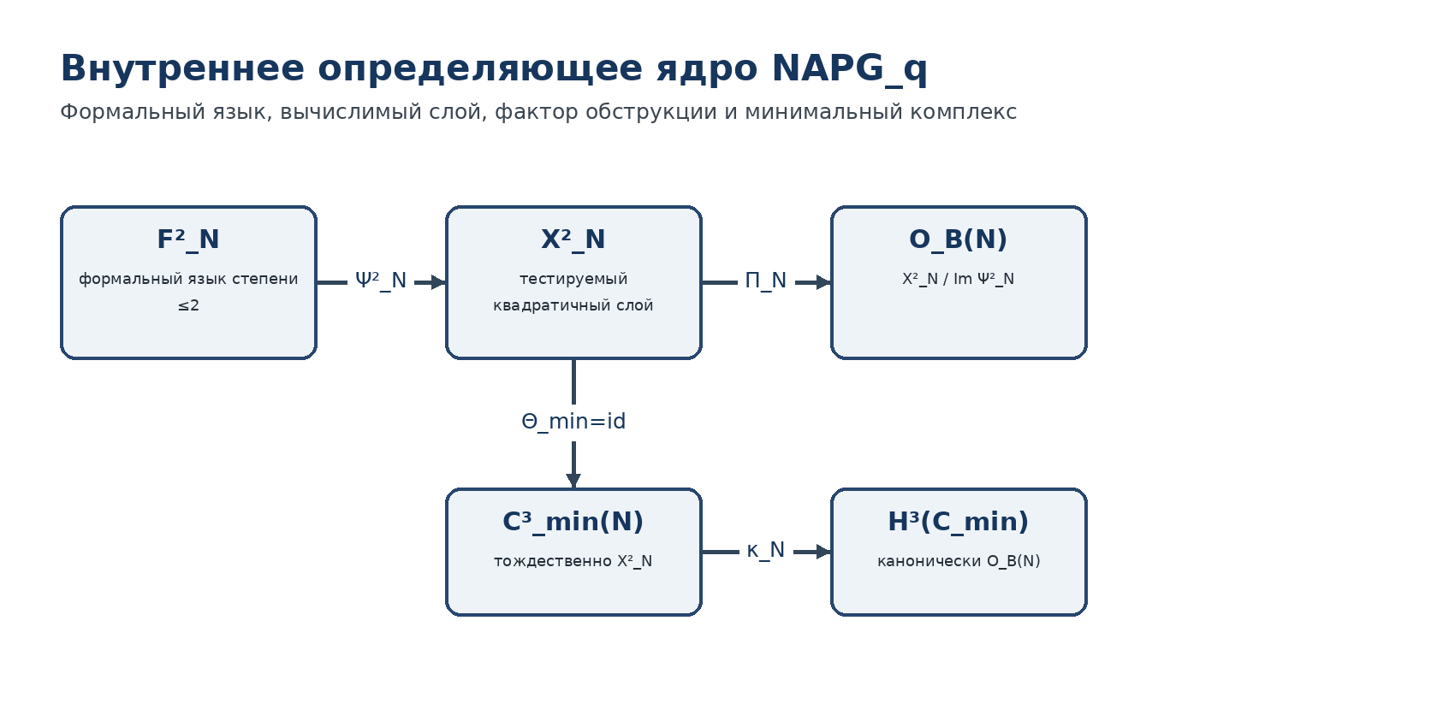
Рисунок 3. Внутреннее определяющее ядро NAPG_q и минимальный комплекс. Собственная схема Тома II.

11.5. Контрмодели к ослаблению морфизмов
Контрпример 3.1. Нарушение M1
Пусть 𝒜=𝕂e с e⊙e=e, 𝒜′=𝕂e′ с e′⊙′e′=0, а Φ(e)=e′. Линейность сохраняется, но Φ(e⊙e)=e′≠0=Φ(e)⊙′Φ(e). Такая карта не переносит алгебру и не может быть морфизмом NAPG_q.

Контрпример 3.2. Нарушение M3
Пусть F²=X²=𝕂, Ψ=id, а в цели Ψ′=0. Возьмём φ_F=id и φ_X=id. Тогда φ_XΨ=id, но Ψ′φ_F=0. Образ формально реализуемого элемента перестаёт быть формально реализуемым; факторный перенос не определён канонически.

Контрпример 3.3. Произвольная карта классов
Даже если O_B(N) и O_B(N′) изоморфны как векторные пространства, произвольно выбранный изоморфизм между ними не является компонентой морфизма, пока не выполнено M4. Иначе класс перестаёт быть результатом переноса исходного квадратичного элемента.

Контрпример 3.4. Забытый Dom
Карта Φ может сохранять формулу произведения на общей части областей, но переводить допустимую пару в запрещённую. Тогда правая часть M1 не определена. Сохранение Dom является частью морфизма, а не последующей проверкой.

Контрпример 3.5. O_B не детектирует ассоциатор
Можно выбрать Ψ² сюръективной, так что O_B=0, в неассоциативной алгебре. Обратно, в ассоциативной алгебре бедный язык F² даёт O_B≠0. Следовательно, функтор O_B не является функтором ассоциатора без отдельной карты β_Ass.

Контрпример 3.6. Неестественный выбор базиса
Если φ_X меняет знак, а назначенная вручную «внешняя» идентификация классов знак не меняет, квадрат M4 не коммутирует. Инвариантность относительно изоморфизма требует естественной, а не одинаково названной карты.

12. Глава 4. Градуированная пакетная алгебра и строгий селектор
ОНТОЛОГИЯ | Предсказательный реперный метод получает математический смысл только как композиция инвариантов и барьеров: проективная гармония оценивает конфигурацию точек, D/Dom удостоверяет допустимость, а NAPG-обструкция проверяет внутреннюю выразимость выбранного языка.
ГНОСЕОЛОГИЯ | Ни одна числовая близость не даёт знания сама по себе. Знание возникает из инвариантности, устойчивости к допустимому переносу, контроля полюсов и явного правила воздержания.
ФЕНОМЕНОЛОГИЯ | В данных метод проявляется как множество кандидатов, которое сужается при улучшении измерений и не меняет структурного вердикта при смене проективных координат или базиса NAPG.
ГРАНИЦА | Выпуск строит селектор структурной допустимости, а не теорему о наступлении физических событий. Статистическая калибровка, причинность и независимая внешняя проверка остаются последующими слоями.

12.1. Градуированная операция и ассоциатор
Определение 4.1. Градуированная пакетная алгебра [DEF-A]
Градуированной пакетной алгеброй называется (𝕂,𝒜•,⊙,𝔊), где 𝒜•=⨁_{p∈Γ}𝒜ᵖ, а для каждой допустимой пары степеней (p,q) задана билинейная карта ⊙_{p,q}:Dom_{p,q}→𝒜^{χ(p,q)}. Операция может быть частичной по Dom и не обязана быть ассоциативной, коммутативной, альтернативной или унитальной.

Ass_⊙(x,y,z)=(x⊙y)⊙z−x⊙(y⊙z). | (T2-F007)

Лемма 4.1. Трёхлинейность на общей области [THM]
Если обе скобочные ветви определены на линейном подпространстве T_Ass⊆𝒜•⊗³ и ⊙ билинейна, то Ass_⊙:T_Ass→𝒜• является линейной по формальным тройкам и трёхлинейной по аргументам на прямоугольных доменных компонентах.

Доказательство. Каждая ветвь является композицией билинейных карт и потому трёхлинейна на общей области. Разность трёхлинейных отображений трёхлинейна. □

12.2. Формальный квадратичный язык
Пусть Syn₂(N) — множество типизированных синтаксических деревьев, листьями которых являются элементы ℛ и допустимые генераторы 𝔊, а внутренними вершинами — линейные операции и одно применение ⊙. Определим F²_N как свободное 𝕂-пространство на Syn₂(N), факторизованное по линейным синтаксическим отношениям. Эта конструкция делает фразу «формальные выражения степени не выше двух» математически воспроизводимой.
F²_N := 𝕂[Syn₂(N)] / J_syn, Ψ²_N([t]) := eval_N(t). | (T2-F008)

Теорема 4.2. Критерий квадратичной полноты [THM]
Для квадратичного кадра N эквивалентны: (i) каждый элемент X²_N вычисляется допустимым выражением F²_N; (ii) Ψ²_N сюръективна; (iii) O_B(N)=0.

Доказательство. Пункт (i) является определением сюръективности. Фактор X²_N/Im Ψ²_N равен нулю тогда и только тогда, когда Im Ψ²_N=X²_N. □

12.3. Явные нетривиальные модели
Пример 4.1. Двухмерная неассоциативная модель [MODEL]
Пусть 𝒜=Span_𝕂{e₁,e₂}, e₁⊙e₁=e₂, e₂⊙e₁=e₁, а остальные произведения нулевые. Тогда Ass_⊙(e₁,e₁,e₁)=e₁≠0. При ℛ=𝒜 и полном квадратичном языке Ψ² сюръективна, поэтому O_B=0 при ненулевом ассоциаторе.

Доказательство. (e₁⊙e₁)⊙e₁=e₂⊙e₁=e₁, тогда как e₁⊙(e₁⊙e₁)=e₁⊙e₂=0. Полный язык содержит все базисные квадратичные выражения, поэтому его образ совпадает с X². □
Пример 4.2. Ассоциативная модель с языковой обструкцией [MODEL]
Пусть char(𝕂)≠2 и 𝒜=𝕂[t]/(t²) с обычным ассоциативным умножением, ℛ=𝒜, X²=Span{1,t}, а F² выбран так, что Im Ψ²=Span{1}. Тогда O_B≅Span{[t]}≠0 при Ass_⊙=0.

Доказательство. Ассоциативность наследуется от фактор-кольца. Фактор двумерного X² по одномерному образу имеет размерность один. □

12.4. Anchored sufficient foundation и строгий Reper
Для устранения двусмысленности между D как четвёртой проективной точкой и D как достаточным основанием вводится типизированная конструкция anchored sufficient foundation. Она не меняет каноническую запись (R,I,U;D), но раскрывает внутренний тип D.
Определение 4.2. Якорное достаточное основание [DEF-A]
Пусть L — двумерное 𝕂-пространство, ℙ(L) — проективная прямая, а 𝔇_Ω — класс доказательных объектов домена Ω. Якорным основанием называется пара D=(d,E_D), где d∈ℙ(L) — проективный якорь, E_D∈𝔇_Ω — доказательный объект. Запишем D̲=d и Valid_Ω(D)∈{0,1}. Типизированный Reper есть ρ=(R,I,U;D), где R,I,U,D̲∈ℙ(L).

Проективная координата использует D̲; доказательная авторизация использует Valid_Ω(D). Таким образом, одна буква сохраняет авторскую семантику достаточного основания, но математическая запись больше не смешивает точку и документ.

12.5. Проективно-гармоническая координата
Для ненулевых представителей r,i,u,d∈L обозначим [x,y]=det(x,y) относительно любой выбранной ориентации базиса. Отношение детерминантов не зависит от масштаба представителей и от общего множителя при смене базиса.
λ(ρ)=cr(U,I;R,D̲)=([u,r][i,d])/([u,d][i,r]). | (T2-F009)

Область определения состоит из четвёрок, для которых [u,d]≠0 и [i,r]≠0. Для попарно различных точек это условие выполнено. В аффинной карте формула принимает канонический вид ((u−r)(i−d))/((u−d)(i−r)). Для гармонического условия λ=−1 далее предполагается char(𝕂)≠2; в характеристике 2 требуется отдельная формулировка.
Теорема 4.3. Проективная инвариантность λ [THM]
Для любого g∈PGL(L) и любого ρ из области определения выполняется λ(gρ)=λ(ρ). В частности, условие λ=−1 является проективным инвариантом.

Доказательство. Выберем линейного представителя G∈GL(L) преобразования g. Для любых x,y имеем det(Gx,Gy)=det(G)det(x,y). В числителе и знаменателе формулы λ возникает по два одинаковых множителя det(G), которые сокращаются. Масштабы отдельных представителей также сокращаются попарно. □
Контрпример 4.1. Полюс кросс-соотношения
Если U=D̲ или I=R, знаменатель равен нулю. Числовой λ не определён; присвоение ему большого значения или нуля является редакционной подменой Dom.

Контрпример 4.2. Гармония без основания
Можно выбрать четыре точки с λ=−1 и одновременно Valid_Ω(D)=0. Проективная конфигурация гармонична, но структурный селектор обязан воздержаться: D/Dom-барьер не пройден.

12.6. Строгий структурный селектор предсказательного метода
Определение 4.3. Структурный селектор [DEF-A]
Пусть N∈NAPG_q, ρ=(R,I,U;D) — типизированный Reper и x∈X²_N — квадратичный тест кандидата. Определим Sel_N(ρ,x)=1 тогда и только тогда, когда: (S1) ρ принадлежит Dom λ; (S2) Valid_Ω(D)=1; (S3) λ(ρ)=−1; (S4) Π_N(x)=0. В остальных случаях Sel_N=0, а при нарушении S1 или отсутствующем D вводится отдельный статус ABSTAIN, не смешиваемый с отрицательным вердиктом.

Sel_N(ρ,x)=1 ⇔ Dom_λ(ρ) ∧ Valid_Ω(D) ∧ λ(ρ)=−1 ∧ Π_N(x)=0. | (T2-F010)

Условие Π_N(x)=0 означает x∈Im Ψ²_N: выбранный квадратичный тест воспроизводим формальным языком кадра. Оно не означает Ass_⊙=0 и не доказывает физическую реализуемость кандидата.
Теорема 4.4. Двойная инвариантность селектора [THM]
Пусть g∈PGL(L), f:N→N′ — изоморфизм NAPG_q, а доказательный перенос D↦gD сохраняет Valid_Ω. Тогда для всех допустимых (ρ,x) выполняется Sel_N(ρ,x)=Sel_N′(gρ,φ_X(x)).

Доказательство. S1 и S3 сохраняются проективной инвариантностью λ. S2 сохраняется по гипотезе доказательного переноса. Для S4 используем M4: Π_N′(φ_Xx)=φ_O(Π_Nx). Поскольку φ_O — изоморфизм, Π_Nx=0 тогда и только тогда, когда Π_N′φ_Xx=0. Все четыре условия эквивалентны после переноса. □
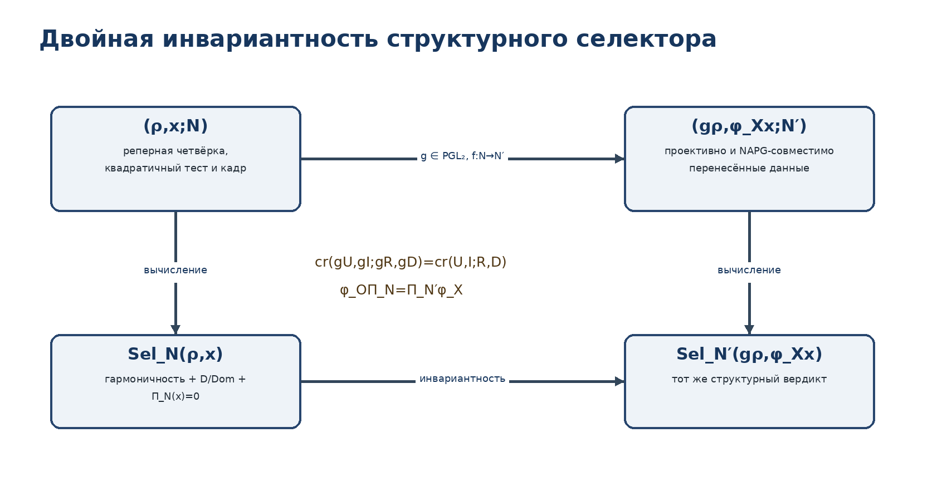
Рисунок 4. Двойная инвариантность структурного селектора. Собственная схема Тома II.

12.7. Приближённая гармония и локальная устойчивость
Для 𝕂=ℝ или ℂ с фиксированной абсолютной величиной определим δ_truth(ρ)=|λ(ρ)+1|. Этот дефект имеет смысл только внутри Dom λ. Для τ≥0 введём τ-гармонический сектор H_τ={ρ:δ_truth(ρ)≤τ}.
δ_truth(ρ)=|λ(ρ)+1|, H_τ={ρ∈Dom λ : δ_truth(ρ)≤τ}. | (T2-F011)

Теорема 4.5. Локальная липшицева устойчивость [THM]
Пусть Ω⊂ℝ⁴ — компактное выпуклое множество аффинных координат (u,i,r,d), на котором |u−d|≥m>0 и |i−r|≥m>0. Тогда существует конечная константа L_Ω такая, что |δ_truth(q)−δ_truth(q′)|≤L_Ω‖q−q′‖ для всех q,q′∈Ω, соединяемых отрезком внутри области определения.

Доказательство. Рациональная функция λ гладка на открытом множестве, где знаменатель ненулевой. На компактном Ω её градиент ограничен: L_Ω:=sup_{q∈Ω}‖∇λ(q)‖<∞. По теореме о среднем |λ(q)−λ(q′)|≤L_Ω‖q−q′‖. Неравенство ||a+1|−|b+1||≤|a−b| завершает доказательство. □
ОГРАНИЧЕНИЕ УСТОЙЧИВОСТИ
Константа L_Ω может резко возрастать при приближении к полюсам u=d или i=r. Поэтому малый численный шум не гарантирует малую ошибку λ без явной оценки расстояния до вырожденного множества. В программном слое KLT это требует отдельного pole-margin, а не одного δ_truth.

12.8. Интервальный Reper и правило воздержания
Определение 4.4. Интервальный образ λ [DEF-A]
Пусть B⊂Dom λ — множество всех четвёрок, совместимых с погрешностями исходных данных. Определим Λ(B)={λ(q):q∈B}. Кандидат τ-сертифицирован, если sup_{z∈Λ(B)}|z+1|≤τ и inf_{q∈B}|u−d||i−r|>0. Если B пересекает полюс, статус равен ABSTAIN_POLE.

Лемма 4.2. Монотонность уточнения [THM]
Если B′⊆B, то Λ(B′)⊆Λ(B). Следовательно, верхняя граница sup_{Λ(B′)}|z+1| не превосходит соответствующей границы для B.

Доказательство. Образ под отображением сохраняет включение множеств. Монотонность супремума по включению следует непосредственно. □

12.9. Множество структурно допустимых кандидатов
Пусть Cand(y) — множество кандидатов состояния или события, порождённых наблюдением y, причём каждому c сопоставлены Reper ρ_c, квадратичный тест x_c∈X²_N и доказательное основание D_c. Определим точное и робастное множества структурной допустимости.
C₀(y;N)={c∈Cand(y): Sel_N(ρ_c,x_c)=1}. | (T2-F012)

C_{τ,η}(y;N)={c: Valid(D_c), δ_truth(ρ_c)≤τ, dist(x_c,Im Ψ²_N)≤η}. | (T2-F013)

Формула с dist требует нормы на X²_N и потому имеет статус MODEL до выбора аналитического слоя. Точное множество C₀ является чисто алгебраическим. Если C₀ пусто, метод не обязан выбирать «наименее плохой» исход: корректный выход ABSTAIN сообщает о недостаточности текущего языка, домена или основания.
Следствие 4.1. Координатная независимость точного множества [THM]
При гипотезах Теоремы 4.4 изоморфизм кандидатов c↦c′ индуцирует биекцию C₀(y;N)≅C₀(g y;N′).

Доказательство. Членство каждого кандидата сохраняется Теоремой 4.4; обратимость g и f даёт обратное соответствие. □

12.10. Отрицательные результаты и запретные сокращения
Контрпример 4.3. λ≈−1 не даёт truth-status
Пусть δ_truth мало, но D невалидно или кандидат находится вне предметного Dom. Тогда числовая близость сохраняется, однако Sel=ABSTAIN. Любой автоматический переход «δ_truth мало ⇒ истинно» нарушает S2.

Контрпример 4.4. O_B=0 не даёт физику
Минимальный комплекс и O_B определены для конечномерной формальной алгебры без топологии, времени и наблюдаемых. Нулевой класс сообщает лишь о квадратичной выразимости выбранным языком.

Контрпример 4.5. Ассоциатор не живёт в X² автоматически
Ass_⊙ зависит от трёх аргументов и двух скобочных ветвей, тогда как X² построен из квадратичных выражений. Без β_Ass:T_Ass→X² формула Π(Ass_⊙)=0 не типизирована.

Контрпример 4.6. Нестабильность у полюса
Последовательность четвёрок может сходиться к U=D̲, при этом λ неограниченно растёт. Поэтому глобальной липшицевой константы на всей аффинной области нет.

Контрпример 4.7. Сужение кандидатов не равно причинному прогнозу
Даже если C₀(y;N) состоит из одного элемента, это доказывает уникальность внутри заданного формального языка и домена, но не причинное наступление события во внешнем мире.

13. Теоремный пакет v0.2
Ниже собраны утверждения, которые считаются закрытыми в алгебраическом объёме выпуска. Они не переносятся автоматически на топологические, аналитические или физические реализации.
ID | Утверждение | Статус | Гипотезы | Не доказывает
T2-TH-201 | Тип ассоциатора | THM | Совпадение степеней ветвей; общий Dom. | Существование всех произведений.
T2-TH-202 | Спуск φ_X на O_B | THM | M3. | Инъективность или полноту детекции.
T2-TH-203 | Категория NAPG_q | THM | Объекты Def. 3.1; M1–M4. | Геометрическую/аналитическую реализацию.
T2-TH-204 | Функтор O_B | THM | Категория NAPG_q. | Связь с ассоциатором.
T2-TH-205 | Естественный C_min и κ | THM | Минимальный внутренний комплекс. | Внешнюю Hodge/Hochschild-когомологию.
T2-TH-206 | Критерий квадратичной полноты | THM | Ψ²:F²→X². | Ассоциативность.
T2-TH-207 | Проективная инвариантность λ | THM | Четвёрка в Dom; g∈PGL₂. | Достаточное основание.
T2-TH-208 | Двойная инвариантность Sel | THM | g, изоморфизм NAPG_q, сохранение Valid. | Физический прогноз.
T2-TH-209 | Локальная устойчивость δ_truth | THM | Компактность и отрыв от полюсов. | Глобальную устойчивость.
T2-TH-210 | Монотонность интервального уточнения | THM | B′⊆B⊂Dom λ. | Статистическое покрытие.

14. Закрытие и разделение доказательных обязательств
PO | Результат v0.2 | Статус | Закрывающий объект | Следующий шаг
T2-PO-003 | Полный NOTATION LEDGER, типы и резервирование символов. | CLOSED | §10.1–10.3 | Поддерживать при каждой новой главе.
T2-PO-004 | Коллизии ⊙/⋆/⋆_Hdg/δ/δ_min устранены. | CLOSED | Лемма 2.1; контрпримеры 2.1–2.2 | Автоматический notation audit в приложении.
T2-PO-005 | Объекты, морфизмы, тождества и композиция NAPG_q определены. | CLOSED | Def. 3.1–3.2; Thm. 3.1 | Расширить до топологических кадров.
T2-PO-006 | Построены контрмодели к M1–M4 и Dom. | CLOSED | Контрпримеры 3.1–3.6 | Добавить машинные тесты.
T2-PO-007 | Градуированная билинейная алгебра и формальный язык типизированы. | CLOSED ALG | §12.1–12.3 | Аналитические нормы отдельно.
T2-PO-008A | Непустота: явные ассоциативная и неассоциативная модели. | CLOSED | Примеры 4.1–4.2 | Классификация малых размерностей.
T2-PO-008B | Непрерывность, завершения, Banach/Hilbert-реализации. | OPEN | Не входит в алгебраическое ядро | Глава 10 и Hodge-слой.
T2-PO-008C | Проективно-гармонический интерфейс и Sel. | CLOSED ALG | Def. 4.2–4.4; Thm. 4.3–4.5 | Статистическая калибровка в последующих главах.
T2-PO-009 | Полная теория ассоциатора, ядер и центров. | NEXT | Глава 5 | tom2_v0_3.
T2-PO-010 | Естественный ассоциаторный инвариант/β_Ass. | OPEN | Контрпример 4.5 | tom2_v0_3; не смешивать с O_B.

15. Карта зависимостей после v0.2
Узел | Зависит от | Порождает | Статус границы
NOTATION LEDGER | P0; T2-PO-003/004 | Типовую проверку всех глав | Закрыт, но обновляем.
NAPG_q | Гл. 2; M1–M4 | O_B, C_min, морфизмы | Алгебраический.
F²→X²→O_B | Квадратичный язык и вычисление | Критерий полноты | Не ассоциаторный канал.
C_min, κ | NAPG_q | Внутренний H³ | Не внешний E-слой.
Anchored D | Проективная точка + evidence | D/Dom-барьер | Авторское определение.
λ и δ_truth | ℙ¹, Dom λ | Гармонический фильтр | Не truth-status.
Sel_N | λ, Valid, Π | Точное множество C₀ | Не физический прогноз.
β_Ass | T_Ass и целевой слой | Ассоциаторный канал | OPEN.
E/Hodge | Внешний комплекс и мост J | Главы 10–16 | Не начат в v0.2.

16. Библиографическая синхронизация v0.2
Выпуск использует классические источники как prior art и не приписывает проекту авторство категорий, кросс-соотношения, факторпространств или общей теории деформаций. Авторский вклад настоящей редакции состоит в их типизированной сборке в NAPG_q, anchored sufficient foundation, структурном селекторе и доказательной дисциплине D/Dom.
[S1] Eilenberg, S.; Mac Lane, S. General Theory of Natural Equivalences. Transactions of the AMS 58 (1945), 231–294. DOI 10.1090/S0002-9947-1945-0013131-6.
[S2] Mac Lane, S. Categories for the Working Mathematician. 2nd ed. Springer. DOI 10.1007/978-1-4757-4721-8.
[S3] Gerstenhaber, M. On the Deformation of Rings and Algebras. Annals of Mathematics 79 (1964), 59–103. DOI 10.2307/1970484.
[S4] Veblen, O.; Young, J. W. Projective Geometry. Vol. I. Ginn, 1910. Public-domain scan: University of Michigan Historical Mathematics Collection.
[S5] Kurpishev, I. B. Базовый проект KLT-RBD. Том I. Редакция v197 RU. §§26.5, 52.9–52.18. 2026.
[S6] Kurpishev, I. B. Реперно-проективная архитектура формульных цепочек: PILOT-01. 2026.
[S7] Kurpishev, I. B. KURPISHEV’S THEORY OF STRATIFIED TIME: ASSOCIATOR RIGIDITY AND NONASSOCIATIVE PACKET GEOMETRY. Канонический SIGMA-корпус проекта, 2026.

17. Контрольная точка T2-RP-v0.2
ДЕКЛАРАЦИЯ НЕПРЕРЫВНОСТИ
Выпуск tom2_v0_2 наследует T2-RP-v0.1 и не изменяет замороженный Том I v197 RU. Внутренний алгебраический результат усилен, но внешний E-мост, Hodge-слой, ассоциаторная когомология, ПН.2 как физический принцип и F-1–F-14 не повышены. truth_layer_promotion=0.

Поле | Фиксация
Версия | tom2_v0_2.docx + tom2_v0_2.pdf
Контрольная точка | T2-RP-v0.2
Завершённые математические блоки | NOTATION LEDGER; категория NAPG_q; морфизмы M1–M4; O_B и C_min; projective-harmonic Sel; устойчивость и интервальное воздержание.
Закрытые обязательства | T2-PO-003–007; T2-PO-008A; T2-PO-008C.
Открытые обязательства | T2-PO-008B, T2-PO-009, T2-PO-010; все внешние E/Hodge/physical bridges.
Следующая версия | tom2_v0_3: глава 5 «Ассоциатор, R⋆R, ядра, центры и инварианты».
Обязательное действие v0.3 | Построить типизированные левое/среднее/правое ядра, nucleus, центр, радикалы; классифицировать явные тройки; сформулировать β_Ass либо доказать невозможность универсального квадратичного кодирования.
Запрет v0.3 | Не объявлять O_B ассоциаторной когомологией без естественного β_Ass и не переходить к физической кривизне.

ЧАСТЬ III. АССОЦИАТОРНАЯ ГЕОМЕТРИЯ И ПРЕДСКАЗАТЕЛЬНЫЕ ИНВАРИАНТЫ v0.3
ОНТОЛОГИЧЕСКИЙ БЛОК
Неассоциативность означает не беспорядок, а зависимость результата от маршрута композиции. Поэтому ассоциатор фиксирует различие двух допустимых способов сборки одного тройного пакета. В предсказательном методе существенна не величина «вообще», а локус, где инвариантный профиль операции способен измениться.

ОГРАНИЧИТЕЛЬНЫЙ БЛОК
Все результаты настоящей части являются алгебраическими. Детерминантный горизонт локализует возможные изменения типа в заданной параметрической семье, но не доказывает физическое событие, причинность или универсальную применимость. Общий мост между Ass_⊙, геометрической кривизной и Hol_D остаётся открытым обязательством.

18. Паспорт математического углубления v0.3
Параметр | Фиксация
Контрольная точка | T2-RP-v0.3
Каноническая основа | T2-RP-v0.2 + Том I v197 RU
Развиваемая глава | Глава 5: ассоциатор, R⋆R, ядра, центры и инварианты
Главный результат | Детерминантная теорема локализации структурных переходов
Отрицательный результат | Диагонально-квадратичные данные не восстанавливают общий ассоциатор
Статус внешних мостов | OPEN; без повышения ПН.2, F-1–F-14 и физических гипотез
Статус-замок | truth_layer_promotion=0

19. Глава 5. Ассоциатор, R⋆R, ядра, центры и инварианты
ГНОСЕОЛОГИЧЕСКИЙ БЛОК
Наблюдение одной диагонали многолинейного объекта неизбежно теряет информацию. Для ассоциатора это особенно важно: альтернативная алгебра может иметь нулевую диагональ Ass(x,x,x) и всё же оставаться существенно неассоциативной. Знание должно хранить не только значение, но и тип канала, порядок аргументов и область допустимости.

19.1. Типизированная область ассоциатора
Определение 5.1 (DEF-A). Область ассоциатора. Пусть (𝒜,⊙) — пакетная алгебра с, возможно, частичной операцией. Область Dom_Ass состоит из троек (a,b,c), для которых определены a⊙b, b⊙c, (a⊙b)⊙c и a⊙(b⊙c). На Dom_Ass полагаем Ass_⊙(a,b,c)=(a⊙b)⊙c−a⊙(b⊙c).
Dom_Ass = {(a,b,c): (a,b),(b,c),(a⊙b,c),(a,b⊙c) ∈ Dom_⊙}.
Лемма 5.2 (THM). Трёхлинейность на полном домене. Если ⊙ — всюду определённая 𝕂-билинейная операция, то Ass_⊙:𝒜⊗𝒜⊗𝒜→𝒜 является 𝕂-линейным отображением.
Доказательство. Каждый из двух членов является композицией билинейных отображений и потому трёхлинеен. Их разность трёхлинейна.
Для частичной операции трёхлинейность утверждается только внутри совместимых линейных срезов Dom_Ass. Расширять её за пределы домена по формальному сходству запрещено.

19.2. Левое, среднее и правое ядра
Определение 5.3 (DEF-A). Три ядра и nucleus. Для всюду определённой алгебры 𝒜 определим N_l={a:Ass(a,x,y)=0 для всех x,y}, N_m={a:Ass(x,a,y)=0 для всех x,y}, N_r={a:Ass(x,y,a)=0 для всех x,y}. Полное ядро N(𝒜)=N_l∩N_m∩N_r.
N_l = ker L_Ass, N_m = ker M_Ass, N_r = ker R_Ass,
L_Ass(a)(x,y)=Ass(a,x,y), M_Ass(a)(x,y)=Ass(x,a,y), R_Ass(a)(x,y)=Ass(x,y,a).
Предложение 5.4 (THM). Линейность ядер. Если 𝒜 — билинейная алгебра, то N_l, N_m, N_r и N(𝒜) являются линейными подпространствами.
Доказательство. Карты L_Ass, M_Ass и R_Ass линейны по выделенному аргументу. Их ядра являются подпространствами; пересечение подпространств является подпространством.
Определение 5.5 (DEF-A). Коммутант и центр. Коммутант C_comm(𝒜) состоит из z, удовлетворяющих z⊙x=x⊙z для всех x. Центр определяется как Z(𝒜)=N(𝒜)∩C_comm(𝒜).
ФЕНОМЕНОЛОГИЧЕСКИЙ БЛОК
Элемент центра не просто «не мешает» умножению. Он нечувствителен и к перестановке, и к изменению скобок. Поэтому центр задаёт устойчивый слой, относительно которого разные маршруты пакетной сборки совпадают.

19.3. Идеал ассоциаторов и универсальное ассоциативное отражение
Определение 5.6 (DEF-A). Идеал ассоциаторов. J_Ass(𝒜) — наименьший двусторонний идеал 𝒜, содержащий все значения Ass_⊙(a,b,c). Во внутренней терминологии KLT-RBD допускается обозначение Rad_Ass(𝒜):=J_Ass(𝒜), но оно не отождествляется с радикалом Джекобсона или другим классическим радикалом.
Теорема 5.7 (THM). Универсальное ассоциативное отражение. Для любой всюду определённой билинейной алгебры 𝒜 фактор 𝒜_as:=𝒜/J_Ass(𝒜) ассоциативен. Более того, любой гомоморфизм f:𝒜→B в ассоциативную алгебру B единственным образом факторизуется через q:𝒜→𝒜_as.
Доказательство. В факторе образ каждого ассоциатора равен нулю, следовательно, умножение ассоциативно. Если B ассоциативна, то f(Ass(a,b,c))=Ass(fa,fb,fc)=0; поэтому J_Ass⊆ker f. Универсальное свойство фактора даёт единственный f̄ с f=f̄∘q.
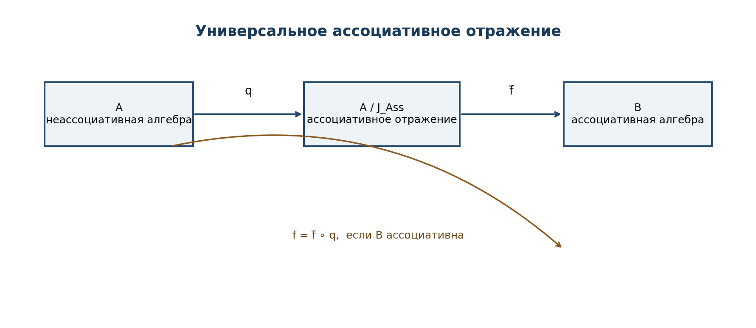
Рисунок 5. Универсальное ассоциативное отражение. Собственная схема Тома II.
Это отражение даёт строгую меру потери информации при принудительной ассоциативизации. Если J_Ass=0, алгебра уже ассоциативна; если J_Ass=𝒜, ассоциативное отражение нулевое.

19.4. Запрет универсального диагонально-квадратичного кодирования
Теорема 5.8 (THM). Степенной запрет. Не существует ненулевого однородного квадратичного отображения Q:𝒜→W, которое для всех билинейных алгебр и всех x functorially совпадало бы с диагональным ассоциатором Ass(x,x,x).
Доказательство. Для скаляра t имеем Q(tx)=t²Q(x), тогда как Ass(tx,tx,tx)=t³Ass(x,x,x). При поле с более чем двумя элементами равенство для всех t возможно только при Ass(x,x,x)=0. Следовательно, общий кубический диагональный канал не является квадратичным.
Теорема 5.9 (THM). Недостаточность даже кубической диагонали. Отображение q_Ass(x)=Ass(x,x,x) в общем случае не определяет полный трёхлинейный ассоциатор.
Доказательство. В альтернативной алгебре ассоциатор чередующийся, поэтому Ass(x,x,x)=0 для каждого x. Реальные октонионы неассоциативны и дают ненулевые значения на тройках различных единиц. Значит, q_Ass≡0 не влечёт Ass≡0.
ОГРАНИЧИТЕЛЬНЫЙ БЛОК
Символ R⋆R нельзя понимать как единственное число или одну диагональную квадратичную форму, способную восстановить произвольную неассоциативность. Для полного сертификата необходимы несколько поляризованных каналов и отдельная чередующаяся компонента.

19.5. Квадратично-чередующийся сертификат R⋆R
Определение 5.10 (DEF-A). Три квадратичных карандаша. Для трёхлинейного T=Ass_⊙ зададим Q₁₂(c;x)=T(x,x,c), Q₁₃(b;x)=T(x,b,x), Q₂₃(a;x)=T(a,x,x). При char 𝕂≠2 их поляризации восстанавливают симметризации T по соответствующим парам слотов.
S₁₂T(x,y,c) = ½[Q₁₂(c;x+y)−Q₁₂(c;x)−Q₁₂(c;y)] = ½[T(x,y,c)+T(y,x,c)],
S₁₃T(x,b,y) = ½[T(x,b,y)+T(y,b,x)],
S₂₃T(a,x,y) = ½[T(a,x,y)+T(a,y,x)].
Определение 5.11 (DEF-A). Чередующаяся компонента. При char 𝕂≠2,3 полагаем Alt(T)=(1/6)Σ_{σ∈S₃}sgn(σ)·T∘σ.
Теорема 5.12 (THM). Полнота квадратично-чередующегося сертификата. При char 𝕂≠2,3 отображение T↦(S₁₂T,S₁₃T,S₂₃T,Alt(T)) инъективно. Следовательно, три поляризованных квадратичных карандаша вместе с Alt(T) однозначно определяют T.
Доказательство. Пусть все четыре компоненты образа равны нулю. Равенство S_ijT=0 означает, что T меняет знак при каждой транспозиции соответствующих слотов. Поэтому T является чередующимся. Для чередующегося T имеем Alt(T)=T, а по гипотезе Alt(T)=0. Значит, T=0.
Определение 5.13 (DEF-A). Строгая реализация авторского объекта R⋆R. Для допустимого реперного слоя ℛ⊆𝒜 объект R⋆R определяется как сертификат (Dom_Ass|ℛ³, Q₁₂, Q₁₃, Q₂₃, Alt(Ass), J_Ass, Prof_Ass). Это не новое умножение и не Hodge-оператор; знак ⋆ резервируется за ассоциаторным пакетным слоем.
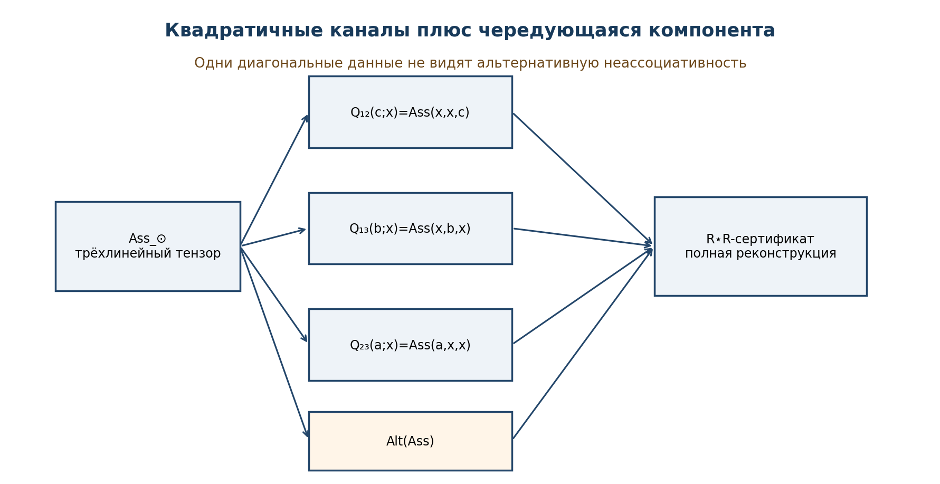
Рисунок 6. Полный R⋆R-сертификат: квадратичные каналы и чередующаяся компонента. Собственная схема Тома II.

19.6. Явные модели и контрпримеры
Модель A₂. Пусть 𝒜₂=span{u,v} и произведение задаётся таблицей u⊙u=u, u⊙v=v, v⊙u=0, v⊙v=u.
⊙ | u | v
u | u | v
v | 0 | u

Ass(v,u,v)=−u, Ass(v,v,u)=u, Ass(v,v,v)=v.
Предложение 5.14 (THM). Профиль модели A₂. Для 𝒜₂ имеем N_l=𝕂u, N_m=0, N_r=0, N=0, Z=0 и J_Ass=𝒜₂.
Доказательство. Прямое вычисление на базисных тройках даёт указанные ассоциаторы. Условия для ядер сводятся к линейной системе; левое ядро порождается u, а среднее и правое тривиальны. Значения Ass(v,v,u)=u и Ass(v,v,v)=v порождают всю алгебру, поэтому J_Ass=𝒜₂.
Модель M₂. Для матричной алгебры M₂(𝕂) ассоциатор тождественно равен нулю, все три ядра совпадают с M₂(𝕂), J_Ass=0, а центр состоит из скалярных матриц.
Модель 𝕆. В реальных октонионах выберем ориентированные циклы (123), (145), (176), (246), (257), (347), (365). Тогда
Ass(e₁,e₂,e₄) = (e₁e₂)e₄ − e₁(e₂e₄) = e₇ − (−e₇) = 2e₇ ≠ 0,
но альтернативность даёт Ass(x,x,y)=Ass(y,x,x)=0 и, в частности, Ass(x,x,x)=0. Этот пример является сертификатом против диагонального восстановления.
Модель | rank Ass | N_l/N_m/N_r | Z | J_Ass | Роль
M₂(𝕂) | 0 | вся алгебра | 𝕂·I | 0 | ассоциативный нулевой контроль
𝒜₂ | >0 | 1 / 0 / 0 | 0 | 𝒜₂ | явное полное разрушение ассоциативного отражения
𝕆 | >0 | 𝕂 / 𝕂 / 𝕂 | 𝕂 | не фиксируется здесь | контрпример к диагональному кодированию

19.7. Ассоциаторный инвариантный профиль
Определение 5.15 (DEF-A). Основной профиль. Для конечномерной алгебры определим Prof_Ass(𝒜)=(n,r_Ass,n_l,n_m,n_r,n_N,n_Z), где n=dim𝒜, r_Ass=rank(Ass:𝒜^{⊗3}→𝒜), а остальные координаты являются размерностями трёх ядер, их пересечения и центра. Расширенный профиль добавляет dim J_Ass и ранги выбранных квадратичных каналов.
Теорема 5.16 (THM). Изоморфная инвариантность профиля. Если Φ:𝒜→ℬ — изоморфизм алгебр, то Prof_Ass(𝒜)=Prof_Ass(ℬ).
Доказательство. Из равенства Φ(Ass_𝒜(a,b,c))=Ass_ℬ(Φa,Φb,Φc) следует сопряжённость соответствующих линейных карт. Ранги сохраняются, а Φ взаимно однозначно переносит N_l,N_m,N_r,N,Z.
Определение 5.17 (DEF-A). Псевдодистанция профилей. Для весов w_j≥0 полагаем d_prof(𝒜,ℬ)=Σ_j w_j|p_j(𝒜)−p_j(ℬ)|. Это грубая изоморфно-инвариантная диагностика, но не полный классификатор: d_prof=0 не влечёт изоморфизм.

19.8. Детерминантный горизонт структурных переходов
ОНТОЛОГИЧЕСКИЙ БЛОК
Структурное изменение не обязано быть видимым в значениях отдельных коэффициентов. Оно становится математически фиксируемым в тот момент, когда меняется ранг тензора, размер ядра или центра. Такие изменения не могут происходить произвольно: они локализованы нулями определителей.

Определение 5.18 (DEF-A). Полиномиальная семья алгебр. Пусть V — n-мерное пространство, T — неприводимое алгебраическое многообразие параметров и μ_t∈Hom(V⊗V,V) имеет структурные константы, полиномиальные по t. Обозначим через A_t, L_t, M_t, R_t и C_t матрицы ассоциатора, трёх ядер и коммутаторного канала.
Определение 5.19 (DEF-A). Детерминантный горизонт. Δ_NAPG — объединение детерминантных локусов, на которых ранг хотя бы одной из матриц A_t,L_t,M_t,R_t, блочной матрицы nucleus N_t=(L_t,M_t,R_t) или блочной матрицы центра Z_t=(L_t,M_t,R_t,C_t) меньше её общего ранга на непустом открытом подмножестве T.
Теорема 5.20 (THM). Локализация структурных переходов. На непустом Zariski-открытом множестве T°=T∖Δ_NAPG основной профиль Prof_Ass(𝒜_t) постоянен. В частности, вдоль непрерывного пути γ, лежащего в одной связной компоненте T°, профиль не меняется. Любое изменение профиля требует пересечения Δ_NAPG.
Доказательство. Элементы указанных матриц полиномиальны по t. Условие rank≤r задаётся обращением в нуль всех миноров порядка r+1. Общий ранг каждой матрицы достигается на непустом Zariski-открытом множестве. После удаления объединения соответствующих детерминантных локусов все ранги постоянны. Размерности трёх ядер, nucleus и центра равны n минус ранги соответствующих линейных или блочных карт. Следовательно, все координаты Prof_Ass постоянны.
Следствие 5.21 (THM). Теорема отрицательного прогноза. Если γ([t₀,t₁])∩Δ_NAPG=∅, то в модели на всём интервале исключено изменение основного ассоциаторного профиля.
Доказательство. Это непосредственное следствие Теоремы 5.20. Утверждение является точным внутри заданной семьи μ_t и не переносится автоматически на физические системы.
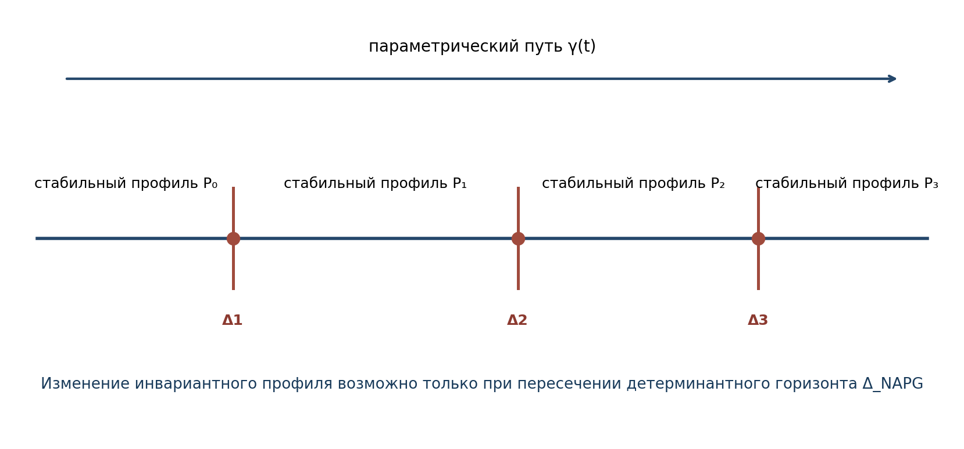
Рисунок 7. Детерминантный горизонт возможных структурных переходов. Собственная схема Тома II.

19.9. Проективно-гармоническая локализация кандидатов
Определение 5.22 (DEF-A). Прогнозный горизонт вдоль пути. Для наблюдаемого параметра t₀ и пути γ:[t₀,t₁]→T полагаем Hor_Ass(γ)=γ^{-1}(Δ_NAPG). Это множество моментов параметрического времени, в которых структурный переход не исключён детерминантной теоремой.
Определение 5.23 (DEF-A). Гармонический кандидат перехода. Пусть параметрическая прямая компактифицирована до P¹(𝕂), а ρ=(r,i,u;d) — Reper с u∈Δ_NAPG. Кандидат называется гармоническим, если λ(u,i;r,d)=−1, Valid(D)=1, ρ∈Dom_λ и вычислительный сертификат миноров воспроизводим.
Cand_H = {ρ : u∈Δ_NAPG, λ(ρ)=−1, Valid(D)=1, Cert_det(u)=PASS}.
Три уровня статуса различаются жёстко:
Уровень | Условие | Разрешённый вывод
Алгебраический локус | u∈Δ_NAPG | структурный переход не исключён
Гармонический кандидат | u∈Δ_NAPG и λ=−1 с D/Dom | координатно-инвариантный кандидат для проверки
Сертифицированный переход | односторонние профили различаются и вычисления воспроизводимы | в данной модели профиль действительно изменяется
Физическое событие | независимые данные и операционализация | только после отдельного внешнего протокола

Теорема 5.24 (THM). Проективная инвариантность гармонического кандидата. При проективной замене координаты параметрической прямой условие λ=−1 сохраняется, а детерминантный локус переносится изоморфизмом семейства. Поэтому Cand_H инвариантно при согласованной проективной репараметризации и переносе доказательного пакета D.
Доказательство. Кросс-соотношение проективно инвариантно. Матрицы структурных карт при изоморфном переносе сопряжены обратимыми матрицами, поэтому их ранги и детерминантные локусы сохраняются. Valid(D) переносится по отдельной гипотезе доказательной эквивалентности.
ОГРАНИЧИТЕЛЬНЫЙ БЛОК
Гармония λ=−1 не создаёт переход. Она маркирует проективно-инвариантное отношение между четырьмя уже определёнными точками. Положительный вывод возникает только при совместном выполнении детерминантного, доменного, доказательного и воспроизводимого вычислительного условий.

19.10. Вычислительный сертификат v0.3
Для базиса e₁,…,e_n и структурных констант μ(e_i,e_j)=Σ_k c^k_{ij}e_k сертификат должен выполнять следующую последовательность:
Шаг | Операция | Проверка
C1 | построить матрицу Ass:V^{⊗3}→V | точные коэффициенты или контролируемая арифметика
C2 | построить L_Ass,M_Ass,R_Ass,C_comm | соответствие выбранному порядку базиса
C3 | вычислить ранги и ядра | точные значения и базисы ядер
C4 | построить J_Ass итерацией I_{k+1}=I_k+VI_k+I_kV | стабилизация не позднее n шагов
C5 | проверить Q₁₂,Q₁₃,Q₂₃ и Alt(Ass) | реконструкция Ass при char≠2,3
C6 | для семьи μ_t вычислить максимальные миноры | получить Δ_NAPG и контрольные полиномы
C7 | проверить λ,D/Dom и хеши источников | не смешивать алгебраический и физический статусы

Предложение 5.25 (THM). Конечность построения J_Ass. В n-мерной алгебре возрастающая цепь I₀⊆I₁⊆… с I₀=span Im Ass и I_{k+1}=I_k+𝒜I_k+I_k𝒜 стабилизируется не более чем после n строгих увеличений; предел равен J_Ass.
Доказательство. Каждое строгое включение увеличивает размерность как минимум на единицу, а размерность ограничена n. Стабильное подпространство содержит Im Ass и замкнуто относительно умножения слева и справа, следовательно, является требуемым наименьшим идеалом.

20. Теоремный пакет v0.3
ID | Результат | Статус | Гипотезы
T2-THM-053 | Универсальное ассоциативное отражение | THM | всюду определённая билинейная алгебра
T2-THM-054 | Степенной запрет квадратичного кодирования | THM | поле с достаточным числом скаляров
T2-THM-055 | Недостаточность кубической диагонали | THM | существование альтернативной неассоциативной модели
T2-THM-056 | Полнота Q₁₂,Q₁₃,Q₂₃ плюс Alt | THM | char 𝕂≠2,3
T2-THM-057 | Изоморфная инвариантность Prof_Ass | THM | конечномерная билинейная алгебра
T2-THM-058 | Детерминантная локализация переходов | THM | полиномиальная семья на неприводимой базе
T2-THM-059 | Проективная инвариантность Cand_H | COND | согласованный перенос семьи и D

21. Обновление матрицы доказательных обязательств
PO | Содержание | Статус v0.3 | Следующий шаг
T2-PO-009 | Общий мост Ass_⊙ ↔ curvature/Hol_D | OPEN | сначала задать геометрическую связность и типы обоих носителей
T2-PO-011 | Типизированные ядра, центр и J_Ass | CLOSED | перенос в итоговую главу 5
T2-PO-012 | Универсальность ассоциативного фактора | CLOSED | добавить категориальную формулировку как левый сопряжённый функтор
T2-PO-013 | No-go для диагонального кодирования | CLOSED | вычислительные тесты на октонионах
T2-PO-014 | Полный R⋆R-сертификат | CLOSED/COND | char≠2,3; исследовать характеристики 2 и 3
T2-PO-015 | Детерминантный горизонт переходов | CLOSED | реализовать символьный сертификат
T2-PO-016 | Banach/Hilbert-обобщение профиля | OPEN | заменить ранги на Fredholm/essential invariants
T2-PO-017 | Независимая проверка переходных локусов | OPEN | подготовить внешний набор семей алгебр

22. Библиографическая синхронизация v0.3
[1] Schafer, R. D. Structure and representation of nonassociative algebras. Bulletin of the American Mathematical Society 61 (1955), 469–484.
[2] Baez, J. C. The Octonions. Bulletin of the American Mathematical Society 39 (2002), 145–205; arXiv:math/0105155.
[3] Glassman, N. D. Cohomology of nonassociative algebras. Pacific Journal of Mathematics 33 (1970), 617–631.
[4] Salzmann, H. et al. The Role of Nonassociative Algebra in Projective Geometry. Graduate Studies in Mathematics 159, American Mathematical Society, 2014.
[5] Kaygorodov, I. Non-associative algebraic structures: classification and structure. arXiv:2306.00425, revised 2023.
[6] Курпишев И. Б. Том I v197 RU и T2-RP-v0.2: канонические внутренние источники настоящей редакции.
Классические определения ассоциатора, ядер, центра, альтернативности и октонионов используются как prior art. Авторская новизна настоящего слоя заявляется в строгом R⋆R-сертификате, соединении с D/Dom и λ-селектором, ассоциаторном профиле KLT-RBD и детерминантном горизонте предсказательного исключения.

23. Контрольная точка T2-RP-v0.3
Контроль | Результат
Кумулятивность | v0.1 и v0.2 сохранены без удаления
Глава 5 | создано строгое ассоциаторное ядро
R⋆R | реализован как полный квадратично-чередующийся сертификат
Предсказательный результат | структурные переходы локализованы детерминантным горизонтом
Отрицательный результат | вне горизонта изменение профиля исключено в модели
Физический статус | не повышен
Следующая точка | T2-RP-v0.4: пакетно-реперная алгебро-геометрическая двойственность
Статус-замок | truth_layer_promotion=0

ТОЧКА ОТКАТА
T2-RP-v0.3 сохраняет v0.2 как неизменяемый источник. При обнаружении дефекта в R⋆R-сертификате откат выполняется к T2-RP-v0.2, а не к Тому I. Том I v197 RU остаётся замороженной нулевой основой.

Машиночитаемая фиксация
checkpoint=T2-RP-v0.3; source=T2-RP-v0.2; truth_layer_promotion=0; next=T2-RP-v0.4.

ЧАСТЬ IV. АЛГЕБРО-ГЕОМЕТРИЧЕСКАЯ ДВОЙСТВЕННОСТЬ v0.4
Контрольная точка T2-RP-v0.4 · углубление главы 6 · источник: T2-RP-v0.3
Философский шлюз главы 6
Онтология | Алгебра и геометрия не объявляются одним и тем же объектом. Двойственность означает контролируемое взаимное восстановление структур через явно заданные функторы.
Гносеология | Наблюдаемая геометрия есть семейство допустимых проб алгебры. Полнота познания требует доказать, что совокупность проб не теряет существенных данных.
Феноменология | Объект проявляется не как изолированная вещь, а как согласованный спектр его действий на тестовых объектах, реперных конфигурациях и локальных картах.
Ограничение | Даже точная двойственность переносит структуру, но не создаёт причинный закон, временную динамику или физическое предсказание. Для них требуются отдельные мосты и данные.

24. Паспорт углубления v0.4
Цель редакции v0.4 — заменить неопределённую формулу «алгебра двойственна геометрии» четырёхуровневой конструкцией. Первый уровень является безусловным и представимым; второй вводит условную пространственную реализацию; третий выделяет реконструируемые подкатегории; четвёртый переносит детерминантные и проективно-гармонические кандидаты только через доказанный реконструкционный шлюз.
Уровень | Конструкция | Статус | Допустимый вывод
D0 | Yoneda/representable duality | THM | Алгебра полностью кодируется своим функтором точек в представимом слое.
D1 | Spec_R - Gamma_R adjunction | COND | Существует естественное соответствие геометрических стрелок и алгебраических морфизмов при заданных гипотезах.
D2 | Reconstruction anti-equivalence | COND/THM | На объектах с изоморфными unit/counit алгебра и геометрия взаимно восстанавливаются.
D3 | Predictive dual transport | COND | Ранговый горизонт и harmonic gate переносятся между слоями только при нулевом реконструкционном дефекте.

25. Глава 6. Пакетно-реперная алгебро-геометрическая двойственность

25.1. Граница prior art и авторской конструкции
Классическая математика содержит несколько различных, несводимых друг к другу парадигм двойственности: антиэквивалентность коммутативных колец и аффинных схем; восстановление компактного пространства по коммутативной C*-алгебре; соответствие векторных расслоений и конечнопорождённых проективных модулей; реконструкцию объекта по функтору Hom. Настоящая глава не переименовывает эти результаты и не заявляет их как авторские.
Авторская конструкция Тома II состоит в их дисциплинированном переносе в NAPG: вводятся представимый функтор пакетно-реперных точек, реконструкционный дефект, projective Reper-атлас, согласование алгебраического и геометрического детерминантных горизонтов и blocker-safe правило прогнозного переноса.
Классическая линия | Что импортируется | Что не переносится автоматически
Аффинные схемы | Контравариантность Spec и восстановление по глобальным сечениям на аффинном слое. | Некоммутативная или неассоциативная алгебра не получает канонический scheme-spectrum без дополнительной конструкции.
Гельфанд–Наймарк | Идея восстановления пространства из функциональной алгебры. | Топологическая C*-структура, положительность и involution не присутствуют в общем NAPG-ядре.
Серр–Суон | Связь локальной геометрии расслоений с проективными модулями. | Любой NAPG-модуль не является автоматически векторным расслоением.
Йонеда | Полная точность представимого Hom-функтора. | Представимый функтор ещё не является обычным топологическим пространством.

25.2. Две различные двойственности
Определение 6.1. Представимая двойственность [DEF-A]
Пусть 𝒞 = NAPG_q^fin — малая категория конечномерных объектов NAPG_q с морфизмами, удовлетворяющими четырём совместимостям главы 3. Для A∈Ob(𝒞) определим ковариантный функтор точек
h_A : 𝒞 → Set, h_A(T) = Hom_𝒞(A,T).
Алгебраический морфизм f:A→B индуцирует естественное преобразование h_f:h_B→h_A, заданное предварительной композицией h_f(T)(g)=g∘f. Поэтому A↦h_A является контравариантным отображением алгебр в геометрические функторы.
Определение 6.2. Пространственная двойственность [DEF-A]
Пространственная двойственность требует иной категории Geo_R, объекты которой имеют носитель, локальные карты, структурный пучок, пакетно-реперные данные и правила склейки. Она задаётся парой контравариантных функторов Spec_R и Gamma_R и не выводится из одного лишь существования h_A.
Spec_R : Alg_R → Geo_R^op, Gamma_R : Geo_R^op → Alg_R.
Ограничительный блок: слово «двойственность»
Запрет 1 | Полная точность функторного описания не означает существования обычного множества точек с топологией.
Запрет 2 | Совпадение множеств характеров не означает изоморфизма алгебр.
Запрет 3 | Существование сопряжённой пары не означает, что unit и counit изоморфны.
Запрет 4 | Антиэквивалентность статических категорий не задаёт закон эволюции параметра.

26. Безопасная представимая двойственность Йонеды

26.1. Теорема полной точности
Теорема 6.3. Yoneda-safe anti-equivalence [THM]
Функтор Spec_Y:𝒞^op→Set^𝒞, определённый формулой Spec_Y(A)=h_A, является полным и точным. Его существенный образ Aff_NAPG^rep образует категорию представимых NAPG-геометрий, и Spec_Y задаёт антиэквивалентность
𝒞^op ≃ Aff_NAPG^rep.
Доказательство. Для A,B∈𝒞 лемма Йонеды даёт естественную биекцию Nat(h_B,h_A)≅Hom_𝒞(A,B). Она совместима с тождествами и композициями. Следовательно, Spec_Y полон и точен; ограничение на существенный образ является эквивалентностью. □
Этот результат является безусловным в рамках выбранной малой категории. Он не требует prime-spectrum, максимальных идеалов, нормы, топологии или ассоциативности. Человечество редко получает столь чистый результат, поэтому следует немедленно запретить ему приписывать результату больше, чем там написано.
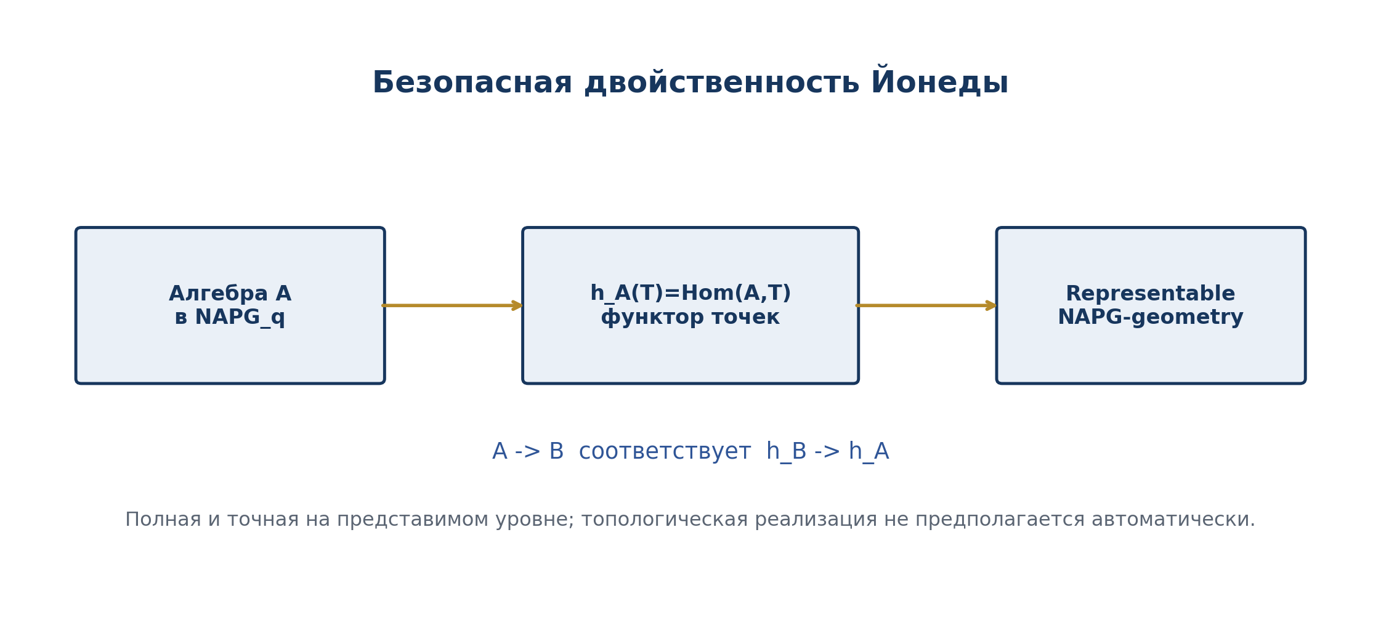
Рисунок 8. Безопасная представимая двойственность Йонеды для NAPG_q. Собственная схема Тома II.

26.2. Реперный функтор конфигураций
Определение 6.4. Reper_T(A) [DEF-A]
Для тестового объекта T положим
Rep_A(T) = { (r,i,u,d) ∈ h_A(T)^4 : Adm_T(r,i,u,d)=1, Valid_T(D)=1 }.
Здесь r,i,u,d — четыре морфизма A→T, Adm_T проверяет доменную допустимость, различимость и отсутствие полюса, а Valid_T(D) проверяет пакет достаточного основания. Семейство Rep_A является подфунктором h_A^4, если допустимость и достаточное основание сохраняются всеми тестовыми морфизмами.
Предложение 6.5. Функториальность Reper-конфигураций [THM]
Пусть s:T→T′ сохраняет Adm и Valid(D). Тогда (r,i,u,d)↦(s∘r,s∘i,s∘u,s∘d) задаёт отображение Rep_A(T)→Rep_A(T′); тождества и композиции выполняются покомпонентно. Следовательно, Rep_A:𝒞→Set является функтором. □
Следствие 6.6. Изоморфная инвариантность [THM]
Изоморфизм A≅B индуцирует естественный изоморфизм Rep_B≅Rep_A. Поэтому реперная геометрия на представимом уровне не зависит от выбора изоморфного алгебраического представления.

27. Условная пара Spec_R / Gamma_R

27.1. Сопряжение и карты восстановления
Гипотеза 6.7. Пространственная реализация [COND]
Предполагается существование категории Geo_R и функторов Spec_R, Gamma_R, для которых имеется естественная биекция
Hom_Geo_R(X, Spec_R A) ≅ Hom_Alg_R(A, Gamma_R X).
Эта биекция означает сопряжение Spec_R ⊣ Gamma_R между Alg_R и Geo_R^op. Ей соответствуют unit и геометрически записанный counit
eta_A : A → Gamma_R Spec_R(A),
epsilon_bar_X : X → Spec_R Gamma_R(X).
Существование этих карт не утверждается для всей NAPG без дополнительной спецификации спектра, пучка и допустимых локализаций. В v0.4 фиксируется точная форма доказательного обязательства, а не его декоративное исчезновение.
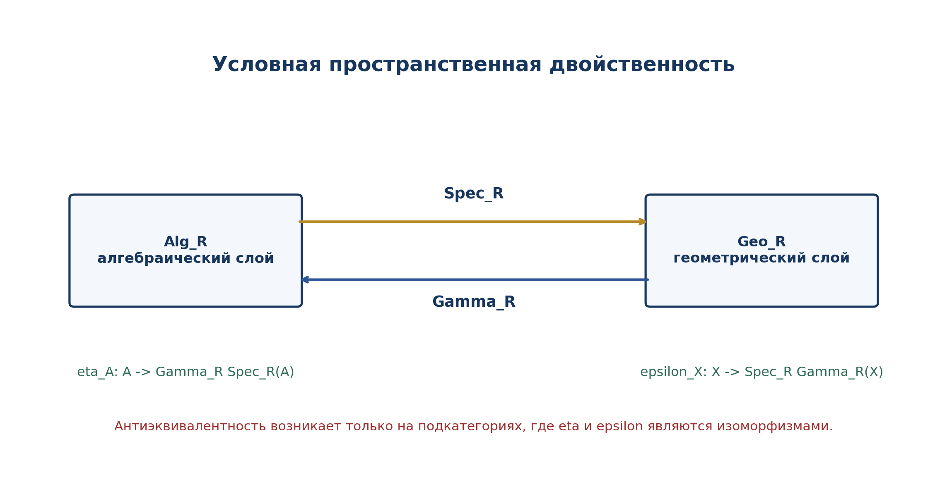
Рисунок 9. Условная пара Spec_R/Gamma_R и карты реконструкции. Собственная схема Тома II.

27.2. Реконструкционные дефекты
Определение 6.8. Алгебраический дефект [DEF-A]
Для конечномерного A определим
K_rec(A)=ker(eta_A), Q_rec(A)=coker(eta_A),
def_alg(A)=dim K_rec(A)+dim Q_rec(A).
Если категория не аддитивна, используется булев дефект def_alg(A)=0 при изоморфности eta_A и def_alg(A)=1 в противном случае.
Определение 6.9. Геометрический дефект [DEF-A]
Полагаем def_geo(X)=0, если epsilon_bar_X является изоморфизмом в Geo_R, и def_geo(X)=1 иначе. В конечномерной координатной модели допускается ранговая детализация через матрицы отображения локальных координат и структурных пучков.
def_rec(A,X)=def_alg(A)+def_geo(X).
Нулевой реконструкционный дефект является обязательным условием переноса строгого предсказательного статуса. Ненулевой дефект не опровергает объект, но запрещает отождествлять его алгебраическую и геометрическую версии.

27.3. Теорема реконструкционной антиэквивалентности
Теорема 6.10. Restricted reconstruction theorem [THM при гипотезе 6.7]
Пусть Alg_rec — полная подкатегория объектов A, для которых eta_A является изоморфизмом, а Geo_rec — полная подкатегория объектов X, для которых epsilon_bar_X является изоморфизмом. Тогда Spec_R и Gamma_R ограничиваются до антиэквивалентности
Alg_rec^op ≃ Geo_rec.
Доказательство. На указанных подкатегориях unit и counit являются естественными изоморфизмами. Треугольные тождества сопряжения показывают, что ограниченные функторы являются квазиобратными. □
Следствие 6.11. Сохранение изоморфных инвариантов [THM при гипотезе 6.7]
Любой инвариант, функториально определённый на Alg_rec, переносится на Geo_rec и обратно. Однако нефункториальные числовые признаки, выбранные после просмотра результата, не получают такого права.

28. Контртеоремы к ложной двойственности

28.1. Множество характеров не восстанавливает алгебру
Теорема 6.12. Character-spectrum no-go [THM]
Пусть K — поле и V_m — m-мерное K-пространство. На A_m=K⊕V_m зададим коммутативное ассоциативное умножение
(a,u)(b,v)=(ab, av+bu), V_m^2=0.
Тогда A_m — унитальная алгебра, и всякий унитальный K-алгебраический характер chi:A_m→K совпадает с проекцией chi(a,u)=a. Следовательно, множества K-значных характеров всех A_m одноточечны, хотя A_m и A_n не изоморфны при m≠n.
Доказательство. Запишем chi(a,u)=a+l(u). Из мультипликативности получаем l(u)l(v)=0 для всех u,v. Над полем это влечёт l=0. Различие размерностей запрещает изоморфизм A_m≅A_n при m≠n. □
Следовательно, point-set spectrum без структурного пучка или полного функтора точек теряет нильпотентные направления. Эта контртеорема действует уже в ассоциативном случае, поэтому неассоциативность не может быть назначена виновной за все человеческие упрощения.

28.2. Нелинейная смена карты разрушает lambda
Контрпример 6.13. Non-projective chart failure [THM]
На аффинной прямой возьмём (r,i,u,d)=(0,1,2,3). В принятом порядке
lambda(u,i;r,d)=((u-r)(i-d))/((u-d)(i-r))=4.
После нелинейной замены координаты x↦x² получаем quadruple (0,1,4,9) и
lambda′=32/5 ≠ 4.
Поэтому глобальная реперная lambda-координата существует только при переходах карт из PGL₂(K) либо при отдельном доказанном классе преобразований, сохраняющих cross-ratio.

28.3. Статическая двойственность не создаёт динамику
Предложение 6.14. No-dynamics principle [THM]
Антиэквивалентность категорий переносит объекты, морфизмы и функториальные инварианты. Она не выделяет параметр времени, генератор потока, вероятностный закон или причинное направление. Следовательно, из Alg_rec^op≃Geo_rec нельзя вывести прогноз события без дополнительной динамической структуры.
Доказательство. Одна и та же статическая категория допускает различные семейства эндофункторов и различные параметризации путей объектов. Эквивалентность не выбирает одну из них. □

29. Проективно-реперные атласы и глобальная harmonic coordinate

29.1. Определение атласа
Определение 6.15. Projective Reper atlas [DEF-A]
Пусть X∈Geo_R. Projective Reper atlas состоит из покрытия {U_alpha} и карт kappa_alpha:U_alpha→P¹(K), причём на каждом непустом пересечении U_alpha∩U_beta переход kappa_beta∘kappa_alpha^{-1} является ограничением элемента PGL₂(K). Допустимая Reper-четвёрка должна лежать в общей карте или иметь согласованное продолжение через цепочку пересечений.
Теорема 6.16. Глобализация lambda [THM]
На projective Reper atlas величина lambda(u,i;r,d) не зависит от выбора карты и тем самым задаёт глобальную функцию на пространстве допустимых реперных четвёрок.
Доказательство. На пересечениях карты связаны проективным преобразованием, а cross-ratio инвариантно относительно PGL₂(K). Транзитивность переходов обеспечивает согласованность на тройных пересечениях. □
Следствие 6.17. Глобальность harmonic locus [THM]
Harm(X)={rho∈Rep(X): lambda(rho)=-1}
является корректно определённым подмножеством конфигурационного пространства. Если char K=2, гармоническая маркировка требует отдельной нормировки и в настоящий пакет не включается.

29.2. Естественность относительно морфизмов
Определение 6.18. Projective Reper morphism [DEF-A]
Морфизм F:X→Y называется projective-Reper, если локально выражается элементами PGL₂(K), переносит Adm, Valid(D) и обструкционные метки и согласован со структурными пучками.
Теорема 6.19. Инвариантность harmonic locus [THM]
F(Harm(X)) ⊆ Harm(Y).
Если F является изоморфизмом projective-Reper объектов, то F(Harm(X))=Harm(Y). Доказательство следует из локальной PGL₂-инвариантности и сохранения D/Dom.

30. Двойной детерминантный горизонт

30.1. Алгебраический и геометрический каналы
Пусть t↦A_t — алгебраическая семья главы 5 и X_t=Spec_R(A_t) — её геометрическая реализация на реконструируемом слое. Алгебраический горизонт Delta_alg определяется падением рангов матриц ассоциатора, ядер, центра и идеала J_Ass. Геометрический горизонт Delta_geo определяется падением рангов функториально соответствующих карт касательного, пучкового или инцидентного слоя.
Гипотеза 6.20. Conjugacy bridge [COND]
Для каждой структурной карты M_alg(t) существует геометрическая карта M_geo(t) и обратимые матрицы U(t),V(t), такие что
M_geo(t)=U(t) M_alg(t) V(t)^{-1}.
Теорема 6.21. Совпадение ранговых горизонтов [THM при гипотезе 6.20]
Delta_alg = Delta_geo.
Доказательство. Умножение слева и справа на обратимые матрицы сохраняет ранг. Поэтому наборы параметров, на которых соответствующая карта теряет общий ранг, совпадают. После объединения по конечному семейству структурных карт получаем равенство горизонтов. □
Следствие 6.22. Двойная теорема отрицательного прогноза [THM при гипотезах 6.7 и 6.20]
Если путь gamma([t0,t1]) не пересекает общий горизонт и реконструкционный дефект равен нулю, то на всём интервале постоянны как алгебраический профиль Prof_Ass(A_t), так и его геометрический двойственный профиль.
Это утверждение исключает структурный переход внутри конкретной модели. Оно не утверждает неизменность физической системы, если не доказано, что система реализует данную модель и путь параметров.

30.2. Несовпадение горизонтов как blocker
Определение 6.23. Dual mismatch set [DEF-A]
Mis_dual = Delta_alg triangle Delta_geo.
Непустое симметрическое различие означает, что либо реконструкция не точна, либо выбранные структурные карты не являются функториальными соответствиями, либо вычислительный сертификат содержит дефект. В этом случае переходный кандидат не публикуется.
Ситуация | Вывод | Статус
t вне обоих горизонтов | Структурный профиль постоянен в обоих слоях. | NO-CHANGE
t в обоих горизонтах | Разрешён кандидат перехода; требуются lambda, D/Dom и obstruction gate. | CANDIDATE
t только в одном горизонте | Реконструкционный конфликт. | ABSTAIN
eta или epsilon не изоморфны | Алгебро-геометрический перенос запрещён. | ABSTAIN

31. Двойной предсказательный шлюз KLT-RBD

31.1. Система блокеров
Определение 6.24. Block_dual [DEF-A]
Block_dual = B_rec ∪ B_var ∪ B_chart ∪ B_D ∪ B_Dom ∪ B_ob ∪ B_ind.
- B_rec: unit или counit не являются изоморфизмами;
- B_var: алгебраический и геометрический горизонты не совпадают;
- B_chart: переходы реперного атласа не доказаны как проективные;
- B_D и B_Dom: отсутствует достаточное основание или область применения;
- B_ob: внутреннее или внешнее препятствие не обнулено;
- B_ind: отсутствует независимый вычислительный или эмпирический сертификат, когда он требуется.
Определение 6.25. Dual harmonic candidate [DEF-A]
Cand_dual(t)=1 iff t∈Delta_alg∩Delta_geo, lambda_t=-1, Valid(D_t)=1, Pi_t=0, Block_dual=empty.
В численно релаксированном режиме равенство lambda=-1 заменяется интервалом delta_truth≤tau, но статус остаётся CANDIDATE. Порог tau выбирается до раскрытия результата и входит в D.
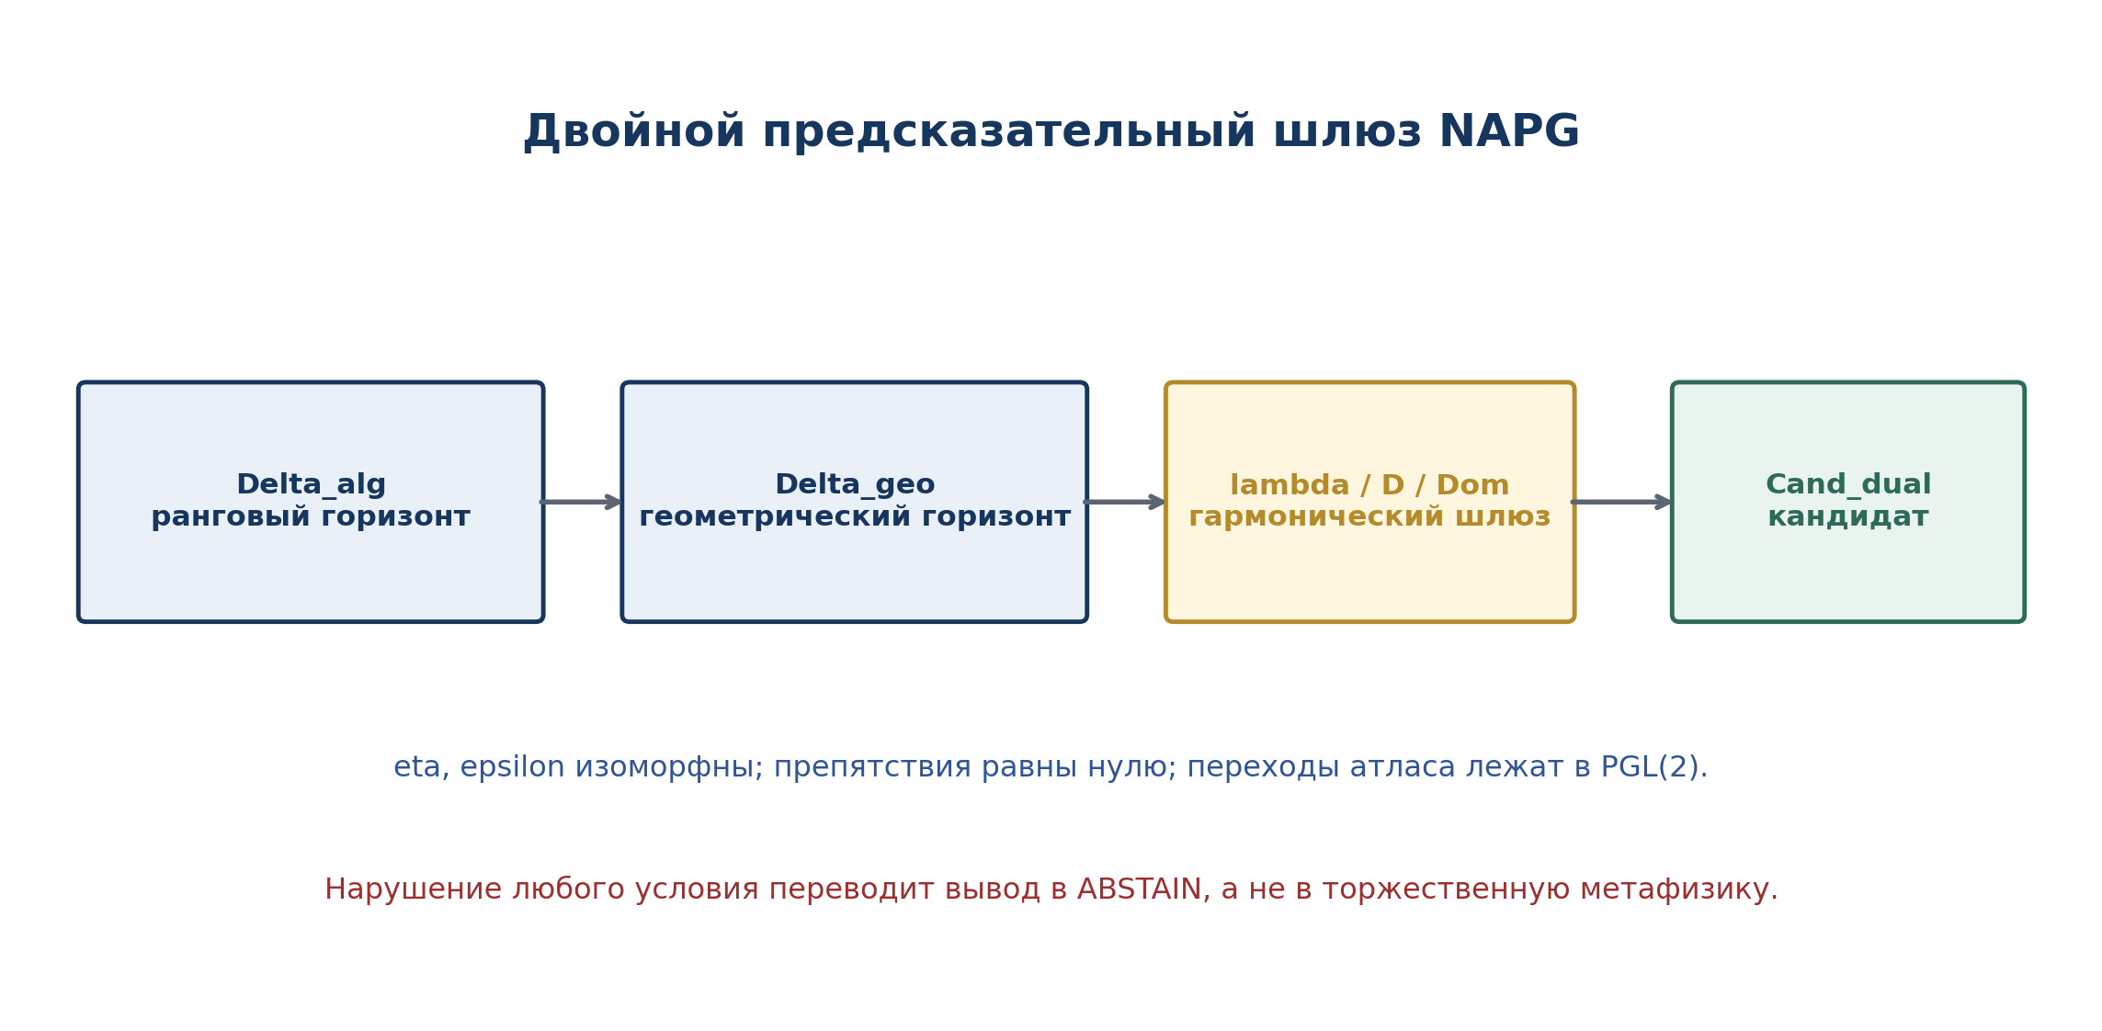
Рисунок 10. Двойной предсказательный шлюз NAPG/KLT-RBD. Собственная схема Тома II.

31.2. Основная условная теорема переноса кандидата
Теорема 6.26. Functorial predictive transport [COND]
Пусть выполнены условия:
- H1. t↦A_t является конечномерной алгебраической или аналитической семьёй с вычислимым Delta_alg;
- H2. существует сопряжённая пара Spec_R ⊣ Gamma_R;
- H3. eta_{A_t} и epsilon_bar_{X_t} изоморфны в исследуемой окрестности;
- H4. структурные карты связаны Conjugacy bridge 6.20;
- H5. на X_t задан projective Reper atlas;
- H6. D/Dom валидны и зафиксированы до проверки;
- H7. внутренние препятствия и заявленные внешние препятствия равны нулю;
- H8. вычислительные сертификаты алгебраического и геометрического каналов воспроизводимы.
Тогда множество Cand_dual инвариантно относительно изоморфизмов семейства A_t, projective-Reper изоморфизмов X_t и проективных замен координаты параметрической прямой. Если путь не пересекает общий горизонт, алгоритм обязан вернуть NO-STRUCTURAL-CHANGE-IN-MODEL; если Block_dual непуст, он обязан вернуть ABSTAIN.
Доказательство. Изоморфная инвариантность алгебраического горизонта установлена в главе 5. Теорема 6.21 переносит его в геометрический слой. Теоремы 6.16 и 6.19 обеспечивают инвариантность lambda. H6-H8 сохраняют доказательные ворота. Следовательно, булев селектор Cand_dual не зависит от допустимого представления. Отрицательная ветвь следует из постоянства рангов вне горизонта; ветвь ABSTAIN является определением blocker-safe протокола. □
Феноменологический смысл двойного шлюза
Наблюдаемое | Геометрический канал показывает, как структурная возможность проявляется в пространстве конфигураций.
Основание | Алгебраический канал фиксирует, какая операция, ассоциатор и идеал действительно изменяют ранг.
Согласование | Проективно-гармоническая lambda локализует симметричный Reper-кандидат, но только внутри общего детерминантного горизонта.
Воздержание | При несовпадении каналов система не угадывает скрытый смысл, а выдаёт ABSTAIN и реестр недостающих мостов.

32. Геометрический смысл R-star-R

32.1. Представимый образ ассоциатора
Для T∈𝒞 каждый T-пункт x:A→T переносит ассоциатор по формуле
x(Ass_A(a,b,c)) = Ass_T(xa,xb,xc).
Поэтому R⋆R-сертификат главы 5 определяет естественное семейство функций на функторе точек. Его нулевой локус на тестовом объекте T задаётся
Z_Ass(T)={x∈h_A(T): x(J_Ass(A))=0}.
Предложение 6.27. Представимость ассоциативного отражения [THM]
Z_Ass(T) ≅ Hom_𝒞(A/J_Ass(A), T)
для тех тестовых объектов и морфизмов, для которых фактор A/J_Ass существует в 𝒞.
Доказательство. Морфизм x:A→T обращает J_Ass в нуль тогда и только тогда, когда он единственным образом факторизуется через универсальное ассоциативное отражение A→A/J_Ass. □
Следовательно, ассоциативный геометрический слой является представимым подфунктором полной NAPG-геометрии. Это даёт строгий смысл фразе «геометрия видит ассоциатор»: она видит не метафору, а факторизационный локус.

32.2. Геометрия ядер и центра
Для каждого тестового T можно определить подфункторы N_l,N_m,N_r,N,Z через условия исчезновения соответствующих естественных ассоциаторных и коммутаторных функций. При конечной представимости они задаются системами полиномиальных уравнений в структурных координатах.
Предложение 6.28. Функториальность ядровых локусов [THM]
Изоморфизмы NAPG переносят локусы N_l,N_m,N_r,N,Z друг в друга. Их размерностные профили являются инвариантами на реконструируемом геометрическом слое.
Доказательство. Условия определены через естественные тождества Ass=0 и [a,b]=0, сохраняемые морфизмами. □

33. Вычислительный сертификат v0.4

33.1. Обязательные объекты данных
ID | Объект | Поля сертификата
DUAL-OBJ | Алгебра/геометрия | object_id, version, basis/atlas, source hash, status
DUAL-FUN | Spec/Gamma | domain, codomain, object map, morphism map, identity/composition tests
DUAL-UNIT | eta/epsilon | matrix or symbolic map, rank, inverse witness, defect
DUAL-REP | Reper atlas | charts, PGL2 transition matrices, overlap tests, pole set
DUAL-HOR | Horizons | minor polynomials, generic rank, Delta_alg, Delta_geo, symmetric difference
DUAL-GATE | Predictive gate | lambda, delta_truth, D/Dom, Pi, blockers, output

33.2. Автоматические тесты
- TEST-YONEDA-01: проверка биекции Hom(A,B)↔Nat(h_B,h_A) на конечном тестовом подкорпусе;
- TEST-FUN-02: сохранение тождеств и композиции Spec_R/Gamma_R;
- TEST-ADJ-03: проверка естественной Hom-биекции и треугольных тождеств;
- TEST-REC-04: точная проверка обратимости eta и epsilon;
- TEST-PGL-05: проверка, что каждая переходная карта представлена обратимой матрицей 2x2 с точностью до скаляра;
- TEST-CR-06: равенство cross-ratio во всех перекрывающихся картах;
- TEST-NONPGL-07: обязательный отрицательный тест на нелинейной карте;
- TEST-HOR-08: совпадение Delta_alg и Delta_geo;
- TEST-GATE-09: ABSTAIN при любом ненулевом blocker;
- TEST-HASH-10: контрольные хеши кода, данных, матриц и отчёта.

33.3. Псевдокод blocker-safe алгоритма
INPUT: family A_t, realization X_t, Reper rho_t, evidence D_t
1. compute Delta_alg; 2. compute Delta_geo; 3. test eta, epsilon;
4. verify PGL2 atlas and lambda; 5. evaluate Pi and D/Dom;
6. if Block_dual != empty: return ABSTAIN;
7. if path ∩ Delta_alg = empty: return NO-STRUCTURAL-CHANGE-IN-MODEL;
8. if t ∈ Delta_alg=Delta_geo and lambda=-1: return CANDIDATE;
9. otherwise: return UNRESOLVED-HORIZON.

34. Теоремный пакет и доказательные обязательства v0.4

34.1. Реестр формальных результатов
ID | Результат | Статус | Зависимости
T2-THM-603 | Yoneda-safe anti-equivalence | THM | Категория NAPG_q^fin
T2-THM-605 | Функториальность Reper_A | THM | Натуральность Adm и Valid(D)
T2-THM-610 | Restricted reconstruction | COND/THM | Сопряжение Spec_R ⊣ Gamma_R
T2-THM-612 | Character-spectrum no-go | THM | Square-zero extensions
T2-THM-616 | Глобализация lambda | THM | Projective Reper atlas
T2-THM-621 | Совпадение горизонтов | COND/THM | Conjugacy bridge
T2-THM-626 | Functorial predictive transport | COND | H1-H8
T2-THM-627 | Локус A/J_Ass | THM | Универсальность фактора

34.2. Обновление матрицы доказательных обязательств
PO | Содержание | Статус | Следующее действие
T2-PO-016 | Полная точность представимого NAPG-функтора | CLOSED | Поддерживать типовую дисциплину при расширении категории.
T2-PO-017 | Натуральность Adm и Valid(D) | COND | Формализовать классы допустимых тестовых морфизмов.
T2-PO-018 | Глобальное существование Spec_R/Gamma_R | OPEN | Выбрать конкретный спектр и структурный пучок для целевой подкategории.
T2-PO-019 | Реконструкция unit/counit | COND | Построить eta, epsilon на явных моделях A2, M2 и octonion layer.
T2-PO-020 | Faithfulness point-set spectrum | CLOSED-NEG | Сохранять no-go как обязательный контртест.
T2-PO-021 | Projective Reper atlas | CLOSED-FORMAL | Построить нетривиальный атлас с несколькими картами.
T2-PO-022 | Non-PGL chart counterexample | CLOSED | Включить в автоматический тест TEST-NONPGL-07.
T2-PO-023 | Conjugacy bridge algebra-geometry | OPEN | Определить геометрические структурные карты главы 7-9.
T2-PO-024 | Dual horizon equality | COND | Закрыть после T2-PO-023 на явной семье.
T2-PO-025 | Banach/Hilbert completion | OPEN | Перенести в аналитический слой после главы 11.
T2-PO-026 | Independent predictive certificate | OPEN | Предрегистрация вычислительного теста без физических утверждений.

34.3. Библиографическая синхронизация v0.4
[V0.4-1] Eilenberg, S.; Mac Lane, S. General Theory of Natural Equivalences. Transactions of the AMS 58 (1945), 231-294. DOI 10.1090/S0002-9947-1945-0013131-6.
[V0.4-2] Yoneda, N. On the Homology Theory of Modules. Journal of the Faculty of Science, University of Tokyo, Section I 7 (1954), 193-227.
[V0.4-3] The Stacks Project, Tag 01HX, Lemma 26.6.5: the category of affine schemes is equivalent to the opposite category of rings.
[V0.4-4] Gelfand, I.; Naimark, M. On the imbedding of normed rings into the ring of operators in Hilbert space. Matematicheskii Sbornik 12(54):2 (1943), 197-217.
[V0.4-5] Swan, R. G. Vector Bundles and Projective Modules. Transactions of the AMS 105 (1962), 264-277. DOI 10.1090/S0002-9947-1962-0143225-6.
[V0.4-6] Kurpishev, I. B. Базовый проект KLT-RBD. Том I. v197 RU; Том II, T2-RP-v0.1-v0.3. Канонические внутренние источники проекта.
Граница новизны. Классические формы duality, Yoneda embedding, affine Spec, Gelfand-Naimark и Serre-Swan относятся к prior art. Авторская новизна v0.4 заявляется в четырёхуровневой NAPG-duality, Reper-конфигурационном подфункторе, реконструкционном дефекте, projective Reper atlas, dual mismatch set и blocker-safe predictive gate.

34.4. Контрольная точка T2-RP-v0.4
Фиксация выпуска
Нулевая основа | Том I v197 RU остаётся замороженным и не редактируется.
Наследование | T2-RP-v0.1, v0.2 и v0.3 сохранены в полном кумулятивном документе.
Статус | Ни условные теоремы, ни ПН.2, ни F-1-F-14, ни физические мосты не повышены.
Следующая точка | T2-RP-v0.5: глава 7 — атласы, расслоения, пакетные многообразия и cocycle-obstruction.

checkpoint=T2-RP-v0.4; source=T2-RP-v0.3; truth_layer_promotion=0; next=T2-RP-v0.5.

ЧАСТЬ V. АТЛАСЫ, РАССЛОЕНИЯ И ПРЕПЯТСТВИЯ ГЛОБАЛИЗАЦИИ v0.5
Контрольная точка T2-RP-v0.5 · углубление главы 7 · источник: T2-RP-v0.4

35. Паспорт углубления v0.5
Цель редакции v0.5 - построить строгий переход от локальной NAPG-структуры к глобальному объекту. В предыдущих выпусках были определены категория, ассоциаторный слой и алгебро-геометрическая двойственность. Однако локальные определения ещё не образуют многообразие, расслоение или глобальный предсказательный объект. Для этого нужны переходные изоморфизмы, cocycle-условия, effective descent и отдельный контроль препятствий глобализации.
Онтологический блок главы 7
Локальная структура отвечает на вопрос «что существует в одной карте?». Глобальная структура отвечает на другой вопрос: «можно ли считать локальные проявления частями одного и того же объекта?». Склейка не является косметической операцией. Она определяет саму онтологическую идентичность объекта через совместимость перекрытий.

Гносеологический блок главы 7
Наблюдатель обычно получает локальные данные: отдельные источники, измерительные окна, реперные карты и частичные модели. Знание становится глобальным только после проверки переходов, происхождения данных, cocycle-условия и независимости результата от выбранного атласа. Совпадение локальных чисел без такой проверки не создаёт глобального знания.

Феноменологический блок главы 7
Один и тот же объект может выглядеть различно в разных локальных описаниях. Феноменологическая устойчивость означает не тождество записей, а наличие допустимых переходов, сохраняющих существенную структуру. Для KLT-RBD это превращается в проверяемый вопрос: существует ли путь согласования локальных Reper-описаний без потери D/Dom и без возникновения обструкции.

Ограничительный блок главы 7
Том II не утверждает, что любой набор локальных реперов глобализуется, что всякий локальный гармонический кандидат соответствует событию или что топологическое препятствие имеет физическое значение. Всякий такой вывод допускается только после отдельной теоремы спуска, существования глобального сечения и независимой предметной интерпретации.

Слой | Локальные данные | Глобальное требование | Статус v0.5
Атлас | карты U_i и локальные модели | переходы в groupoid изоморфизмов | DEF-A/THM
Расслоение | U_i × F | cocycle и effective descent | THM/COND
Операция | локальные ⊙_i | переходы являются изоморфизмами алгебр | THM
Reper | локальные (R,I,U;D) | PGL2-совместимость и перенос Evidence-D | THM/COND
Hodge | локальные метрики и ориентации | SO-совместимость переходов | THM
Прогноз | локальные кандидаты | глобальное допустимое сечение и пустой Block | COND

36. NAPG-атласы и группоид переходов

36.1. Локальная модель и структурный группоид
Определение 7.1. Локальная NAPG-модель. [DEF-A] Локальной моделью называется объект F категории NAPG_q, снабжённый выбранной топологией или гладкой структурой на носителях, так что группа Aut_NAPG(F) допустимых непрерывных или гладких автоморфизмов определена как топологическая группа. Если топология на Aut_NAPG(F) не задана, далее допускается только категориальная, но не топологическая формулировка.
Определение 7.2. NAPG-атлас. [DEF-A] На пространстве X NAPG-атлас типа F есть открытое покрытие U={U_i} и локальные объекты E_i=U_i×F вместе с изоморфизмами φ_ij:E_i|_{U_ij}→E_j|_{U_ij}, где U_ij=U_i∩U_j. Изоморфизмы обязаны сохранять градуировку, операцию ⊙, структурные данные G, допустимые области, R-star-R-слой и маркированные доказательные поля, которые заявлены глобальными.
φ_ii = id, φ_ji = φ_ij^{-1}, φ_jk ∘ φ_ij = φ_ik on U_ijk.
Определение 7.3. Структурный группоид. [DEF-A] Объекты группоида - локальные NAPG-модели над картами; стрелки - допустимые изоморфизмы на перекрытиях; композиция - обычная композиция отображений. Эта композиция ассоциативна независимо от неассоциативности операции внутри волокна.
Ключевое различение
Неассоциативность волокна и ассоциативность переходов принадлежат разным уровням. Внутри F может выполняться (a⊙b)⊙c ≠ a⊙(b⊙c). Но переходы φ_ij являются отображениями, и их композиция обязана быть ассоциативной. Иначе отношение склейки перестаёт быть однозначным.

Теорема 7.4. Необходимость ассоциативного группоида переходов. [THM] Для стандартной склейки локальных NAPG-объектов переходные данные должны образовывать категорию или группоид с ассоциативной композицией. Использование самой неассоциативной операции ⊙ как закона композиции переходов не задаёт обычного расслоения без дополнительных 2-морфизмов и когерентностей.
Доказательство. Эквивалентность точек в дизъюнктном объединении локальных тривиализаций должна быть транзитивной. На четырёхкратном перекрытии переход из первой карты в четвёртую вычисляется как (φ_34∘φ_23)∘φ_12 и как φ_34∘(φ_23∘φ_12). Для отображений эти выражения совпадают. Если вместо композиции используется закон с ненулевым ассоциатором, результаты могут различаться; тогда класс эквивалентности зависит от скобок и фактор-пространство не определено. Для исправления требуется bicategory/2-groupoid и явный associator coherence, что в v0.5 оставлено отдельным OPEN-слоем. □

36.2. Projective-Reper атлас
Определение 7.5. Проективно-реперная карта. [DEF-A] Проективно-реперная карта на U_i состоит из локального отображения κ_i:U_i→P¹(K), локального Evidence-D пакета E_{D,i} и класса допустимых реперных четвёрок. На перекрытии требуется κ_j∘κ_i^{-1}∈PGL₂(K) и совместимый перенос E_{D,i}→E_{D,j}.
Теорема 7.6. Глобальность λ. [THM] Если все переходы проективно-реперного атласа принадлежат PGL₂(K), то cross-ratio λ(u,i;r,d) и гармонический локус λ=-1 не зависят от выбора карты. Если хотя бы одна переходная карта не сохраняет cross-ratio, λ является только локальной координатой.
Доказательство. Инвариантность cross-ratio относительно PGL₂ была доказана в v0.2. На каждом перекрытии значения совпадают, поэтому они склеиваются в глобальную функцию на пространстве допустимых четвёрок. Обратное утверждение в полной общности не заявляется: возможны частные преобразования, сохраняющие выбранный конечный набор значений, но не весь cross-ratio. □
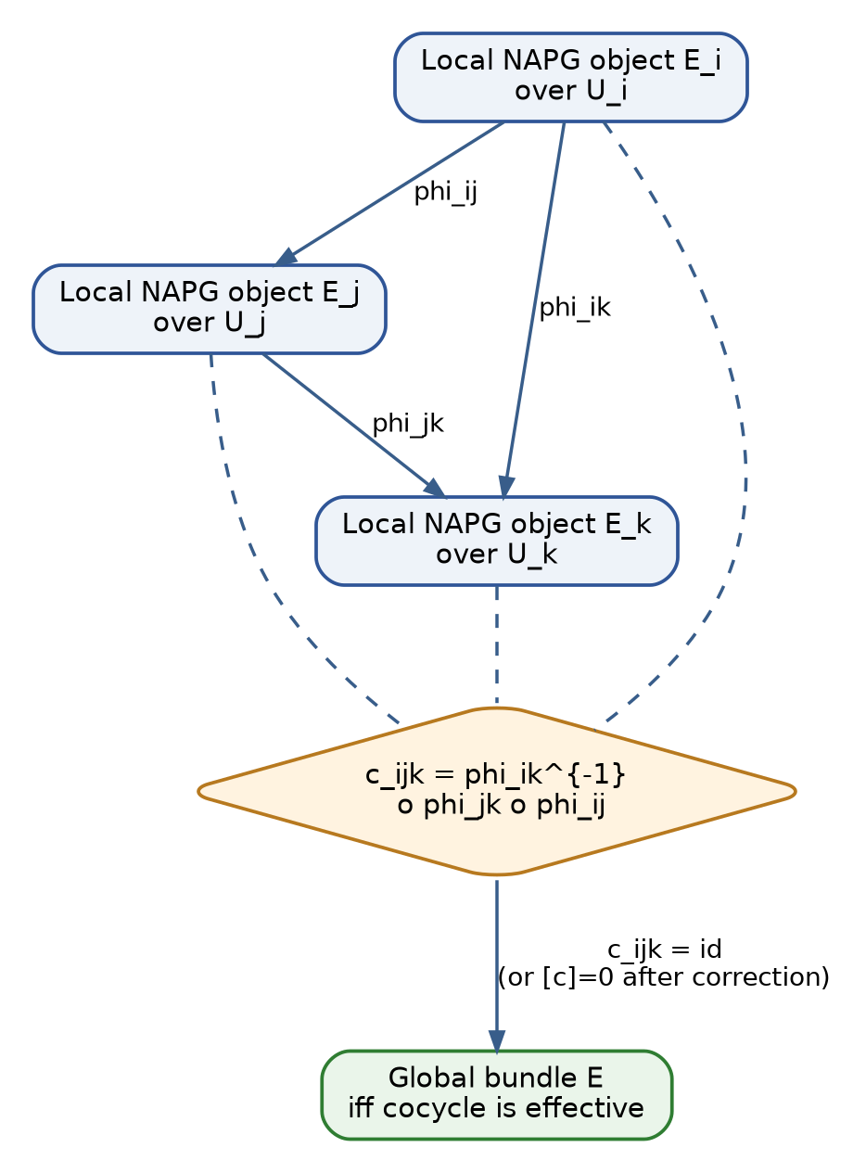
Рисунок 11. Cocycle-условие и дефект склейки локальных NAPG-объектов. Собственная схема Тома II.

37. Descent-данные и теорема склейки

37.1. Категориальная формулировка
Определение 7.7. Descent datum. [CL/DEF-A] Пусть p:S→C - расслоенная категория, U_i→U - покрытие. Descent datum есть семейство объектов X_i над U_i и изоморфизмов φ_ij:pr₀*X_i→pr₁*X_j над U_i×_U U_j, удовлетворяющих коммутативности треугольника на тройных fibre product. Для NAPG объектами X_i служат локальные пакетно-реперные структуры.
pr_12*φ_jk ∘ pr_01*φ_ij = pr_02*φ_ik on U_i ×_U U_j ×_U U_k.
Определение 7.8. Effective descent. [CL/COND] Descent datum называется эффективным, если существует глобальный объект X над U, ограничения которого изоморфны X_i и индуцируют заданные φ_ij. Само cocycle-условие является необходимым, но в произвольной расслоенной категории не всегда достаточным; достаточность является свойством stack/effective-descent выбранного класса объектов.
Теорема 7.9. Склейка NAPG-расслоения. [THM] Пусть X - паракомпактное хаусдорфово пространство, F - топологический NAPG-объект, G=Aut_NAPG(F) - топологическая группа. Пусть g_ij:U_ij→G непрерывны и удовлетворяют g_ii=e, g_ji=g_ij^{-1}, g_ij g_jk=g_ik. Тогда фактор E=(⊔_i U_i×F)/~ является локально тривиальным NAPG-расслоением над X с волокном F. Изоморфный класс зависит только от gauge-класса cocycle.
Доказательство. Положим (x,v,i)~(x,g_ji(x)v,j). Рефлексивность и симметрия следуют из первых двух условий, транзитивность - из cocycle. Локальные включения U_i×F дают тривиализации фактора. Так как g_ij являются NAPG-автоморфизмами, градуировка, ⊙, структурные данные и указанные инварианты согласуются на перекрытиях и задают волоконные глобальные объекты. Замена g_ij на h_j g_ij h_i^{-1} строит явный изоморфизм расслоений. □

37.2. Pairwise compatibility is not enough
Контрпример 7.10. Тройной дефект. [THM] Пусть три карты имеют непустое тройное перекрытие, а переходы g_12,g_23,g_13 выбраны так, что g_23 g_12≠g_13. Каждая пара карт отдельно склеивается, но переход из первой карты в третью зависит от маршрута. Факторизация не задаёт однозначного глобального объекта.
Этот контрпример имеет прямой смысл для KLT-RBD: попарная согласованность источников или моделей не обеспечивает согласованность полного формульного цикла. Тройной и более высокий аудит обязателен там, где существуют альтернативные маршруты вывода.

38. Пакетные, реперные и Hodge-расслоения

38.1. Спуск операции и ассоциатора
Определение 7.11. Bundle of NAPG algebras. [DEF-A] NAPG-алгебраическое расслоение - локально тривиальное векторное или модульное расслоение E→X с локальными операциями ⊙_i, для которых переходы g_ij удовлетворяют g_ij(a⊙_j b)=g_ij(a)⊙_i g_ij(b) на каждом перекрытии и сохраняют Dom_⊙.
Теорема 7.12. Спуск операции. [THM] При условиях определения 7.11 локальные операции склеиваются в единственную волоконную операцию ⊙:Dom_⊙⊂E×_X E→E. Ассоциатор, левые/средние/правые nucleus-слои и идеал J_Ass являются глобальными подрасслоениями там, где их ранги локально постоянны.
Доказательство. Если представители a_i,b_i в карте i и a_j,b_j в карте j описывают одни и те же элементы волокна, то a_i=g_ij a_j и b_i=g_ij b_j. Совместимость операции даёт a_i⊙_i b_i=g_ij(a_j⊙_j b_j), поэтому результат независим от карты. Ассоциатор естественен относительно алгебраических изоморфизмов; ядра его линейных операторов образуют подрасслоения на областях постоянного ранга. □
Определение 7.13. Дефект спуска операции. [DEF-A] Если переходы являются лишь линейными изоморфизмами, вводится q_ij(a,b)=g_ij(a⊙_j b)-g_ij(a)⊙_i g_ij(b). Ненулевой q_ij блокирует глобальную операцию даже при идеальном cocycle переходов.
q_ij = 0 for all i,j is necessary and sufficient for operation descent.

38.2. Реперное подрасслоение и Evidence-D
Определение 7.14. Reper bundle. [DEF-A] Пусть E→X - NAPG-расслоение. Реперное подрасслоение Rep(E)→X имеет в волокне допустимые четвёрки (R,I,U;d) вместе с Evidence-D пакетом. Переходы действуют одновременно на геометрический якорь d и на provenance-структуру E_D, причём перенос E_D должен быть трассируемым и обратимым.
Трудное место: D не является обычной координатой
Проективная точка d может переноситься PGL₂-преобразованием. Evidence-D включает источники, версии, контрольные хеши, области применения и доказательные статусы. Его нельзя «склеить» одной формулой координатного перехода. Требуется отдельный функтор provenance и проверка его cocycle.

Теорема 7.15. Двойной спуск Reper. [COND] Глобальный Reper-объект существует, если одновременно эффективны геометрический descent четвёрки и доказательный descent Evidence-D. Нарушение любого канала переводит результат в ABSTAIN, даже когда λ=-1 во всех локальных картах.

38.3. Hodge-слой
Определение 7.16. Hodge-compatible atlas. [DEF-A] Пусть волокна имеют фиксированный ранг, метрику и ориентацию. Атлас Hodge-совместим, если переходы являются ориентированными изометриями, то есть принимают значения в SO(V,g), и сохраняют выбранный класс дифференциальных форм.
Теорема 7.17. Спуск Hodge star. [THM] В Hodge-совместимом атласе локальные операторы star_Hdg склеиваются в глобальный волоконный Hodge-оператор. При ориентационно обращающем переходе возникает знак, поэтому O(n)-совместимость без дополнительного orientation local system недостаточна для заявленного глобального оператора.
Доказательство. Hodge star характеризуется равенством α∧star β=<α,β>vol. Ориентированная изометрия сохраняет скалярное произведение и форму объёма, следовательно, коммутирует со star. Ориентационно обращающая изометрия меняет знак vol, что требует отдельного знакового локального коэффициентного слоя. □

39. Когомологические препятствия глобализации

39.1. Центральный lifting obstruction
Постановка 7.18. [CL] Пусть 1→Z→G_tilde→G→1 - центральное расширение топологических групп, P→X - principal G-bundle с transition cocycle g_ij. На достаточно мелком покрытии выберем локальные подъёмы g_tilde_ij.
z_ijk = g_tilde_ij g_tilde_jk g_tilde_ki ∈ Z.
Теорема 7.19. Центральный класс препятствия. [THM/COND] Семейство z_ijk является Čech 2-cocycle с коэффициентами в пучке Z. Его класс [z]∈Čech H²(X,Z) не зависит от выбора локальных подъёмов. Principal G-bundle допускает G_tilde-подъём тогда и только тогда, когда [z]=0, при стандартных гипотезах эффективности Čech-описания.
Доказательство. Центральность Z позволяет переставлять возникающие дефектные множители и получить δz=1 на четырёхкратных перекрытиях. Другая система подъёмов имеет вид a_ij g_tilde_ij, a_ij∈Z, поэтому z изменяется на Čech coboundary δa. Если [z]=0, выбирается a с z=δa и скорректированные подъёмы удовлетворяют точному cocycle; обратное очевидно. □
Классический пример - расширение Spin(n)→SO(n): препятствие подъёма ориентированного frame bundle к Spin-структуре выражается вторым классом Stiefel-Whitney. В Том II этот пример используется только как prior art и модель дисциплины препятствий; он не отождествляется с внутренним 𝒪_B.
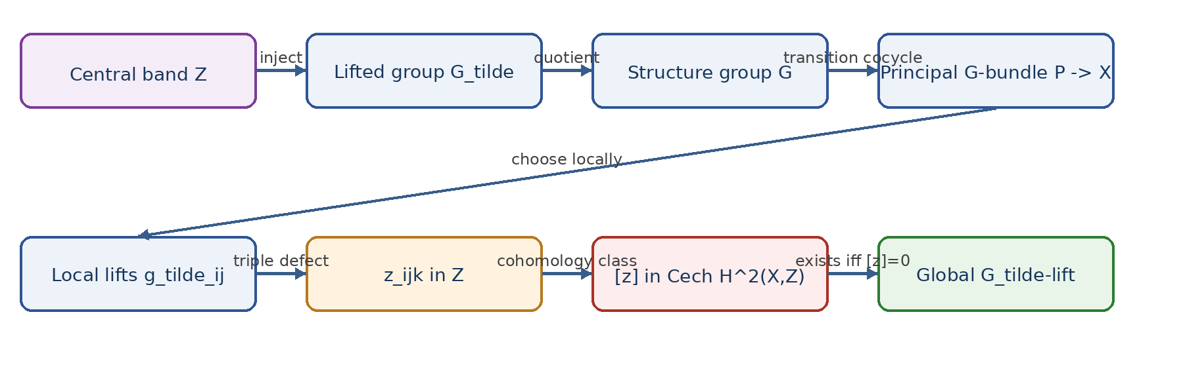
Рисунок 12. Центральное расширение и Čech H²-препятствие подъёма структурной группы. Собственная схема Тома II.

39.2. Внутреннее NAPG-препятствие и внешний Čech-слой
Определение 7.20. Globalization defect vector. [DEF-A] Для атласа A вводится вектор дефектов Def_glue(A)=(c,q,a,p,h,d,s), где c - cocycle defect переходов, q - defect спуска операции, a - дефект когерентности ассоциаторного слоя, p - непроективность Reper-карт, h - Hodge-несовместимость, d - дефект Evidence-D/Dom, s - препятствие существования требуемого глобального сечения.
Def_glue(A)=0 is a gate condition, not a consequence of local λ-harmonicity.
Внутреннее препятствие Π(x)∈𝒪_B и внешнее Čech-препятствие [c] живут в разных носителях. Карта между ними может быть построена только после задания конкретного функторного моста. До этого запрещены записи 𝒪_B=H²(X,Z) или Π=[c].

39.3. Препятствия к глобальному сечению
Теорема 7.21. Клеточная башня препятствий. [CL/COND] Пусть p:E→X - фибрация над CW-комплексом, F - связное простое волокно с заданным действием π₁(X) на π_k(F). Продление частичного сечения с k-скелета на (k+1)-скелет контролируется классом o_{k+1}∈H^{k+1}(X;π_k(F)_ρ). При исчезновении последовательных классов и выполнении стандартных полнотных гипотез существует глобальное сечение. Поэтому локально допустимые сценарии не гарантируют единого глобального сценария; коэффициентный модуль и монодромия строятся для каждой модели отдельно.

40. Глобализационные горизонты и отрицательные теоремы прогноза

40.1. Семейство атласов
Определение 7.22. Параметрическое NAPG-расслоение. [DEF-A] Пусть I - интервал параметров. Параметрическое расслоение есть NAPG-объект E→X×I, ограничение E_t→X которого задаёт состояние при t. Семейство переходов g_ij(x,t) непрерывно и остаётся в Aut_NAPG(F) на admissible domain.
Теорема 7.23. Homotopy constancy. [THM] Если E→X×I является numerable NAPG-расслоением с фиксированным структурным groupoid и effective descent на всём X×I, то ограничения E_{t0} и E_{t1} изоморфны для любых t0,t1∈I. Следовательно, дискретный изоморфный класс расслоения не меняется внутри одной допустимой непрерывной семьи.
Доказательство. Вложения i_{t0},i_{t1}:X→X×I гомотопны. Pullback numerable bundles вдоль гомотопных отображений эквивалентны. Но E_t=i_t*E, поэтому концевые ограничения изоморфны. □
Следствие 7.24. Отрицательный глобальный прогноз. [THM] Топологическая смена NAPG-расслоения невозможна, пока семейство остаётся определённым и эффективным на X×I, структурный groupoid не меняется и не пересекается глобализационный горизонт. Наблюдаемая смена дискретного класса требует выхода хотя бы из одной гипотезы.
Что именно запрещает теорема
Она не запрещает непрерывное изменение коэффициентов, метрик, связностей или λ-значений внутри одного bundle class. Она запрещает объявлять топологический переход без обнаруженного разрыва admissibility, изменения структурной группы, потери cocycle/effective descent или иного явно указанного механизма.

40.2. Глобализационный горизонт
Определение 7.25. Globalization horizon. [DEF-A] Для параметрической семьи определяется объединение Δ_glue=Δ_coc∪Δ_eff∪Δ_op∪Δ_ass∪Δ_chart∪Δ_Hdg∪Δ_Dom∪Δ_D∪Δ_sec, где каждый компонент есть множество параметров, на котором соответствующее условие склейки, спуска или существования сечения теряет доказанность.
Δ_total = Δ_alg ∪ Δ_geo ∪ Δ_glue.
Теорема 7.26. Локализация возможного глобального перехода. [COND] При гипотезах теоремы 7.23 изменение дискретного алгебро-геометрического bundle profile может происходить только на Δ_total. Вне Δ_total профиль локально постоянен. Попадание в Δ_total является необходимым, но не достаточным условием перехода.

41. Предсказательное реперное расслоение

41.1. Пространство сценариев как волокно
Определение 7.27. Predictive Reper bundle. [DEF-A] Пусть X кодирует домены, источники или пространственно-временные окна, а F_x - множество допустимых будущих Reper-состояний в точке x. Предсказательное реперное расслоение p:𝒫→X имеет волокна F_x, переходы между локальными системами координат и подпространство Adm(𝒫), заданное ограничениями D/Dom, препятствиями и предметными пределами.
Определение 7.28. Глобально допустимый сценарий. [DEF-A] Сценарий есть сечение s:X→𝒫. Он глобально допустим, если s(x)∈Adm(𝒫)_x, локальные представления согласованы переходами, Evidence-D образует эффективный descent, а все обязательные blockers пусты.
Block_glue = B_coc ∪ B_eff ∪ B_op ∪ B_ass ∪ B_chart ∪ B_Hdg ∪ B_Dom ∪ B_D ∪ B_sec.
Определение 7.29. Global structural candidate. [DEF-A] Сечение s получает статус GLOBAL-CANDIDATE, если Block_glue=∅, внутреннее препятствие Π(s)=0, заявленные внешние классы препятствий обнулены, λ(s) удовлетворяет заранее фиксированному точному или интервальному критерию и пройдены независимые вычислительные проверки.
Теорема 7.30. Запрет локально-глобальной подмены. [THM] Пусть на каждой карте U_i существует локальный кандидат s_i с λ_i=-1 и Π_i=0. Если семейство {s_i} не удовлетворяет transition compatibility или имеет ненулевой класс препятствия к глобальному сечению, глобального кандидата не существует. Любой алгоритм, возвращающий EVENT в такой ситуации, некорректен относительно спецификации v0.5.
Доказательство. Глобальный кандидат по определению является сечением. Несовместимые локальные кандидаты не задают отображение X→𝒫, а ненулевое препятствие исключает его существование. Локальные значения λ и Π не устраняют дефект склейки. □
Основная условная теорема 7.31. Globalization-safe predictive transport. [COND] Пусть выполнены: H1 - effective NAPG descent; H2 - operation/associator descent; H3 - projective-Reper atlas; H4 - Hodge compatibility, если Hodge-слой используется; H5 - доказанный перенос Evidence-D; H6 - исчезновение внутренних и заявленных внешних препятствий; H7 - существование глобального admissible section; H8 - воспроизводимый двойной сертификат v0.4 и глобализационный сертификат v0.5. Тогда статус GLOBAL-CANDIDATE инвариантен относительно refinement покрытия, gauge-эквивалентности cocycle, NAPG-изоморфизмов и проективной смены Reper-карт.
Граница вывода. [OPEN] Теорема утверждает инвариантность структурного кандидата внутри формальной модели. Она не доказывает наступление физического, химического, биологического или экономического события; такой вывод требует доменного адаптера, данных и независимой проверки.
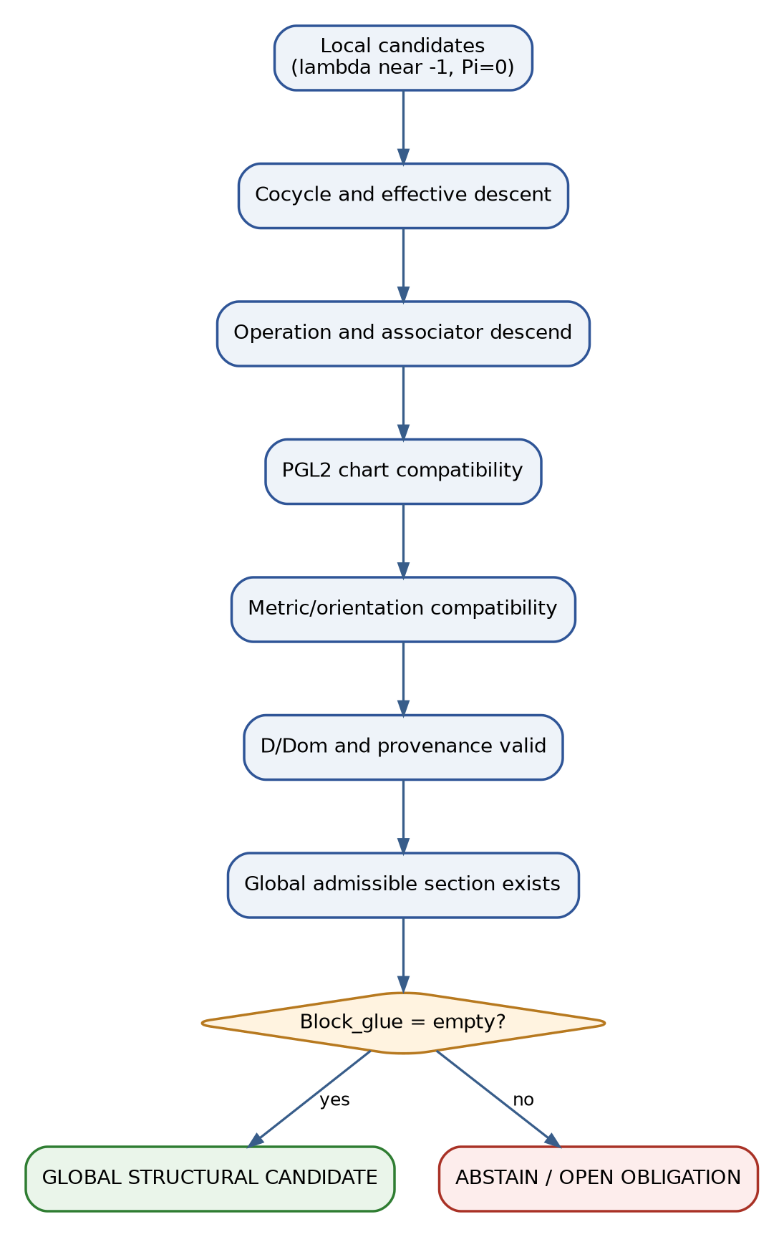
Рисунок 13. Глобальный предсказательный шлюз: локальный кандидат допускается только после effective descent и существования сечения. Собственная схема Тома II.

42. Модели и контрмодели глобализации
Модель | Локально | Глобально | Урок для KLT-RBD
Тривиальное line bundle над S¹ | U_i×R | S¹×R | нулевой cocycle class
Лента Мёбиуса | каждая карта U_i×R | нет глобальной ненулевой секции выбранного знака; bundle нетривиален | одинаковые локальные волокна не фиксируют глобальный класс
Тройной cocycle defect | каждая пара карт согласована | маршрут-зависимая склейка | pairwise audit недостаточен
Non-PGL Reper chart | λ вычислима в каждой карте | значения λ не совпадают | гармоничность не глобальна
q_ij≠0 | в каждой карте есть ⊙_i | глобальной операции нет | алгебраический слой требует отдельного descent
Ненулевой [z]∈H² | локальные G_tilde-подъёмы существуют | глобальный подъём отсутствует | локальная разрешимость не устраняет глобальное препятствие

Пример 7.32. Möbius no-go. [CL] Лента Мёбиуса и цилиндр локально являются произведениями интервала и прямой. Различие заключено в transition function на перекрытии: +1 для цилиндра и -1 для Мёбиуса. Поэтому восстановление глобального объекта по одной локальной модели F невозможно без cocycle.
Пример 7.33. Ассоциаторный rank horizon. [COND] Пусть локальные алгебры A_t имеют матрицу ассоциатора M_Ass(t), а переходы сохраняют операцию. На области, где ранг M_Ass(t) постоянен и bundle descent эффективен, ядровые подрасслоения имеют постоянный ранг. Изменение ранга возможно только на детерминантном локусе главы 5 или при потере operation descent.

43. Вычислительный сертификат глобализации v0.5

43.1. Объекты данных
ID | Объект | Минимальные поля сертификата
ATLAS-01 | карта U_i | domain_id, coordinate_map, model_id, version, hash
TRANS-02 | переход φ_ij | source, target, overlap, inverse, regularity, matrix/algorithm
COC-03 | тройная проверка | i,j,k, residual φ_jk∘φ_ij-φ_ik, tolerance, exact flag
OP-04 | спуск ⊙ | q_ij, Dom_⊙, test vectors, symbolic certificate
REP-05 | Reper descent | PGL2 witness, λ equality, Evidence-D transport
HDG-06 | Hodge descent | metric, orientation, SO witness, star commutator
OBS-07 | обструкции | Π, Čech class, coefficient sheaf, proof object
SEC-08 | сечение | local sections, compatibility, global witness or blocker
HOR-09 | горизонт | Δ components, parameter interval, crossing certificate
RUN-10 | воспроизводимость | code hash, data hash, environment, timestamp, independent run

43.2. Автоматические тесты
- TEST-ATLAS-01: покрытие X локальными картами и отсутствие непомеченных областей;
- TEST-INV-02: φ_ji∘φ_ij=id на каждом двойном перекрытии;
- TEST-COC-03: φ_jk∘φ_ij=φ_ik на каждом тройном перекрытии;
- TEST-REF-04: инвариантность результата при refinement покрытия;
- TEST-OP-05: q_ij=0 и сохранение Dom_⊙;
- TEST-ASS-06: естественность Ass и согласование J_Ass;
- TEST-PGL-07: переходные карты Reper представлены PGL₂ и сохраняют λ;
- TEST-D-08: Evidence-D transport обратим и имеет provenance hash;
- TEST-HDG-09: переходы сохраняют метрику и ориентацию либо активирован orientation local system;
- TEST-OBS-10: внутренний и внешний obstruction channels не смешаны;
- TEST-SEC-11: локальные секции согласованы и образуют глобальный witness;
- TEST-GATE-12: любой ненулевой blocker принудительно возвращает ABSTAIN;
- TEST-HOMO-13: endpoints непрерывной admissible family имеют одинаковый discrete bundle profile;
- TEST-HASH-14: контрольные хеши кода, данных, cocycle и отчёта совпадают.

43.3. Blocker-safe псевдокод
INPUT: cover U, local objects E_i, transitions phi_ij, candidates s_i
1. verify cover, inverses, triple cocycles and effective descent; else ABSTAIN
2. test operation/associator, PGL2-lambda, Hodge, Evidence-D and obstructions
3. glue local sections; if no global witness, return ABSTAIN(B_sec)
4. Delta_total := Delta_alg union Delta_geo union Delta_glue
5. if path avoids Delta_total: return NO-DISCRETE-STRUCTURAL-CHANGE-IN-MODEL
6. if every gate and criterion(lambda,Pi,D,Dom) pass: GLOBAL-CANDIDATE; else UNRESOLVED.

44. Теоремный пакет и доказательные обязательства v0.5

44.1. Реестр формальных результатов
ID | Результат | Статус | Зависимости
T7.4 | необходимость ассоциативного groupoid переходов | THM | определение склейки
T7.6 | глобальность λ в PGL₂-атласе | THM | v0.2
T7.9 | склейка NAPG-расслоения | THM | topological Aut_NAPG(F)
T7.12 | спуск операции и ассоциатора | THM | operation-preserving transitions
T7.15 | двойной спуск Reper/Evidence-D | COND | provenance functor
T7.17 | спуск Hodge star | THM | metric + orientation
T7.19 | центральный H² obstruction | THM/COND | Čech effectiveness
T7.21 | клеточная башня section obstructions | CL/COND | CW + local coefficients
T7.23 | homotopy constancy bundle class | THM | numerable bundle
T7.26 | локализация перехода на Δ_total | COND | v0.3-v0.5
T7.30 | запрет локально-глобальной подмены | THM | definition of section
T7.31 | globalization-safe predictive transport | COND | H1-H8

44.2. Обновление матрицы доказательных обязательств
PO | Содержание | Статус | Следующее действие
T2-PO-027 | Топология/гладкость Aut_NAPG(F) для модельных волокон | OPEN | построить для A₂, M₂ и octonion layer
T2-PO-028 | Effective descent категории NAPG_q | OPEN | задать stack/pseudofunctor и доказать effectiveness
T2-PO-029 | Cocycle gluing theorem | CLOSED | теорема 7.9
T2-PO-030 | No-go для неассоциативной композиции переходов | CLOSED | теорема 7.4
T2-PO-031 | Спуск операции и J_Ass | CLOSED | теорема 7.12
T2-PO-032 | Глобальность λ | CLOSED | теорема 7.6
T2-PO-033 | Спуск Evidence-D | OPEN | формализовать provenance category
T2-PO-034 | Спуск Hodge star | CLOSED | теорема 7.17
T2-PO-035 | Центральный lifting obstruction | CLOSED/LOCAL | теорема 7.19; выбрать конкретный Z
T2-PO-036 | Связь 𝒪_B с Čech obstruction | OPEN | не отождествлять; построить natural transformation
T2-PO-037 | Section obstruction tower для predictive bundle | OPEN | задать волокно F и π_k(F)
T2-PO-038 | Homotopy constancy | CLOSED | теорема 7.23
T2-PO-039 | Вычислительный atlas/cocycle certificate | OPEN | реализовать TEST-ATLAS-01 - TEST-HASH-14
T2-PO-040 | Independent global prediction run | OPEN | после доменного адаптера; статус не повышать

45. Библиографическая синхронизация и контрольная точка v0.5

45.1. Первичные и канонические источники
[V0.5-1] Steenrod, N. E. The Topology of Fibre Bundles. Princeton Mathematical Series 14. Princeton University Press, 1951.
[V0.5-2] Husemoller, D. Fibre Bundles. 3rd ed. Graduate Texts in Mathematics 20. Springer, 1994.
[V0.5-3] Hatcher, A. Vector Bundles and K-Theory, Version 2.2, 2017. [источник]
[V0.5-4] May, J. P. Classical Groups and Bundle Theory, Chapter I. [источник]
[V0.5-5] The Stacks Project, Tag 02ZC: Descent data in fibred categories. [источник]
[V0.5-6] The Stacks Project, Tag 0CJZ: Second cohomology and gerbes. [источник]
[V0.5-7] Hermann, R. Obstruction theory for fibre spaces. Illinois Journal of Mathematics 4 (1960). DOI 10.1215/ijm/1255455733. [источник]
[V0.5-8] Kurpishev, I. B. Базовый проект KLT-RBD. Том I v197 RU; Том II T2-RP-v0.1-v0.4. Канонические внутренние источники проекта.
Граница prior art и авторского вклада
Классические определения fibre bundle, principal bundle, transition cocycle, effective descent, characteristic/obstruction classes и homotopy invariance относятся к prior art. Авторская линия v0.5 состоит в их типизированном соединении с NAPG_q, R-star-R, Reper(R,I,U;D), Evidence-D, проективно-гармоническим λ-слоем, blocker-safe глобализационным горизонтом и предсказательным шлюзом KLT-RBD. Эта архитектура остаётся предметом дальнейшего доказательного и вычислительного развития.

45.2. Контрольная точка T2-RP-v0.5
Фиксация выпуска | Значение
Канонический источник | tom2_v0_4.docx + tom2_v0_4.pdf
Новый математический слой | глава 7: atlases, bundles, descent, globalization obstructions
Закрытые обязательства | T2-PO-029, 030, 031, 032, 034, 038; локально 035
Открытые обязательства | T2-PO-027, 028, 033, 036, 037, 039, 040
Доказательная граница | truth_layer_promotion=0
Следующая точка | T2-RP-v0.6: касательные и кокасательные объекты, деривации и область гладкости

checkpoint=T2-RP-v0.5; source=T2-RP-v0.4; truth_layer_promotion=0; next=T2-RP-v0.6.

ЧАСТЬ VI. КАСАТЕЛЬНЫЕ И КОКАСАТЕЛЬНЫЕ ОБЪЕКТЫ NAPG v0.6
Контрольная точка T2-RP-v0.6 · углубление главы 8 · источник: T2-RP-v0.5

46. Паспорт углубления v0.6
Цель редакции v0.6 - определить, какие локальные изменения NAPG-объекта являются лишь формальными первопорядковыми направлениями, какие принадлежат касательному конусу, какие проходят второпорядковое препятствие и какие действительно реализуются допустимой дугой. Одновременно строится кокасательный язык ограничений, позволяющий вычислять ранг, сингулярный локус и предел применимости линейного прогноза.
Онтологический блок главы 8
Касательный объект не является уменьшенной копией пространства. Он фиксирует выбранный режим становления объекта: кривые, дуальные числа, деривации, идеалы или формальные деформации. На гладком слое эти режимы могут совпасть; на сингулярном они расходятся, показывая, что «ближайшее возможное» зависит от уровня структуры.

Гносеологический блок главы 8
Первая производная сообщает только то, что не запрещено линейной частью уравнений. Она не гарантирует существования траектории. Поэтому знание о направлении обязано иметь паспорт: линейный witness, tangent-cone witness, obstruction witness и, наконец, arc witness. Пропуск одного слоя создаёт ложную уверенность, которой в человеческих прогнозах и без математики хватает с избытком.

Феноменологический блок главы 8
Касательная структура описывает ближайшие способы продолжения состояния. Кокасательная структура описывает ближайшие способы его различения ограничениями и измеримыми функциями. Их сопряжение превращает переживаемую возможность изменения в вычислимую пару «направление - чувствительный функционал».

Ограничительный блок главы 8
Том II не отождествляет Zariski tangent space с множеством реальных траекторий, tangent и cotangent без дополнительной метрики, а формальную деформацию - с физическим событием. Любая интегрируемость, гладкость и предсказательная интерпретация действует только в указанном Dom и при закрытых obstruction channels.

Уровень | Объект | Что он проверяет | Типичный дефект
T0 | dual-number / derivation tangent | первый порядок | может содержать неинтегрируемые направления
T1 | Zariski tangent space | линейную часть уравнений | раздувается в сингулярной точке
T2 | tangent cone | старшие начальные члены | может быть нелинейным и не приведённым
T3 | second-order admissibility | квадратичное препятствие | требует решения уравнения для второго коэффициента
T4 | actual admissible arc | реализуемую локальную эволюцию | может отсутствовать при наличии формального вектора
T* | cotangent/conormal object | ограничения и чувствительность | не тождествен tangent без дополнительной структуры

47. Четыре конструкции касательного объекта

47.1. Дуальные числа и функтор точек
Определение 8.1. Dual-number tangent. [CL/DEF-A] Пусть K - поле, K[ε]=K[ε]/(ε²), X - функтор точек и x∈X(K). Касательный функтор в x определяется как множество поднятий T_xX=ker(X(K[ε])→X(K)) над x. Векторная структура допускается только после проверки условий деформационного функтора.
Лемма 8.2. Derivation representation. [THM] Для аффинного локального объекта A и K-рациональной точки x:A→K отображение A→K[ε], a↦x(a)+εD(a), является гомоморфизмом тогда и только тогда, когда D является K-деривацией относительно x. Следовательно, T_xX≅Der_K(A,K_x).
Доказательство. Сравнение коэффициентов при ε в равенстве f(ab)=f(a)f(b) даёт D(ab)=x(a)D(b)+D(a)x(b). Обратное утверждение проверяется подстановкой; условие ε²=0 удаляет квадратичный член. □

47.2. Кривые и первый контакт
Определение 8.3. Curve tangent. [CL/COND] В гладком секторе две допустимые кривые γ₁,γ₂:(-η,η)→X с γ_i(0)=x эквивалентны, если их координатные производные в нуле совпадают в одной, а значит при гладких переходах - во всякой карте. Класс обозначается [γ]₁.
Ограничение. [OPEN] Для общего сингулярного, алгебраического или частично определённого NAPG-объекта определение через реальные кривые может зависеть от выбранного класса дуг и поля. Поэтому оно не принимается как универсальное без теоремы сравнения.

47.3. Кокасательный модуль и универсальная деривация
Определение 8.4. Kähler cotangent module. [CL/COND] Для коммутативного координатного кольца A над K модуль Ω_{A/K} вместе с d:A→Ω_{A/K} универсален по отношению к K-деривациям: Der_K(A,M)≅Hom_A(Ω_{A/K},M). В NAPG этот объект используется для координатного commutative envelope; некоммутативный и неассоциативный дифференциальные модули задаются отдельно.
Определение 8.5. Cotangent space at a rational point. [CL] Если x имеет максимальный идеал m_x и κ(x)=K, то T_x^*X=m_x/m_x², а T_xX=Hom_K(m_x/m_x²,K). Для нерaциональной точки основание заменяется на κ(x), с учётом относительных дифференциалов.
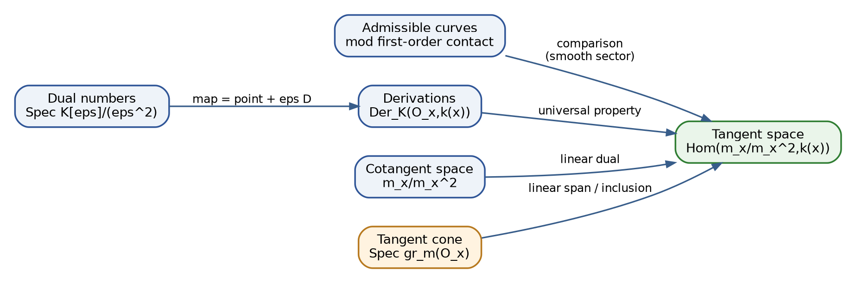
Рисунок 14. Сравнение конструкций tangent/cotangent. Совпадение стрелок требует гипотез гладкости и конечности. Собственная схема Тома II.

48. Касательный конус и сингулярный сектор

48.1. Фильтрация максимального идеала
Определение 8.6. Algebraic tangent cone. [CL] Для локального кольца (O_{X,x},m_x) касательный конус определяется градуированным кольцом gr_{m_x}O_{X,x}=⊕_{n≥0}m_x^n/m_x^{n+1}. Его спектр C_xX=Spec(gr_{m_x}O_{X,x}) удерживает начальные однородные члены локальных уравнений.
Предложение 8.7. Cone-to-tangent inclusion. [CL] Приведённый носитель C_xX вкладывается в Zariski tangent space T_xX; линейная оболочка конуса может совпадать со всем T_xX. В гладкой точке конус является векторным пространством и совпадает с tangent space.

48.2. Контрпример: узел xy=0
Пример 8.8. Node no-go. [THM/EX] Пусть X⊂A² задано xy=0 и x₀=(0,0). Якобиан (y,x) в нуле равен нулю, поэтому Zariski tangent space есть вся A². Однако tangent cone совпадает с X: это объединение двух координатных осей. Для дуги (x(t),y(t)) с x(t)y(t)=0 первый ненулевой коэффициент обязан лежать на одной из осей. Следовательно, векторы (1,1) проходят линейный тест, но не являются скоростями допустимых аналитических дуг.
Отрицательная теорема первого порядка
В сингулярной точке условие v∈ker J(x) является только необходимым линейным тестом. Оно не является достаточным условием существования дуги и потому не может самостоятельно выдавать прогноз перехода.

48.3. Неприведённость и скрытая толщина
Пример 8.9. Dual-number point. [CL] Spec K[ε]/(ε²) имеет единственную топологическую точку, но одномерное касательное пространство. Топологический носитель не видит инфинитезимальную толщину. Поэтому восстановление NAPG-деформаций только по множеству точек или графу инцидентности неполно.

49. Линеаризация пространства операций NAPG

49.1. Коэффициентное пространство
Определение 8.10. Ambient operation space. [DEF-A] Пусть A=⊕A^γ конечномерно над K. Пространство допустимых билинейных вариаций обозначим C²_adm(A,A)⊂Hom_K(A⊗A,A); оно учитывает градуировку, Dom_⊙ и замороженные структурные данные 𝔊. Множество NAPG-структур задаётся системой полиномиальных или гладких уравнений F(μ)=0 внутри открыто-замкнутого admissible sector U_adm.
M_NAPG = { μ ∈ U_adm ⊂ C²_adm(A,A) : F(μ)=0 }.
Определение 8.11. Linearized structure space. [DEF-A] Для μ∈M_NAPG положим Z²_NAPG(μ)=ker D F_μ. Это пространство формальных первопорядковых вариаций, сохраняющих выбранные уравнения до порядка t.

49.2. Линеаризация ассоциатора
Теорема 8.12. Differential of the associator map. [THM] Для билинейных операций μ,ν и тройки (a,b,c) производная отображения Ass в μ по направлению ν равна
D Ass_μ(ν)(a,b,c) = ν(μ(a,b),c)+μ(ν(a,b),c) - ν(a,μ(b,c)) - μ(a,ν(b,c)).
Доказательство. Раскрываем Ass_{μ+tν} и собираем коэффициент при t. Коэффициент при t² есть Ass_ν. Поэтому точная квадратичная формула имеет вид Ass_{μ+tν}=Ass_μ+t DAss_μ(ν)+t²Ass_ν. □
Следствие 8.13. Associative tangent equation. [CL/THM] Если μ ассоциативна, то первопорядковая ассоциативная деформация обязана удовлетворять DAss_μ(ν)=0. Для ассоциативной алгебры это совпадает с уравнением Hochschild 2-cocycle после фиксации принятой знаковой конвенции.

49.3. Инфинитезимальные замены базиса
Определение 8.14. Gauge differential. [DEF-A] Пусть End_𝔊(A) - эндоморфизмы, сохраняющие градуировку и структурные данные. Производная действия g·μ=g μ(g^{-1}·,g^{-1}·) в единице задаёт
d¹_μ(ξ)(a,b)=ξ(μ(a,b))-μ(ξa,b)-μ(a,ξb).
Теорема 8.15. Stabilizer-derivation identity. [THM] ker d¹_μ совпадает с пространством структурных дериваций Der_𝔊(A,μ). im d¹_μ является касательным пространством к орбите замены допустимого базиса.
Определение 8.16. Reduced tangent space. [DEF-A] При im d¹_μ⊂Z²_NAPG(μ) определим H²_red(μ)=Z²_NAPG(μ)/im d¹_μ. Это пространство классов первопорядковых деформаций modulo infinitesimal gauge; оно не гарантирует интегрируемость.
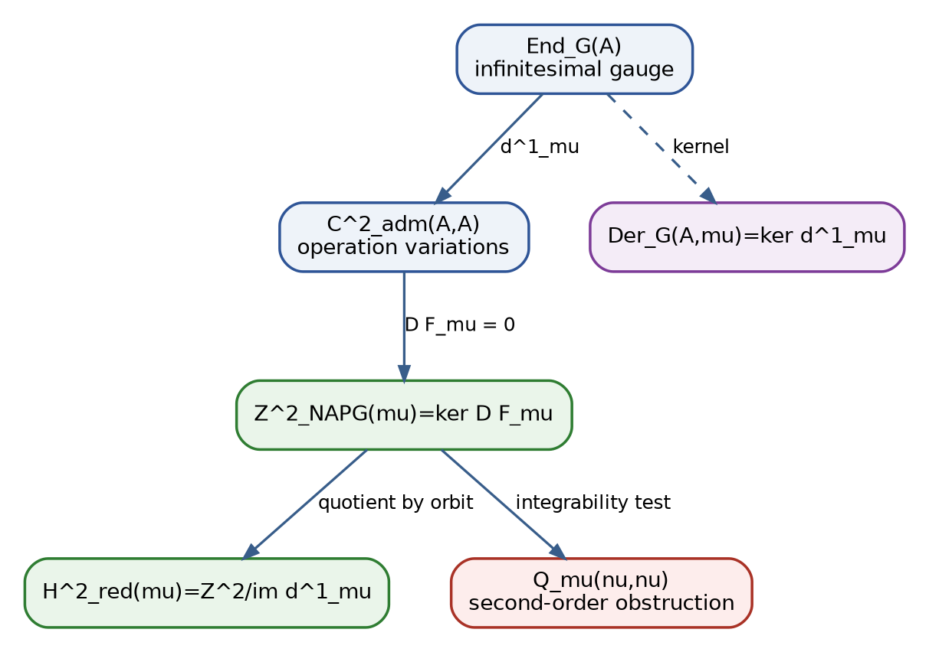
Рисунок 15. Двухчленный NAPG tangent complex: стабилизаторы, первопорядковые деформации и второпорядковое препятствие. Собственная схема Тома II.

50. Касательный комплекс и кокасательная двойственность

50.1. Двухчленный комплекс модульной задачи
Определение 8.17. Tangent complex. [DEF-A] Для quotient-представления NAPG-модульной задачи вводится двухчленный комплекс T_μ^•=[End_𝔊(A) --d¹_μ→ Z²_NAPG(μ)] в степенях -1 и 0. Тогда H^{-1}(T_μ^•)=Der_𝔊(A,μ), а H⁰(T_μ^•)=H²_red(μ).
Смысл. [DEF-A] Отрицательная когомология хранит инфинитезимальные автоморфизмы, а нулевая - классы деформаций. Простое фактор-пространство теряет информацию о скачках стабилизатора; комплекс сохраняет её и потому предпочтителен на сингулярном quotient-слое.

50.2. No-go для канонического T≅T*
Теорема 8.18. Absence of canonical self-duality. [CL/THM] Для общего конечномерного векторного пространства V не существует естественного изоморфизма V≅V* без дополнительной невырожденной билинейной формы. Канонической является только оценочная карта V→V**; она изоморфна в конечномерном или конечнопроективном режиме.
Следствие 8.19. NAPG duality boundary. [THM/COND] Кокасательный комплекс нельзя автоматически называть тем же объектом, что tangent complex. Дуализация T_μ^• допустима при конечной проектности компонентов; идентификация требует выбранной метрики или pairing, проверенного на gauge и descent-слоях.
Граница Hodge-слоя
Оператор Hodge действует на внешние степени после выбора метрики и ориентации. Он не создаёт сам по себе канонического изоморфизма между касательным модулем деформаций операций и его линейным дуалом. Этот мост относится к главе 11 и остаётся условным.

51. Второй порядок и интегрируемость

51.1. Квадратичное уравнение продолжения
Определение 8.20. Second-order admissibility. [DEF-A] Пусть F(μ)=0 и путь имеет вид μ_t=μ+tν+t²ω+O(t³). Коэффициент первого порядка требует DF_μ(ν)=0. Второй порядок требует существования ω, для которого
D F_μ(ω) + Q_μ(ν,ν) = 0,
где Q_μ - квадратичная часть разложения F. Класс Q_μ(ν,ν) modulo im DF_μ является второпорядковым препятствием. Его нельзя обнулять выбором обозначения; приходится, к сожалению, решать уравнение.
Теорема 8.21. First-order is not integrability. [THM] Включения множеств направлений имеют вид T_arc,x⊂C_xM⊂T_xM. Оба включения могут быть строгими. Поэтому класс [ν]∈H²_red(μ) является формальным деформационным направлением, но не обязательно касательной к реальному семейству NAPG-объектов.

51.2. Масштабная семья нулевой операции
Пример 8.22. Quadratic onset of nonassociativity. [THM/EX] Пусть μ₀=0 и ν - операция двумерной алгебры A₂ из Тома I. Рассмотрим μ_t=tν. Тогда Ass_{μ_t}=t²Ass_ν. Следовательно, DAss_0(ν)=0: вся операция ν проходит первопорядковый тест ассоциативности в нулевой алгебре. Но при t≠0 и Ass_ν≠0 семейство немедленно становится неассоциативным на втором порядке.
Вывод. [THM/INTERFACE] Нулевая операция является сингулярной точкой пространства ассоциативных структур: её Zariski tangent space слишком велик. Квадратичный слой R⋆R и Θ_min необходимы именно для отсечения таких ложных первопорядковых направлений.

52. Область гладкости NAPG

52.1. Формальная и дифференциальная гладкость
Определение 8.23. Formally smooth point. [DEF-A] Точка μ модульной задачи называется формально гладкой, если всякое допустимое поднятие через квадрат-нуль расширение существует локально и совместимо с замороженными структурами 𝔊, D/Dom и descent.
Определение 8.24. Finite-dimensional regular sector. [DEF-A] В коэффициентной модели M_NAPG=F^{-1}(0) точка регулярна, если DF имеет локально постоянный ранг, stabilizer dimension постоянна, действие gauge локально хорошо ведёт себя, а admissible domain открыт в выбранной топологии.
Условная теорема 8.25. Constant-rank local model. [COND] Если F является C^r, DF_μ имеет постоянный ранг в окрестности, gauge-action свободно и собственно на выбранном секторе, а descent effective, то M_NAPG/G локально является C^r-многообразием с касательным пространством H²_red(μ).
Граница. [OPEN] При ненулевом стабилизаторе, непостоянном ранге или неэффективном quotient корректным объектом является tangent complex либо stacky/derived local model, а не обычное касательное расслоение.

52.2. Линеаризационный горизонт
Определение 8.26. Linearization horizon. [DEF-A] Обозначим Δ_lin объединение параметров, где: rank DF скачет; tangent module не локально свободен; stabilizer dimension меняется; projective chart попадает в полюс λ; pairing tangent/cotangent вырождается; tangent cone не является линейным пространством; второй порядок неразрешим; либо D/Dom/descent теряют валидность.
Δ_safe = Δ_total ∪ Δ_lin.
Теорема 8.27. Local constancy outside the horizon. [COND] В конечномерной C^r-модели при гипотезах теоремы 8.25 размеры Z²_NAPG, im d¹, Der_𝔊 и H²_red локально постоянны на каждой связной компоненте дополнения Δ_safe. Изменение этих дискретных профилей требует пересечения Δ_safe.
Предупреждение. [OPEN] Попадание в Δ_safe является необходимым локатором возможной перестройки, но не доказывает сам переход. Это фильтр кандидатов, а не пророческий оракул, как бы заманчиво ни было поручить матрице Якоби карьеру Пифии.

53. Дифференциал проективно-гармонической координаты

53.1. Логарифмическая производная λ
Теорема 8.28. Differential of cross-ratio. [THM] В аффинной карте вне диагоналей и полюсов для λ=((u-r)(i-d))/((u-d)(i-r)) справедливо
dλ/λ = (du-dr)/(u-r) + (di-dd)/(i-d) - (du-dd)/(u-d) - (di-dr)/(i-r).
Следствие 8.29. Tangent to the harmonic locus. [THM/COND] В гладкой точке λ=-1 касательное пространство гармонического локуса задаётся ker dλ, если dλ≠0. Если dλ=0, гармонический локус сингулярен или имеет более высокий порядок контакта, и требуется Hessian/jet-анализ.

53.2. Вырождение квадратичного дефекта
Определение 8.30. Smooth harmonic risk. [DEF-A] Для K=R или C положим q=|λ+1|² на области, где λ определена. Тогда Dq(v)=2 Re(conj(λ+1)·Dλ(v)).
Теорема 8.31. First-order blindness at exact harmony. [THM] На точном гармоническом локусе λ=-1 имеем Dq=0 для всех направлений. Следовательно, градиент q не различает сохранение и разрушение гармонии в первом порядке. Второй дифференциал на направлении v содержит 2|Dλ(v)|² и становится первым невырожденным тестом, если Dλ(v)≠0.
Значение для KLT-RBD
Алгоритм, который ранжирует направления только по первой производной δ_truth² в уже гармонической точке, неизбежно возвращает ничью. В v0.6 это не ошибка данных, а доказанное вырождение критерия. Требуется dλ, Hessian или более высокий jet.

54. Локальный предсказательный конус

54.1. Составная карта ограничений
Определение 8.32. Structural constraint map. [DEF-A] Пусть G=(F_NAPG,Π,h,B_D,B_Dom,B_glue), где h=λ+1, а последние компоненты кодируют доказательные и глобализационные блокеры в выбранной гладкой модели. В точке x с G(x)=0 линейно допустимые направления образуют ker DG_x.
Определение 8.33. Integrable predictive direction. [DEF-A] Направление v получает статус INT-DIR, если: v∈C_x(G^{-1}(0)); существует second-order witness w; имеется допустимая дуга x(t) с x(0)=x, x′(0)=v; Evidence-D и Dom продолжаются вдоль дуги; harmonic criterion проверен на нужном jet-порядке; Block_tan=∅.
Block_tan = B_rank ∪ B_cone ∪ B_ob2 ∪ B_arc ∪ B_dual ∪ B_lambda ∪ B_D ∪ B_Dom ∪ B_glue.
Теорема 8.34. Tangent-safe predictive transport. [COND] При изоморфизме NAPG-объектов, сохраняющем F, gauge-action, projective-Reper atlas, Evidence-D и descent, образ интегрируемого направления снова интегрируем, а статус INT-DIR инвариантен.
Теорема 8.35. No-event from tangent data alone. [THM] Из существования ненулевого H²_red(μ), большого Zariski tangent space или направления Dq<0 не следует существование будущего события. Без cone/obstruction/arc witnesses допустим только статус FORMAL-DIRECTION либо ABSTAIN.
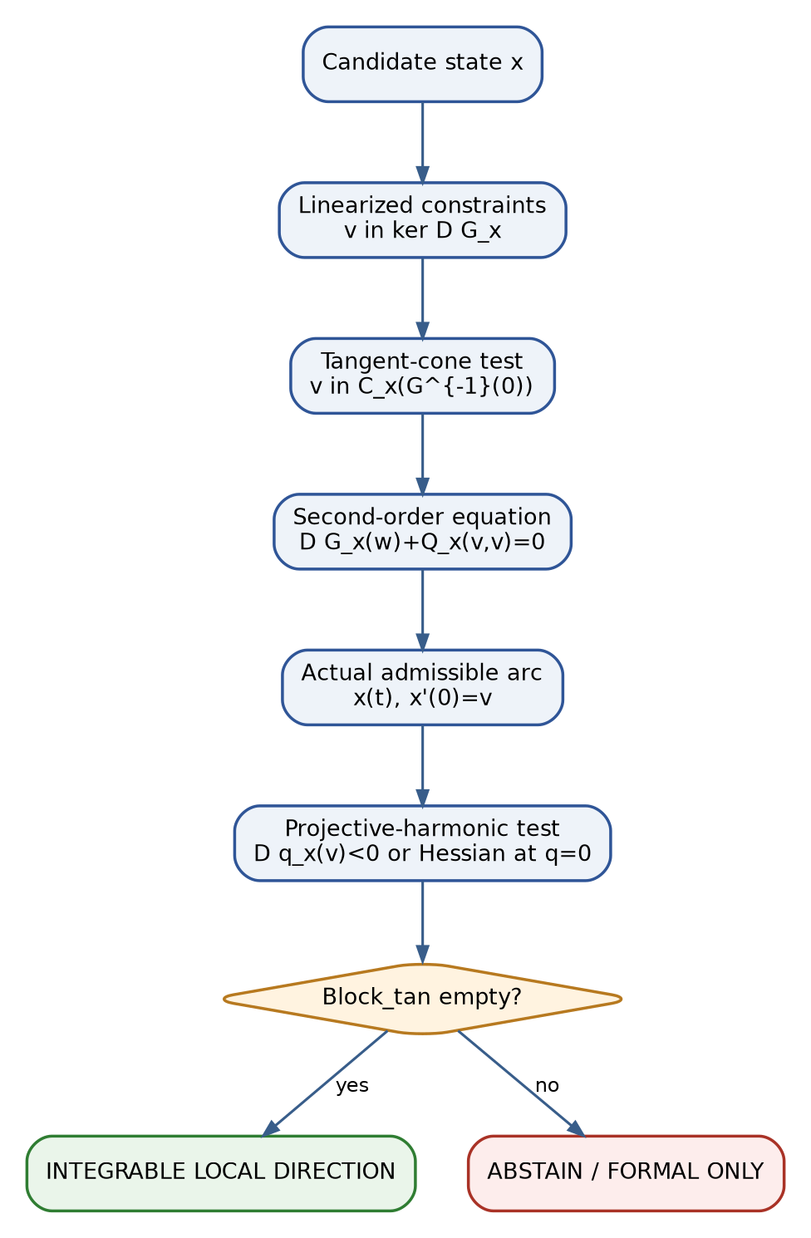
Рисунок 16. Локальный предсказательный шлюз v0.6: от линейного направления к интегрируемой допустимой дуге. Собственная схема Тома II.

55. Вычислительный сертификат tangent/cotangent v0.6

55.1. Объекты сертификата
ID | Объект | Обязательные поля
TAN-01 | ambient coefficient model | basis, grading, structure equations, Dom, exact field
JAC-02 | Jacobian DF | symbolic matrix, rank, minors, parameter domain
GAU-03 | gauge differential d¹ | End_𝔊 basis, orbit rank, stabilizer basis
H2R-04 | reduced tangent | Z² basis, im d¹ basis, quotient representatives
COT-05 | cotangent/conormal | m/m² or Jacobian row module, duality assumptions
CON-06 | tangent cone | initial ideal, Gröbner order, reduced/nonreduced flag
OB2-07 | second-order obstruction | Q(v,v), target quotient, solver witness
ARC-08 | integrable arc | series coefficients, residual order, convergence/formal flag
LAM-09 | λ-jet | domain, dλ, Hessian, pole distance, chart witness
RUN-10 | reproducibility | code/data hash, CAS version, exact/interval mode, independent run

55.2. Автоматические тесты
- TEST-TAN-01: проверить типы и размеры C²_adm, F и DF;
- TEST-DER-02: ker d¹ совпадает с прямым решением уравнений деривации;
- TEST-ORB-03: rank im d¹ равен размерности инфинитезимальной орбиты;
- TEST-H2-04: представители quotient независимы modulo im d¹;
- TEST-COT-05: pairing tangent/cotangent невырожден только при заявленных гипотезах;
- TEST-CONE-06: initial ideal и tangent cone вычислены в точной арифметике;
- TEST-NODE-07: пример xy=0 отклоняет направление (1,1) на cone/arc gate;
- TEST-ASS-08: Ass_{μ+tν}=Ass_μ+t DAss_μν+t²Ass_ν проверено символически;
- TEST-OB2-09: second-order equation решено либо возвращён obstruction class;
- TEST-LAM-10: dλ совпадает при допустимой PGL₂-смене карты;
- TEST-HARM-11: D|λ+1|²=0 на λ=-1 и Hessian вычислен;
- TEST-HOR-12: rank/stabilizer/pole/projectivity jumps включены в Δ_lin;
- TEST-GATE-13: отсутствие arc witness принудительно даёт FORMAL-DIRECTION/ABSTAIN;
- TEST-HASH-14: все входы и proof objects имеют совпадающие контрольные хеши.

55.3. Blocker-safe псевдокод
INPUT: local model x=(mu,reper,D,Dom), constraints G, candidate direction v
1. compute J = D G_x and test v in ker J; otherwise REJECT
2. compute tangent cone; if v not in cone, return ABSTAIN(B_cone)
3. solve D G_x(w)+Q_x(v,v)=0; if impossible, return OBSTRUCTED
4. construct formal/analytic arc and verify residual order; else FORMAL-DIRECTION
5. evaluate lambda jet, Evidence-D, Dom, descent and duality blockers
6. if Block_tan is empty: INT-DIR; never promote to EVENT without domain validation.

56. Теоремный пакет и доказательные обязательства v0.6

56.1. Реестр формальных результатов
ID | Результат | Статус | Зависимости
T8.2 | dual-number tangent = derivations | THM | affine local model
T8.7 | tangent cone embeds in tangent space | CL | local algebra
T8.12 | formula for DAss_μ | THM | bilinearity
T8.15 | stabilizer = structural derivations | THM | gauge action
T8.18 | no canonical T≅T* | THM | linear algebra
T8.21 | first order does not imply integrability | THM | cone/arc comparison
T8.22 | quadratic onset at zero multiplication | THM | A₂ model
T8.25 | constant-rank smooth quotient | COND | free proper gauge
T8.27 | profile constancy outside Δ_safe | COND | regular finite model
T8.28 | differential of λ | THM | away from poles
T8.31 | first-order blindness of |λ+1|² | THM | R/C smooth chart
T8.35 | no event from tangent data alone | THM | definition of event gate

56.2. Обновление матрицы доказательных обязательств
PO | Содержание | Статус | Следующее действие
T2-PO-041 | Сравнение curve/dual-number/derivation tangent | CLOSED/LOCAL | теорема 8.2; глобализовать по атласу
T2-PO-042 | Кокасательный модуль NAPG вне commutative envelope | OPEN | задать универсальный bimodule differential
T2-PO-043 | Формула линеаризации Ass | CLOSED | теорема 8.12
T2-PO-044 | Gauge complex и Der-stabilizer | CLOSED | теорема 8.15
T2-PO-045 | Finite-projective tangent/cotangent duality | CLOSED/COND | проверять на моделях
T2-PO-046 | Tangent cone для пространства NAPG-операций | OPEN | вычислить initial ideals A₂/M₂/octonions
T2-PO-047 | Second-order obstruction map | OPEN | связать Q с Θ_min и O_B
T2-PO-048 | Интегрируемость H²_red классов | OPEN | построить formal arcs и versal model
T2-PO-049 | Smooth locus quotient NAPG | OPEN | проверить free/proper или stacky replacement
T2-PO-050 | Differential/Hessian λ | CLOSED/LOCAL | теоремы 8.28 и 8.31
T2-PO-051 | Linearization horizon Δ_lin | DEFINED/OPEN | вычислить на параметрических моделях
T2-PO-052 | Tangent-safe predictive certificate | OPEN | реализовать TEST-TAN-01 - TEST-HASH-14
T2-PO-053 | Independent domain run | OPEN | только после адаптера и preregistration

57. Библиографическая синхронизация и контрольная точка v0.6

57.1. Первичные и канонические источники
[V0.6-1] The Stacks Project, Tag 0B28: Tangent spaces. [источник]
[V0.6-2] The Stacks Project, Tag 00RM: Kähler differentials and universal derivations. [источник]
[V0.6-3] The Stacks Project, Chapter 92, Tag 08P5: The Cotangent Complex. [источник]
[V0.6-4] The Stacks Project, Tag 06I2: Tangent spaces of functors. [источник]
[V0.6-5] The Stacks Project, Tag 02GZ: Formally smooth morphisms. [источник]
[V0.6-6] Schlessinger, M. Functors of Artin Rings. Transactions AMS 130 (1968), 208-222. [источник]
[V0.6-7] Nijenhuis, A.; Richardson, R. W. Cohomology and Deformations of Algebraic Structures. Bull. AMS 70 (1964), 406-411. [источник]
[V0.6-8] Nijenhuis, A.; Richardson, R. W. Cohomology and Deformations in Graded Lie Algebras. Bull. AMS 72 (1966), 1-29. [источник]
[V0.6-9] Gerstenhaber, M. On the Deformation of Rings and Algebras II. Annals of Mathematics 84 (1966), 1-19. [источник]
[V0.6-10] Kurpishev, I. B. Том I v197 RU; Том II T2-RP-v0.1-v0.5. Канонические внутренние источники проекта.
Граница prior art и авторского вклада
Классические tangent spaces, Kähler differentials, tangent cones, formal smoothness, cotangent complexes и deformation functors относятся к prior art. Авторская линия v0.6 состоит в типизированном соединении этих конструкций с NAPG_q, R⋆R, Θ_min, Reper(R,I,U;D), projective-harmonic λ-jet, blocker-safe linearization horizon и сертификатом интегрируемого направления KLT-RBD. Статус этой архитектуры остаётся математическим и программно-методологическим до независимой предметной проверки.

57.2. Контрольная точка T2-RP-v0.6
Фиксация выпуска | Значение
Канонический источник | tom2_v0_5.docx + tom2_v0_5.pdf
Новый математический слой | глава 8: tangent/cotangent, tangent cone, deformation complex, smoothness
Закрытые обязательства | T2-PO-041, 043, 044, 050; условно 045
Открытые обязательства | T2-PO-042, 046-049, 051-053
Доказательная граница | truth_layer_promotion=0
Следующая точка | T2-RP-v0.7: связности, кривизна, голономия и ассоциаторная кривизна

checkpoint=T2-RP-v0.6; source=T2-RP-v0.5; truth_layer_promotion=0; next=T2-RP-v0.7.

58. Глава 9: связности, кривизна, голономия и ассоциаторная кривизна
ОНТОЛОГИЯ | Связность не является ещё одной операцией в волокне. Она задаёт правило сравнения элементов разных волокон. Кривизна измеряет дефект коммутативности инфинитезимальных переносов, а голономия хранит глобальную память замкнутых путей.
ГНОСЕОЛОГИЯ | Ассоциатор и кривизна принадлежат разным типам данных. Первый является тернарным алгебраическим тензором волокна, вторая - двумерной формой со значениями в эндоморфизмах. Их связь требует явно заданного функтора, совместимой связности и доказанной естественности.
ФЕНОМЕНОЛОГИЯ | В наблюдаемом обходе порядок локальных действий может оставлять глобальный след. Но этот след нельзя объявлять ассоциатором: сначала необходимо показать, какой объект переносится, какая операция сохраняется и какой дефект измеряется.
ГРАНИЦА | Формулы Hol_D=Ass_⊙, R_∇=Ass_⊙ и «ненулевая неассоциативность порождает кривизну» запрещены как нетипизированные. В v0.7 допускаются только C_∇, ∇Ass, K_Ass и H_Ass с явными Dom/Cod и статусами.

Статус раздела: theorem/conditional package v0.7. Классический слой связностей и голономии отделён от авторского NAPG-моста. Физический экспорт отсутствует; результат относится к математической геометрии расслоений и к внутреннему предсказательному аудиту.
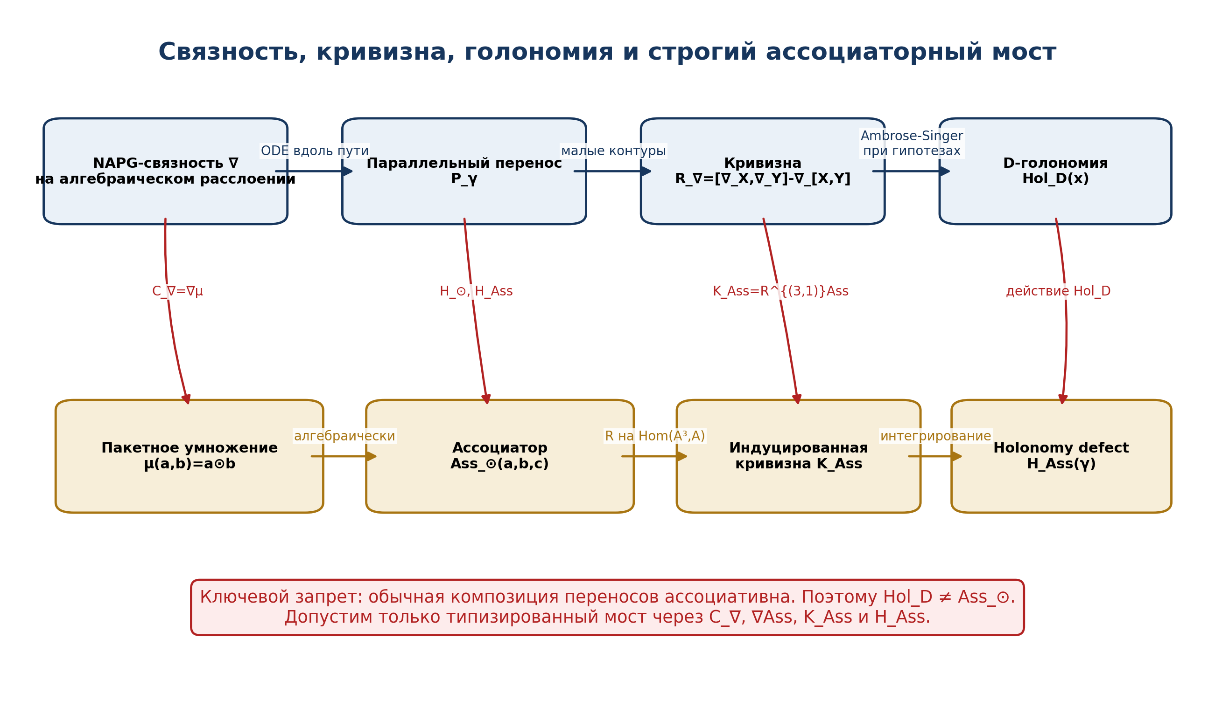
Рисунок 17. Два слоя и четыре допустимых моста: C_∇, ∇Ass, K_Ass и H_Ass. Собственная схема Тома II.

59. Типизированная NAPG-связность и D-допустимые пути

59.1. Алгебраическое расслоение
Определение 9.1. Алгебраическое NAPG-расслоение.[DEF-A] Пусть X - гладкий сектор пакетного многообразия, π:A→X - конечномерное векторное расслоение над полем K, а μ∈Γ(Hom(A⊗A,A)) - гладкое поле билинейных операций. В каждой точке x операция μ_x задаёт волоконную алгебру (A_x,⊙_x). Структурные данные 𝔊, градуировка и D/Dom-ограничения рассматриваются как дополнительные подрасслоения или допустимые подмножества.
μ_x : A_x ⊗ A_x → A_x, a ⊙_x b := μ_x(a,b).
Область определения операции может быть полной или частичной. В частичном случае все дальнейшие тензоры определяются только на подрасслоении Dom_⊙⊂A×_X A, устойчивом относительно используемого транспорта.
Определение 9.2. D-допустимая категория путей.[DEF-A] Обозначим P_D(X) категорию, объектами которой являются точки X, а морфизмами - кусочно C¹-пути γ, удовлетворяющие Dom-ограничениям и снабжённые пакетом Evidence-D. Требуется замкнутость относительно постоянных путей, допустимой репараметризации и композиции. Для определения группы голономии дополнительно требуется допустимость обращения пути.
Условие | Смысл | Если нарушено
P1 | Путь остаётся внутри Dom выбранного сектора | transport undefined
P2 | Evidence-D привязан к пути и версии данных | foundation blocker
P3 | Композиция допустимых путей допустима | нет категории путей
P4 | Обратный путь допустим для петель | Hol_D может быть лишь моноидом
P5 | Локальные решения transport ODE существуют и единственны | нет P_γ

59.2. Связность и параллельный перенос
Определение 9.3. NAPG-связность.[DEF-A] Связностью на A называется K-линейный оператор ∇:Γ(A)→Ω¹(X;A), удовлетворяющий правилу Лейбница по скалярам: ∇(fs)=df⊗s+f∇s. Связность называется структурно допустимой, если сохраняет градуировку, подрасслоения 𝔊 и Dom-ограничения в явно указанном смысле.
∇ : Γ(A) → Ω¹(X;A), ∇(f s)=d f ⊗ s + f ∇s.
Определение 9.4. Параллельный перенос.[CL/DEF-A] Для γ:[0,1]→X оператор P_γ:A_{γ(0)}→A_{γ(1)} определяется решением ∇_{γ̇}s=0. В конечномерном гладком расслоении существование и единственность следуют из стандартной теории линейных ODE вдоль пути.
Теорема 9.5. Ассоциативность композиции переносов.[THM] Если γ₁:x→y и γ₂:y→z допустимы, то P_{γ₂*γ₁}=P_{γ₂}∘P_{γ₁}. Для трёх путей обе расстановки скобок дают один и тот же линейный оператор. Поэтому ассоциатор обычной композиции параллельных переносов тождественно равен нулю.
(P_{γ3}∘P_{γ2})∘P_{γ1}=P_{γ3}∘(P_{γ2}∘P_{γ1}).
Доказательство. Оба оператора переводят начальное значение в единственное параллельное решение вдоль одной и той же составной кривой. Равенство скобок является ассоциативностью композиции отображений, а не свойством операции ⊙ в волокне.
Следствие 9.6. Первый no-go.[THM] Hol_D не может быть буквально отождествлена с Ass_⊙: Hol_D состоит из линейных автоморфизмов волокна, тогда как Ass_⊙ является тернарным отображением A_x³→A_x.

60. Кривизна, малые контуры и D-голономия

60.1. Кривизна связности
Определение 9.7. Кривизна.[CL] Для векторных полей X,Y положим R_∇(X,Y)=[∇_X,∇_Y]-∇_[X,Y]. Это 2-форма со значениями в End(A).
R_∇ ∈ Ω²(X;End(A)), R_∇(X,Y)=[∇_X,∇_Y]-∇_[X,Y].
Определение 9.8. Малоконтурный сертификат.[DEF-A] Пусть □_ε(X,Y) - ориентированный малый прямоугольный контур, целиком лежащий в D-допустимом секторе. Знак кривизны фиксируется соглашением
R_∇(X,Y) = - lim_{ε→0} ε⁻² (P_{□_ε(X,Y)}-Id),
если предел существует в выбранной тривиализации. Иная ориентация меняет знак, но не тип объекта и не инвариантный вывод о ненулевой кривизне.
Теорема 9.9. Малый контур локализует кривизну.[CL/THM] Для C²-связности P_{□_ε}=Id-ε²R_∇(X,Y)+O(ε³) в фиксированном соглашении. Следовательно, кривизна является первым нетривиальным коэффициентом голономии малых петель, но не ассоциатором композиции переносов.

60.2. D-голономия
Определение 9.10. D-голономия.[DEF-A] Для x∈X положим Hol_D(x)={P_γ | γ - D-допустимая петля в x}. Если P_D(X) замкнута относительно обращения, Hol_D(x) является подгруппой GL(A_x). Компонента, порождённая стягиваемыми допустимыми петлями, обозначается Hol_D⁰(x).
Hol_D(x) ⊂ GL(A_x).
Предложение 9.11. Смена базовой точки.[THM] Для допустимого пути η:x→y выполняется Hol_D(y)=P_η Hol_D(x) P_η⁻¹, если конъюгирование сохраняет класс D-допустимых петель. Поэтому матрицы голономии зависят от калибровки, а размерность, сопряжённостный класс и инвариантные полиномы являются корректными кандидатами для базы RBD.
Теорема 9.12. Ambrose-Singer, классический слой.[CL] Для обычной гладкой связности алгебра ограниченной голономии порождается параллельно перенесёнными значениями кривизны. В v0.7 эта теорема используется только для полной категории гладких путей либо для D-подкатегории после отдельной проверки доступности необходимых контуров.
Гипотеза 9.13. D-Ambrose-Singer bridge.[COND/OPEN] Если D-допустимые пути образуют регулярную управляемую систему, локально содержат необходимые малые прямоугольники и устойчивы относительно транспортировки кривизны, то Lie(Hol_D⁰(x)) порождается D-доступными переносами R_∇. Без этих условий утверждение не импортируется автоматически.

61. Совместимость связности с пакетным умножением

61.1. Дефект Лейбница для ⊙
Определение 9.14. Дефект произведения.[DEF-A] Для X∈TX и локальных сечений a,b определим
C_∇(X;a,b)=∇_X(a⊙b)-(∇_X a)⊙b-a⊙(∇_X b).
Это тензор типа T*X⊗Hom(A⊗A,A), если операция и связность гладкие и всюду определены на рассматриваемом секторе.
Определение 9.15. Product-compatible connection.[DEF-A] Связность совместима с ⊙, если C_∇=0. Тогда μ является параллельным тензором.
Теорема 9.16. Перенос сохраняет произведение.[THM] На связном D-секторе C_∇=0 тогда и только тогда, когда каждый допустимый параллельный перенос является гомоморфизмом волоконных алгебр:
P_γ(a⊙_x b)=P_γ(a)⊙_y P_γ(b).
Доказательство. В прямом направлении разность двух сторон удовлетворяет однородному линейному ODE с нулевым начальным значением. В обратном направлении дифференцирование равенства по короткому пути даёт C_∇=0.
Следствие 9.17. Голономное сохранение структуры.[THM] Если C_∇=0, то Hol_D(x)⊂Aut(A_x,⊙_x). Следовательно, голономия сохраняет Ass_⊙, nucleus, центр, идеал J_Ass и полный R⋆R-сертификат, когда эти конструкции функториальны относительно алгебраических автоморфизмов.

61.2. Дефекты конечного переноса
Определение 9.18. Multiplication holonomy defect.[DEF-A] Для пути γ:x→y положим
H_⊙(γ;a,b)=P_γ(a⊙_x b)-P_γ(a)⊙_yP_γ(b).
Определение 9.19. Associator holonomy defect.[DEF-A] Для тройки a,b,c∈A_x положим
H_Ass(γ;a,b,c)=P_γ Ass_x(a,b,c)-Ass_y(P_γa,P_γb,P_γc).
H_Ass измеряет не голономию саму по себе, а несохранение тернарного тензора Ass при выбранном переносе. Это типизированный объект и потому пригоден для вычислительного сертификата.

62. Ковариантная производная и ассоциаторная кривизна

62.1. Точная формула для ∇Ass
Теорема 9.20. Производная ассоциатора через C_∇.[THM] Для индуцированной связности на Hom(A⊗³,A) справедливо
(∇_X Ass)(a,b,c)=C_X(a,b)⊙c+C_X(a⊙b,c)-a⊙C_X(b,c)-C_X(a,b⊙c).
Доказательство получается прямым дифференцированием (a⊙b)⊙c-a⊙(b⊙c) и сокращением членов, содержащих ∇a, ∇b, ∇c. Формула показывает, что мост не является метафорой: он вычисляется из дефекта совместимости связности с бинарной операцией.
Следствие 9.21.[THM] C_∇=0 ⇒ ∇Ass=0 ⇒ H_Ass(γ)=0 для всех допустимых путей. Обратные импликации в общем случае неверны: в ассоциативной алгебре Ass=0 сохраняется любой связностью, даже если C_∇≠0.

62.2. Индуцированная кривизна на тернарных тензорах
Определение 9.22. Ассоциаторная кривизна Курпишева в строгом внутреннем смысле.[DEF-A] В v0.7 термином K_Ass обозначается не обычная кривизна и не сам ассоциатор, а действие кривизны индуцированной связности на поле Ass:
K_Ass(X,Y):=R_∇^{(3,1)}(X,Y) Ass ∈ Hom(A⊗³,A).
Поточечная формула имеет вид
K_Ass(X,Y)(a,b,c)=R_∇(X,Y)Ass(a,b,c)-Ass(R_∇a,b,c)-Ass(a,R_∇b,c)-Ass(a,b,R_∇c).
Теорема 9.23. Необходимое условие параллельности.[THM] Если ∇Ass=0, то K_Ass=0. Поэтому ненулевой K_Ass является локальным препятствием к параллельности ассоциатора.
Предупреждение 9.24.[OPEN] K_Ass=0 не влечёт ∇Ass=0 без дополнительных условий. Даже плоская индуцированная связность может иметь непараллельное выбранное поле тензоров. Глобальное восстановление требует холономного принципа и начального инвариантного значения.
Определение 9.25. Полный bridge package.[DEF-A] Ассоциаторно-голономный мост хранится как четвёрка
B_Ass(∇,⊙)=(C_∇, ∇Ass, K_Ass, H_Ass).
Удаление любой компоненты снижает разрешающую способность аудита: C_∇ контролирует бинарную структуру, ∇Ass - первый порядок, K_Ass - кривизну индуцированной связи, H_Ass - конечный перенос.

62.3. Голономный принцип для ассоциатора
Теорема 9.26. Holonomy principle.[CL/THM] На связном секторе параллельные тензорные поля типа (3,1) находятся во взаимно однозначном соответствии с тензорами в одной точке, инвариантными относительно полной голономии. Поэтому глобальный параллельный ассоциатор существует из начального Ass_x тогда и только тогда, когда Ass_x фиксирован Hol_D(x), при условии что D-пути соединяют сектор и transport path-independence обеспечена голономной инвариантностью.
Граница 9.27.[OPEN] Параллельное поле, восстановленное из Ass_x, не обязано совпадать с ассоциатором фактического поля операций μ_y. Для совпадения требуется C_∇=0 либо отдельная проверка μ_y=P_γ μ_x.

63. Контрмодели и нетривиальная совместимая модель
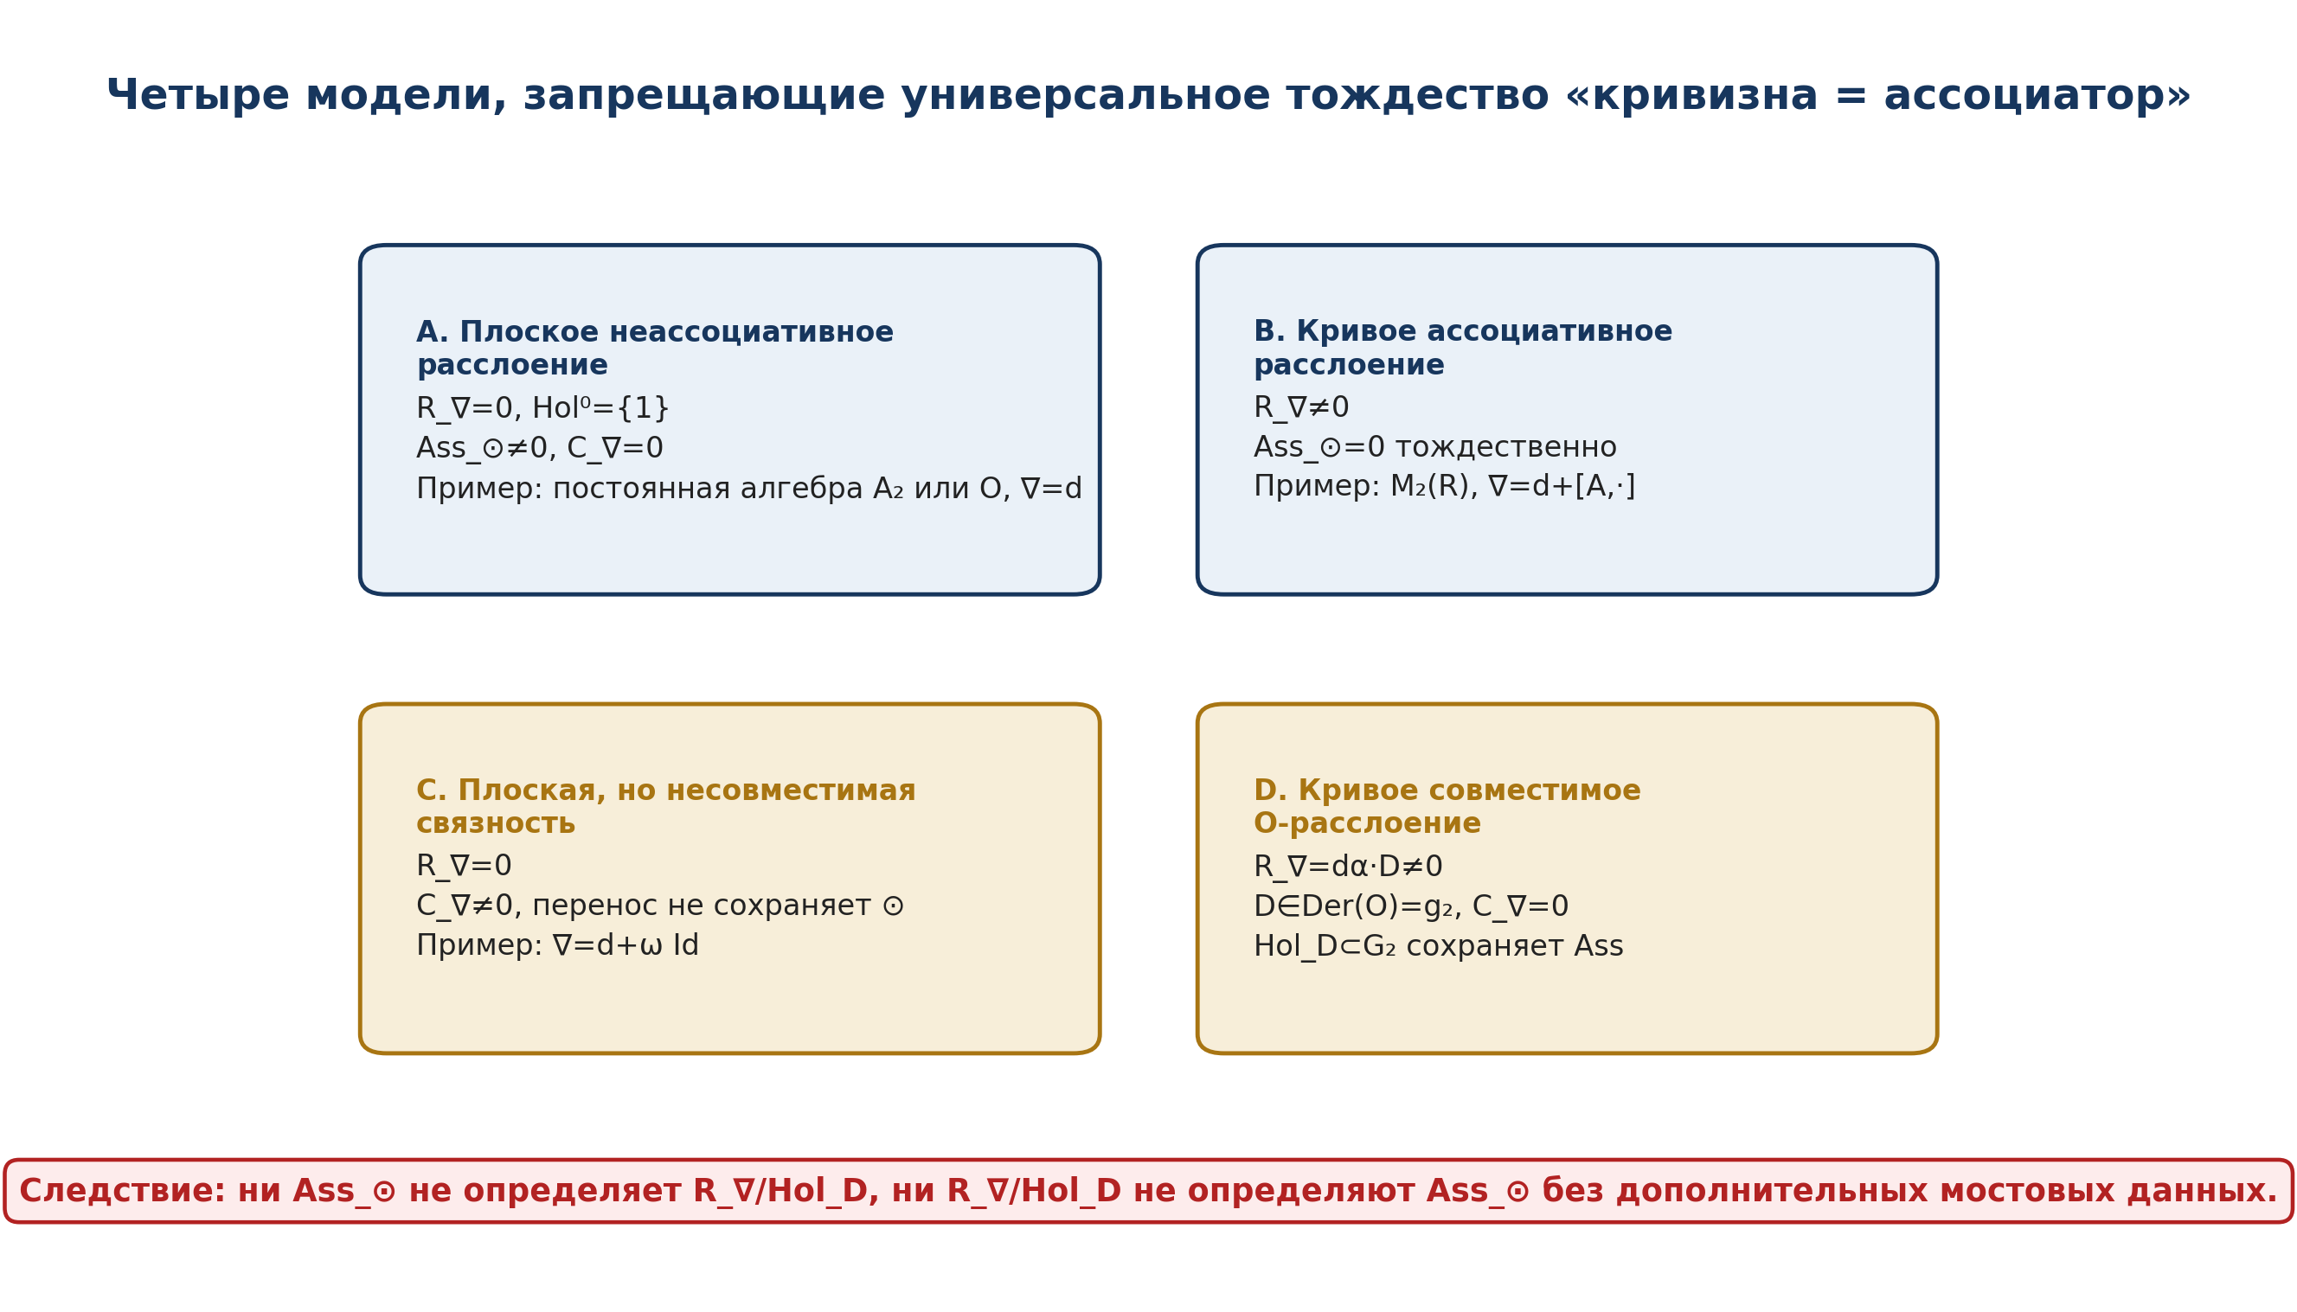
Рисунок 18. Четыре модели, разделяющие кривизну, голономию, совместимость и ассоциатор. Собственная схема Тома II.

63.1. Плоская неассоциативная модель
Пример 9.28.[THM/EX] Пусть X=R², A=X×A₂, операция μ постоянна и неассоциативна, а ∇=d. Тогда R_∇=0, Hol⁰={Id}, C_∇=0, но Ass_⊙≠0. Следовательно, ненулевой ассоциатор не порождает кривизну автоматически.

63.2. Кривая ассоциативная модель
Пример 9.29.[THM/EX] Пусть A=X×M₂(R), ∇=d+[B,·], где B=x dy·H и H∈M₂(R). Тогда R_∇=dx∧dy·ad_H может быть ненулевой, но Ass_⊙=0, поскольку матричное умножение ассоциативно. Значит, кривизна не порождает неассоциативность автоматически.

63.3. Плоская, но несовместимая связность
Пример 9.30.[THM/EX] На постоянном алгебраическом расслоении положим ∇=d+ω Id, где dω=0. Тогда R_∇=0, но C_∇(X;a,b)=-ω(X)(a⊙b). Открытый перенос масштабирует элементы и обычно не является алгебраическим гомоморфизмом. Плоскостность не означает сохранение пакетного произведения.

63.4. Кривая совместимая октонионная модель
Пример 9.31.[MODEL/THM] Пусть A=R²×O, D∈Der(O), D≠0, и ∇=d+x dy·D. Поскольку D является деривацией, C_∇=0. Кривизна равна R_∇=dx∧dy·D≠0, а Hol_D действует алгебраическими автоморфизмами O, то есть лежит в G₂. Ассоциатор ненулевой, но параллелен и сохраняется голономией.
Эта модель показывает допустимую форму моста: не «кривизна равна ассоциатору», а «кривизна принимает значения в алгебре дериваций, поэтому голономия сохраняет умножение и порождённый им ассоциатор».
Теорема 9.32. Universal-equality no-go.[THM] На классе всех алгебраических расслоений не существует универсального тождества, определяющего R_∇ или Hol_D только по Ass_⊙, и не существует обратного универсального определения Ass_⊙ только по R_∇ или Hol_D. Доказательство дают пары примеров 9.28-9.31.

64. Akivis/Sabinin-мост и его доказательные обязательства

64.1. Классический локально-петлевой слой
Определение 9.33. Akivis-алгебра.[CL] Векторное пространство V с антисимметричной бинарной операцией [x,y] и тернарной операцией (x,y,z) называется Akivis-алгеброй, если якобиатор бинарной операции равен знакопеременной сумме тернарной операции:
[[x,y],z]+[[y,z],x]+[[z,x],y] = Σ_cyc ((x,y,z)-(y,x,z)).
В геометрии локальных луп бинарная и тернарная операции возникают из низших членов разложения локального умножения и связаны с кручением, кривизной и ассоциативным дефектом. Этот классический факт даёт возможный интерфейс, но не готовое отождествление с NAPG-ассоциатором.
Определение 9.34. Bridge datum β.[DEF-A] Мостом от волоконной NAPG-алгебры к локальной Akivis-структуре называется семейство линейных карт J_x:A_x→T_xX или в более общем случае функтор β_x между тернарными носителями, для которого определены диаграммы
β_x ∘ Ass_⊙ = A_geo ∘ (J_x⊗J_x⊗J_x).
Код | Обязательство моста | Статус v0.7
B-AK1 | Dom/Cod J_x и β_x заданы типизированно | OPEN
B-AK2 | J_x совместим с градуировкой и D/Dom | OPEN
B-AK3 | Существует локальная лупа/экспоненциальная модель | COND
B-AK4 | Akivis identity выполнена для образа | OPEN
B-AK5 | β естественна относительно NAPG-морфизмов | OPEN
B-AK6 | β intertwines выбранные связности | OPEN
B-AK7 | Результат независим от карты/калибровки | OPEN
B-AK8 | Вычислительный сертификат воспроизводим | OPEN

Условная теорема 9.35. Curvature-associator transport.[COND] Если B-AK1-B-AK8 выполнены и β является параллельным intertwiner, то β переносит ∇Ass в ковариантную производную геометрического тернарного тензора и удовлетворяет
β(K_Ass)=R_geo^{(3,1)}(β(Ass)).
Теорема утверждает естественность уже построенного моста. Она не доказывает существование β. До закрытия B-AK1-B-AK8 общий геометрический мост остаётся доказательным обязательством T2-PO-060.

65. Голономные инварианты предсказательного метода

65.1. Инвариантная сигнатура
Определение 9.36. D-holonomy signature.[DEF-A] Для параметра t определим сигнатуру
Σ_Hol(t)=(dim 𝔥_D, rank G_N, Inv(R_∇), dim Stab(Ass), ||C_∇||, ||∇Ass||, ||K_Ass||, δ_truth, CGI).
Здесь 𝔥_D - Lie-алгебра доступной голономии, G_N - матрица конечного сертификата генераторов до порядка N, Inv(R_∇) - только калибровочно-инвариантные полиномы или спектральные данные. Сырые коэффициенты матрицы без фиксированной калибровки в RBD как инварианты не записываются.
Определение 9.37. Конечный голономный сертификат.[DEF-A] Выбирается конечное семейство D-допустимых путей η_j и ковариантных производных кривизны до порядка N. После переноса в базовую точку их координаты образуют матрицу G_N(t). Её ранг r_N(t) является воспроизводимым конечным приближением к размерности порождённого подпространства голономии.
Теорема 9.38. Локальная постоянность конечного ранга.[THM] Если элементы G_N(t) аналитичны и некоторый максимальный r×r minor не обращается в нуль на интервале I, то rank G_N(t)=r на I. Изменение ранга возможно только на нулевом множестве соответствующих minors либо при выходе из Dom.
Граница 9.39.[COND] Ранг G_N равен размерности полной алгебры голономии только после доказательства стабилизации и полноты сертификата. Без этого r_N является нижней оценкой и диагностическим признаком.

65.2. Голономный горизонт
Определение 9.40. Голономный горизонт.[DEF-A] Обозначим Δ_Hol,N объединение параметров, где: меняется категория P_D; исчезает transport existence; все выбранные максимальные minors G_N обращаются в нуль; меняется размерность стабилизатора Ass; возникает полюс λ; нарушается C_∇=0; либо теряется глобализация Evidence-D.
Δ_conn = Δ_safe ∪ Δ_Hol,N ∪ Δ_bridge.
Теорема 9.41. Negative holonomy prediction.[COND] Если семейство аналитично, сертификат G_N полон и стабилизирован, путь параметров не пересекает Δ_conn, а D/Dom и калибровочная категория неизменны, то размерность голономной алгебры, тип её действия на Ass и статус совместимости остаются постоянными. Внутри этой модели структурный переход соответствующего типа исключён.
Это отрицательный прогноз: он говорит, где переход невозможен при данных гипотезах. Пересечение горизонта означает только появление кандидата, а не фактическое событие.

66. Проективный перенос Reper и невозможность изменения λ общим PGL₂-движением
Теорема 9.42. Common-projective transport invariance.[THM] Пусть четыре точки Reper ρ=(r,i,u,d) переносятся одним и тем же PGL₂-преобразованием g_t. Тогда
λ(g_tu,g_ti;g_tr,g_td)=λ(u,i;r,d).
Следовательно, чистый общий проективный перенос не приближает и не удаляет Reper от гармонического значения. Для изменения λ необходимо относительное движение компонент, непроективный транспорт, смена D/Dom или прохождение через вырожденную конфигурацию.
Следствие 9.43. Relative-transport necessity.[THM] Если наблюдается dλ/dt≠0 вне полюсов, то скорости r,i,u,d не могут быть одновременно порождены одним инфинитезимальным полем sl₂ на P¹. Ненулевой dλ является детектором относительной, а не общей проективной динамики.
Определение 9.44. Relative Reper connection.[DEF-A] На четырёх копиях проективного расслоения допускаются связности ∇^r,∇^i,∇^u,∇^d. Их разности относительно общей проектной части образуют относительную связность ∇^rel. Именно ∇^rel входит в формулу dλ из главы 8.
Предсказательный вывод 9.45.[THM/INTERFACE] Гармонический дефект δ_truth не должен интерпретироваться как временная координата при общем переносе. Он становится динамической диагностикой только после задания относительной кинематики Reper и проверки D/Dom.

67. Главная условная теорема v0.7
Теорема 9.46. Holonomy-associator-safe predictive theorem.[COND] Рассмотрим параметрическое семейство (A_t,⊙_t,∇_t,ρ_t,D_t) на интервале I. Предположим:
- H1. Волоконные операции и связности имеют фиксированные типы и C²-зависимость от t.
- H2. P_D образует устойчивую группуоидную категорию путей, а transport ODE разрешимо.
- H3. Все D/Dom и provenance-пакеты версионированы и не конфликтуют.
- H4. Конечный голономный сертификат G_N полон и стабилизирован.
- H5. Ассоциаторный bridge package B_Ass вычислен; выбранные нормы и калибровочные инварианты фиксированы.
- H6. При использовании Akivis/Sabinin-моста закрыты B-AK1-B-AK8.
- H7. Reper-атлас имеет PGL₂-переходы, а λ вычисляется вне полюсов.
- H8. Общая и относительная части транспорта Reper разделены.
- H9. Глобализационные и tangent-obstruction сертификаты v0.5-v0.6 действительны.
- H10. Путь параметров не пересекает Δ_conn.
Тогда на каждой связной компоненте I\Δ_conn сохраняются: ранг подтверждённой голономной алгебры, тип её представления на A, размерность стабилизатора Ass, нулевой/ненулевой статус C_∇, ∇Ass и K_Ass, а также λ при чистом общем PGL₂-переносе. Поэтому переход, требующий изменения хотя бы одного из этих инвариантов, невозможен внутри данной компоненты.
Королларий 9.47. Необходимое условие структурного события.[COND] Кандидат перехода может возникнуть только при пересечении Δ_conn, активации относительной Reper-динамики, ненулевом bridge defect либо смене D/Dom. Ни одно из этих условий отдельно не является достаточным для наступления события.
Королларий 9.48. Blocker-safe verdict.[THM/PROTOCOL] Если сертификат неполон или bridge conditions конфликтуют, вывод равен ABSTAIN. Если горизонты не пересечены и H1-H10 проверены, вывод равен NO-STRUCTURAL-TRANSITION-IN-MODEL. При проверенном пересечении выдаётся только CANDIDATE-TRANSITION.
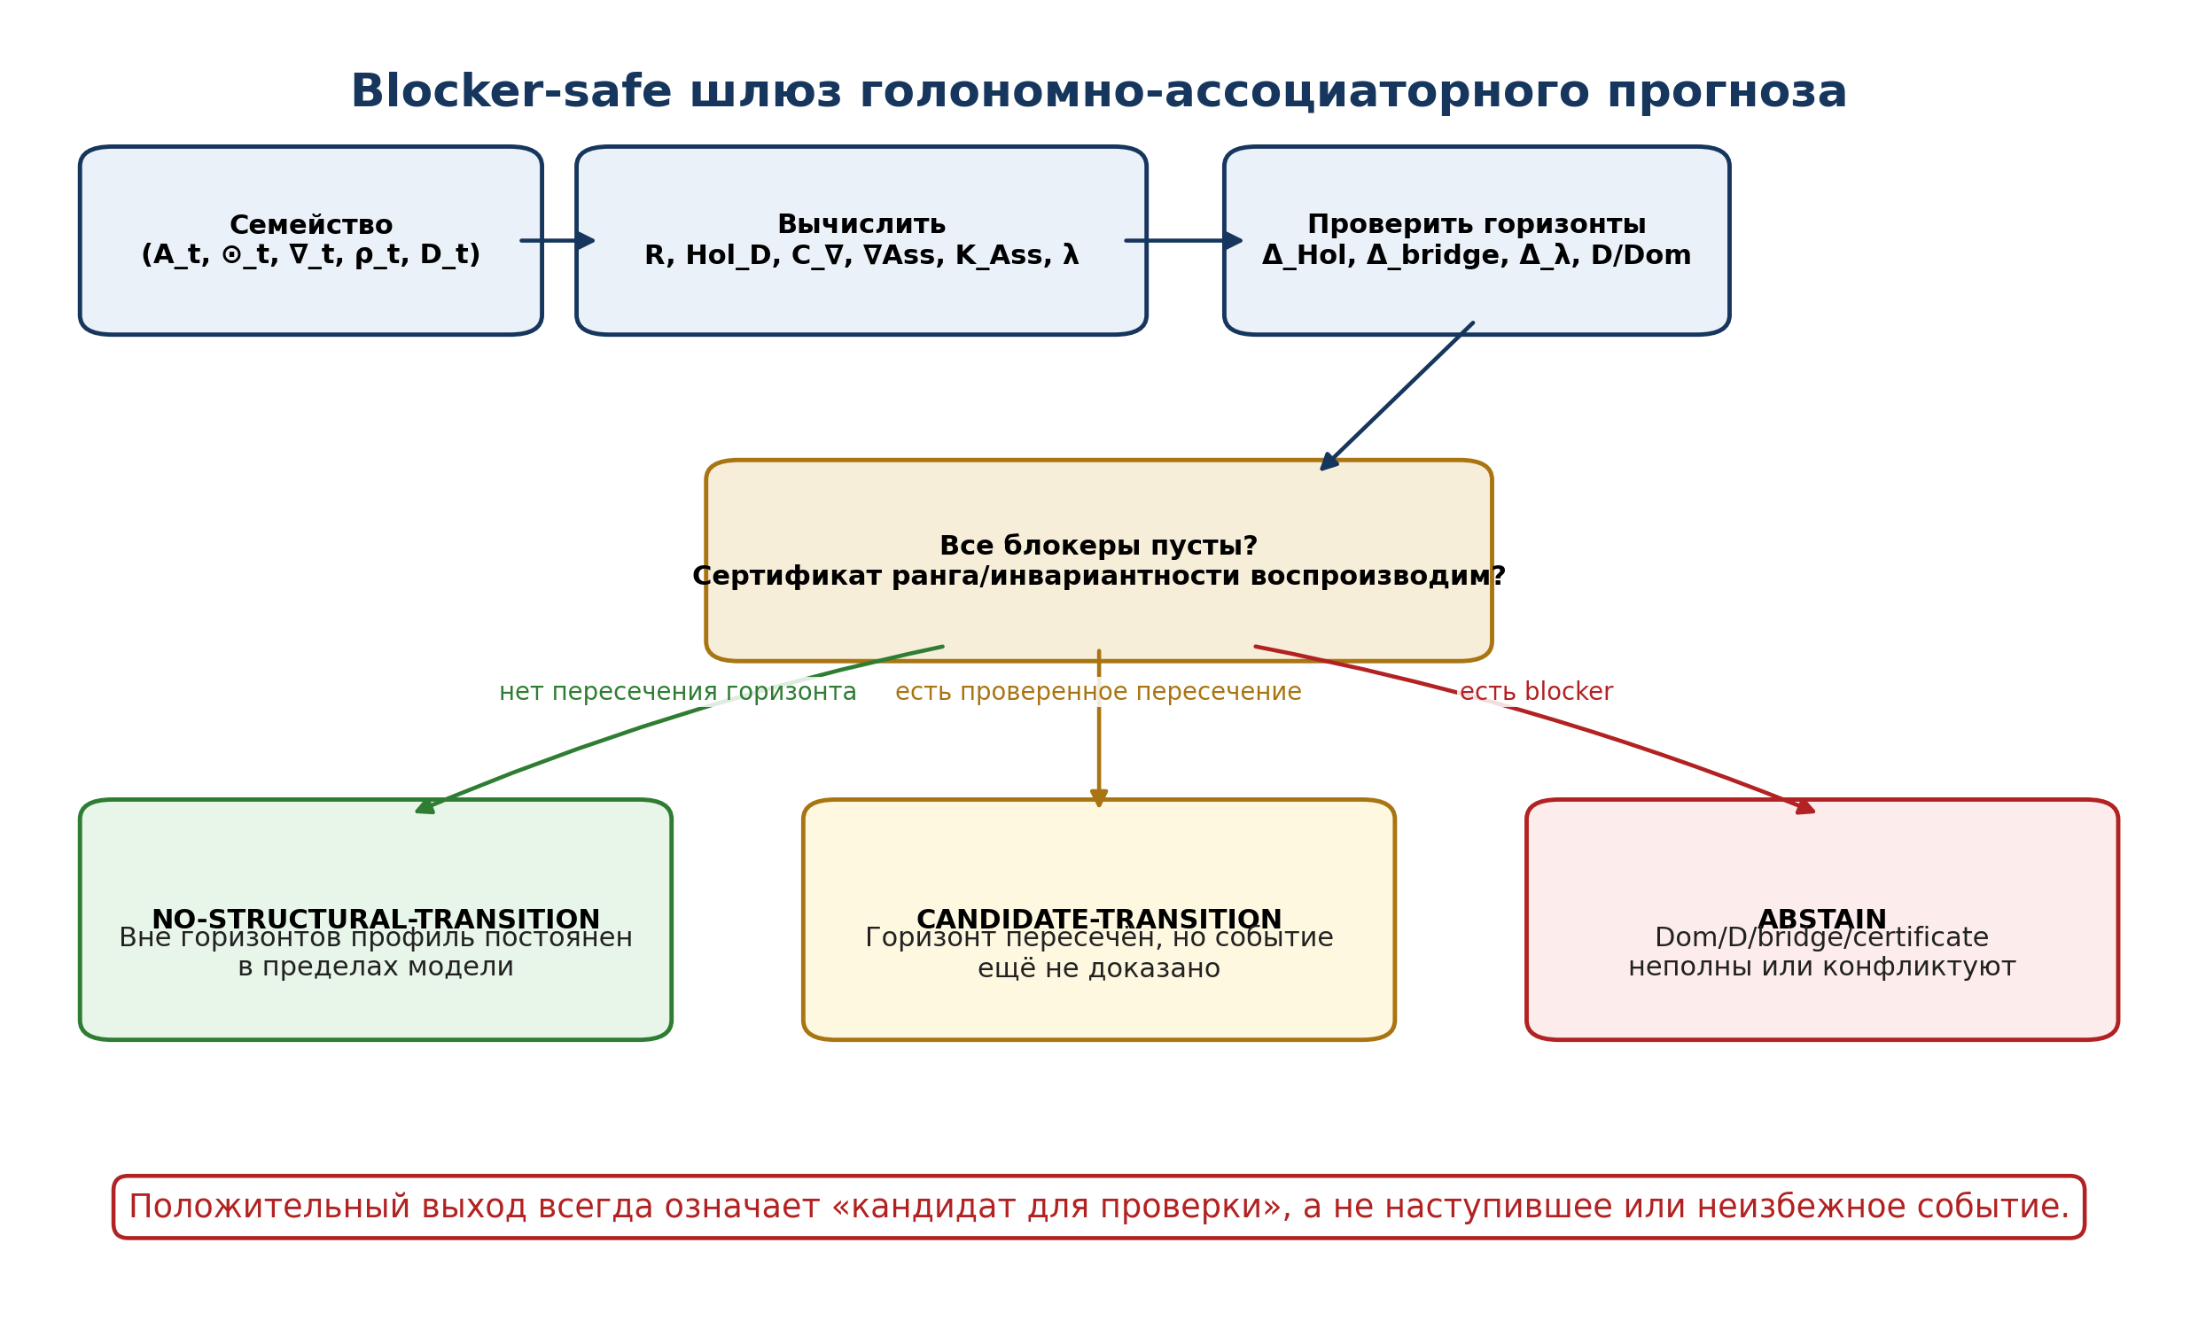
Рисунок 19. Blocker-safe шлюз голономно-ассоциаторного прогноза. Собственная схема Тома II.

68. Вычислительный сертификат HOL-ASS v0.7

68.1. Машинно проверяемые объекты
ID | Операция | Выход
HOL-01 | Проверка типов A, μ, ∇, Dom | typed manifest
HOL-02 | Решение transport ODE на тестовых путях | P_γ matrices
HOL-03 | Проверка P_{γ₂*γ₁}=P_{γ₂}P_{γ₁} | composition certificate
HOL-04 | Вычисление R_∇ и Bianchi residual | curvature object
HOL-05 | Малоконтурный предел | small-loop certificate
HOL-06 | Построение G_N и rank minors | holonomy lower bound
HOL-07 | Вычисление C_∇ | product compatibility
HOL-08 | Вычисление ∇Ass и identity 9.20 | first-order bridge
HOL-09 | Вычисление K_Ass | curvature bridge
HOL-10 | Вычисление H_⊙ и H_Ass | finite transport defects
HOL-11 | Проверка PGL₂-инвариантности λ | Reper transport
HOL-12 | Финальный blocker-safe verdict | NO/CANDIDATE/ABSTAIN

68.2. Автоматические тесты
- TEST-CONN-01: связность удовлетворяет scalar Leibniz rule;
- TEST-PATH-02: P_D замкнута относительно композиции и обращения там, где заявлена группа;
- TEST-PT-03: transport composition associative с точностью solver tolerance;
- TEST-CURV-04: координатная и операторная формулы R_∇ совпадают;
- TEST-LOOP-05: ε⁻²(P_□-Id) сходится к выбранному знаку R_∇;
- TEST-HOL-06: rank G_N подтверждён точной арифметикой или интервальными bounds;
- TEST-PROD-07: C_∇=0 эквивалентно сохранению μ на тестовых путях;
- TEST-DASS-08: формула 9.20 проверена символически;
- TEST-KASS-09: K_Ass совпадает с induced curvature formula;
- TEST-NOGO-10: модели 9.28-9.31 опровергают универсальное тождество;
- TEST-PGL2-11: общая projective transport оставляет λ неизменной;
- TEST-REL-12: dλ≠0 детектирует относительную компоненту вне полюсов;
- TEST-GATE-13: неполный мост принудительно возвращает ABSTAIN;
- TEST-HASH-14: исходные данные, пути, калибровки и proof objects имеют хеши.

68.3. Псевдокод
INPUT family F_t=(A_t, mu_t, nabla_t, reper_t, D_t), path system P_D, order N
CHECK types, Dom, provenance, path closure
COMPUTE transports P_gamma and composition residuals
COMPUTE curvature R, small-loop certificates, generator matrix G_N
COMPUTE C_nabla, nabla_Ass, K_Ass, H_mu, H_Ass
COMPUTE lambda and split common PGL2 motion from relative motion
BUILD Delta_conn and blocker set B
IF B != empty: RETURN ABSTAIN
IF path(t) avoids Delta_conn and full-certificate hypotheses hold:
RETURN NO_STRUCTURAL_TRANSITION_IN_MODEL
IF verified horizon crossing:
RETURN CANDIDATE_TRANSITION
ELSE:
RETURN ABSTAIN

69. Доказательные обязательства, библиография и контрольная точка v0.7

69.1. Новые доказательные обязательства
PO | Содержание | Статус | Вердикт v0.7
T2-PO-054 | Строгая категория D-допустимых путей и существование transport | COND | частично закрыто
T2-PO-055 | Ассоциативность transport composition и no-go Hol=Ass | THM | закрыто
T2-PO-056 | D-Ambrose-Singer для ограниченной системы путей | COND | OPEN
T2-PO-057 | Эквивалентность C_∇=0 и сохранения μ транспортом | THM | закрыто
T2-PO-058 | Формула ∇Ass через C_∇ | THM | закрыто
T2-PO-059 | Определение и естественность K_Ass | THM/DEF-A | закрыто в typed sector
T2-PO-060 | Существование Akivis/Sabinin-моста β | OPEN | не закрыто
T2-PO-061 | Независимость β от карт и калибровок | OPEN | не закрыто
T2-PO-062 | Октонионная совместимая модель | MODEL/THM | закрыто
T2-PO-063 | Universal-equality no-go | THM | закрыто
T2-PO-064 | Полнота конечного сертификата G_N | COND | OPEN
T2-PO-065 | Локальная постоянность rank G_N | THM | закрыто
T2-PO-066 | Common-PGL₂ invariance of λ | THM | закрыто
T2-PO-067 | Relative Reper connection | DEF-A/OPEN | определено, реализация открыта
T2-PO-068 | Holonomy-associator-safe theorem | COND | сформулировано
T2-PO-069 | Независимый доменный запуск HOL-ASS | OPEN | не исполнен

69.2. Библиографическая синхронизация
[V0.7-1] Ehresmann, C. Les connexions infinitésimales dans un espace fibré différentiable. Séminaire Bourbaki, exposé 24, 1952, 153-168. Numdam.
[V0.7-2] Cartan, E. Les groupes d’holonomie des espaces généralisés. Acta Mathematica 48 (1926), 1-42. DOI 10.1007/BF02629755.
[V0.7-3] Ambrose, W.; Singer, I. M. A Theorem on Holonomy. Transactions of the AMS 75 (1953), 428-443. DOI 10.1090/S0002-9947-1953-0063739-1.
[V0.7-4] Kobayashi, S.; Nomizu, K. Foundations of Differential Geometry, Vol. I. Wiley Classics Library.
[V0.7-5] Akivis, M. A. Local algebras of a multidimensional three-web. Siberian Mathematical Journal 17 (1976), 3-8. DOI 10.1007/BF00969285.
[V0.7-6] Sabinin, L. V. Smooth Quasigroups and Loops. Kluwer, 1999. DOI 10.1007/978-94-011-4491-9.
[V0.7-7] Grigorian, S. G₂-structures and octonion bundles. Advances in Mathematics 308 (2017), 142-207; arXiv:1510.04226.
[V0.7-8] Kurpishev, I. B. Том I v197 RU; Том II T2-RP-v0.1-v0.6; PILOT-01. Канонические внутренние источники проекта.

69.3. Контрольная точка T2-RP-v0.7
ДОКАЗАНО | Типизированы связность, транспорт, кривизна, Hol_D, C_∇, H_⊙, H_Ass и K_Ass; доказаны no-go Hol=Ass, формула ∇Ass, PGL₂-инвариантность λ и четыре разделяющие модели.
УСЛОВНО | D-Ambrose-Singer, полнота конечного holonomy certificate, Akivis/Sabinin-мост и главная predictive theorem действуют только при перечисленных гипотезах.
ОТКРЫТО | Построение канонического β-моста для общего NAPG-объекта, Banach/Hilbert-версия, независимый доменный запуск и связь с внешним E-слоем.
ГРАНИЦА | Ни Hol_D, ни R_∇ не объявляются ассоциатором; пересечение горизонта не объявляется событием; физический статус ПН.2 и F-1-F-14 не изменён.

truth_layer_promotion = 0, checkpoint = T2-RP-v0.7, next = T2-RP-v0.8.
Следующая сборка tom2_v0_8 развивает главу 10: комплексы дифференциальных форм NAPG, типизированные d/δ, правила знаков, Leibniz identities, локальность и контрпримеры к автоматическому δ²=0.
checkpoint=T2-RP-v0.7; source=T2-RP-v0.6; truth_layer_promotion=0; next=T2-RP-v0.8.

70. Глава 10: дифференциальные формы NAPG и типизированные дифференциалы
ОНТОЛОГИЯ | Дифференциал в NAPG не является безымянной стрелкой между соседними степенями. Он существует только вместе с носителем форм, областью определения, правилом знаков, локальностью и доказанным законом повторного применения.
ГНОСЕОЛОГИЯ | Равенство d²=0 не следует из слова «дифференциал». Оно является отдельной аксиомой или теоремой. Ковариантные, внешние, кограничные и Hodge-операторы должны различаться до любой когомологической интерпретации.
ФЕНОМЕНОЛОГИЯ | Первое применение оператора фиксирует локальное изменение формы. Второе проверяет, замыкается ли изменение в комплекс или оставляет кривизну, смешанный дефект либо след несовместимости.
ГРАНИЦА | В v0.8 запрещено писать H^p до проверки d^{p+1}d^p=0; запрещено смешивать d_N, δ_E и δ_Hdg; близость λ к -1 не исправляет ненулевой differential defect.

Статус раздела: theorem/conditional package v0.8. Классические de Rham, graded-derivation, connection-curvature и Hodge-конструкции используются как prior art. Авторский вклад состоит в их типизированной сборке внутри NAPG, в differential defect ledger, mixed bridge package и предсказательном горизонте, связанном с D/Dom и Reper-аудитом.
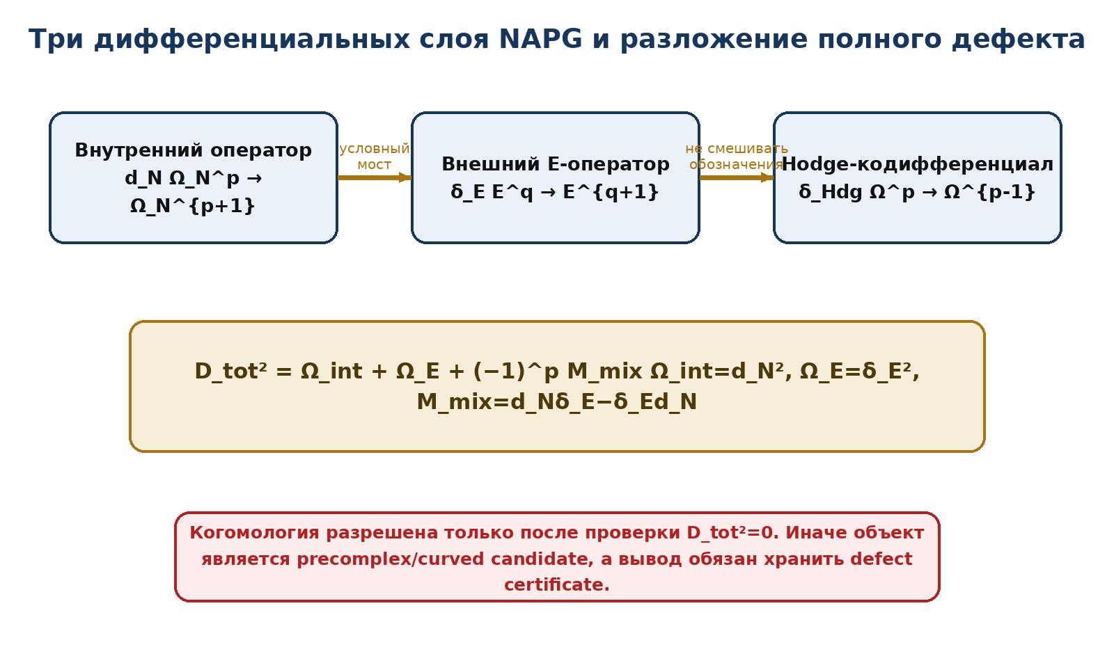
Рисунок 20. Три дифференциальных слоя NAPG и разложение полного дефекта. Собственная схема Тома II.

71. Замороженная нотация и четыре типа операторов
Определение 10.1. Внутренние пакетные формы.[DEF-A] Пусть X - допустимый гладкий или стратифицированный сектор. Через Ω_N^p(U) обозначается модуль NAPG-форм степени p над открытым U⊂X. Семейство U↦Ω_N^p(U) снабжается ограничениями и рассматривается как пучок или предпучок в зависимости от закрытых axioms descent.
Ω_N^• = ⊕_{p≥0} Ω_N^p, |α|=p для α∈Ω_N^p. (10.1)
Определение 10.2. Внутренний differential candidate.[DEF-A] Оператор d_N степени +1 задаётся как семейство частичных линейных отображений
d_N^p : Dom(d_N^p) ⊂ Ω_N^p → Ω_N^{p+1}. (10.2)
Слово candidate сохраняется до проверки локальности, совместимости с ограничениями, graded Leibniz identity и nilpotency. Если выполнены только типы, объект называется graded operator. Если также выполнено d_N²=0, он становится differential.
Определение 10.3. Внешний E-оператор.[DEF-A/COND] Внешний слой записывается отдельно: δ_E^q:E^q→E^{q+1}. Равенство δ_E²=0 не импортируется из внутреннего слоя и должно быть доказано в выбранном E-комплексе.
δ_E : E^q → E^{q+1}, δ_E²=0 only after certificate. (10.3)
Определение 10.4. Hodge-операторы.[CL/DEF-A] На ориентированном метрическом n-мерном секторе Hodge star обозначается ⋆_Hdg. Кодифференциал обозначается δ_Hdg, а Hodge-лапласиан - Δ_Hdg. Символ ⋆ в R⋆R не является Hodge star.
Символ | Степень | Назначение | Статус по умолчанию
d_N | +1 | внутренний differential candidate NAPG | DEF-A
δ_E | +1 | кограничный оператор внешнего E-слоя | COND до δ_E²=0
δ_Hdg | -1 | формальный сопряжённый к d_N при Hodge-гипотезах | COND
Δ_Hdg | 0 | d_Nδ_Hdg+δ_Hdg d_N | COND
R⋆R | не степень формы | ассоциаторный объект | Definition Core

Принцип 10.5. Notation firewall.[THM/PROTOCOL] Любая формула, где δ, δ_Hdg и d_N взаимозаменяются без явной карты, получает blocker NOTATION-COLLISION и не допускается к proof-status.

72. Graded Leibniz calculus и дефект дифференцирования

72.1. Градуированное пакетное произведение
Определение 10.6. Degree-compatible product.[DEF-A] Пусть ⊙:Ω_N^p×Ω_N^q→Ω_N^{p+q} является билинейной операцией на admissible domain. Ассоциативность не предполагается. Для однородных α,β определим Leibniz defect
L_d(α,β)=d_N(α⊙β)-d_Nα⊙β-(-1)^{|α|}α⊙d_Nβ. (10.4)
Определение 10.7. Graded derivation.[CL/DEF-A] Оператор d_N является градуированной деривацией степени +1, если L_d=0 на всей заявленной области.
Лемма 10.8. Значение на единице.[THM] В унитальном секторе характеристики, отличной от 2, graded Leibniz identity влечёт d_N(1)=0. Действительно, d(1)=d(1⊙1)=d(1)+d(1).

72.2. Коммутатор дериваций и квадрат
Теорема 10.9. Замкнутость дериваций.[THM] Пусть D и E - однородные graded derivations степеней |D| и |E| на возможно неассоциативной градуированной алгебре. Тогда graded commutator
[D,E]=D∘E-(-1)^{|D||E|}E∘D (10.5)
снова является graded derivation степени |D|+|E|. Доказательство использует только Leibniz identities и не требует ассоциативности ⊙.
Следствие 10.10. Квадрат нечётной деривации.[THM] При char(K)≠2 для |d_N|=1 имеем [d_N,d_N]=2d_N². Поэтому d_N² является деривацией степени +2, но не обязано быть нулём.
d_N²(α⊙β)=d_N²α⊙β+α⊙d_N²β. (10.6)

72.3. Дифференцирование ассоциатора
Теорема 10.11. Associator Leibniz identity.[THM] Если d_N является graded derivation степени +1, то для однородных α,β,γ
d_N Ass(α,β,γ)=Ass(d_Nα,β,γ)+(-1)^{|α|}Ass(α,d_Nβ,γ)+(-1)^{|α|+|β|}Ass(α,β,d_Nγ). (10.7)
Доказательство получается раскрытием d_N((α⊙β)⊙γ-α⊙(β⊙γ)) и группировкой четырёх пар скобок. Формула является внутренним differential bridge к главам 5 и 9.
Следствие 10.12.[THM] Если d_N является derivation и Ass=0, ассоциативный сектор устойчив относительно d_N. Если Ass≠0, d_N переносит ассоциатор как тернарный graded tensor, но не уничтожает его.

73. Почему d²=0 не является автоматическим
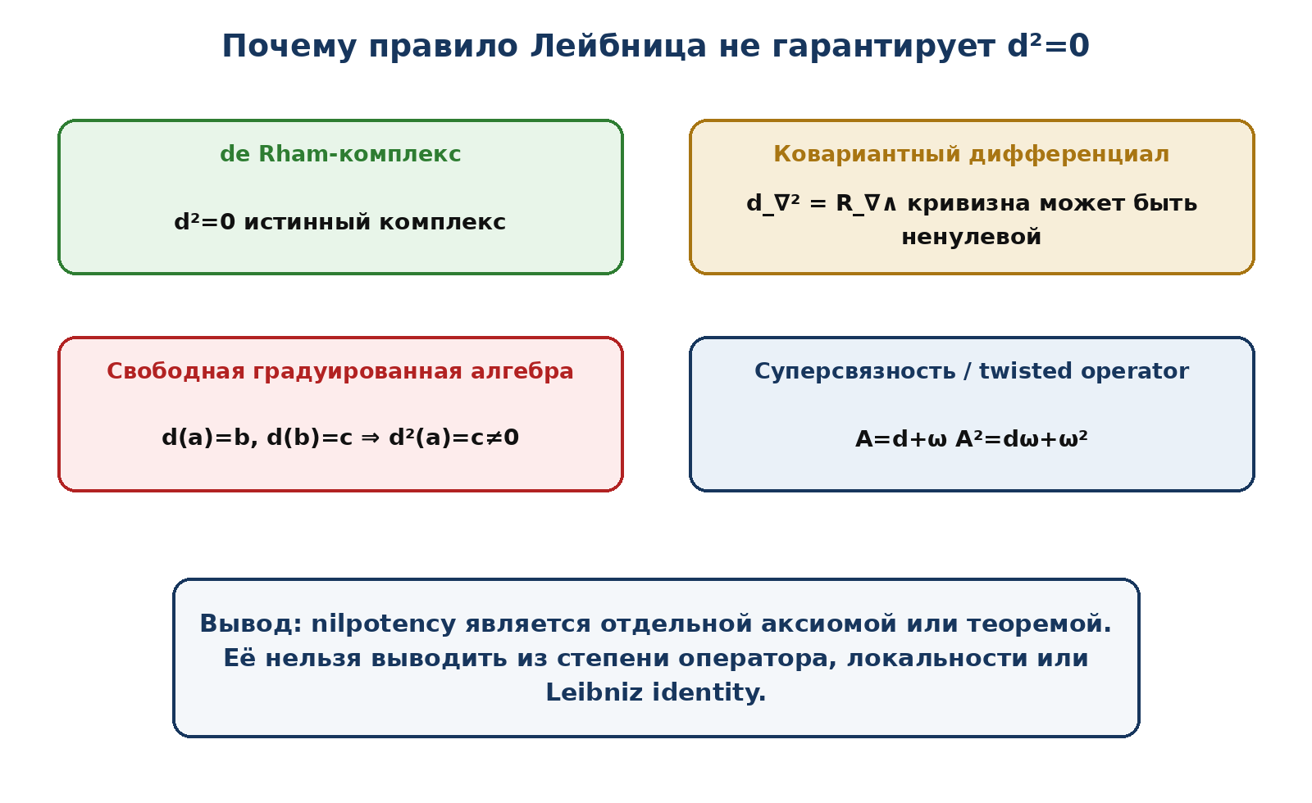
Рисунок 21. Четыре режима, показывающие независимость Leibniz identity и nilpotency. Собственная схема Тома II.

73.1. Differential curvature
Определение 10.13. Кривизна differential candidate.[DEF-A] Для graded derivation d_N степени +1 определим
Ω_d := d_N² : Ω_N^p → Ω_N^{p+2}. (10.8)
Ω_d называется differential curvature только как внутренний термин v0.8. Он не отождествляется с R_∇ из главы 9, хотя в covariant model совпадает с действием кривизны связности.
Лемма 10.14. Bianchi identity в операторной форме.[THM] Для Ω_d=d_N² выполнено [d_N,Ω_d]=0, поскольку d_N³-d_N³=0.
[d_N,Ω_d]=0. (10.9)
Определение 10.15. Precomplex и complex.[DEF-A] Последовательность Ω_N^p --d_N^p→ Ω_N^{p+1} называется precomplex после проверки типов. Она является complex только при d_N^{p+1}d_N^p=0 для всех p. Когомология H_N^p разрешена только во втором случае.

73.2. Свободный контрпример
Пример 10.16. Graded Leibniz without nilpotency.[THM/EX] Пусть F - свободная градуированная неассоциативная алгебра на генераторах a,b,c степеней 0,1,2. Определим d(a)=b, d(b)=c, d(c)=0 и продолжим d по graded Leibniz rule. Тогда L_d=0, но
d²(a)=c≠0. (10.10)
Следовательно, ни градуировка, ни локальность, ни правило Лейбница не дают d²=0.

73.3. Ковариантный и суперсвязностный контрпримеры
Пример 10.17. Covariant exterior derivative.[CL/THM] Для связности ∇ на векторном расслоении ковариантный внешний дифференциал d_∇ удовлетворяет
d_∇² α = R_∇ ∧ α. (10.11)
Поэтому d_∇ образует комплекс только на плоском секторе или на подпространстве, где действие R_∇ исчезает.
Пример 10.18. Superconnection curvature.[CL/THM] Для нечётного оператора A=d+ω на формах со значениями в End(E) квадрат равен
A² = dω + ω∧ω. (10.12)
Условие A²=0 является уравнением Maurer-Cartan/flatness, а не следствием определения A.
Предупреждение 10.19. d^N-calculus.[CL/BOUNDARY] Теории с d^N=0, N>2, существуют как отдельные q-differential/N-complex конструкции. Они не дают обычную когомологию ker d / im d без дополнительного определения generalized homology.

74. Локальность, ограничения и склейка дифференциалов

74.1. Sheaf-locality
Определение 10.20. Локальный оператор.[DEF-A] Семейство d_U:Ω_N^p(U)→Ω_N^{p+1}(U) называется локальным, если для V⊂U
(d_U α)|_V = d_V(α|_V). (10.13)
Лемма 10.21. Support nonincrease.[THM] Для sheaf-local operator supp(dα)⊂supp(α). Это утверждение не означает автоматически, что d является differential operator конечного порядка; такая классификация требует дополнительных гипотез типа теоремы Питра.

74.2. Склейка
Теорема 10.22. Gluing of local differentials.[THM] Пусть {U_i} покрывает X, d_i - локальные degree +1 operators и g_ij - переходы NAPG-расслоения. Если на U_i∩U_j
g_ij ∘ d_j = d_i ∘ g_ij, (10.14)
то существует единственный глобальный оператор d_N, ограничения которого равны d_i. Если каждый d_i является derivation и d_i²=0, эти свойства переходят к глобальному d_N.
Определение 10.23. Gluing defect.[DEF-A] На пересечениях положим
K_ij := g_ij d_j - d_i g_ij. (10.15)
Ненулевой K_ij блокирует глобальный differential. При дополнительной линейной структуре и cocycle compatibility семейство {K_ij} может задавать Čech obstruction class; этот переход имеет статус COND до построения точного coefficient sheaf.
Контрпример 10.24.[THM/EX] Два локальных оператора d_1=d и d_2=d+A на перекрытии не склеиваются при g_12=Id, если A≠0. Локальная nilpotency каждого оператора также не исправляет ненулевой K_12.

75. Внутренний и внешний слои: total operator и mixed defect

75.1. Биградуированная конструкция
Определение 10.25. Bigraded bridge object.[DEF-A/COND] Пусть B^{p,q}=Ω_N^p⊗E^q. Внутренний оператор d_N имеет bidegree (1,0), внешний δ_E - (0,1). Для элемента bidegree (p,q) определим total operator
D_tot = d_N + (-1)^p δ_E. (10.16)
Теорема 10.26. Разложение квадрата.[THM] При фиксированной convention
D_tot² = Ω_int + Ω_E + (-1)^p M_mix, (10.17)
где Ω_int=d_N², Ω_E=δ_E² и M_mix=d_Nδ_E-δ_Ed_N. Следовательно, D_tot²=0 требует одновременного исчезновения двух curvature components и mixed commutator на каждом биизмерении.
Компонента | Тип | Смысл | Нулевой статус
Ω_int | (2,0) | внутренняя differential curvature | d_N²=0
Ω_E | (0,2) | дефект внешнего E-комплекса | δ_E²=0
M_mix | (1,1) | несовместимость внутреннего и внешнего переходов | d_Nδ_E=δ_Ed_N

Королларий 10.27. Cohomology firewall.[THM/PROTOCOL] Если хотя бы одна компонента в (10.17) ненулевая или не вычислена, H^*(Tot B,D_tot) не объявляется. В RBD хранится defect triple, а не фиктивный cohomology label.

75.2. Условный мост Π_E
Определение 10.28. Differential bridge certificate.[DEF-A] Для Π_E:O_B→H³(E^•) требуется пакет
Cert_E=(δ_E²=0, well-defined Π_E, representative independence, naturality, mixed compatibility). (10.18)
Граница 10.29.[OPEN] Исчезновение Ω_int не доказывает существование Π_E. Исчезновение Ω_E не доказывает, что внутреннее препятствие представляется внешним классом. Mixed compatibility является отдельным обязательством T2-PO-078.

76. Hodge-слой: кодифференциал и лапласиан без подмены обозначений

76.1. Условия существования
Определение 10.30. Hodge sector.[CL/COND] Пусть U является ориентированным n-мерным гладким сектором с невырожденной метрикой g и допустимой мерой. Тогда
⋆_Hdg : Ω^p(U) → Ω^{n-p}(U). (10.19)
Для псевдоримановой сигнатуры знак квадрата ⋆ зависит от p,n и индекса метрики. Любая формула должна фиксировать convention.
Определение 10.31. Codifferential.[CL/COND] В выбранной римановой convention на p-формах
δ_Hdg = (-1)^{n(p+1)+1} ⋆_Hdg d_N ⋆_Hdg. (10.20)
Определение 10.32. Hodge Laplacian.[CL/COND]
Δ_Hdg = d_N δ_Hdg + δ_Hdg d_N. (10.21)
Теорема 10.33.[THM] Если d_N²=0 и ⋆_Hdg является корректным изоморфизмом указанного сектора, то δ_Hdg²=0. Если d_N²≠0, nilpotency δ_Hdg не следует.
Граница 10.34. Hodge decomposition.[COND] Разложение на exact, coexact и harmonic части требует эллиптичности, подходящих граничных условий, полноты функционального пространства и обычно компактности либо Fredholm-гипотез. В стратифицированной NAPG оно не объявляется без отдельного аналитического пакета F.

76.2. Hodge compatibility defects
Определение 10.35. Hodge transport defect.[DEF-A] Для перехода g_ij между картами
H_ij = g_ij ⋆_j - ⋆_i g_ij. (10.22)
Определение 10.36. Formal-adjoint defect.[DEF-A] Если внутреннее произведение задано, положим
A_Hdg = δ_Hdg - d_N^*. (10.23)
Только при H_ij=0, A_Hdg=0 и аналитических гипотезах Hodge-слой считается глобальным и совместимым.

77. Differential Reper и λ-гармония
Определение 10.37. Differential Reper.[DEF-A] Операторный объект получает четвёрку
Rep_diff(d_N)=(R_d,I_d,U_d;D_d), (10.24)
где R_d содержит вычисленную матрицу/формулу оператора, I_d - invariant signature, U_d - допустимые расширения и модели, D_d - источники, Dom, convention и proof certificate.
Определение 10.38. Differential defect vector.[DEF-A]
Def_diff=(||L_d||,||Ω_d||,||K_glue||,||M_mix||,||H||,pole_λ,Block_Dom). (10.25)
Принцип 10.39. Harmonic insufficiency.[THM/PROTOCOL] Условие λ=-1 не влечёт L_d=0, d_N²=0, локальность, gluing или Hodge compatibility. Поэтому проектно-гармонический селектор применяется только после differential certificate.
Определение 10.40. Relaxed differential candidate.[DEF-A] Для порогов τ,η
C_diff(τ,η)={x: δ_truth(x)≤τ, ||Def_diff(x)||≤η, Valid(D)=1, Dom=1}. (10.26)
C_diff является множеством кандидатов на дальнейшую проверку. Оно не является множеством истин и не задаёт физическое событие.

78. Дифференциальный переходный горизонт

78.1. Аналитические семейства
Определение 10.41. Finite differential signature.[DEF-A] Для конечномерного усечения степеней 0≤p≤m и параметра t положим
Σ_diff(t)=(rank d_t^p, rank(d_t^{p+1}d_t^p), rank L_{d_t}, rank K_t, rank M_t, rank H_t, dim H_t^p when defined). (10.27)
Определение 10.42. Differential horizon.[DEF-A] Δ_diff является объединением: нулевых множеств выбранных максимальных minors; точек изменения Dom; полюсов λ; точек, где certificate precision недостаточна; и конфликтов gluing/Hodge/E-bridge.
Δ_safe^{++} = Δ_safe^+ ∪ Δ_diff. (10.28)
Теорема 10.43. Rank constancy.[THM] Для аналитического конечномерного семейства на каждой связной компоненте I\Δ_diff ранги всех сертифицированных матриц постоянны. Если d_t²=0 и ранги d_t^{p-1},d_t^p постоянны, то
dim H_t^p = dim Ω^p - rank d_t^p - rank d_t^{p-1} (10.29)
также постоянно.
Теорема 10.44. Differential negative prediction.[COND] Если полный certificate выполнен и параметрический путь не пересекает Δ_safe^{++}, то изменение сертифицированного differential-complex type, появление/исчезновение cohomology dimensions и смена zero/nonzero differential defects внутри модели невозможны.
Следствие 10.45.[COND] Пересечение Δ_diff создаёт только candidate-transition. Оно не доказывает интегрируемую деформацию, глобальное событие или физическую реализацию.

79. Разделяющие модели
Модель | L_d | d² | Глобальность | Вывод
de Rham на гладком секторе | 0 | 0 | при обычном atlas | complex
свободная graded algebra | 0 | ≠0 | алгебраическая | Leibniz не даёт nilpotency
covariant d_∇ | 0 по скалярам | R_∇∧ | глобально при ∇ | complex только в flat/invariant sector
локальные d_i с K_ij≠0 | может быть 0 | может быть 0 | нет | local truth не глобализуется
total d_N+δ_E | зависит | Ω_int+Ω_E+M_mix | при bridge certificate | три независимых blockers

Контртеорема 10.46. Triple independence.[THM] На классе моделей 10.16-10.24 свойства graded Leibniz, nilpotency и globalizability логически независимы попарно. Следовательно, ни одно из них не может использоваться как суррогат двух остальных.

80. Главная условная теорема v0.8
Теорема 10.47. Differential-calculus-safe predictive theorem.[COND] Рассмотрим семейство (Ω_t^•,⊙_t,d_t,δ_{E,t},⋆_t,ρ_t,D_t) на интервале I. Предположим:
- H1. Степени, носители, Dom/Cod и ограничения фиксированы и версионированы.
- H2. ⊙_t degree-compatible, а Leibniz defect вычислен.
- H3. d_t², δ_{E,t}² и mixed defect вычислены точной или сертифицированной интервальной арифметикой.
- H4. Локальные операторы совместимы с restrictions и gluing maps.
- H5. Hodge star существует только на заявленном метрическом секторе; его defects вычислены.
- H6. Внешний Π_E используется только при закрытом Cert_E.
- H7. Реперная λ-координата определена вне полюсов и не заменяет differential certificate.
- H8. Finite truncation и rank minors достаточны для заявленного инварианта.
- H9. Globalization, tangent и holonomy certificates v0.5-v0.7 действительны.
- H10. Путь параметров не пересекает Δ_safe^{++}.
Тогда finite differential signature Σ_diff локально постоянна; при d_t²=0 постоянны размеры сертифицированных cohomology groups; переход, требующий изменения этих инвариантов, исключён внутри данной компоненты.
Королларий 10.48. Three-valued verdict.[THM/PROTOCOL] Полный непересекающий горизонт даёт NO-DIFFERENTIAL-TRANSITION-IN-MODEL; проверенное пересечение даёт CANDIDATE-TRANSITION; любой незакрытый blocker даёт ABSTAIN.
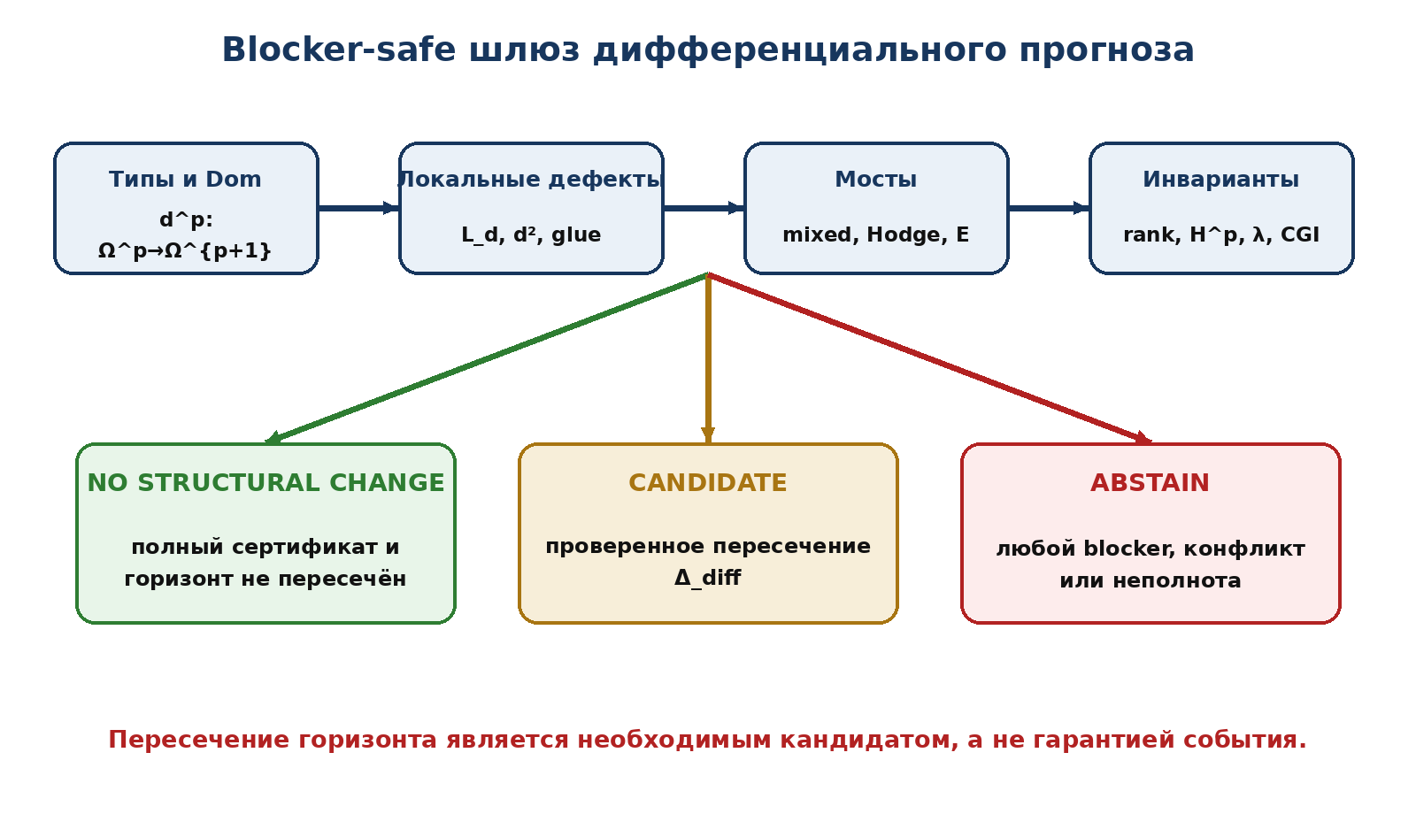
Рисунок 22. Blocker-safe шлюз дифференциального прогноза. Собственная схема Тома II.

81. Вычислительный сертификат DIFF-NAPG v0.8
ID | Операция | Выход
DIF-01 | Проверка степеней, Dom/Cod и partial products | typed manifest
DIF-02 | Вычисление Leibniz defect L_d | derivation certificate
DIF-03 | Вычисление d² по каждой степени | Ω_int matrices
DIF-04 | Вычисление δ_E² | Ω_E matrices
DIF-05 | Вычисление mixed commutator | M_mix
DIF-06 | Restriction/locality tests | locality certificate
DIF-07 | Gluing defect K_ij | descent certificate
DIF-08 | Associator differential identity | Ass-d bridge
DIF-09 | Hodge star, δ_Hdg, Δ_Hdg | Hodge package
DIF-10 | Hodge/global defects | H_ij, A_Hdg
DIF-11 | Rank minors and Δ_diff | transition horizon
DIF-12 | Cohomology dimensions only if d²=0 | H^p certificate
DIF-13 | λ/D/Dom integration | Reper certificate
DIF-14 | Final blocker-safe verdict | NO/CANDIDATE/ABSTAIN

81.1. Автоматические тесты
- TEST-TYPE-01: все d^p имеют ожидаемые степени и compatible domains;
- TEST-LEIB-02: L_d вычисляется на базисных парах и символически на generators;
- TEST-SQUARE-03: d^{p+1}d^p сравнивается с нулём exact/interval method;
- TEST-DER2-04: d² удовлетворяет even Leibniz identity;
- TEST-ASS-05: формула (10.7) проверяется на basis triples;
- TEST-LOCAL-06: restriction square коммутирует;
- TEST-GLUE-07: K_ij=0 на всех перекрытиях;
- TEST-TOTAL-08: формула (10.17) совпадает с прямым D_tot²;
- TEST-HODGE-09: star degree/sign convention зафиксирована;
- TEST-CODIFF-10: δ_Hdg² проверяется, а не предполагается;
- TEST-RANK-11: minors Δ_diff сертифицированы;
- TEST-COH-12: H^p вычисляется только после d²=0;
- TEST-GATE-13: любой blocker возвращает ABSTAIN;
- TEST-HASH-14: данные, conventions и proof objects хешированы.

81.2. Псевдокод
INPUT family F_t=(Omega, product, d_N, delta_E, Hodge, reper, D)
CHECK degrees, domains, restrictions, conventions
COMPUTE L_d, d_N^2, delta_E^2, mixed defect
CHECK local-to-global gluing and Hodge compatibility
IF any required object is undefined: RETURN ABSTAIN
IF d_N^2=0: COMPUTE cohomology certificate
ELSE: STORE precomplex defect; DO NOT create H^p
BUILD Delta_diff from rank minors, domains, poles, bridge conflicts
IF full certificate and path avoids Delta_safe++:
RETURN NO_DIFFERENTIAL_TRANSITION_IN_MODEL
IF verified horizon crossing:
RETURN CANDIDATE_TRANSITION
RETURN ABSTAIN

82. Доказательные обязательства, источники и контрольная точка v0.8

82.1. Новые доказательные обязательства
PO | Содержание | Статус | Вердикт v0.8
T2-PO-070 | Типизированный пучок Ω_N^• и partial product | DEF-A | определено
T2-PO-071 | Leibniz defect и graded derivation package | THM | закрыто
T2-PO-072 | Замкнутость derivations и d² как even derivation | THM | закрыто
T2-PO-073 | Associator differential identity | THM | закрыто
T2-PO-074 | No-go: Leibniz не влечёт d²=0 | THM | закрыто
T2-PO-075 | Sheaf-locality и support property | THM | закрыто в sheaf sector
T2-PO-076 | Gluing theorem для локальных d_i | THM | закрыто
T2-PO-077 | Čech obstruction class из K_ij | COND | OPEN coefficient sheaf
T2-PO-078 | Mixed internal/E compatibility | OPEN | не закрыто
T2-PO-079 | Cert_E и Π_E well-definedness | OPEN | не закрыто
T2-PO-080 | Hodge codifferential и sign convention | COND | локально закрыто
T2-PO-081 | Hodge decomposition на стратах | OPEN | аналитические blockers
T2-PO-082 | Differential Reper certificate | DEF-A/COMP | специфицировано
T2-PO-083 | Rank constancy и Δ_diff | THM | закрыто finite analytic sector
T2-PO-084 | Differential-safe predictive theorem | COND | сформулировано
T2-PO-085 | Banach/Hilbert extension | OPEN | не построено
T2-PO-086 | Независимый запуск DIFF-NAPG | OPEN | не исполнен

82.2. Библиографическая синхронизация
[V0.8-1] The Stacks Project. The de Rham complex, Tags 0FKF, 07HX. Определения универсальных дифференциалов и комплекса.
[V0.8-2] Cuntz, J.; Quillen, D. Algebra Extensions and Nonsingularity. Journal of the AMS 8 (1995), 251-289. DOI 10.1090/S0894-0347-1995-1303029-0.
[V0.8-3] Dubois-Violette, M.; Kerner, R.; Madore, J. Non-commutative differential geometry of matrix algebras. Journal of Mathematical Physics 31 (1990), 316-322.
[V0.8-4] Quillen, D. Superconnections and the Chern character. Topology 24 (1985), 89-95. DOI 10.1016/0040-9383(85)90047-3.
[V0.8-5] Dubois-Violette, M. Generalized differential spaces with d^N=0 and the q-differential calculus. Czech. Math. J. 46 (1996), 765-787. DOI 10.1007/BF01690337.
[V0.8-6] Nijenhuis, A.; Richardson, R. W. Cohomology and deformations in graded Lie algebras. Bulletin AMS 72 (1966), 1-29.
[V0.8-7] Hodge, W. V. D. The Theory and Applications of Harmonic Integrals. Cambridge University Press.
[V0.8-8] Kurpishev, I. B. Том I v197 RU; Том II T2-RP-v0.1-v0.7; PILOT-01. Канонические внутренние источники проекта.

82.3. Контрольная точка T2-RP-v0.8
ДОКАЗАНО | Типизированы внутренний d_N, внешний δ_E, Hodge-слой, Leibniz defect, differential curvature, gluing defect и mixed defect; доказаны associator identity, d²-derivation theorem и no-go для автоматической nilpotency.
УСЛОВНО | Total complex, Π_E, Hodge decomposition и differential-safe predictive theorem действуют только при перечисленных мостовых и аналитических гипотезах.
ОТКРЫТО | Coefficient sheaf для Čech obstruction, канонический внутренне-внешний bridge, Banach/Hilbert completion и независимый доменный запуск.
ГРАНИЦА | H^p не определяется для precomplex без d²=0; λ=-1 не устраняет differential defects; физический статус ПН.2 и F-1-F-14 не изменён.

truth_layer_promotion = 0, checkpoint = T2-RP-v0.8, next = T2-RP-v0.9.
Следующая сборка tom2_v0_9 развивает главу 11: внутренний минимальный комплекс C_min^•, δ_min, Θ_min, его функториальность, когомологические носители и строгий интерфейс к obstruction theory.
checkpoint=T2-RP-v0.8; source=T2-RP-v0.7; truth_layer_promotion=0; next=T2-RP-v0.9.

83. Глава 12. Внутренняя конструкция C_min^•, δ_min и Θ_min
Каноническое углубление запрошенного пакета T2-RP-v0.9
ОНТОЛОГИЯ | Минимальный комплекс существует как внутренняя форма различения между формальным выражением и его вычисленным квадратичным результатом. Его объектом является не физическое поле и не внешняя топология, а строго типизированная возможность снять вычисленный дефект разрешённым формальным прообразом.
ГНОСЕОЛОГИЯ | Познание препятствия требует не одного числа и не красивого сходства формул, а факторизации: что уже объясняется образом Ψ²_N, а что остаётся классом в факторпространстве. Только класс [q], независимый от представителя, допускается как внутренний сертификат препятствия.
ФЕНОМЕНОЛОГИЯ | В вычислении конструкция проявляется как остаток после решения линейной задачи Ψf=q. Ненулевой ортогональный остаток означает отсутствие подъёма в данной модели; нулевой остаток открывает семейство подъёмов, но ещё не создаёт глобальную деформацию или событие.
ГРАНИЦА | H³(C_min) является канонической упаковкой O_B и не отождествляется с H³(E), de Rham-, Hochschild-, Chevalley-Eilenberg- или физической когомологией. Нулевой внутренний класс закрывает только заявленный квадратичный этап. truth_layer_promotion=0.

83.1. Цель, статус и каноническая нумерация
По обязательному master-skeleton оператор Ходжа образует главу 11, а внутренняя конструкция C_min^• - главу 12. В текущем диалоге выражение «глава 11 углубления» возникло как номер следующего математического пакета после v0.8. В тексте монографии сохраняется каноническая нумерация главы 12, поскольку нумерация 24 глав заморожена регламентом.
Импорт P0 | Том I v197 RU, §§52.9-52.18 и статус 26.36: F077-F080, естественность, A11-A14 и таблица DT-01-DT-12.
Новый результат v0.9 | Точная последовательность; lift-torsor; universal chain-map property; field base-change; аналитический obstruction section; устойчивый отрицательный прогноз.
Условный слой | Переход к внешнему E-комплексу, высшим препятствиям, глобальной деформации, аналитике и физике.
Открытая граница | Miniversal/derived realization, Banach/Hilbert-завершение, независимый доменный запуск и связь с F-1-F-14.

84. Definition Core: квадратичный кадр и минимальный комплекс

84.1. Квадратичный кадр NAPG_q
Определение 12.1 (квадратичный кадр NAPG). [DEF-A] Объект N состоит из поля K, градуированного носителя A^•, допустимой операции ⊙, структурных данных G, класса реперных генераторов R, формального пространства F²_N, вычисленного пространства X²_N и линейной карты вычисления Ψ²_N:F²_N→X²_N. Все пространства, степени, Dom и Cod включаются в паспорт объекта.
N=(K,A^•,⊙,G,R; F²_N, X²_N, Ψ²_N). (12.1)
Морфизм φ:N→N′ содержит компоненты φ_F:F²_N→F²_N′ и φ_X:X²_N→X²_N′, удовлетворяющие коммутативности квадрата вычисления.
φ_X ∘ Ψ²_N = Ψ²_N′ ∘ φ_F. (12.2)

84.2. Минимальный коцепной комплекс
Определение 12.2 (внутренний минимальный комплекс). [THM/IMPORT] Для каждого N∈NAPG_q положим
C_min^n(N)=F²_N при n=2; C_min^n(N)=X²_N при n=3; C_min^n(N)=0 при n≠2,3. (12.3)
δ_min²(N)=Ψ²_N; δ_min^n(N)=0 при n≠2. (12.4)
Лемма 12.1 (нильпотентность). [THM] Семейство (C_min^•(N),δ_min(N)) является коцепным комплексом. Доказательство. Единственная потенциальная композиция после Ψ²_N попадает в C_min^4=0, поэтому δ_min³δ_min²=0. Все прочие последовательные композиции содержат нулевую стрелку. □

84.3. Две разные карты: Θ_min и obstruction class
Определение 12.3 (каноническая карта в третью степень). [THM/IMPORT]
Θ_min,N:X²_N→C_min³(N), Θ_min,N=id_{X²_N}. (12.5)
Определение 12.4 (класс препятствия). [DEF-A] Пусть π_N:X²_N→X²_N/Im Ψ²_N - фактор-проекция. Для q∈X²_N внутренний класс препятствия определяется как
o_min,N(q)=π_N(Θ_min,N(q))=[q] ∈ H³(C_min^•(N)). (12.6)
Это различение принципиально: Θ_min является тождественной картой в коцепную группу, тогда как o_min является фактор-классом. Называть сам q «когомологическим классом» до применения π_N нельзя.
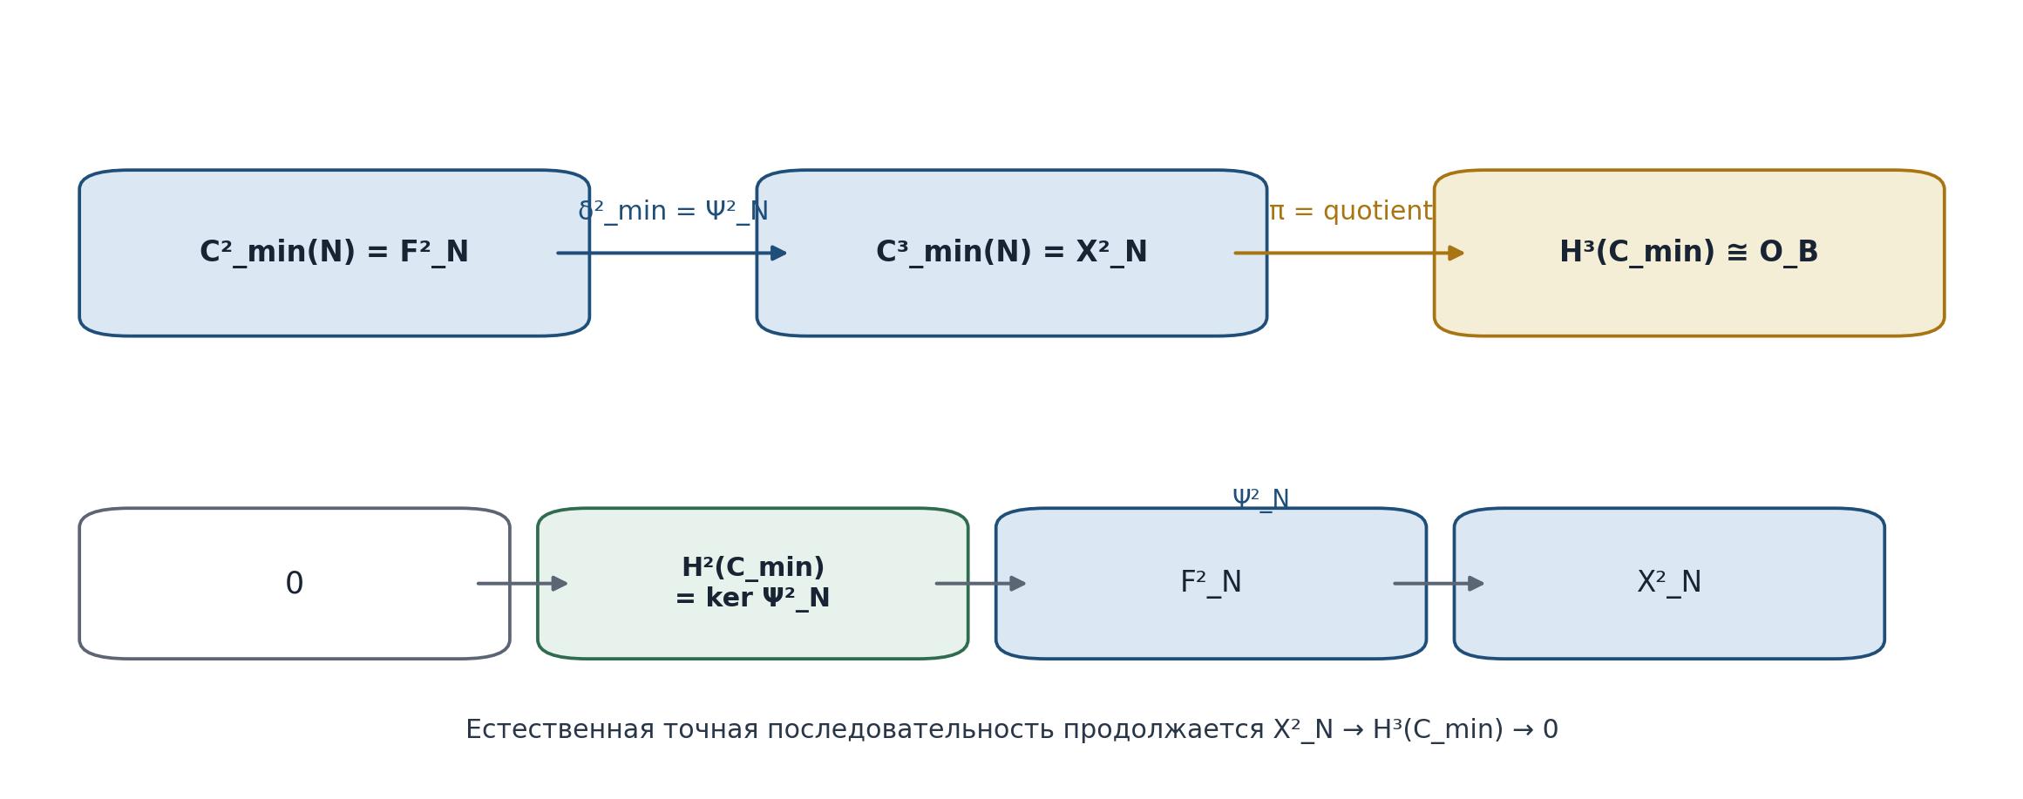
Рисунок 23. Минимальный комплекс и естественная точная последовательность. Собственная схема Тома II.

85. Когомологии, точная последовательность и эйлеров инвариант
Теорема 12.2 (внутренние H² и H³). [THM] Для каждого квадратичного кадра N
H²(C_min(N))=Ker Ψ²_N, H³(C_min(N))=Coker Ψ²_N=O_B(N). (12.7)
Доказательство. В степени 2 входящая граница равна нулю, поэтому H²=Ker δ²_min/Im δ¹_min=Ker Ψ²_N. В степени 3 δ³_min=0, поэтому H³=X²_N/Im Ψ²_N. Последнее факторпространство по определению равно O_B(N). □
Теорема 12.3 (естественная точная последовательность). [THM] Имеется естественная точная последовательность
0→H²(C_min)→F²_N —Ψ²_N→ X²_N —π_N→ H³(C_min)→0. (12.8)
Точность в F²_N означает Ker Ψ²_N=H²; точность в X²_N означает Ker π_N=Im Ψ²_N; сюръективность π_N следует из определения факторпространства. Естественность вытекает из (12.2).
Следствие 12.3.1 (конечномерный ранг). [THM] Если dim F²_N=f, dim X²_N=x и rank Ψ²_N=r, то
dim H²=f-r, dim H³=x-r, dim H²-dim H³=f-x. (12.9)
Последнее равенство является эйлеровым инвариантом двухчленного комплекса. Оно не зависит от ранга и полезно как автоматический контроль вычислительного сертификата.

86. Функториальность и естественная каноничность
Теорема 12.4 (функтор минимального комплекса). [THM] Назначение N↦C_min^•(N), φ↦(φ_F,φ_X) задаёт функтор
C_min^•:NAPG_q→CoCh_K. (12.10)
Доказательство. Условие (12.2) является ровно условием коцепного отображения в единственной нетривиальной степени. Тождества и композиции наследуются от линейных отображений. □
Теорема 12.5 (естественный изоморфизм). [THM] Функтор O_B=Coker Ψ² естественно изоморфен функтору H³∘C_min. Компонента изоморфизма
κ_N:O_B(N)→H³(C_min(N)), κ_N([x])=[x], (12.11)
корректна, биективна и независима от представителя. Для морфизма φ коммутирует квадрат κ_N′∘O_B(φ)=H³(C_min(φ))∘κ_N.
Следствие 12.5.1. [THM] Нулевость внутреннего класса препятствия сохраняется всеми изоморфизмами NAPG_q. Численная норма выбранного представителя не обязана сохраняться, если морфизм не изометричен.

87. Критерий подъёма и H²-торсор решений
Определение 12.5 (подъём). [DEF-A] Для q∈X²_N подъёмом называется f∈F²_N, удовлетворяющий Ψ²_N(f)=q. Множество всех подъёмов обозначается Lift_N(q).
Теорема 12.6 (полный внутренний критерий подъёма). [THM] Для q∈X²_N эквивалентны:
- o_min,N(q)=0 в H³(C_min(N));
- q∈Im Ψ²_N;
- существует f∈F²_N с Ψ²_N(f)=q;
- Lift_N(q) непусто.
Доказательство. Равенство [q]=0 в факторпространстве эквивалентно принадлежности q образу Ψ²_N, а это по определению эквивалентно существованию прообраза. □
Теорема 12.7 (торсор подъёмов). [THM] Если Lift_N(q) непусто и f₀ - один подъём, то
Lift_N(q)=f₀+Ker Ψ²_N=f₀+H²(C_min(N)). (12.12)
Следовательно, H² измеряет не препятствие, а неоднозначность разрешения уже снятого препятствия. Нулевой H³ отвечает существованию подъёма для всякого q; нулевой H² отвечает его единственности.
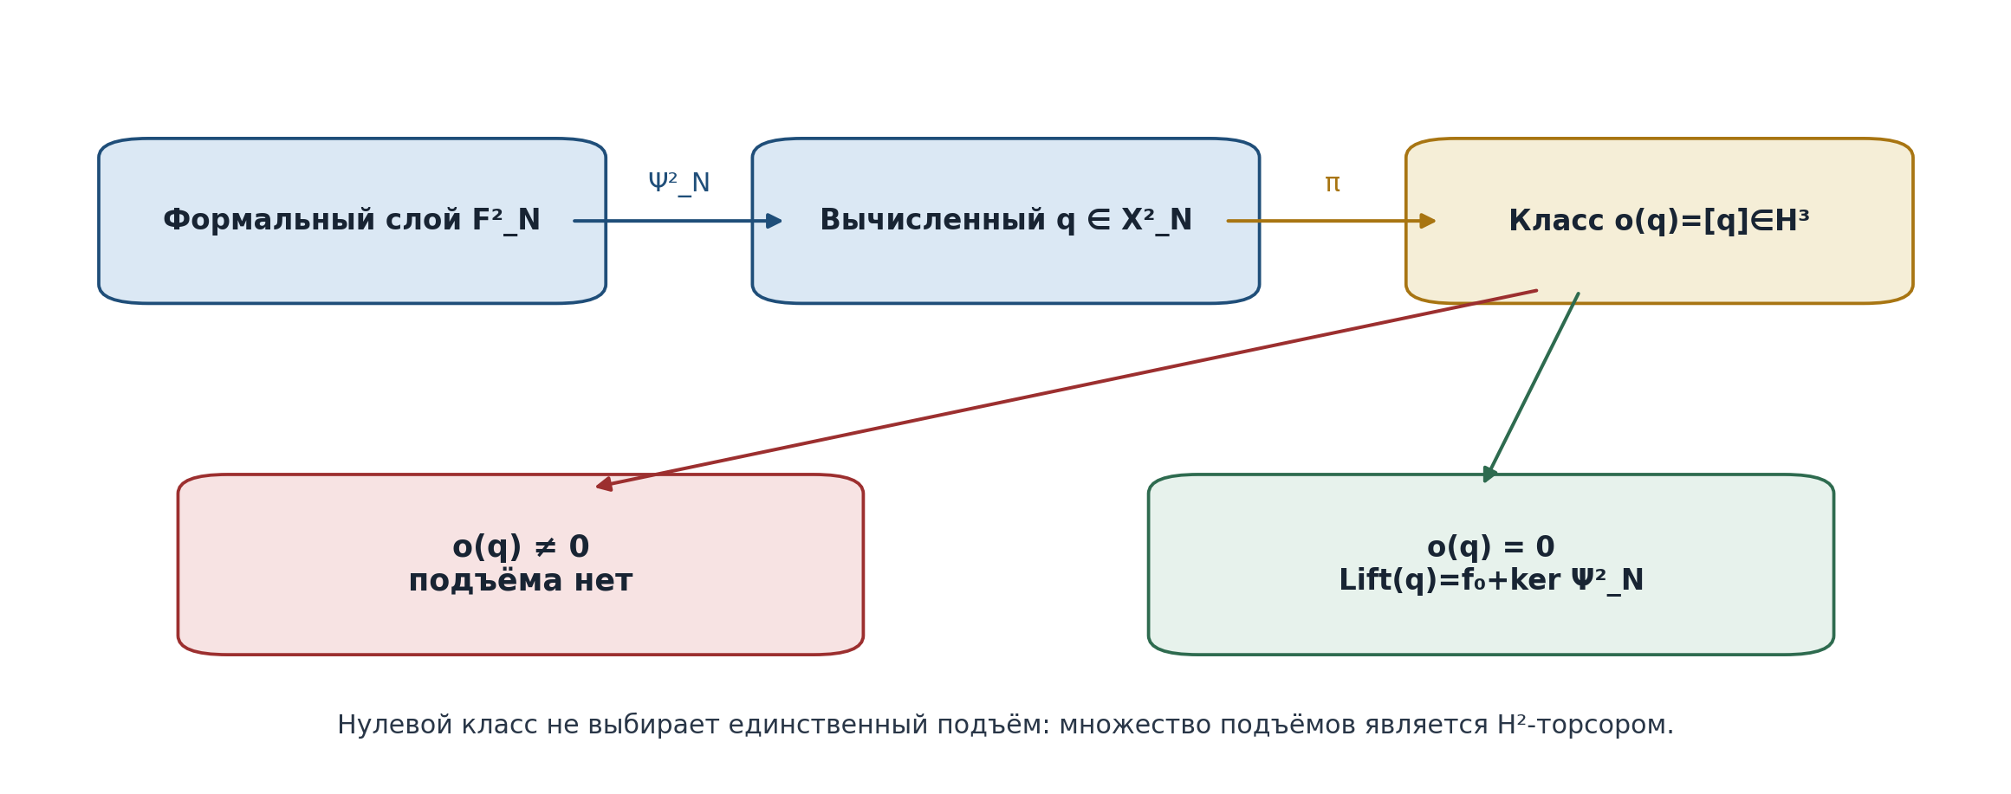
Рисунок 24. Критерий подъёма и H²-торсор решений. Собственная схема Тома II.

88. Универсальное свойство двухчленного ядра
Теорема 12.8 (универсальное продолжение в заданный комплекс). [THM] Пусть E^• - коцепной комплекс, а заданы линейные карты J²:F²_N→E² и J³:X²_N→E³, удовлетворяющие
δ_E²∘J² = J³∘Ψ²_N. (12.13)
Тогда существует единственное коцепное отображение J:C_min^•(N)→E^•, компоненты которого в степенях 2 и 3 равны J² и J³, а в остальных степенях нулевые.
Доказательство. Компоненты комплекса C_min вне степеней 2 и 3 нулевые, поэтому единственная проверка цепности совпадает с (12.13). Единственность следует из заранее заданных компонент. □
Ограничение. Теорема не утверждает существование J²,J³ и не делает внешний комплекс каноническим. Именно существование, естественность и детектирующая полнота такого J образуют обязательства главы 13.

89. Base-change, прямые суммы и предел каноничности
Теорема 12.9 (расширение поля). [THM] Пусть L/K - расширение полей. Тогда
H^i(C_min(N)⊗_K L) ≅ H^i(C_min(N))⊗_K L, i=2,3. (12.14)
Доказательство. Тензорное умножение на поле L является точным, поэтому сохраняет ядра и факторпространства конечной длины. Так как L/K faithfully flat, [q]⊗1=0 тогда и только тогда, когда [q]=0. □
Теорема 12.10 (блочно-диагональная аддитивность). [THM] Для прямой суммы кадров с Ψ²_{N⊕M}=Ψ²_N⊕Ψ²_M
H^i(C_min(N⊕M)) ≅ H^i(C_min(N))⊕H^i(C_min(M)), i=2,3. (12.15)
Контрграница. Для склеек с перекрёстными членами Ψ_{NM} блочная формула неверна: новые связи могут как уничтожать старые классы, так и создавать смешанные препятствия.

90. Канонический класс и неканонический численный остаток
Смысл трудного перехода. Фактор-класс [q] не требует метрики и является каноническим. Однако компьютеру нужен измеримый остаток. Для этого выбираются скалярные произведения на F²_N и X²_N. Выбор создаёт ортогональную проекцию, псевдообратную матрицу и численную норму, но не меняет нулевость класса. Поэтому сертификат обязан хранить как канонический verdict, так и неканонические convention-поля.
Определение 12.6 (ортогональный obstruction residual). [DEF-A/COMP] В конечномерном вещественном или комплексном секторе пусть Ψ† - псевдообратная Мура-Пенроуза. Положим
r_min(q)=(I-Ψ²_N(Ψ²_N)†)q. (12.16)
Теорема 12.11 (остаточный критерий). [THM] r_min(q)=0 тогда и только тогда, когда [q]=0 в H³(C_min). Если класс нулевой, f*=Ψ†q является подъёмом минимальной нормы.
||f*|| ≤ ||q||/σ⁺(Ψ²_N), (12.17)
где σ⁺ - наименьшее положительное сингулярное значение. При σ⁺→0 подъём может становиться неустойчивым, хотя obstruction class остаётся нулевым.
Определение 12.7 (нормированный индекс внутренней обструкции). [DEF-A/DIAGNOSTIC]
OCI_min(q)=||r_min(q)||/(||q||+ε), ε>0. (12.18)
OCI_min зависит от выбранных норм и не является заменой класса [q]. Его назначение - ранжировать численно сертифицированные кандидаты внутри одной convention.

91. Аналитические семейства и obstruction section
Пусть t∈I, а F_t, X_t образуют конечномерные аналитические векторные расслоения над интервалом I. Пусть Ψ_t:F_t→X_t и q_t∈X_t аналитичны. После локальной тривиализации это аналитические матрицы и вектор-функции.
Теорема 12.12 (когомологические расслоения постоянного ранга). [THM] Если rank Ψ_t постоянен на связном открытом J⊂I, то Ker Ψ_t и Im Ψ_t являются аналитическими подрасслоениями, а
H²_t=Ker Ψ_t, H³_t=X_t/Im Ψ_t (12.19)
образуют аналитические векторные расслоения постоянных рангов. Классы o_t=[q_t] задают аналитическое сечение obstruction bundle H³→J.
Следствие 12.12.1. [THM] Для одномерного параметра, если obstruction section не тождественно нулево, его нулевые точки не имеют внутренней точки накопления. Накопление нулей внутри J означает тождественное исчезновение section на связной компоненте.
Определение 12.8 (внутренний переходный горизонт). [DEF-A]
Δ_min = Δ_rank ∪ Δ_cond ∪ Δ_Dom ∪ Δ_D ∪ Pole(λ), (12.20)
где Δ_rank - точки изменения rank Ψ_t, а Δ_cond - точки, где σ⁺(Ψ_t) падает ниже заранее зарегистрированного порога устойчивости. Нулевой locus Z_min={t:o_t=0} хранится отдельно: это множество кандидатов подъёма, а не автоматически «горизонт события».

92. Устойчивый отрицательный прогноз
Лемма 12.13 (оценка движения остатка). [THM] Пусть P_t=Ψ_tΨ_t† - ортогональная проекция на Im Ψ_t в секторе постоянного ранга. Тогда для r_t=(I-P_t)q_t
||r_t-r_s|| ≤ ||q_t-q_s|| + ||P_t-P_s||·||q_s||. (12.21)
Доказательство. r_t-r_s=(I-P_t)(q_t-q_s)+(P_s-P_t)q_s. Норма ортогональной проекции не превосходит 1. □
Теорема 12.14 (сертифицированная зона отсутствия подъёма). [THM/COMP] Если в точке t₀ известно ||r_{t₀}||=ρ>0 и на окрестности U выполнено
||q_t-q_{t₀}|| + ||P_t-P_{t₀}||·||q_{t₀}|| < ρ, (12.22)
то r_t≠0 для всех t∈U, а значит, подъём Ψ_t f=q_t внутри модели невозможен.
Это первый строгий локальный отрицательный прогноз внутреннего obstruction-слоя: он исключает не событие вообще, а конкретный класс структурного перехода, который требует существования данного подъёма.

93. Главная условная теорема предсказательного метода v0.9
Теорема 12.15 (minimal-obstruction-safe predictive theorem). [COND] Рассмотрим семейство
F_t=(N_t,Ψ_t,q_t,ρ_t,D_t,Dom_t), t∈I, (12.23)
и предположим:
- H1. Размерности F²_t и X²_t фиксированы на анализируемом секторе, а все тривиализации и базисы версионированы.
- H2. Ψ_t и q_t аналитичны либо заданы сертифицированной интервальной арифметикой.
- H3. Rank Ψ_t постоянен вне зарегистрированного Δ_rank; σ⁺(Ψ_t) отделено от нуля вне Δ_cond.
- H4. Квадратичный класс q_t действительно относится к X²_t и не подменяет трёхлинейный ассоциатор без отдельной карты β_Ass.
- H5. D_t валиден, Dom_t непуст и сохраняется на всём заявленном интервале.
- H6. Реперная координата ρ_t=(R_t,I_t,U_t;D_t) определена вне полюсов; λ используется только как независимый диагностический слой.
- H7. Атласный, tangent-, globalization-, holonomy- и differential-certificate предыдущих выпусков не содержат блокеров, необходимых для заявленного вывода.
- H8. Вывод ограничен внутренним квадратичным подъёмом; внешний Π_E, высшие препятствия и физическая интерпретация не используются без своих сертификатов.
Тогда на каждой связной компоненте I\Δ_min: (i) H²_t и H³_t образуют расслоения постоянных рангов; (ii) o_t=[q_t] является корректным аналитическим сечением; (iii) o_t=0 эквивалентно существованию внутреннего подъёма; (iv) множество подъёмов является H²_t-торсором; (v) на каждом сертифицированном компакте, где ||r_t||≥ε_ob>0, переход, требующий такого подъёма, невозможен внутри модели; (vi) точки o_t=0 создают только CANDIDATE-LIFT-TO-ORDER-2.
Доказательство. Пункты (i)-(iv) следуют из теорем 12.6-12.12. Пункт (v) следует из непрерывности остатка и нижней границы либо непосредственно из теоремы 12.14. Пункт (vi) следует из того, что C_min контролирует только внутренний квадратичный фактор и не содержит данных о высших, глобальных или внешних препятствиях. □
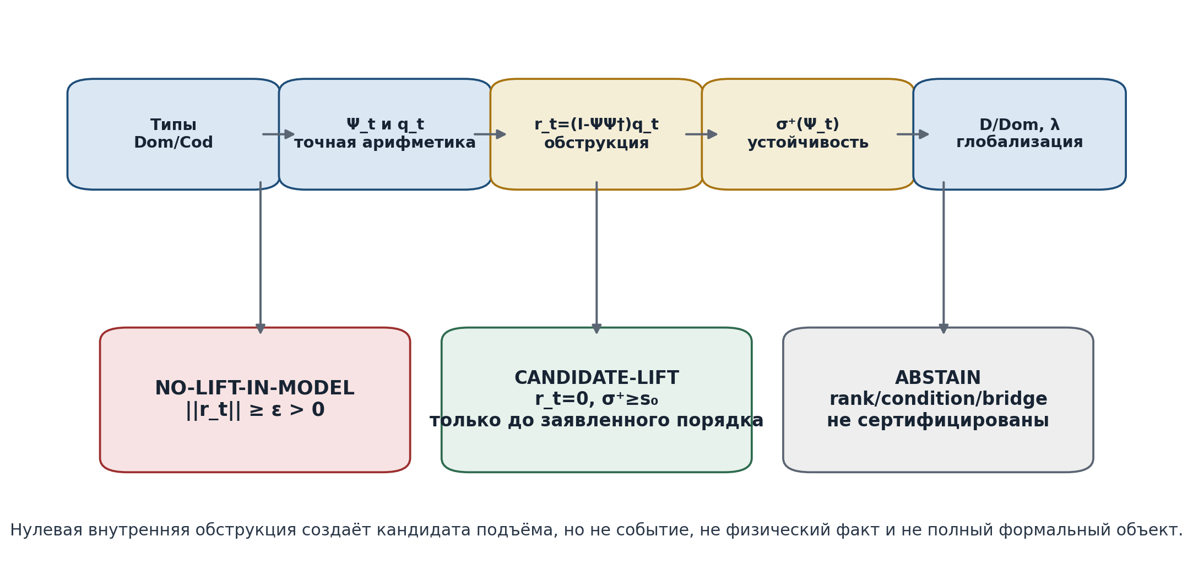
Рисунок 25. Blocker-safe шлюз внутреннего obstruction-прогноза. Собственная схема Тома II.

94. Проективно-гармонический Reper-шлюз
Определение 12.9 (совместный сертификат). [DEF-A] Для структурного кандидата x_t задаётся
Cert_min(t)=(type_ok, [q_t], ||r_t||, σ⁺_t, Valid(D_t), Dom_t, δ_truth(t), Block_t). (12.24)
Строгий селектор допускает кандидат внутреннего подъёма только при одновременном выполнении
[q_t]=0, ||r_t||≤ε_num, σ⁺_t≥s₀, Valid(D_t)=1, Dom_t=1, Block_t=∅. (12.25)
Условие λ=-1 или δ_truth≤τ может добавляться как проективно-гармонический фильтр, но не заменяет ни одного условия (12.25). Поэтому
λ=-1 ⇏ [q]=0, [q]=0 ⇏ λ=-1. (12.26)
Две координаты логически независимы: λ описывает конфигурационную гармонию репера, а [q] - разрешимость внутренней линейной задачи вычисления.

95. Контрпримеры и граничные случаи
ID | Модель | Когомология | Вывод
M1 | Ψ=diag(1,0): K²→K² | H²≅K, H³≅K | q=(a,b) поднимается ⇔ b=0; Lift(q)={(a,s)}.
M2 | Ψ:[u,v]↦u+v | H²≅K, H³=0 | Все q поднимаются, но подъём неединственен.
M3 | Ψ=0:K→K | H²≅K, H³≅K | q=1 не поднимается; q=0 имеет все f как подъёмы.
M4 | Ψ_t=[t], q_t=1 | t≠0: H³=0; t=0: H³≅K | Подъём f=1/t взрывается при t→0; rank/condition horizon обязателен.
M5 | H³≠0, q∈Im Ψ | Конкретный [q]=0 | Ненулевое пространство препятствий не означает, что каждый кандидат препятствован.
M6 | Первичный q₂=0, следующий q₃≠0 | C_min не видит q₃ | Нулевой внутренний класс не гарантирует полный формальный lift.
Контртеорема 12.16 (четыре запрета). [THM] В общем случае неверны импликации:
- H³(C_min)≠0 ⇒ конкретный q препятствован;
- [q]=0 ⇒ существует единственная деформация;
- [q]=0 ⇒ исчезают высшие или глобальные препятствия;
- H³(C_min)≠0 ⇒ существует физическая кривизна, голономия или наблюдаемый эффект.
Доказательство дают модели M2, M5, M6 и чисто формальная модель M3 без геометрической или физической структуры. □

96. Вычислительный сертификат MIN-OB v0.9

96.1. Обязательные стадии
Шаг | Проверка
MIN-01 | Проверить типы, степени, Dom/Cod F²_N, X²_N и Ψ²_N.
MIN-02 | Построить точную матрицу Ψ в зарегистрированном базисе.
MIN-03 | Вычислить rank, ker, image и coker exact/rational arithmetic.
MIN-04 | Проверить δ_min²=Ψ и δ_min³δ_min²=0.
MIN-05 | Построить q и класс [q]; не смешивать representative и quotient class.
MIN-06 | Решить Ψf=q и вернуть lift torsor f₀+ker Ψ либо NO-LIFT.
MIN-07 | В численном секторе вычислить Ψ†, residual r и σ⁺.
MIN-08 | Сертифицировать rank/condition horizon интервальными minors или SVD-bound.
MIN-09 | Проверить naturality на морфизмах и сменах базиса.
MIN-10 | Проверить field base-change на тестовом расширении.
MIN-11 | Сопоставить [q] с λ, D/Dom без логической подмены.
MIN-12 | Проверить предыдущие globalization/tangent/holonomy/differential blockers.
MIN-13 | Сформировать verdict NO-LIFT / CANDIDATE-LIFT / ABSTAIN.
MIN-14 | Сохранить basis ledger, conventions, proof objects и SHA-256.

96.2. Псевдокод
INPUT frame N=(F2,X2,Psi), candidate q, reper rho, evidence D
CHECK types, domains, basis ledger
COMPUTE exact rank, kernel, image, coker
COMPUTE obstruction class [q]
IF q not in image(Psi): RETURN NO-LIFT-IN-MODEL
COMPUTE lift torsor f0 + kernel(Psi)
COMPUTE pseudoinverse residual and sigma_plus when numeric
IF rank/condition/D/Dom/bridge uncertified: RETURN ABSTAIN
CHECK lambda only as independent reper filter
RETURN CANDIDATE-LIFT-TO-ORDER-2

97. Доказательные обязательства T2-RP-v0.9
ID | Обязательство | Статус | Proof-object | Blocker/граница
T2-PO-087 | Типизированный C_min и nilpotency | THM | §84; F077-F078 | -
T2-PO-088 | H²=ker Ψ и H³=coker Ψ | THM | Теорема 12.2 | -
T2-PO-089 | Естественная точная последовательность | THM | Теорема 12.3 | -
T2-PO-090 | Функториальность C_min | THM | Теорема 12.4 | -
T2-PO-091 | Естественность κ:O_B≅H³ | THM | Теорема 12.5 | -
T2-PO-092 | Критерий подъёма | THM | Теорема 12.6 | -
T2-PO-093 | H²-торсор подъёмов | THM | Теорема 12.7 | -
T2-PO-094 | Универсальное chain-map property | THM | Теорема 12.8 | существование внешних J²,J³ отдельно
T2-PO-095 | Field base-change | THM | Теорема 12.9 | кольцевой non-flat base-change не охвачен
T2-PO-096 | Block-sum additivity | THM | Теорема 12.10 | смешанные блоки открыты
T2-PO-097 | Residual и minimal-norm lift | THM/COMP | Теорема 12.11 | нужны нормы/convention
T2-PO-098 | Obstruction bundle постоянного ранга | THM | Теорема 12.12 | бесконечномерный случай открыт
T2-PO-099 | Устойчивая зона NO-LIFT | THM/COMP | Теорема 12.14 | требует сертифицированных bounds
T2-PO-100 | Главная predictive theorem v0.9 | COND | Теорема 12.15 | H1-H8
T2-PO-101 | Высшие препятствия после C_min | OPEN | Глава 16 | нужна obstruction tower / MC-package
T2-PO-102 | Внешний E-мост Π_E | OPEN | Следующая сборка | B1-B8
T2-PO-103 | Banach/Hilbert Fredholm-версия | OPEN | - | замкнутый образ, complemented kernels
T2-PO-104 | Независимый доменный запуск | OPEN | - | данные и preregistration
T2-PO-105 | Физическая интерпретация | PHY-HYP/OPEN | Том III | независимая проверка

98. Prior art и граница авторской новизны
Классический prior art включает коцепные комплексы, ядра и коядра, deformation-obstruction теорию, tangent functors и условия представимости. Авторская линия Тома II состоит не в заявлении новизны этих общих объектов, а в их типизированной сборке вокруг квадратичного кадра NAPG_q, Reper(R,I,U;D), λ-диагностики, blocker-safe verdict и вычислительного KLT-RBD-контура.
[V0.9-1] Gerstenhaber, M. On the Deformation of Rings and Algebras. Annals of Mathematics 79 (1964), 59-103. JSTOR 1970484.
[V0.9-2] Nijenhuis, A.; Richardson, R. W. Deformations of Lie Algebra Structures. Journal of Mathematics and Mechanics 17 (1968), 89-105.
[V0.9-3] Schlessinger, M. Functors of Artin Rings. Transactions of the AMS 130 (1968), 208-222. DOI 10.1090/S0002-9947-1968-0217093-3.
[V0.9-4] The Stacks Project. Part 6: Deformation Theory; Chapters 90-93, including Schlessinger conditions, lifts and cotangent complexes. Tag 0ELW.
[V0.9-5] Kurpishev, I. B. Том I v197 RU, §§52.9-52.18 и статус 26.36; Том II T2-RP-v0.1-v0.8; PILOT-01.
Граница новизны. Формулы H²=ker Ψ и H³=coker Ψ являются классической линейной алгеброй. Авторским результатом проекта является выбор конкретного квадратичного кадра NAPG_q, его функториальная связь с O_B, включение в предсказательный Reper-шлюз и доказательная дисциплина, запрещающая перенос внутреннего класса во внешний или физический слой без моста.

99. Итог главы и контрольная точка T2-RP-v0.9
Доказано | C_min является функториальным двухчленным комплексом; H²=ker Ψ; H³=coker Ψ=O_B; точная последовательность; критерий и торсор подъёмов; base-change над полями; аналитический obstruction bundle постоянного ранга.
Условно | Предсказательный вывод действует только при H1-H8, сертифицированной устойчивости, D/Dom и отсутствии предыдущих блокеров.
Опровергнуто | Автоматические импликации H³≠0⇒каждый q препятствован; [q]=0⇒единственная/полная деформация; внутреннее H³⇒физический эффект.
Открыто | Внешний Π_E, higher obstruction tower, miniversal/derived model, Banach/Hilbert-слой, независимый доменный тест.
Следующая точка | T2-RP-v0.10: глава 13 - внешний E-слой, цепной мост J, well-definedness Π_E, односторонняя детекция и контрпримеры к обратному выводу.
truth_layer_promotion=0; checkpoint=T2-RP-v0.9; next=T2-RP-v0.10. (12.27)
Следующая сборка tom2_v0_10 развивает внешний E-слой и условный мост Π_E без отождествления внутреннего H³(C_min) с внешней когомологией.
checkpoint=T2-RP-v0.9; source=T2-RP-v0.8; truth_layer_promotion=0; next=T2-RP-v0.10.

100. Глава 13. Внешний E-комплекс и условный мост Π_E
Контрольная точка T2-RP-v0.10: внешняя детекция без отождествления когомологий
ОНТОЛОГИЯ | Внутреннее препятствие получает внешний смысл не потому, что обе конструкции используют символ H³, а потому, что между ними построено отображение комплексов. Внешняя онтология начинается с моста J и исчезает вместе с ним.
ГНОСЕОЛОГИЯ | Условия B1-B8 образуют эпистемический контракт. Они различают существование комплекса, корректность цепной карты, естественность, полноту детекции, отдельный ассоциаторный канал и право на прикладную интерпретацию.
ФЕНОМЕНОЛОГИЯ | Феноменологически внешний комплекс расширяет поле наблюдения: один и тот же внутренний остаток может быть видим, потерян или дополнен внешними классами. Mapping cone делает эту потерю измеримой.
ГРАНИЦА | Ненулевой внешний класс доказывает ненулевой внутренний класс только для элементов образа Π_E. Нулевой внешний класс ничего не говорит обратно без инъективности. Ни один из этих выводов сам по себе не является физическим событием. truth_layer_promotion=0.

100.1. Входы, цель и граница
Канонический вход | C_min^•(N): F²_N -> X²_N, H²=ker Ψ²_N, H³=coker Ψ²_N=O_B(N), естественный κ_N.
Цель v0.10 | Построить внешний комплекс E^•(N), цепной мост J_N и корректное Π_E,N:O_B(N)->H³(E^•(N)).
Новый строгий слой | Well-definedness, naturality, mapping cone, blind/excess defects, stable injective detection и параметрический горизонт.
Запрет | Не отождествлять O_B с H³(E), не выводить ассоциатор, голономию или физическое наблюдаемое без отдельных карт.
Следующий потребитель | Глава 14: пространства препятствий, проектирование и projectivized obstruction carriers.

101. Definition Core внешней реализации

101.1. Внешний комплекс
Определение 13.1 (внешняя реализация). [DEF-A] Для объекта N∈NAPG_q внешней реализацией называется набор
E(N)=(E^•(N), d_E, Dom_E, G_E), (13.1)
где E^n(N) являются K-модулями или векторными пространствами, d_E^n:E^n->E^{n+1}, а Dom_E и G_E фиксируют допустимость, регулярность, градуировку, нормы и дополнительные структуры.
d_E^{n+1} ∘ d_E^n = 0 для всех n. (13.2)
Без (13.2) внешний объект является precomplex и H³(E^•) не определяется. Само наличие трёх последовательных стрелок, вопреки человеческой традиции, не создаёт когомологию.

101.2. Цепной мост
Определение 13.2 (chain bridge J). [DEF-A] Цепным мостом от C_min^•(N) к E^•(N) называется морфизм коцепных комплексов J_N, чьи единственные существенные компоненты имеют типы
J²_N:F²_N->E²(N), J³_N:X²_N->E³(N), (13.3)
d_E² J²_N = J³_N Ψ²_N, d_E³ J³_N = 0. (13.4)
Первое равенство означает перенос внутренних границ во внешние границы. Второе означает, что каждый внешний образ вычисленного квадратичного объекта является 3-коциклом.

101.3. Полный контракт B1-B8
Условие | Содержание | Статус
B1 | E^•(N) является коцепным комплексом: d_E²=0 во всех степенях. | THM/INPUT
B2 | J_N является цепной картой и имеет явно заданные Dom/Cod. | THM/INPUT
B3 | Назначение N↦E^•(N) функториально относительно выбранного класса морфизмов NAPG. | COND
B4 | J является естественным преобразованием C_min^•⇒E^•. | COND
B5 | Факторизация через κ_N и H³(J_N) согласована с морфизмами и сменой допустимых представлений. | THM при B1-B4
B6 | Для обратной детекции требуется инъективность Π_E либо сертифицированный левый обратный оператор. | EXTRA
B7 | Ассоциаторный канал β_Ass задаётся отдельно; Π_E не объявляется ассоциатором. | OPEN/SEPARATE
B8 | Физическая, аналитическая или предметная интерпретация требует редукции, наблюдаемой, данных и независимой проверки. | PHY-HYP/OPEN
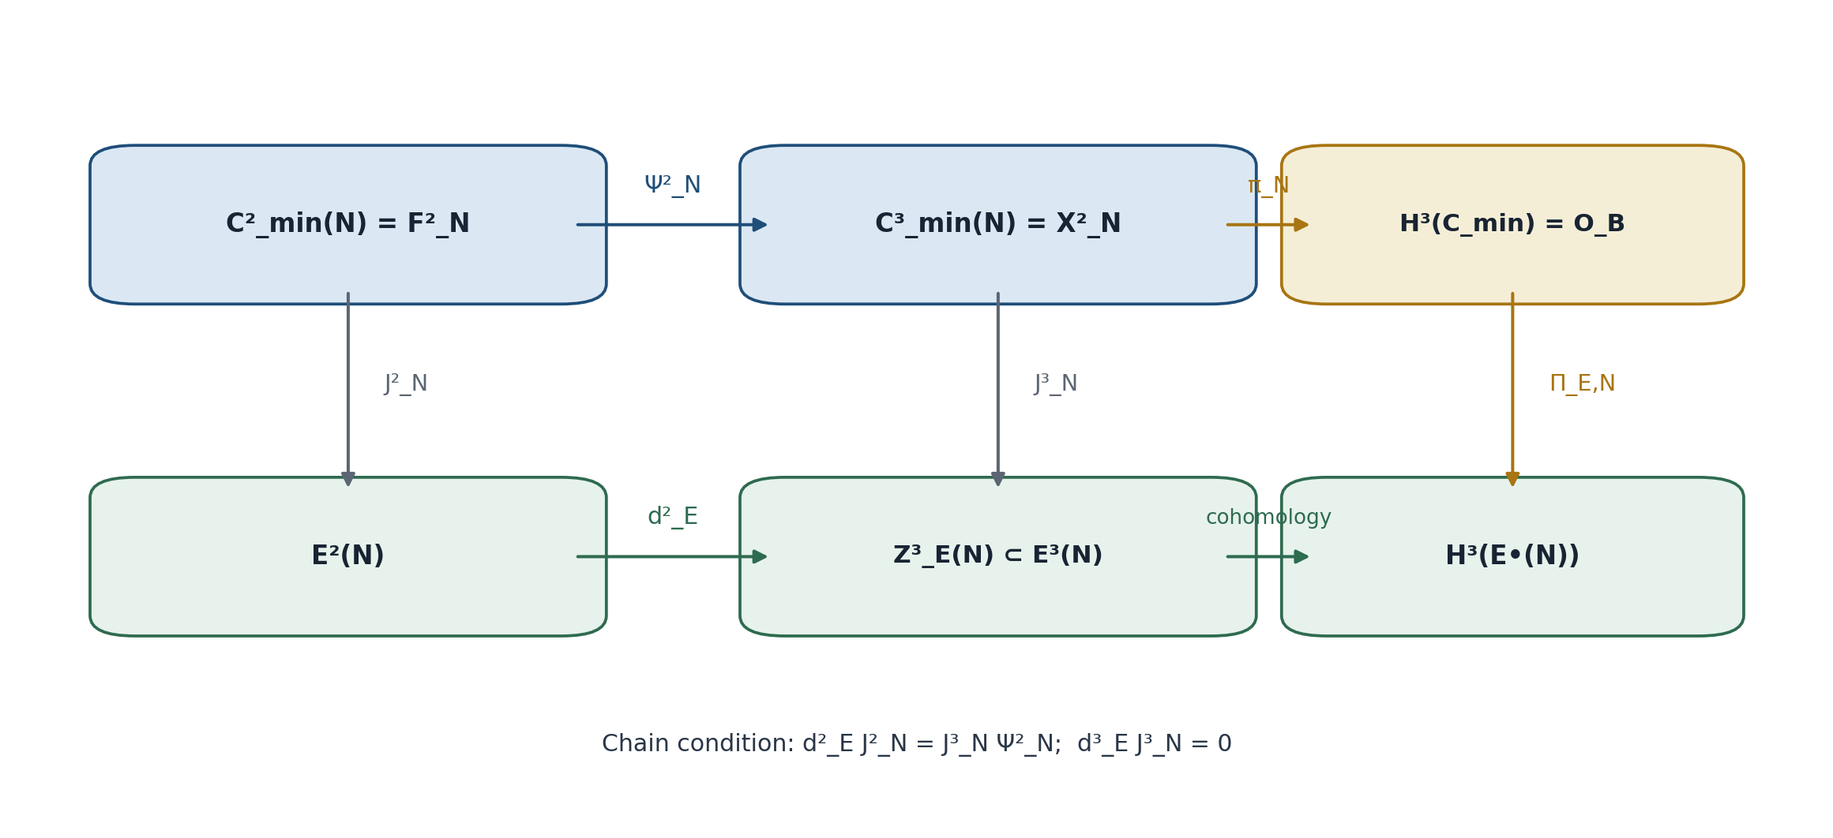
Рисунок 26. Цепной мост J и индуцированное отображение Π_E. Собственная схема Тома II.

102. Существование и корректность индуцированной карты

102.1. Критерий спуска на фактор
Теорема 13.1 (well-definedness criterion). [THM] Пусть d_E³J³=0. Формула
[x] ↦ [J³_N x] (13.5)
задаёт линейное отображение coker Ψ²_N->H³(E^•(N)) тогда и только тогда, когда
J³_N(Im Ψ²_N) ⊆ Im d_E². (13.6)
Доказательство. Два представителя x и x+Ψ²f задают один внутренний класс. Их внешние классы совпадают тогда и только тогда, когда J³Ψ²f является внешней границей для всякого f. Это и есть (13.6). Условие d_E³J³=0 обеспечивает замкнутость образов. □
Следствие 13.1.1. [THM] Цепное равенство d_E²J²=J³Ψ² автоматически влечёт (13.6).
Обратное построение J² из (13.6) возможно над векторными пространствами после выбора линейного сечения d_E² на его образе. Над произвольными модулями требуется проектность или расщепление; без него существование J² остаётся отдельным обязательством.

102.2. Определение Π_E
Определение 13.3 (внешняя карта препятствий). [COND/THM при B1-B5]
Π_E,N := H³(J_N) ∘ κ_N : O_B(N) -> H³(E^•(N)), (13.7)
Π_E,N([x]) = [J³_N x]. (13.8)
Теорема 13.2 (естественность Π_E). [THM при B3-B5] Для морфизма f:N->N′ коммутирует квадрат
H³(E(f)) Π_E,N = Π_E,N′ O_B(f). (13.9)
Это равенство является точным критерием независимости внешней детекции от допустимого изоморфного представления.

103. Односторонняя, обратная и полная детекция
Теорема 13.3 (односторонняя детекция). [THM] Для любого корректного Π_E
Π_E(o) ≠ 0 => o ≠ 0. (13.10)
Доказательство. Линейное отображение переводит нулевой класс в нулевой. Поэтому ненулевой образ не может происходить от нулевого класса. □
Следствие. Ненулевой внешний класс свидетельствует о ненулевом внутреннем препятствии только тогда, когда установлено, что рассматриваемый внешний класс действительно равен Π_E(o), а не является произвольным элементом H³(E).
Теорема 13.4 (критерий обратной детекции). [THM] Следующие условия эквивалентны:
- Π_E инъективно;
- Π_E(o)=0 влечёт o=0;
- o≠0 влечёт Π_E(o)≠0;
- если J³x∈Im d_E², то x∈Im Ψ².
В конечномерных векторных пространствах они также эквивалентны существованию линейного левого обратного S:H³(E)->O_B с SΠ_E=id, однако такой S обычно неканоничен.
Определение 13.4 (качество моста). [DEF-A] Мост называется:
Тип | Условие | Смысл
faithful | Π_E инъективно | внешний ноль допускает обратный вывод
complete | Π_E сюръективно | каждый внешний H³-класс объясняется внутренним
exact | Π_E изоморфно | в степени 3 информация совпадает
degree-3 quasi-isomorphism | H³(J) изоморфно | не утверждает изоморфизм других степеней
quasi-isomorphism | H^n(J) изоморфно для всех n | полный гомологический эквивалент

104. Mapping cone и измерение потери информации

104.1. Конус цепного моста
Определение 13.5 (mapping cone). [CL] Для цепной карты J:C_min^•->E^• положим
Cone(J)^n = E^n ⊕ C_min^{n+1}, (13.11)
D_J(e,c) = (d_E e + Jc, -δ_min c). (13.12)
Стандартное вычисление даёт D_J²=0 именно благодаря тому, что J является цепной картой.
Теорема 13.5 (точная последовательность детекции). [THM] Конус порождает длинную точную последовательность, фрагмент которой имеет вид
H²(C_min)->H²(E)->H²(Cone J)->O_B --Π_E--> H³(E)->H³(Cone J)->0. (13.13)
Последний ноль возникает из H⁴(C_min)=0.

104.2. Blind и Excess defects
Blind_E(N) := Ker Π_E,N, (13.14)
Excess_E(N) := Coker Π_E,N. (13.15)
Из точности (13.13) следуют
Blind_E = Im(H²(Cone J)->O_B), (13.16)
Excess_E ≅ H³(Cone J). (13.17)
Blind_E измеряет внутренние препятствия, невидимые выбранной внешней реализацией. Excess_E измеряет внешние классы, не объясняемые внутренним квадратичным слоем. Это разные дефекты, и один не компенсирует другой.
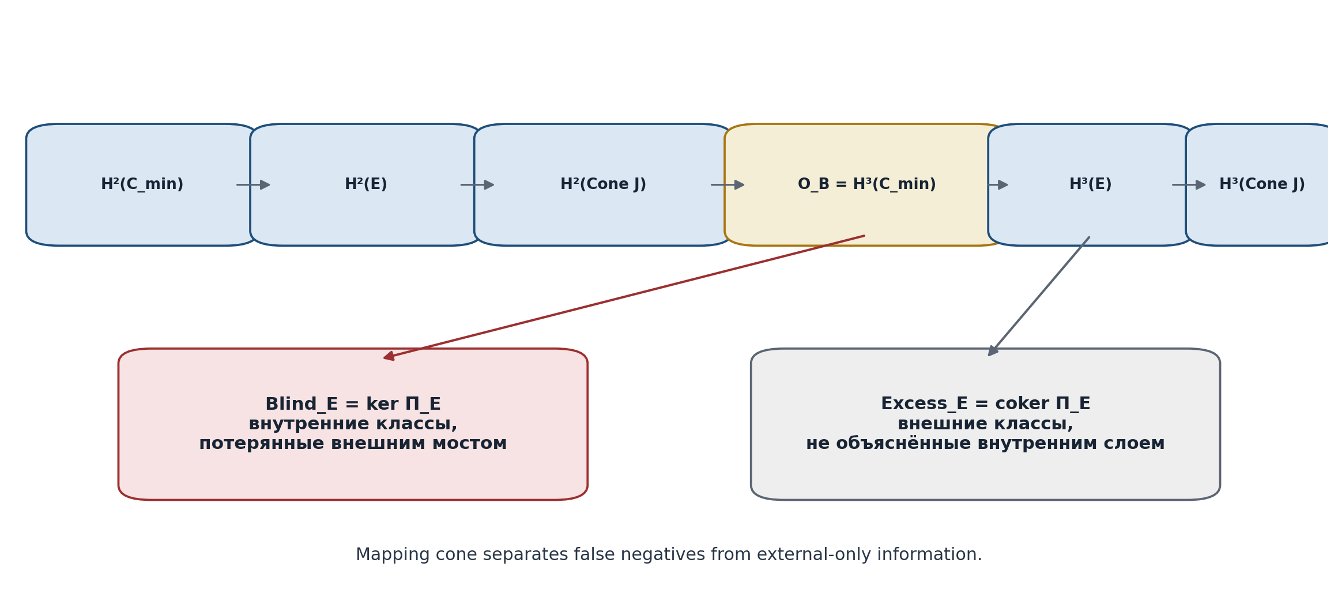
Рисунок 27. Mapping cone и два дефекта внешней детекции. Собственная схема Тома II.

105. Зависимость от выбора внешней реализации

105.1. Гомотопическая инвариантность
Теорема 13.6 (chain-homotopy invariance). [CL/THM] Если цепные карты J,K:C_min^•->E^• гомотопны, то
H^n(J)=H^n(K) для всех n; следовательно Π_E^J=Π_E^K. (13.18)
В двухчленном секторе достаточно предъявить операторы h²:F²_N->E¹ и h³:X²_N->E², для которых
J²-K² = d_E¹ h² + h³ Ψ², J³-K³ = d_E² h³. (13.19)
Таким образом, Π_E зависит не от буквальной цепной карты, а от её класса в гомотопической категории. Не гомотопные мосты могут давать различные внешние детекции.

105.2. Сравнение двух внешних комплексов
Пусть E и F являются двумя внешними реализациями, а Q:E^•->F^• - цепная карта. Если J_F=QJ_E, то
Π_F = H³(Q) Π_E. (13.20)
Если H³(Q) инъективно на Im Π_E, внешний переход E->F не теряет уже обнаруженные внутренние классы. Если H³(Q) имеет ненулевое ядро на Im Π_E, появляется дополнительный blind defect.

106. Функториальная внешняя теория
Определение 13.6 (категория внешних реализаций). [DEF-A] Объектом ExtReal(N) является пара (E,J), удовлетворяющая B1-B2. Морфизмом (E,J)->(F,K) является цепная карта Q:E->F с QJ=K.
Теорема 13.7. [THM] Назначение
(E,J) ↦ Π_E:O_B(N)->H³(E) (13.21)
функториально относительно морфизмов внешних реализаций. Следовательно, сравнение внешних моделей должно выполняться через явные цепные карты, а не через совпадение размерностей или названий когомологий.
Определение 13.7 (canonical external class). [COND] Внешний класс называется каноническим относительно подкатегории R_ext, если все допустимые реализации связаны квазиизоморфизмами, согласованными с J, и полученные H³-классы совпадают под этими изоморфизмами.
Без такого контракта выражение «внешний класс препятствия» зависит от выбора E и не обладает абсолютным смыслом.

107. Конечномерная численная реализация

107.1. Ортогональные модели факторпространств
В конечномерном евклидовом или эрмитовом секторе выбираются ортогональные разложения
X²_N = Im Ψ²_N ⊕ O_N, Ker d_E³ = Im d_E² ⊕ H_E³. (13.22)
Тогда O_N является минимально-нормовым представителем O_B, а H_E³ - гармоническим представителем внешней когомологии. Матрица индуцированного моста имеет вид
P_E := P_{H_E³} J³_N |_{O_N}. (13.23)
Теорема 13.8 (стабильная обратная детекция). [THM/COMP] P_E инъективно тогда и только тогда, когда его наименьшее сингулярное число положительно. Если
σ_min(P_E) ≥ s_0 > 0, (13.24)
то для каждого внутреннего класса o
||Π_E(o)|| ≥ s_0 ||o||. (13.25)
Следовательно, ненулевой внутренний класс не может исчезнуть во внешнем слое под малыми численными возмущениями, меньшими сертифицированного запаса.

107.2. Инвариантный внешний остаток
η_E([x]) := ||P_{H_E³} J³_N x_min||, (13.26)
где x_min∈O_N - минимально-нормовый представитель внутреннего класса. При B1-B2 величина не зависит от добавления Ψ²f. Однако она зависит от выбранных норм и потому требует metric ledger.

108. Параметрические семейства и внешний горизонт
Для семейства (N_t,E_t,J_t) вводится расширенный горизонт
Δ_E = Δ_{complex} ∪ Δ_{chain} ∪ Δ_{rank Π} ∪ Δ_{σΠ} ∪ Δ_{hom} ∪ Δ_D ∪ Δ_Dom ∪ Δ_{glue}. (13.27)
Здесь фиксируются: нарушение d_E²=0; нарушение цепного квадрата; изменение ранга Π_E; потеря устойчивой инъективности; смена гомотопического класса моста; дефекты Evidence-D, Dom и глобализации.
Лемма 13.9 (локальная постоянность рангов). [THM] В конечномерном непрерывном семействе на области, где ранги d_E²,d_E³,Ψ² и P_E постоянны и положительные сингулярные числа отделены от нуля, размерности H³(E), Blind_E, Excess_E и Im Π_E локально постоянны.

109. Предсказательный внешний мост

109.1. Теорема устойчивого внешнего препятствия
Теорема 13.10. [THM/COMP] Пусть на компактном интервале I выполнены B1-B5, семейства непрерывны и существует ε_E>0 такое, что
||Π_{E,t}(o_t)|| ≥ ε_E для всех t∈I. (13.28)
Тогда внешний класс не обращается в нуль ни в одной точке I. Следовательно, структурный переход, требующий исчезновения данного внешнего класса, невозможен внутри сертифицированной модели.
Если дополнительно B6 выполнено с σ_min(P_{E,t})≥s_0>0, то внешний ноль эквивалентен внутреннему нулю на I. Без B6 внешний ноль возвращает ABSTAIN, а не доказательство отсутствия внутреннего препятствия.

109.2. Главная условная теорема v0.10
Теорема 13.11 (external-detection-safe predictive theorem). [COND] Пусть:
- B1-B5 выполнены и документированы;
- для обратной ветви выполнено B6 с устойчивой нижней границей;
- внешний мост остаётся в одном гомотопическом классе;
- D/Dom и глобализационные условия не меняются;
- предыдущие tangent, holonomy и differential blockers закрыты;
- β_Ass не подменяется Π_E;
- B8 не используется без доменной редукции и данных;
- вычислительный сертификат EXT-E воспроизводим.
Тогда вне Δ_E профиль
P_E(t)=(dim H³(E_t), rank Π_{E,t}, dim Blind_{E,t}, dim Excess_{E,t}, σ_min(P_{E,t}), η_E(o_t)) (13.29)
локально устойчив. Ненулевой η_E, отделённый от нуля, даёт отрицательный прогноз исчезновения внешнего препятствия. Нулевой η_E при faithful-мосте создаёт только кандидат внутреннего квадратичного разрешения; высшие, глобальные и физические выводы не следуют.
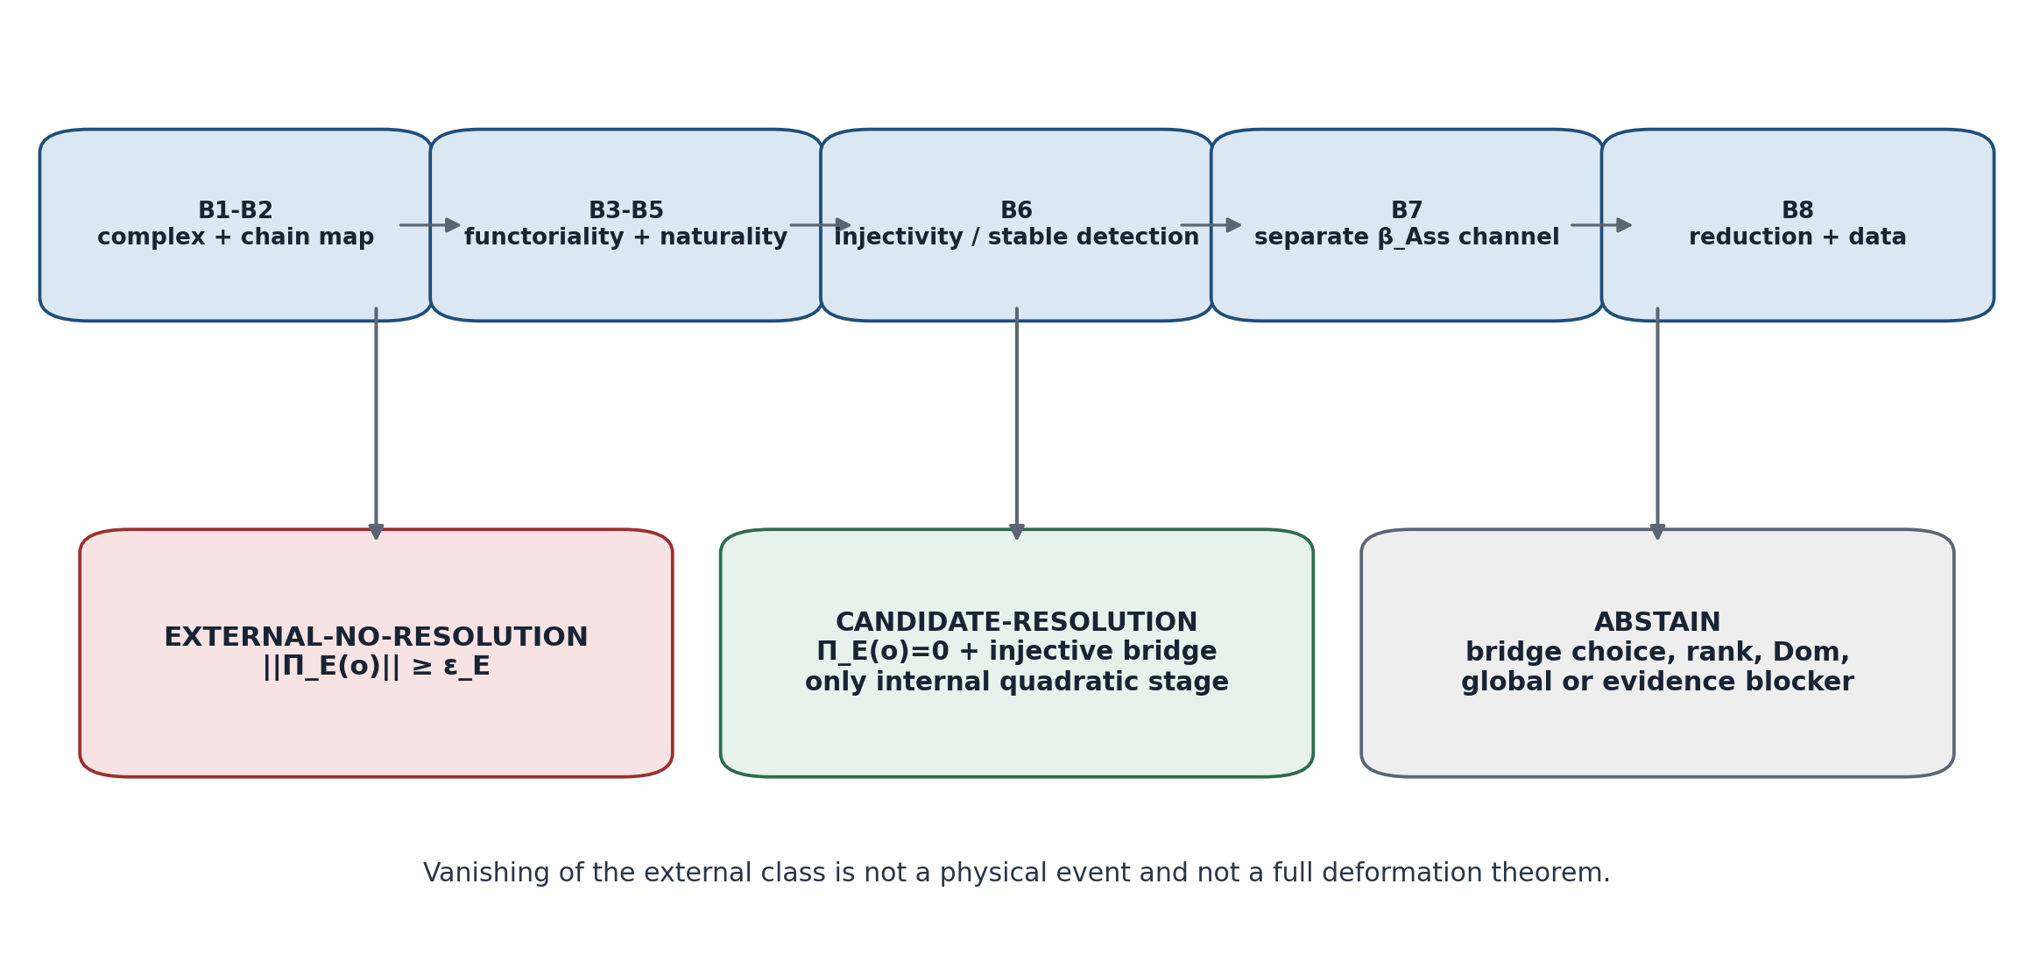
Рисунок 28. Blocker-safe шлюз внешней детекции. Собственная схема Тома II.

110. Отдельный ассоциаторный канал β_Ass
Определение 13.8 (associator test channel). [OPEN/DEF-A] Пусть T_Ass(N) - пространство типизированных ассоциаторных тестов, а A_Ass^•(N) - отдельный внешний комплекс. Кандидатный канал имеет форму
β_Ass,N:T_Ass(N)->H³(A_Ass^•(N)). (13.30)
Условие B7 запрещает считать β_Ass следствием Π_E. Связь возможна только после построения карты S:O_B->T_Ass и цепного отображения Q:E^•->A_Ass^•, для которых доказана коммутативность соответствующей диаграммы.
β_Ass ∘ S = H³(Q) ∘ Π_E. (13.31)
До доказательства (13.31) квадратичный obstruction class, ассоциатор, ассоциаторная кривизна и Hol_D остаются различными объектами.

111. Контрпримеры к сильным внешним выводам
ID | Тип | Модель | Вывод
E1 | Blind acyclic target | O_B=K, E²=K, E³=K, d²=id, J³=id | H³(E)=0, поэтому Π_E=0 при ненулевом O_B.
E2 | Injective not surjective | O_B=K, H³(E)=K², Π(a)=(a,0) | Все внутренние классы видимы, но внешний слой содержит excess.
E3 | Surjective not injective | O_B=K², H³(E)=K, Π(a,b)=a | Внешний слой полный, но теряет внутреннее направление (0,1).
E4 | Representative failure | Ψ=id_K, d_E=0, J³=id, J²=0 | Цепное условие нарушено: один нулевой внутренний класс получает разные образы.
E5 | Choice dependence | Ψ=0, E³=K, d=0; J³=id, K³=0 | Оба моста цепные, но не гомотопны и дают разные Π.
E6 | External-only class | J=0, H³(E)≠0 | Ненулевой внешний класс может не лежать в Im Π_E.
E7 | Numerically blind | σ_min(P_E)->0 | Точная инъективность теряет устойчивую обратную детекцию.
E8 | No physics from cohomology | Формальный E с H³≠0 без observables/data | Внешняя когомология не создаёт физический эффект.
Контртеорема 13.12. [THM] Без дополнительных гипотез неверны импликации
- Π_E(o)=0 => o=0;
- H³(E)≠0 => существует внутреннее препятствие;
- dim H³(E)=dim O_B => Π_E является изоморфизмом;
- два корректных моста дают один и тот же Π_E;
- ненулевой внешний класс => ассоциаторный или физический эффект.

112. Вычислительный сертификат EXT-E v0.10
Шаг | Проверка
E-01 | Зарегистрировать E^n, базисы, нормы, Dom и дифференциалы d_E^n.
E-02 | Проверить d_E^{n+1}d_E^n=0 точной арифметикой.
E-03 | Зарегистрировать J²,J³ и проверить типы.
E-04 | Проверить d_E²J²=J³Ψ² и d_E³J³=0.
E-05 | Построить H³(E)=ker d_E³/im d_E².
E-06 | Построить индуцированную матрицу Π_E на факторных базисах.
E-07 | Вычислить ker, image, coker Π_E; Blind_E и Excess_E.
E-08 | Построить Cone(J) и сверить длинную точную последовательность.
E-09 | Проверить naturality на морфизмах NAPG и внешних реализаций.
E-10 | Проверить chain-homotopy invariance на контрольной паре мостов.
E-11 | Вычислить σ_min(P_E), condition number и интервальные bounds.
E-12 | Проверить D/Dom, globalization и предыдущие blockers.
E-13 | Сопоставить β_Ass только через отдельную доказанную диаграмму.
E-14 | Сформировать verdict EXTERNAL-NO-RESOLUTION / CANDIDATE / ABSTAIN.
E-15 | Сохранить basis/metric/homotopy ledger и proof objects.
E-16 | Вычислить SHA-256 входов, кода, матриц и отчёта.

112.1. Псевдокод
INPUT internal frame (Psi,q), external complex E, bridge J, reper D/Dom
CHECK d_E^2=0 and chain_map(J)
BUILD H3(E), quotient bases, induced Pi_E
COMPUTE Blind=ker(Pi_E), Excess=coker(Pi_E), Cone(J)
IF Pi_E([q]) != 0 with certified lower bound: RETURN EXTERNAL-NO-RESOLUTION-IN-MODEL
IF Pi_E([q]) = 0 AND Pi_E injective/stable AND all blockers closed:
RETURN CANDIDATE-INTERNAL-QUADRATIC-RESOLUTION
ELSE RETURN ABSTAIN
NEVER infer associator or physical event without B7/B8 packages

113. Доказательные обязательства T2-RP-v0.10
ID | Обязательство | Статус | Proof-object | Blocker
T2-PO-106 | E^• является комплексом | THM/INPUT | §101.1 | B1
T2-PO-107 | J является цепной картой | THM/INPUT | §101.2 | B2
T2-PO-108 | Критерий well-definedness Π_E | THM | Теорема 13.1 | -
T2-PO-109 | Естественность Π_E | THM при B3-B5 | Теорема 13.2 | B3-B5
T2-PO-110 | Односторонняя детекция | THM | Теорема 13.3 | -
T2-PO-111 | Обратная детекция | THM/COND | Теорема 13.4 | injectivity B6
T2-PO-112 | Mapping cone и exact sequence | THM | Теорема 13.5 | -
T2-PO-113 | Blind/Excess defects | THM | §104.2 | -
T2-PO-114 | Chain-homotopy invariance | THM | Теорема 13.6 | -
T2-PO-115 | Категория внешних реализаций | THM/DEF-A | Теорема 13.7 | -
T2-PO-116 | Canonical external class | COND | §106 | quasi-isomorphic realization category
T2-PO-117 | Stable reverse detection | THM/COMP | Теорема 13.8 | norm/basis ledger
T2-PO-118 | Параметрический внешний горизонт | THM/COMP | §108 | constant ranks/bounds
T2-PO-119 | Устойчивое внешнее препятствие | THM/COMP | Теорема 13.10 | ε_E certificate
T2-PO-120 | Главная predictive theorem v0.10 | COND | Теорема 13.11 | B1-B8 + previous blockers
T2-PO-121 | Ассоциаторный β_Ass-мост | OPEN | §110 | B7
T2-PO-122 | Физическая редукция | PHY-HYP/OPEN | Том III | B8 + data
T2-PO-123 | Banach/Hilbert external layer | OPEN | - | closed range/Fredholm
T2-PO-124 | Независимый доменный запуск | OPEN | - | preregistration/data
T2-PO-125 | Machine-verifiable EXT-E certificate | COMP/OPEN | E-01-E-16 | implementation audit

114. Prior art и граница авторского вклада
Стандартный математический слой включает морфизмы комплексов, индуцированные отображения когомологий, цепные гомотопии, mapping cones, длинные точные последовательности и квазиизоморфизмы. Авторский вклад проекта состоит в выборе конкретного внутреннего NAPG-комплекса C_min, его сопряжении с Reper(R,I,U;D), внешнем контракте B1-B8, разделении Blind/Excess defects и включении этих объектов в blocker-safe предсказательную архитектуру KLT-RBD.
[V0.10-1] The Stacks Project. Complexes and homotopies, Tag 010V; quasi-isomorphisms, Tag 0115.
[V0.10-2] The Stacks Project. Cones, Tag 09K9; cones and termwise split sequences, Tag 014D.
[V0.10-3] The Stacks Project. Long exact cohomology sequence, Tag 0117.
[V0.10-4] Weibel, C. A. An Introduction to Homological Algebra. Cambridge Studies in Advanced Mathematics 38, 1994.
[V0.10-5] Kurpishev, I. B. Том I v197 RU, §§26.32-26.36 и §§52.6-52.18; Том II T2-RP-v0.1-v0.9.
Граница новизны. Ни mapping cone, ни chain homotopy, ни индуцированная карта когомологий не заявляются как новые общие конструкции. Новизна связывается с их конкретным типизированным применением в NAPG 3.0 и с доказательной дисциплиной KLT-RBD, запрещающей обратную, ассоциаторную и физическую интерпретацию без соответствующих мостов.

115. Итог главы и контрольная точка T2-RP-v0.10
Доказано | Критерий спуска J³ на coker Ψ; корректность Π_E; односторонняя детекция; критерий обратной детекции; mapping-cone exact sequence; Blind/Excess defects; chain-homotopy invariance; конечномерная стабильная инъективность.
Условно | Естественность требует B3-B5; обратная детекция требует B6; predictive theorem требует B1-B8, постоянных рангов, D/Dom и закрытия предыдущих блокеров.
Опровергнуто | Автоматические выводы внешний ноль=>внутренний ноль; H³(E)≠0=>внутреннее препятствие; равные размерности=>изоморфизм; Π_E=>ассоциатор или физика.
Открыто | Canonical external realization category, β_Ass, Banach/Hilbert-Fredholm слой, независимый доменный запуск и B8-редукция.
Следующая точка | T2-RP-v0.11: глава 14 - пространства препятствий, projectivization, стратифицированные carriers и критерии потери информации при проектировании.
truth_layer_promotion=0; checkpoint=T2-RP-v0.10; next=T2-RP-v0.11. (13.32)
Следующая сборка tom2_v0_11 развивает геометрию самих пространств препятствий и их проективных носителей, не меняя статусов ПН.2, F-1-F-14 и физических мостов.
checkpoint=T2-RP-v0.10; source=T2-RP-v0.9; truth_layer_promotion=0; next=T2-RP-v0.11.

116. Глава 14. Пространства препятствий и проективные носители
ОНТОЛОГИЧЕСКИЙ БЛОК
Препятствие существует прежде своей проективной тени. Вектор o∈O_B несёт нулевой статус, масштаб, знак, направление и происхождение; точка [o]∈P(O_B) сохраняет только одномерное направление ненулевого класса. Проективизация полезна как геометрия типов, но она не является полным онтологическим описанием препятствия.

ГНОСЕОЛОГИЧЕСКИЙ БЛОК
Переход к P(O_B) является контролируемым забыванием. Поэтому каждый результат обязан сопровождаться журналом утраченных данных: ZERO, SCALE, SIGN, NORM, PROVENANCE, LIFT и DOMAIN. Иначе красивый проективный рисунок начинает изображать знание, которого в нём уже нет.

ФЕНОМЕНОЛОГИЧЕСКИЙ БЛОК
Наблюдателю часто важнее направление структурного конфликта, чем его абсолютная величина. Именно это оправдывает projective carrier. Но близость направлений не равна близости величин и не гарантирует одинаковой реализуемости сценариев.

ОГРАНИЧИТЕЛЬНЫЙ БЛОК
Ни P(O_B), ни его страта, ни пересечение projective horizon не означают физическое событие. Они задают внутренний класс, тип потери информации или кандидата структурного перехода в пределах модели. truth_layer_promotion=0.

116.1. Векторный носитель препятствий
Пусть для NAPG-кадра N внутренний минимальный комплекс даёт векторное пространство препятствий
O_B(N) = H³(C_min(N)) = X_N² / Im Ψ_N². (14.1)
Носитель препятствий понимается как пятикомпонентный объект, а не как голое множество классов:
Car_B(N) = (O_B, 0_B, Fil_B, Prov_B, Dom_B). (14.2)
Здесь 0_B отмечает нулевой класс; Fil_B является выбранной фильтрацией или стратификацией; Prov_B хранит происхождение представителя и цепочку источников; Dom_B фиксирует область допустимости. Последние два слоя не выводятся из структуры векторного пространства и должны передаваться отдельно.
Компонент | Тип | Сохраняемое содержание | Статус
O_B | векторное пространство | линейные комбинации и классы препятствий | THM в C_min
0_B | выделенная точка | отсутствие внутреннего препятствия | THM
Fil_B | фильтрация/стратификация | сложность, ранг, порядок или тип | MODEL/COND
Prov_B | provenance functor | источник, вычисление, представитель | OPEN implementation
Dom_B | доменный слой | условия существования и применимости | обязательный barrier

116.2. Нулевая секция и ненулевая часть
O_B^× = O_B \ {0_B}. (14.3)
Проективизация определена только на ненулевой части. Поэтому нулевой класс не является одной из точек P(O_B), не является пределом, выбранным без топологии, и не может быть восстановлен из одной projective coordinate.
ТЕОРЕМА 14.1. ZERO-LOSS NO-GO
Не существует отображения z:P(O_B)→O_B, которое одновременно было бы естественным по всем линейным изоморфизмам, выбирало ненулевого представителя каждой projective point и восстанавливало нулевой класс. Нуль удалён из области факторизации, а естественный выбор масштаба противоречит действию скаляров.

117. Проективизация пространства препятствий

117.1. Определение и эквивалентность
P(O_B) = O_B^× / K^×, o ~ o′ ⇔ ∃a∈K^×: o′=ao. (14.4)
Точка [o] есть одномерное подпространство K·o. Если dim_K O_B=n+1, то после выбора базиса P(O_B)≅P^n(K). Выбор базиса не является частью канонического объекта и должен быть отмечен в вычислительном сертификате.
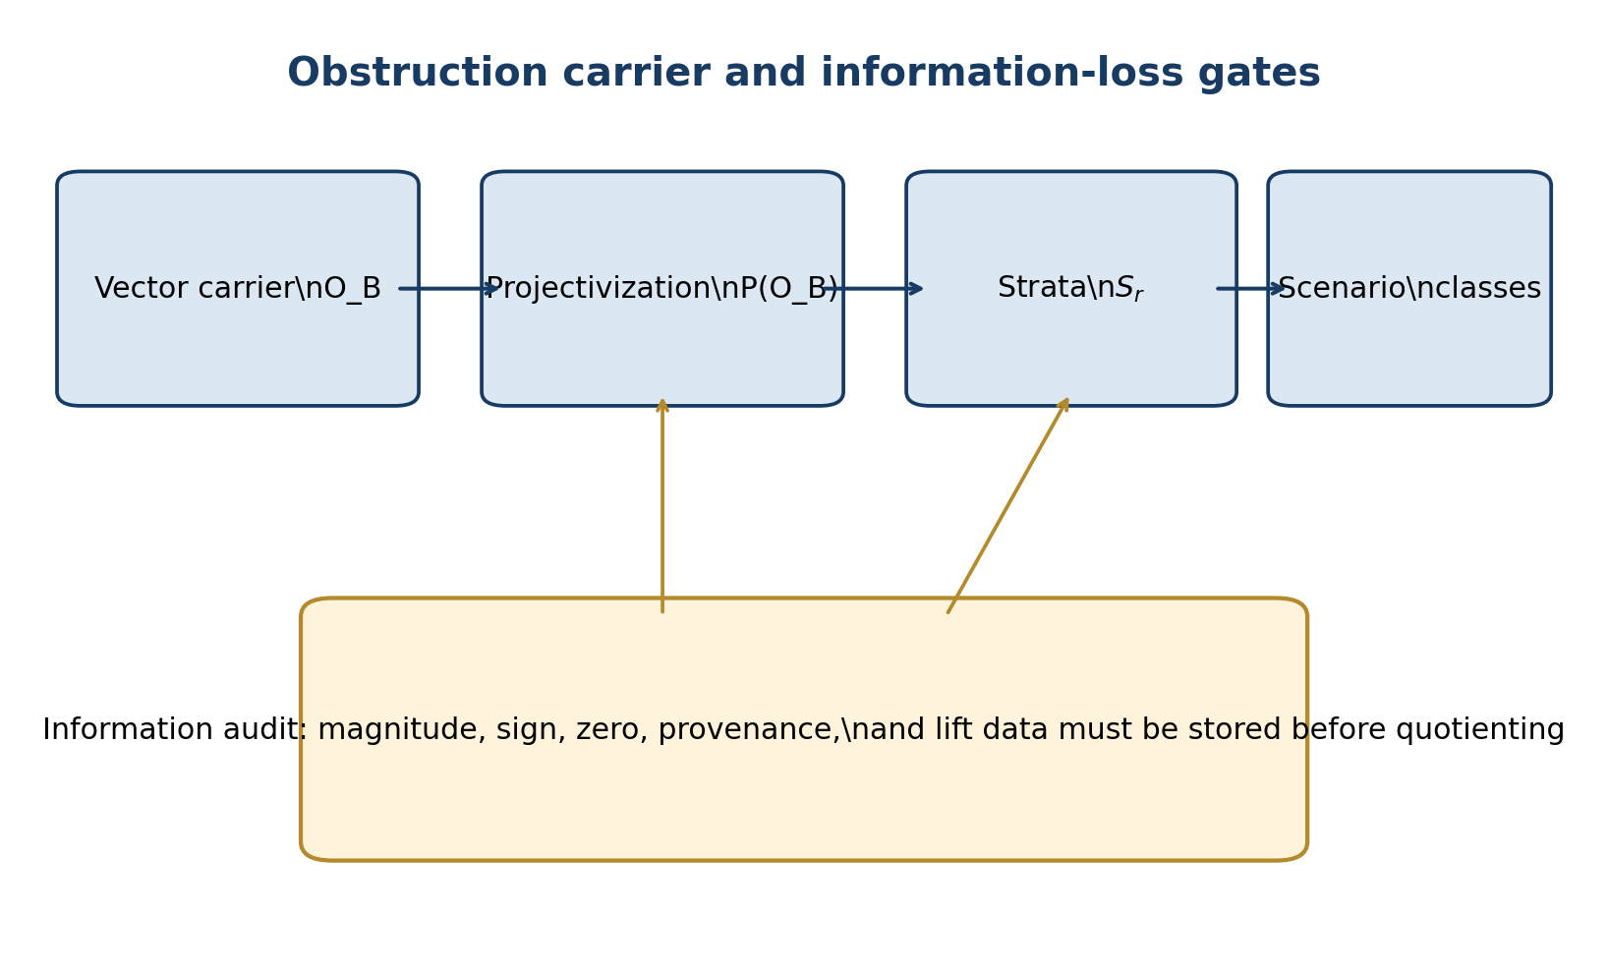
Рисунок 14.1. Векторный носитель, projectivization и обязательный аудит потери информации.

117.2. Функториальность и частичность
Линейная карта f:O→O′ индуцирует projective map только на тех направлениях, которые не попадают в ker f:
P(f): P(O) \ P(ker f) → P(O′), [o] ↦ [f(o)]. (14.5)
Следовательно, projectivization является функториальной для линейных изоморфизмов и инъекций, но для произвольных линейных карт естественно возникает рациональная, то есть частично определённая, карта.
ТЕОРЕМА 14.2. PROJECTIVE DOMAIN THEOREM
Область определения P(f) равна P(O)\P(ker f). Если f инъективно, P(f) определено всюду. Если f имеет ненулевое ядро, направления ядра превращаются не в нулевую projective point, а в точки неопределённости.

117.3. Точная потеря информации
Данные в O_B | Сохраняются в P(O_B)? | Что требуется для восстановления
нулевой/ненулевой статус | нет для нулевого класса | отдельный ZERO-флаг
направление K·o | да | ничего
абсолютный масштаб ||o|| | нет | метрика + нормировка
знак над R | нет: [o]=[-o] | ориентированная двойная накрывающая
фаза над C | нет | выбор U(1)-калибровки
provenance представителя | нет | Evidence-D/Prov_B
конкретный lift | нет | торсор подъёмов H²(C_min)
домен применимости | нет | Dom-сертификат

118. Нормированные и ориентированные носители

118.1. Сферическое представление
После выбора положительно определённого скалярного произведения всякая ненулевая projective point допускает нормированных представителей. Над R получаем двойное накрытие:
S(O_B) → P(O_B), u ↦ [u], fibre={u,-u}. (14.6)
Нормировка восстанавливает модуль, но не знак. Над C волокно имеет вид U(1), поэтому требуется фазовая калибровка.
КОНТРПРИМЕР 14.A
В R² векторы (1,0), (2,0) и (-7,0) задают одну projective point. Их нормы и знаки различны. Следовательно, projective coincidence не равна количественному совпадению препятствий.

118.2. Projective metric
d_P([u],[v]) = arccos( |⟨u,v⟩| / (||u||·||v||) ). (14.7)
Эта метрика измеряет угол между направлениями и инвариантна относительно ненулевого масштабирования. Она не контролирует расстояние ||u-v|| без дополнительных ограничений на нормы.
ЛЕММА 14.3. ANGULAR STABILITY
Если ||u||,||v||≥m>0 и ||u-v||≤ε<m, то d_P([u],[v])≤2arcsin(ε/(2m)). Обратное утверждение без контроля норм ложно.

119. Стратификация obstruction carrier

119.1. Ранговые страты
Пусть препятствие кодируется матрицей A(o) или конечным семейством линейных операторов, определённым выбранной моделью. Для каждого r вводится страта
S_r = { [o]∈P(O_B) : rank A(o)=r }. (14.8)
Ранг является projectively well-defined, если A(ao)=a^mA(o) для некоторой степени m и a≠0. В противном случае ранговая стратификация зависит от представителя и не допускается.
ЛЕММА 14.4. HOMOGENEITY CRITERION
Функция или тип τ(o) спускается на P(O_B) тогда и только тогда, когда τ(ao)=τ(o) для всех a∈K^×. Для числовой функции достаточна однородность степени 0; однородность ненулевой степени требует последующей нормировки.

119.2. Орбитные типы
Если алгебраическая группа G действует линейно на O_B, то она действует на P(O_B). Для [o] определяется стабилизатор
G_[o] = { g∈G : g·o ∈ K^×o }. (14.9)
Страта орбитного типа объединяет точки с сопряжёнными стабилизаторами. Изменение orbit type является кандидатом структурной бифуркации, но не физическим переходом.
Страта | Инвариант | Смысл | Опасность
S_rank | rank A(o) | алгебраическая сложность | зависимость от неоднородного кодирования
S_orbit | [G_[o]] | тип симметрии | нестабильность на сингулярных орбитах
S_support | supp(o) | активные компоненты | зависимость от базиса
S_prov | provenance class | источниковый тип | не является чисто геометрическим
S_Dom | domain signature | область допустимости | может меняться скачком

119.3. Whitney-условия как открытое обязательство
Для гладкой или алгебраической стратификации полезно требовать Whitney (a)/(b), локальную конечность и frontier condition. В общей NAPG эти свойства не объявляются автоматически. Они формируют proof obligations T2-PO-133-T2-PO-135.

120. Проектированный обструкционный конус

120.1. Конический носитель
Пусть C_B⊆O_B является замкнутым конусом допустимых или достижимых препятствий, то есть aC_B⊆C_B для a∈K. Его проектированный носитель определяется как
P(C_B) = (C_B \ {0}) / K^× ⊆ P(O_B). (14.10)
Если C_B не инвариантен относительно всех ненулевых скаляров, вместо projectivization требуется положительная projectivization или сферическая нормировка. Особенно это важно для упорядоченных конусов над R, где отрицательное масштабирование меняет смысл.
КОНТРПРИМЕР 14.B
Положительный ортант R^n_{≥0} не инвариантен относительно отрицательных скаляров. Обычная real projectivization отождествляет положительное и отрицательное направления и уничтожает порядок. Для причинных или вероятностных конусов требуется quotient по R_{>0}, а не по R^×.

120.2. Полупроективный носитель
P_+(C_B) = (C_B \ {0}) / R_{>0}. (14.11)
Носитель P_+(C_B) сохраняет ориентацию луча и различает o от -o. Он является предпочтительным для знако-чувствительных препятствий, направленных потоков и one-sided domain constraints.

121. Локальные носители и Fano globalization firewall
PILOT-01 уже различал локальные obstruction carriers и глобальный Fano carrier: семь локальных трёхмерных носителей сначала дают прямую сумму размерности 21, а переход к F₂³ требует явных совместимых карт идентификации. Эта дисциплина переносится в общий NAPG-слой.
O_pre = ⊕_{L∈Lines(Fano)} O_L. (14.12)
O_glob = colim( O_L, φ_{LL′} ). (14.13)
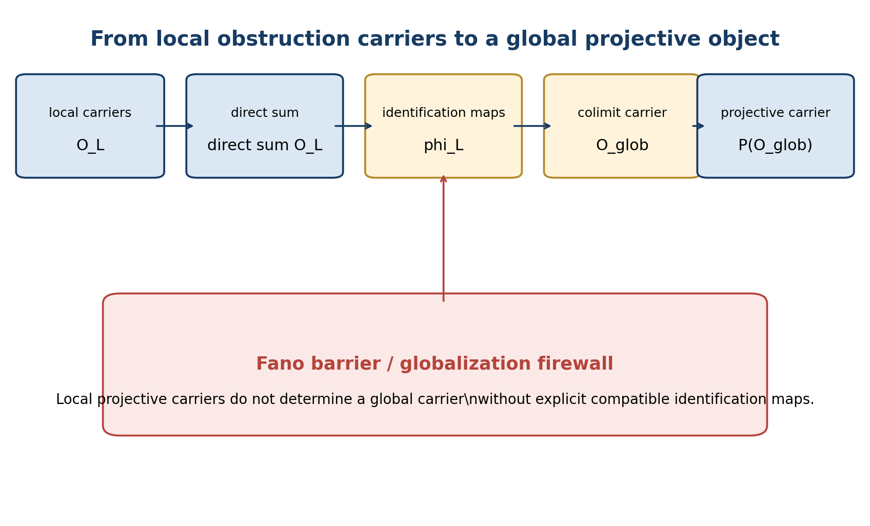
Рисунок 14.2. Fano globalization firewall: локальные носители не образуют глобальный projective carrier без identification maps.
ТЕОРЕМА 14.5. LOCAL-TO-GLOBAL NO-GO
Из существования семейства projective carriers P(O_i) не следует существование глобального P(O). Необходимы линейные карты склейки, cocycle condition, совместимость нулевых секций, Evidence-D и effective descent.

Это усиливает принцип Fano ontological barrier, сформулированный в PILOT-01: локальная projective картина не перескакивает в глобальную только потому, что число точек выглядит подходящим [V0.11-1].

122. Проективный переходный горизонт

122.1. Компоненты горизонта
Δ_proj = Δ_zero ∪ Δ_rank ∪ Δ_orbit ∪ Δ_chart ∪ Δ_glue ∪ Δ_D ∪ Δ_Dom. (14.14)
Компонент | Условие попадания | Интерпретация
Δ_zero | o_t=0 или потеря отделимости от 0 | появление/исчезновение внутреннего класса
Δ_rank | rank A(o_t) меняется | смена алгебраического типа
Δ_orbit | тип стабилизатора меняется | смена симметрии
Δ_chart | выбранная projective chart вырождается | координатный, не обязательно структурный дефект
Δ_glue | нарушены cocycle/effective descent | локально-глобальный разрыв
Δ_D | Evidence-D невалиден | доказательный блокер
Δ_Dom | меняется допустимый домен | смена области утверждения

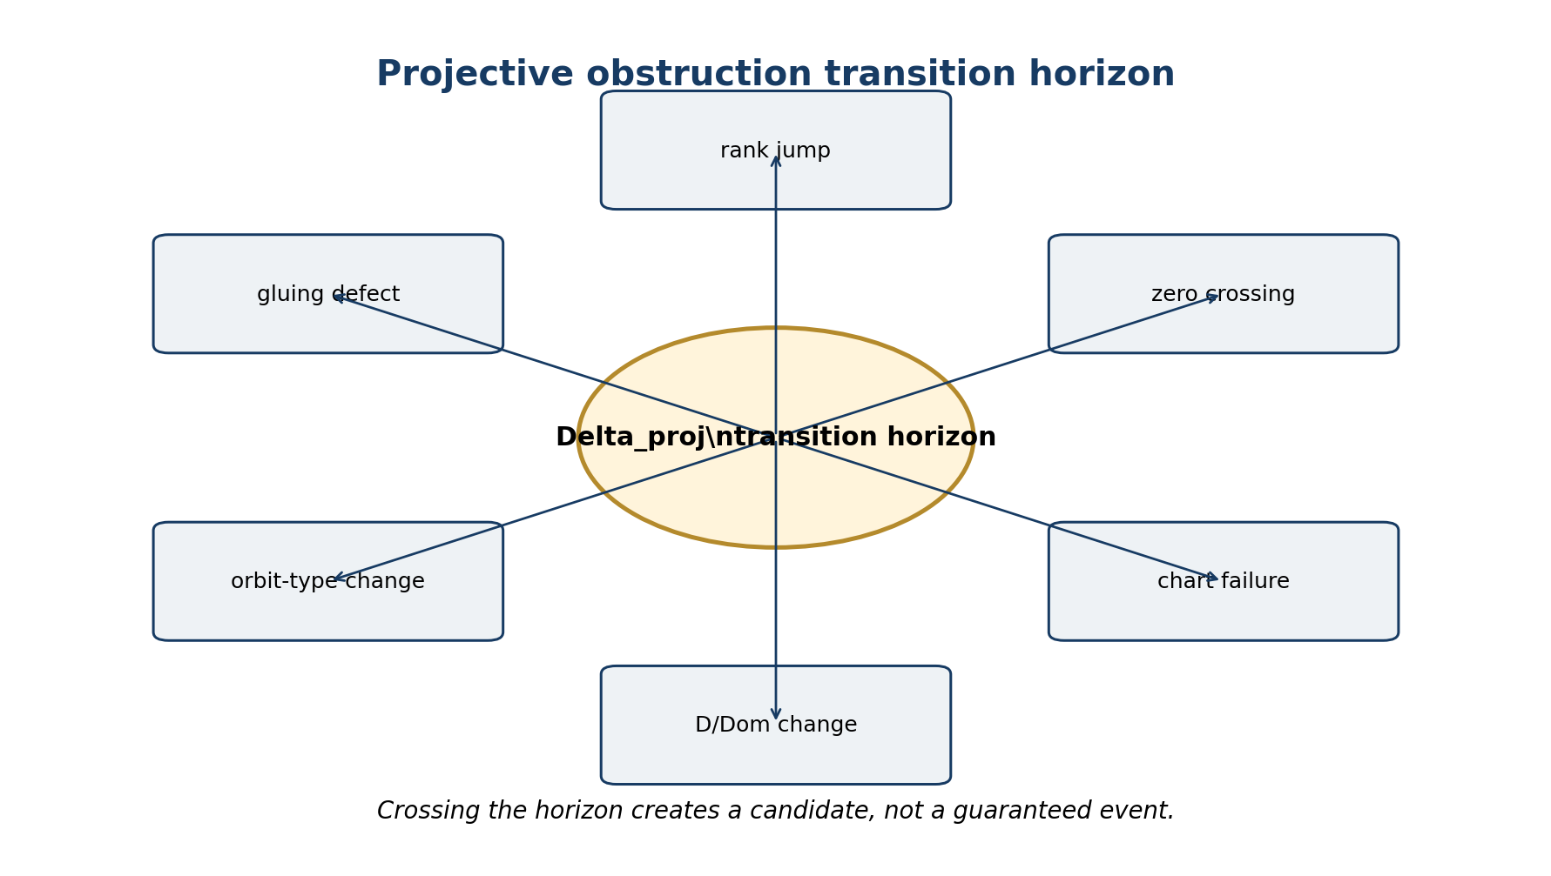
Рисунок 14.3. Состав projective transition horizon Δ_proj.

122.2. Теорема постоянства projective type
ТЕОРЕМА 14.6. PROJECTIVE-PROFILE CONSTANCY
Пусть t↦o_t является непрерывным ненулевым сечением obstruction bundle на связном интервале I. Если ранговая и орбитная страты локально замкнуты, путь не пересекает Δ_proj, а D/Dom и gluing data постоянны, то projective profile ([o_t], rank A(o_t), orbit type, Dom signature) остаётся в одной связной страте.

Теорема не утверждает, что [o_t] является постоянной точкой. Она утверждает неизменность сертифицированного типа внутри выбранной стратификации. Движение внутри страты допускается.

122.3. Отрицательный прогноз
I∩Δ_proj=∅ ⇒ transition of certified projective type is impossible in model. (14.15)
Пересечение Δ_proj создаёт CANDIDATE-TRANSITION. Оно не гарантирует пересечение нулевой секции, существование lift, глобализацию, наблюдаемость или физическую реализацию.

123. Проективный carrier и Reper-λ
Reper-кросс-соотношение и projective obstruction carrier являются двумя разными проективными слоями. Первый живёт на конфигурациях четырёх точек P¹, второй - на направлениях в O_B. Для их связи требуется отдельная карта
χ_λ : P(O_B) ⇢ P¹(K), (14.16)
определённая лишь при явном выборе реперных функционалов R,I,U,D на O_B и вне их полюсного множества.
ТЕОРЕМА 14.7. NO AUTOMATIC LAMBDA BRIDGE
Из projective point [o]∈P(O_B) не следует каноническое значение λ. Для λ необходимы четыре согласованных линейных или рациональных функционала и доказательство инвариантности их cross-ratio.

λ([o]) = cr(U([o]), I([o]); R([o]), D([o])). (14.17)
Даже при λ=-1 сохраняются отдельные проверки: o≠0, Valid(D), Dom_λ, отсутствие internal/external obstruction blockers и корректность χ_λ.

124. Ledger потери и восстановления информации
Код | Потерянный слой | Минимальный repair certificate | Вердикт без сертификата
LOSS-0 | нулевой класс | ZERO flag + exact residual | ABSTAIN
LOSS-S | масштаб | metric + normalization rule | direction only
LOSS-SGN | знак/ориентация | oriented ray or double cover | sign unknown
LOSS-PH | complex phase | U(1) gauge certificate | phase unknown
LOSS-PR | provenance | Evidence-D chain | source unknown
LOSS-LF | lift representative | H² torsor coordinate | lift nonunique
LOSS-DOM | domain | Dom signature | claim not transportable
LOSS-GL | globalization | descent certificate | local only

Полный projective certificate имеет форму
Cert_proj = ([o], ZERO, NORM, ORIENT, PROV, LIFT, DOM, GLUE, HASH). (14.18)

125. Контрпримеры и разделяющие модели
ID | Модель | Данные | Что опровергает
14.C | Одинаковая точка, разные нормы | o=(1,0), o′=(10⁶,0) | [o]=[o′], но количественный риск различен
14.D | Одинаковая точка, противоположный знак | o и -o над R | projectivization уничтожает ориентацию
14.E | Нулевой класс | o=0 | P(o) не определено
14.F | Карта с ядром | f(x,y)=x | P(f) не определено в [0:1]
14.G | Локально, но не глобально | несогласованные φ_ij | projective charts не склеиваются
14.H | Малая projective дистанция | u_n=n e1, v_n=n e1+e2 | угол→0, но абсолютный дефект не исчезает
14.I | λ без моста | одна [o], разные четверки функционалов | разные λ
14.J | Положительный конус | o и -o | обычная P теряет order type

126. Вычислительный сертификат PROJ-01-PROJ-18
Шаг | Проверка
PROJ-01 | построить точный базис O_B и нулевой класс
PROJ-02 | зафиксировать поле, метрику и group action
PROJ-03 | проверить ненулевость представителя
PROJ-04 | нормировать или выбрать positive ray
PROJ-05 | построить projective coordinates
PROJ-06 | проверить смену chart
PROJ-07 | вычислить rank strata
PROJ-08 | вычислить orbit stabilizers
PROJ-09 | проверить homogeneity каждого инварианта
PROJ-10 | построить ZERO/SCALE/SIGN ledger
PROJ-11 | проверить provenance и Evidence-D
PROJ-12 | проверить lift torsor data
PROJ-13 | проверить local-to-global cocycle
PROJ-14 | построить Δ_proj
PROJ-15 | оценить projective distance и интервалы
PROJ-16 | проверить χ_λ и его полюса
PROJ-17 | выдать blocker-safe verdict
PROJ-18 | сохранить версии, хеши и машинный журнал

126.1. Псевдокод
INPUT exact obstruction space O_B, representative o, model data A,G, D/Dom
CHECK o==0 -> ZERO-OBSTRUCTION (do not projectivize)
CHECK field and allowed scalar group Kx or R_{>0}
BUILD projective class [o] and chart atlas
VERIFY homogeneity of rank/orbit/support invariants
COMPUTE strata and distance-to-horizon
CHECK provenance, lift torsor, gluing and lambda bridge
IF any blocker: ABSTAIN
ELSE IF interval avoids Delta_proj: NO-PROJECTIVE-TYPE-TRANSITION-IN-MODEL
ELSE: CANDIDATE-PROJECTIVE-TRANSITION
STORE hashes and information-loss ledger

127. Главная условная теорема T2-RP-v0.11
ТЕОРЕМА 14.8. PROJECTIVE OBSTRUCTION-SAFE PREDICTION
Пусть задано конечномерное регулярное семейство NAPG-кадров N_t, непрерывный obstruction section o_t, projective atlas, однородные rank/orbit invariants, effective descent, валидные D/Dom и воспроизводимый сертификат PROJ. Если путь не пересекает Δ_proj и остаётся отделённым от нулевой секции и chart poles, то сертифицированный projective obstruction type не изменяется. Следовательно, структурный переход, требующий смены этого типа, невозможен внутри модели. Пересечение горизонта даёт только кандидата.

P_proj(t)=([o_t], S_rank(t), S_orbit(t), Dom_t, Glue_t). (14.19)
I∩Δ_proj=∅ ⇒ type(P_proj(t))=const on I. (14.20)
Теорема является условной и конечномерной. Она не утверждает существование физического времени t, причинного механизма, вероятности перехода или экспериментального эффекта.

128. Blocker-safe вывод
Block_proj = B_zero ∪ B_scale ∪ B_sign ∪ B_chart ∪ B_hom ∪ B_glue ∪ B_D ∪ B_Dom ∪ B_lift ∪ B_ind. (14.21)
Выход | Необходимое условие | Допустимая интерпретация
NO-PROJECTIVE-TYPE-TRANSITION-IN-MODEL | I∩Δ_proj=∅ и blockers=∅ | отрицательный структурный прогноз
CANDIDATE-PROJECTIVE-TRANSITION | I∩Δ_proj≠∅ и blockers=∅ | точка дальнейшей проверки
ZERO-INTERNAL-OBSTRUCTION | o=0 точно | исчезновение данного внутреннего класса
ABSTAIN | хотя бы один blocker | вывод запрещён

129. Доказательные обязательства T2-PO-126-T2-PO-145
PO | Обязательство | Статус
T2-PO-126 | корректность P(O_B) на O_B\{0} | CLOSED
T2-PO-127 | частичная функториальность P(f) | CLOSED
T2-PO-128 | no-go естественного выбора представителя | CLOSED
T2-PO-129 | точный information-loss ledger | CLOSED
T2-PO-130 | сферическая/ориентированная модель | CLOSED finite-dim
T2-PO-131 | projective metric stability | CLOSED local
T2-PO-132 | homogeneity criterion для инвариантов | CLOSED
T2-PO-133 | Whitney (a) для rank strata | OPEN model
T2-PO-134 | Whitney (b) для orbit strata | OPEN model
T2-PO-135 | frontier/local finiteness | OPEN model
T2-PO-136 | positive projectivization order cone | CLOSED
T2-PO-137 | Fano local-to-global no-go | CLOSED
T2-PO-138 | effective descent глобального carrier | OPEN
T2-PO-139 | projective horizon construction | CLOSED finite family
T2-PO-140 | profile constancy theorem | CLOSED under H1-H8
T2-PO-141 | канонический χ_λ bridge | OPEN
T2-PO-142 | interval-certified distance to Δ_proj | OPEN computation
T2-PO-143 | Banach projective carrier | OPEN
T2-PO-144 | independent domain run | OPEN
T2-PO-145 | physical reduction | OPEN / Volume III

130. Prior art и граница авторского вклада
Классический слой включает проективизацию векторных пространств, Grassmannian/orbit-type stratifications, projective metrics, конусы, descent и стратифицированные пространства. Эти конструкции не заявляются как новые.
[V0.11-1] Курпишев И. Б. Реперно-проективная архитектура формульных цепочек: PILOT-01. Разделы 5-9: vector obstruction carrier, projectivization и Fano ontological barrier.
[V0.11-2] Hartshorne, R. Algebraic Geometry. Chapter I, projective varieties.
[V0.11-3] Goresky, M.; MacPherson, R. Stratified Morse Theory. Springer, 1988.
[V0.11-4] Whitney, H. Tangents to an analytic variety. Annals of Mathematics 81 (1965).
[V0.11-5] Duistermaat, J. J.; Kolk, J. A. C. Lie Groups. Orbit-type decompositions.
[V0.11-6] Том I v197 RU; Том II T2-RP-v0.1-v0.10.
Граница новизны. Авторская линия Курпишева связывает внутренний obstruction carrier NAPG, D/Dom-дисциплину, Evidence-D, Reper-λ-авторизацию, Fano globalization firewall, projective information-loss ledger и отрицательный предсказательный вывод в едином вычислимом контуре KLT-RBD. Общие теоремы классической проективной и стратификационной геометрии атрибутируются prior art.

131. Итог главы и контрольная точка T2-RP-v0.11
truth_layer_promotion=0; checkpoint=T2-RP-v0.11; next=T2-RP-v0.12. (14.22)
Глава 14 построила строгую геометрию носителей препятствий и показала предел projectivization: она сохраняет направление ненулевого класса, но не сохраняет нуль, масштаб, знак, происхождение, lift и domain. Предсказательный метод получил projective transition horizon и отрицательную теорему постоянства типа вне горизонта.
Следующая сборка tom2_v0_12 развивает каноническую главу 15: Hodge decomposition, Laplace-type operators, ellipticity, граничные условия, Fredholm sectors и аналитические оценки препятствий без автоматического переноса конечномерных результатов.
checkpoint=T2-RP-v0.11; source=T2-RP-v0.10; truth_layer_promotion=0; next=T2-RP-v0.12.

132. Глава 15. Hodge-разложение и аналитический слой NAPG
ОНТОЛОГИЯ | Аналитический объект существует не как формула Δ=dδ+δd, а как оператор вместе с Hilbert-пространствами, плотным доменом, замыканием, сопряжённым оператором и граничными либо интерфейсными условиями. Потеря любого элемента меняет сам объект.
ГНОСЕОЛОГИЯ | Hodge-представитель даёт канонический способ читать когомологический класс только после доказательства замкнутости образов или Fredholm-реализации. До этого гармоническая форма может представлять лишь редуцированную когомологию, а не удобную иллюстрацию полной истины.
ФЕНОМЕНОЛОГИЯ | Наблюдаемая устойчивость проявляется как спектральный зазор: малые возмущения не меняют размерность гармонического сектора, пока ноль отделён от остального спектра. Закрытие зазора воспринимается как кандидат структурного перехода, а не как уже наступившее событие.
ГРАНИЦА | Ни d²=0, ни формальная симметрия, ни компактность отдельных страт сами по себе не дают эллиптичность, самосопряжённость, Fredholm-свойство или Hodge-разложение. Физический смысл не выводится из спектра без отдельного редукционного моста.
Цель главы. Построить аналитический слой, в котором внутренние и внешние obstruction classes получают устойчивые гармонические представители, а предсказательная процедура различает три ситуации: устойчивое ненулевое препятствие, аналитический кандидат его исчезновения и отсутствие права на вывод из-за незакрытого домена оператора.

132.1. Шесть аналитических уровней
Уровень | Объект | Минимальный сертификат | Разрешённый вывод
A0 | precomplex | заданы пространства и частичные d_k | когомология запрещена
A1 | Hilbert-комплекс | d_k замкнуты, плотно определены, d_{k+1}d_k=0 | редуцированная Hodge-декомпозиция
A2 | closed-range sector | ran d_k и ran d_k* замкнуты | обычная когомология ≅ harmonic space
A3 | elliptic realization | точна symbol-sequence при ξ≠0 | регулярность и конечномерность на компактной базе
A4 | boundary/Fredholm sector | эллиптические BC, closed range, finite kernel/cokernel | индекс, Green operator, спектральный контроль
A5 | predictive analytic sector | uniform gap, D/Dom, bridge, hashes | отрицательный прогноз либо candidate-transition

133. Hilbert-комплекс NAPG

133.1. Замкнутые дифференциалы
Определение 15.1 (Hilbert-комплекс). [CL/DEF] Hilbert-комплексом называется семейство Hilbert-пространств H^k и плотно определённых замкнутых операторов
d_k : D(d_k) ⊂ H^k → H^{k+1}, ran d_k ⊂ ker d_{k+1}. (15.1)
В NAPG пространство H^k может быть L²-завершением внутренних форм, внешнего E-комплекса либо прямой суммы стратовых пространств. Условие ran d_k⊂ker d_{k+1} является операторной формой d²=0 и включает требование, что композиция определена на соответствующем домене.
Определение 15.2 (цикл, граница и две когомологии). [CL/DEF]
Z^k = ker d_k, B^k = ran d_{k-1}, H^k = Z^k/B^k, H̄^k = Z^k/closure(B^k). (15.2)
Обычная когомология может быть нехаусдорфовой, если B^k не замкнуто. Редуцированная когомология всегда факторизует по замкнутому подпространству. Поэтому аналитический слой Тома II использует H̄^k до предъявления closed-range certificate.
Лемма 15.1 (замыкание и adjoint). [CL/THM] Для плотно определённого замкнутого d_k существует замкнутый сопряжённый оператор d_k*, а ортогональные соотношения имеют вид
(ran d_k)⊥ = ker d_k*, closure(ran d_k*) = (ker d_k)⊥. (15.3)
Эти равенства являются функционально-аналитической основой Hodge-разложения. Они не требуют неассоциативного произведения и потому относятся к классическому слою.

133.2. Hodge-Laplacian как оператор с доменом
Определение 15.3. [CL/DEF] В степени k вводится оператор
Δ_k = d_{k-1} d_{k-1}* + d_k* d_k, (15.4)
с доменом
D(Δ_k)={u∈D(d_k)∩D(d_{k-1}*): d_ku∈D(d_k*), d_{k-1}*u∈D(d_{k-1})}. (15.5)
Формула (15.4) без (15.5) задаёт лишь формальное выражение. В граничных и сингулярных задачах разные домены порождают разные замкнутые, самосопряжённые или несамосопряжённые реализации одного и того же дифференциального выражения.
Определение 15.4 (гармонический сектор). [CL/DEF]
𝓗^k = ker d_k ∩ ker d_{k-1}* = ker Δ_k. (15.6)
Равенство с ker Δ_k следует из энергетического тождества
⟨Δ_ku,u⟩ = ||d_ku||² + ||d_{k-1}*u||². (15.7)
Тождество требует, чтобы u принадлежал операторному домену; интегрирование по частям не должно оставлять неконтролируемый граничный член.

134. Слабое и сильное Hodge-разложение
Теорема 15.2 (слабое Hodge-разложение Hilbert-комплекса). [CL/THM] Для каждого k существует ортогональное разложение
H^k = closure(ran d_{k-1}) ⊕ 𝓗^k ⊕ closure(ran d_k*). (15.8)
Следовательно, каноническое отображение 𝓗^k→H̄^k является изометрическим изоморфизмом. Для обычной когомологии H^k то же утверждение верно при замкнутости ran d_{k-1}.
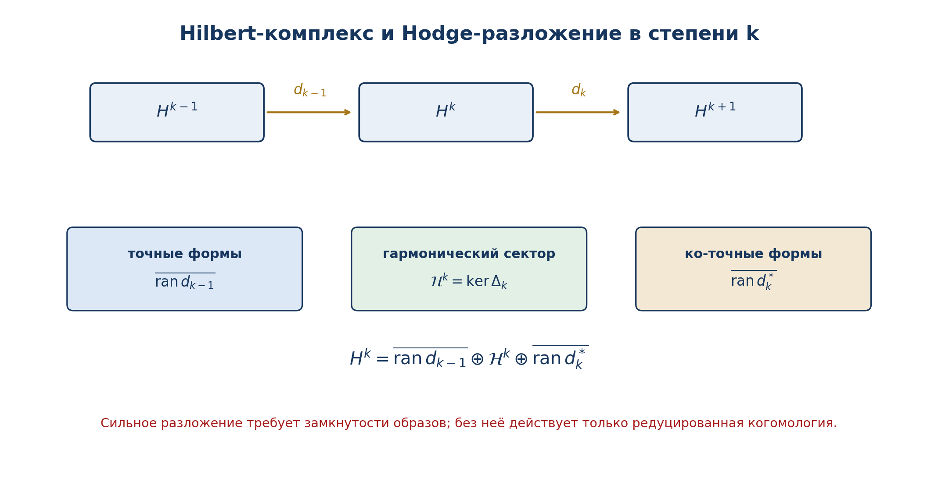
Рисунок 15.1. Hilbert-комплекс и слабое Hodge-разложение; переход к обычной когомологии требует closed-range certificate. Собственная схема Тома II.
Теорема 15.3 (сильное разложение). [CL/THM] Следующие условия эквивалентны в фиксированной степени:
- ran d_{k-1} и ran d_k* замкнуты;
- H^k = ran d_{k-1} ⊕ 𝓗^k ⊕ ran d_k*;
- существует C_k>0, для которого ||u||≤C_k(||d_ku||+||d_{k-1}*u||) на D(d_k)∩D(d_{k-1}*)∩(𝓗^k)⊥;
- ноль изолирован в спектре Δ_k на (𝓗^k)⊥.
Последний пункт понимается в самосопряжённой неотрицательной реализации. В общем замкнутом Hilbert-комплексе спектральная формулировка требует отдельного self-adjoint certificate.
γ_k := inf( spectrum(Δ_k) \ {0} ) > 0. (15.9)
Число γ_k называется спектральным зазором. Его обратная величина контролирует норму Green-оператора и чувствительность аналитического восстановления.

134.1. Green-оператор и минимальный примитив
При γ_k>0 определяется ограниченный Green-оператор
G_k = (Δ_k |_{(𝓗^k)⊥})^{-1}(I-P_{𝓗^k}), ||G_k|| ≤ 1/γ_k. (15.10)
Для замкнутого q∈Z^k Hodge-разложение принимает форму
q = d_{k-1}a_min + h, h=P_{𝓗^k}q, a_min=d_{k-1}*G_kq. (15.11)
Отсюда следует оценка
||a_min|| ≤ γ_k^{-1/2} ||q-P_{𝓗^k}q||. (15.12)
Малый зазор делает примитив плохо обусловленным даже при нулевом гармоническом препятствии. Поэтому «класс исчез» и «разрешение устойчиво вычисляется» являются разными статусами.

135. Эллиптические комплексы и операторы лапласовского типа

135.1. Principal symbol и точность
Пусть E^k→M - конечномерные векторные расслоения над гладкой стратой M, а d_k - дифференциальные операторы первого порядка. Их последовательность называется эллиптическим комплексом, если для каждого x∈M и каждого ξ∈T_x*M\{0} символическая последовательность точна:
0 → E_x^0 --σ(d_0)(x,ξ)→ E_x^1 → ... → E_x^N → 0. (15.13)
Теорема 15.4 (эллиптичность Hodge-Laplacian). [CL/THM] Для эллиптического комплекса principal symbol оператора Δ_k положительно определён и равен
σ_2(Δ_k)(x,ξ)=σ(d_{k-1})σ(d_{k-1})* + σ(d_k)*σ(d_k), ξ≠0. (15.14)
На компактном многообразии без края это ведёт к elliptic regularity, конечномерности гармонического пространства и дискретному спектру после выбора стандартной L²-реализации.
Определение 15.5 (оператор лапласовского типа). [CL/DEF] Дифференциальный оператор второго порядка L называется Laplace-type, если
σ_2(L)(x,ξ)=|ξ|_g² Id. (15.15)
Не всякий Hodge-Laplacian NAPG автоматически имеет этот символ. Требуется проверка метрики, главных частей d и δ, а также интерфейсных условий. Неассоциативность внутреннего произведения влияет на lower-order terms либо на сами коэффициенты d только при явно заданном мосте.
Контртеорема 15.5 (d²=0 не влечёт эллиптичность). [THM] На бесконечномерном Hilbert-пространстве можно положить d=0. Тогда d²=0, но Δ=0 имеет бесконечномерное ядро, не является Fredholm и не создаёт спектрального зазора. Следовательно, nilpotency является когомологическим, а не эллиптическим сертификатом.

136. Граничные и интерфейсные условия
На компактной гладкой базе с краем формальный оператор становится аналитическим объектом только после задания operator domain. Для de Rham-комплекса обозначим через tω тангенциальный след i*ω, а через nω нормальный след i*(ι_νω), где ν - единичная внешняя нормаль.
Режим | Условия для ω | Когомологический тип | Статус в NAPG
relative | tω=0, tδω=0 | относительная когомология | допустим после проверки trace spaces
absolute | nω=0, ndω=0 | абсолютная когомология | допустим после проверки Green formula
general elliptic B | Bγ(ω)=0 + complementing condition | зависит от B | COND: нужны self-adjoint/Fredholm certificates
Теорема 15.6 (граничный firewall). [CL/COND] Для гладкого компактного M с гладкой границей absolute и relative реализации Hodge-Laplacian являются эллиптическими самосопряжёнными задачами при стандартных соглашениях. Для общего NAPG-оператора этот вывод разрешён только после проверки:
- Green formula и корректных trace spaces;
- эллиптичности interior symbol;
- условия Лопатинского-Шапиро либо эквивалентного elliptic boundary condition;
- симметрии или self-adjoint extension, если используется спектральная теорема;
- совместимости граничного домена с d²=0 и с градуировкой.
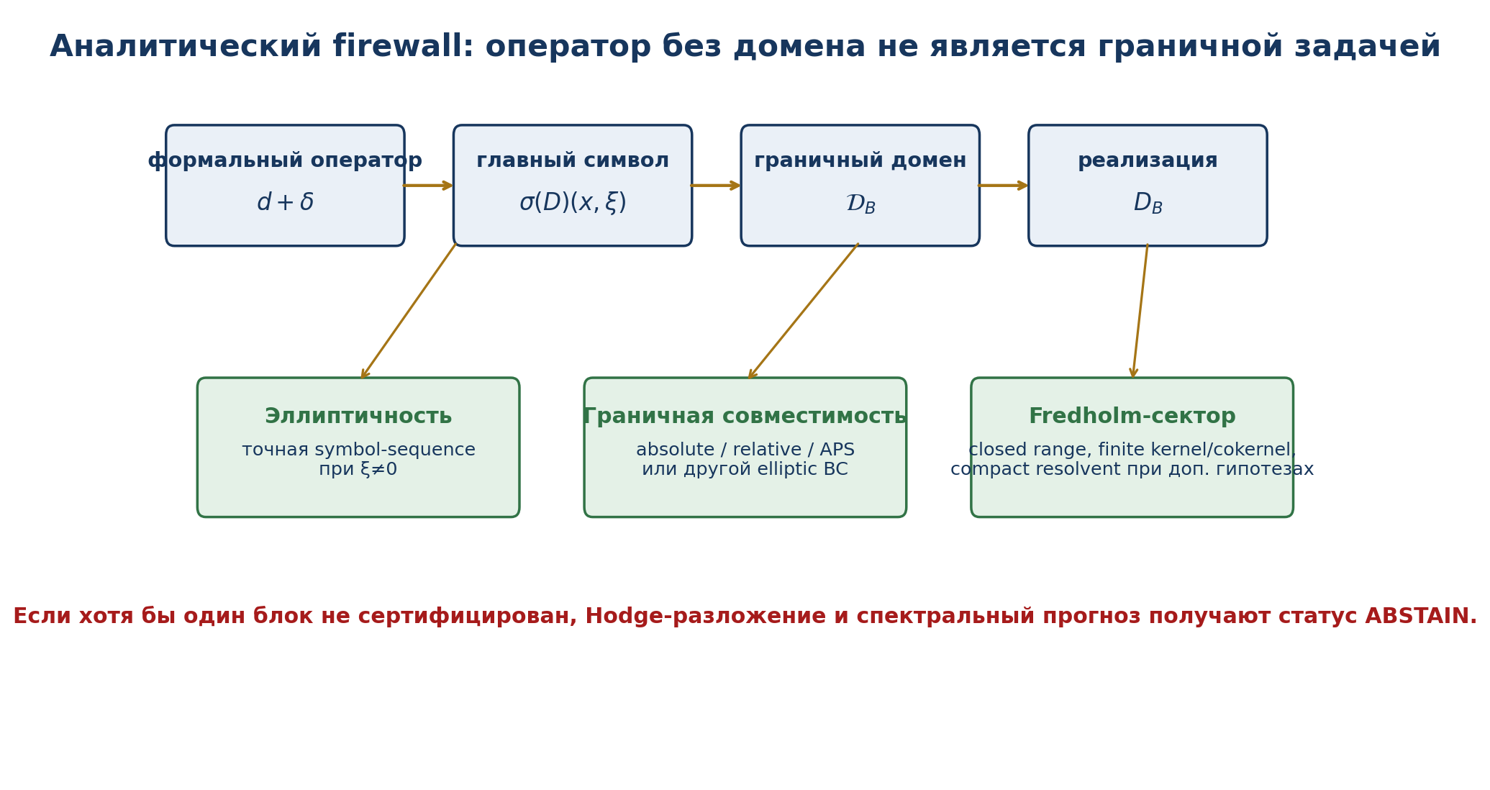
Рисунок 15.2. Граничный аналитический firewall: principal symbol, operator domain и elliptic boundary condition проверяются раздельно. Собственная схема Тома II.
Контртеорема 15.7 (формальная симметрия не равна самосопряжённости). [THM] Дифференциальное выражение -d²/dx² на интервале формально симметрично, но без граничного домена не определяет единственный самосопряжённый оператор. Dirichlet, Neumann, Robin и смешанные реализации имеют разные спектры. Следовательно, спектральная сигнатура без BC-ID не является воспроизводимой.

137. Стратифицированная Hodge-реализация NAPG
Пусть X=⊔_α S_α - конечная стратифицированная база. На каждой страте задан Hilbert-комплекс H_α^• и Hodge-оператор. Предварительное пространство имеет вид
H_str^k = direct_sum_α L²Ω^k(S_α,E_α). (15.16)
Определение 15.6 (interface domain). [DEF-A/COND] Глобальный домен D_int(d) состоит из наборов u=(u_α), удовлетворяющих стратовым Sobolev-условиям и системе transmission equations
T_{αβ}^+ u_α = T_{αβ}^- u_β на каждой допустимой incidence interface. (15.17)
Карты T_{αβ} являются частью данных и включают следы, ориентацию, вес меры, Hodge-совместимость и D/Dom. Без них прямая сумма страт создаёт ложные независимые гармонические моды.
Условный пакет STR-HDG состоит из:
- стратовой эллиптичности и uniform control главных символов;
- ideal boundary conditions около сингулярных ссылок или конусов;
- замкнутости total differential и его adjoint;
- compact embedding либо иного механизма Fredholmness;
- согласованности transmission maps с descent data главы 7;
- явной проверки, какую intersection/L²-cohomology реализует выбранный домен.
Результаты Cheeger-type Hodge theory показывают, что на стратифицированных псевдомногообразиях выбор ideal boundary conditions является содержательной частью теории. Том II не переносит их автоматически на любую NAPG-стратификацию; это остаётся proof obligation T2-PO-164-T2-PO-166.

138. Fredholm-секторы и индекс
Определение 15.7. [CL/DEF] Замкнутый оператор T:D(T)⊂H_0→H_1 называется Fredholm, если ran T замкнут, dim ker T<∞ и dim coker T<∞. Его индекс равен
ind T = dim ker T - dim coker T. (15.18)
Для Z₂-градуированного Hodge-Dirac оператора D_H=d+δ вводится
D_H^+ : H^{even} → H^{odd}, ind D_H^+ = sum_k (-1)^k dim H^k. (15.19)
Равенство с эйлеровой характеристикой требует Fredholm-комплекса. В некомпактной или сингулярной задаче оно не выводится из формальной записи d+δ.
Теорема 15.8 (стабильность индекса). [CL/THM] Индекс локально постоянен в непрерывном семействе Fredholm-операторов. Поэтому изменение ind D_H^+ возможно только при выходе из Fredholm-сектора: потере closed range, уходе ядра или коядра в бесконечность либо разрушении домена.
Определение 15.8 (compact-resolvent sector). [CL/DEF] Самосопряжённая реализация Δ имеет компактный резольвент, если (Δ+I)^{-1} компактен. Тогда спектр дискретен, собственные значения имеют конечную кратность и стремятся к +∞. Наличие компактного резольвента является сильнее Fredholmness в фиксированной степени.

139. Гармоническая аналитика препятствий

139.1. Harmonic obstruction norm
Пусть q∈Z^3(E) представляет внешний класс Π_E(o) главы 13, а выбранная реализация E^• удовлетворяет closed-range Hodge package. Определим
h_E(o)=P_{𝓗_E^3}q, η_H(o)=||h_E(o)||. (15.20)
Теорема 15.9 (точная аналитическая детекция). [THM/COND] При closed range величина η_H не зависит от представителя q и удовлетворяет
η_H(o) = dist(q, ran d_E²), η_H(o)=0 ⇔ Π_E(o)=0. (15.21)
Если Π_E faithful, ноль η_H эквивалентен нулю внутреннего класса o. Без инъективности внешний harmonic zero не исключает Blind_E.
Определение 15.9 (analytic conditioning ledger). [DEF-A]
Cond_H = (γ_3^{-1}, ||G_3||, ||P_H||, trace_constant, interface_constant). (15.22)
В самосопряжённой ортогональной модели ||P_H||=1, однако остальные величины могут расходиться при приближении к переходному горизонту. Пороговый прогноз без Cond_H запрещён.
Теорема 15.10 (устойчивое ненулевое препятствие). [THM/COMP] Пусть на компактном параметрическом интервале I реализации Δ_{3,t} norm-resolvent continuous, harmonic rank постоянен, γ_3(t)≥g_0>0, а q_t непрерывен. Тогда spectral projector
P_t = (2πi)^{-1} contour_integral_Γ (z-Δ_{3,t})^{-1} dz (15.23)
зависит непрерывно от t. Если η_H(t)≥ε_H>0 на I, класс Π_{E,t}(o_t) не может исчезнуть на I. Это даёт отрицательный прогноз для переходов, требующих снятия данного внешнего препятствия.
Следствие 15.10.1. Если η_H(t_0)=0 и uniform gap сохраняется, то в окрестности t_0 harmonic class остаётся малым, но точный ноль в соседних точках не следует без дополнительной структурной симметрии. Численная близость к нулю не является доказательством exactness.

140. Hodge-Fredholm переходный горизонт
Δ_HF = Δ_{d²} ∪ Δ_{dom} ∪ Δ_{ell} ∪ Δ_{BC} ∪ Δ_{range} ∪ Δ_{gap} ∪ Δ_{harm} ∪ Δ_{int} ∪ Δ_D ∪ Δ_Dom ∪ Δ_{glue}. (15.24)
Компоненты означают соответственно: нарушение комплекса; смену operator domain; потерю ellipticity; дефект boundary condition; незамкнутость образа; закрытие spectral gap; изменение harmonic rank; разрушение transmission data; повреждение Evidence-D, Dom или descent.
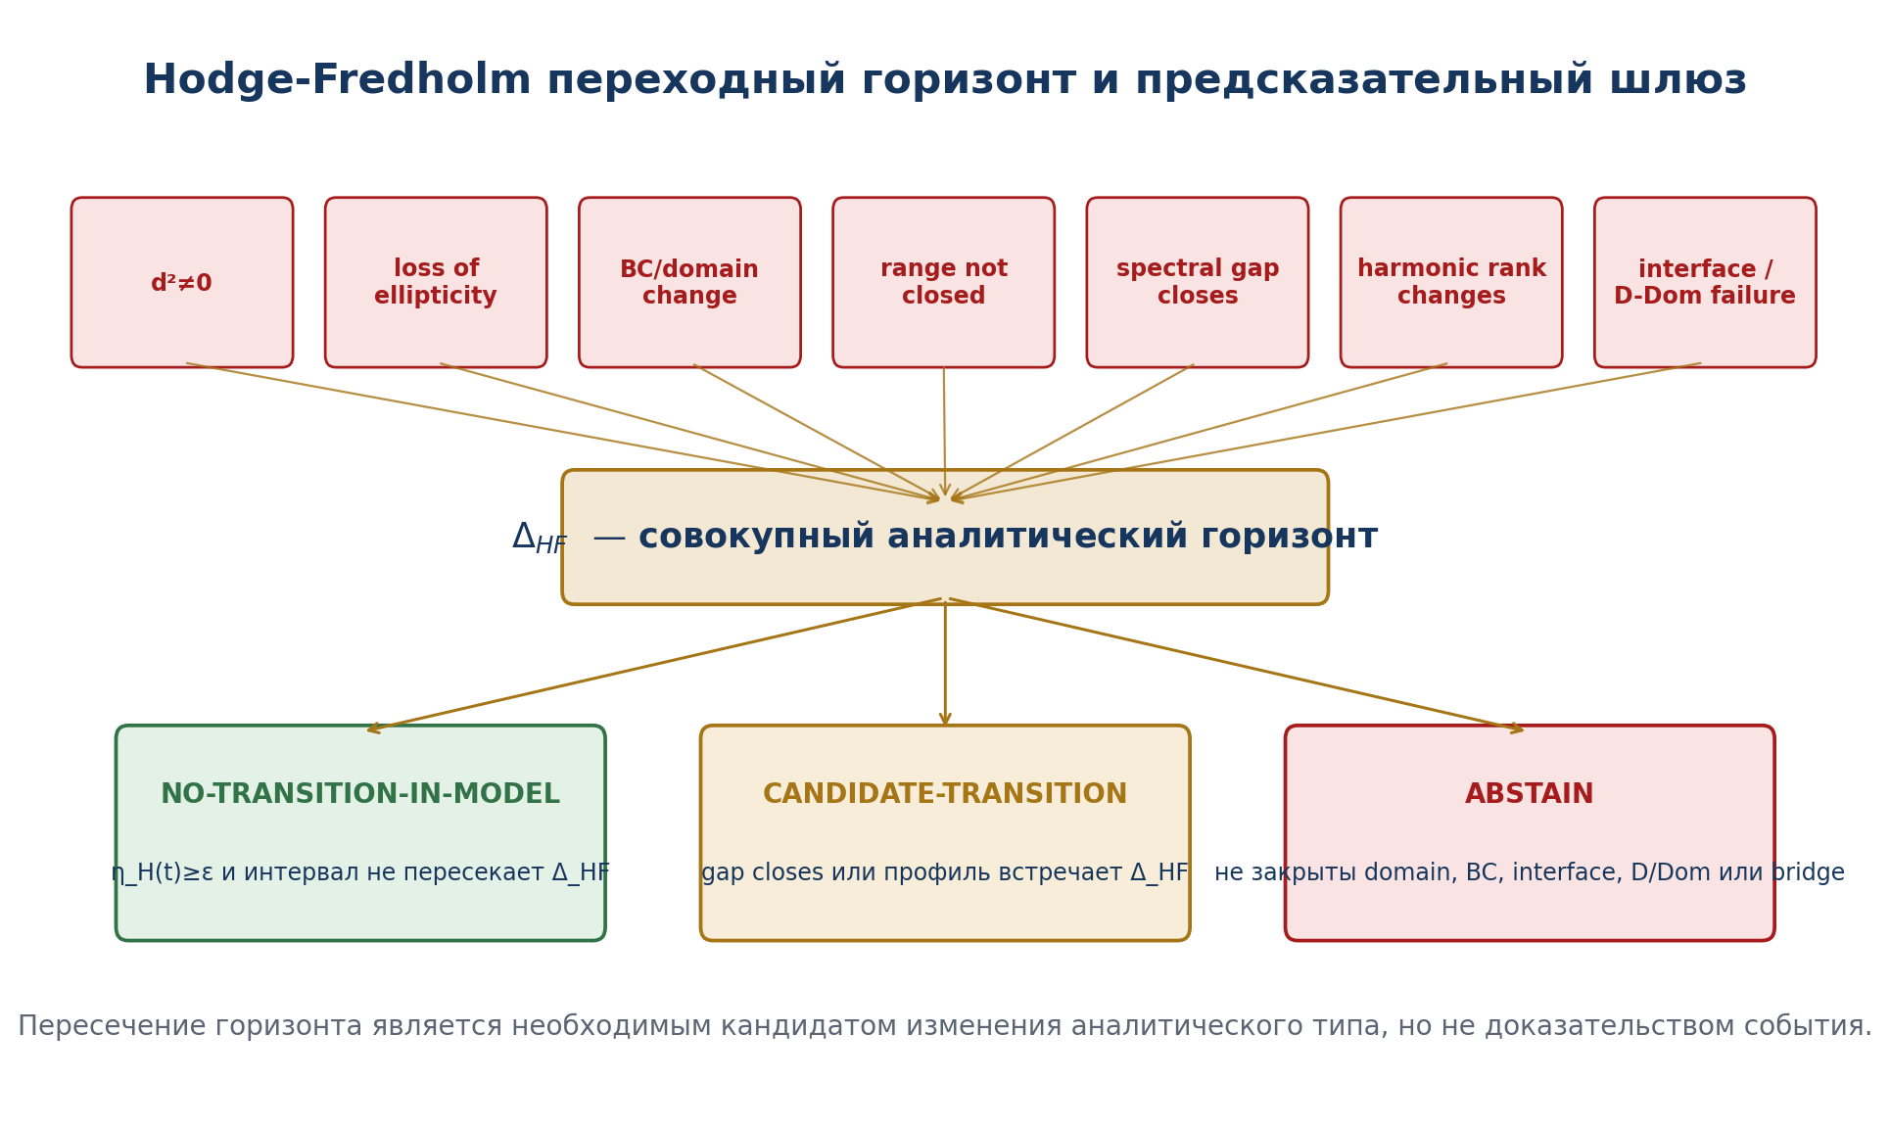
Рисунок 15.3. Hodge-Fredholm переходный горизонт и трёхзначный аналитический вывод. Собственная схема Тома II.
Теорема 15.11 (необходимость пересечения аналитического горизонта). [THM/COND] В norm-resolvent continuous семействе Fredholm Hodge-реализаций с uniform gap, постоянным доменом и закрытыми D/Dom-условиями профиль
P_HF(t)=(ind D_H,t^+, dim 𝓗_t^k, γ_k(t), η_H(t), ||G_k(t)||, BC_t, Interface_t, λ_t) (15.25)
локально устойчив по дискретным компонентам и непрерывен по численным компонентам. Изменение индекса, harmonic rank или сертифицированного boundary/interface type требует пересечения Δ_HF.
Отрицательный прогноз главы имеет форму
I ∩ Δ_HF = empty and η_H(t)≥ε_H ⇒ removal of this obstruction is impossible in model. (15.26)
Пересечение Δ_HF означает CANDIDATE-TRANSITION. Оно не доказывает существование nonlinear lift, глобального сечения, причинного механизма, вероятности либо физического события.

141. Hodge-слой и проективно-гармонический Reper
Гармонический представитель h_E(o) живёт в конечномерном либо Fredholm-контролируемом пространстве 𝓗_E^3. Reper-кросс-соотношение живёт на четвёрке точек P¹. Между ними нет канонического отображения. Для связи требуется отдельный функциональный пакет
χ_H = (R_H,I_H,U_H,D_H): P(𝓗_E^3) ⇢ (P¹)^4, λ_H=cr(U_H,I_H;R_H,D_H). (15.27)
Карта определена только на ненулевых классах вне полюсов и после проверки однородности функционалов. Нулевой harmonic obstruction не projectivizes; это согласуется с zero-loss no-go главы 14.
Определение 15.10 (Hodge-Reper certificate). [DEF-A]
Cert_HF=(COMPLEX, DOMAIN, SYMBOL, BC, INTERFACE, FREDHOLM, GAP, HARM, BRIDGE, D, DOM, λ, HASH). (15.28)
Положительный структурный кандидат допускается только при наличии всех полей сертификата. Пропуск одного поля переводит вывод в ABSTAIN, а не в «почти доказано».

142. Главная условная теорема T2-RP-v0.12
Теорема 15.12 (Hodge-Fredholm-safe predictive theorem). [COND] Пусть семейство NAPG-кадров N_t снабжено внешними комплексами E_t и реализациями Hodge-Laplacian, для которых:
- E_t является Hilbert-комплексом и d_t²=0 на общем типизированном домене;
- на каждой гладкой страте symbol-sequence эллиптична;
- граничные и transmission conditions образуют замкнутую Fredholm-реализацию;
- семейство непрерывно в norm-resolvent либо эквивалентно контролируемом смысле;
- положительный спектр отделён от нуля uniform gap g_0>0;
- ранги harmonic spaces постоянны на исследуемом интервале;
- внешний мост Π_E корректен; обратная ветвь используется только при B6;
- гармонический obstruction section q_t и Evidence-D непрерывны;
- D/Dom, projective charts и globalization data неизменны;
- Hodge-Reper bridge χ_H типизирован и не пересекает полюсный локус;
- предыдущие tangent, holonomy, differential, external и projective blockers закрыты;
- сертификат HOD-AN воспроизводим по зафиксированным данным и хешам.
Тогда вне Δ_HF индекс, harmonic rank и сертифицированный аналитический тип постоянны. Если η_H(t)≥ε_H>0, исчезновение данного внешнего препятствия невозможно. Если η_H(t)=0, это означает лишь снятие данного линейно-когомологического препятствия; существование полной NAPG-деформации, глобального решения и доменного события остаётся отдельной задачей.
Доказательство. Постоянство Fredholm index следует из открытости Fredholm-сектора; постоянство harmonic rank и непрерывность spectral projector - из uniform isolation нулевого спектрального кластера; (15.21) переводит ненулевую гармоническую норму в ненулевой внешний класс. Остальные утверждения следуют из firewall-условий B1-B8 и предыдущих глав. Теорема не создаёт физическую динамику и потому сохраняет статус COND.

143. Blocker-safe аналитический вывод
Block_HF = B_complex ∪ B_domain ∪ B_symbol ∪ B_BC ∪ B_interface ∪ B_range ∪ B_gap ∪ B_bridge ∪ B_D ∪ B_Dom ∪ B_glue ∪ B_ind. (15.29)
Вывод | Необходимое условие | Запрещённая интерпретация
NO-OBSTRUCTION-REMOVAL-IN-MODEL | Block_HF=empty и η_H≥ε_H | не означает невозможность иных типов перехода
CANDIDATE-ANALYTIC-TRANSITION | интервал встречает Δ_HF и сертификат не разрушен | не означает наступление события
ABSTAIN | есть blocker либо нет uniform numerical margin | не заменяется экспертным оптимизмом

144. Контрпримеры и разделяющие модели
Контртеорема 15.13. [THM] Каждая из следующих импликаций неверна без дополнительных гипотез:
- d²=0 ⇒ комплекс эллиптичен;
- формальная симметрия Δ ⇒ выбранная реализация самосопряжённа;
- dim 𝓗^k постоянно ⇒ конкретный harmonic obstruction не может обратиться в нуль;
- η_H мало ⇒ класс точно нулевой;
- η_H=0 ⇒ существует nonlinear NAPG-lift;
- Fredholmness на каждой страте ⇒ total stratified operator Fredholm без transmission conditions;
- ненулевой spectral flow ⇒ физический переход;
- неассоциативность ⊙ ⇒ ненулевая principal-symbol curvature.
Модель A: d=0 на бесконечномерном H. Имеем d²=0 и Δ=0, но dim ker Δ=∞ и Fredholmness отсутствует.
Модель B: -d²/dx² на [0,1]. Одно формальное выражение с Dirichlet и Neumann доменами имеет разные нулевые моды и спектры.
Модель C: Δ_t=diag(t²,1,2,3,...) на ℓ². При t≠0 ядро нулевое, при t=0 возникает одномерная harmonic mode; переход сопровождается закрытием gap.
Модель D: q_t=t h в фиксированном одномерном 𝓗. Размерность harmonic space постоянна, но конкретный класс проходит через ноль при t=0. Значит, Betti number не заменяет tracking section.
Модель E: семейство матриц Ψ_ε=diag(1,ε). Остаток может быть нулевым, но минимальный lift растёт как ε^{-1}; exactness не равна численной устойчивости.
Модель F: прямая сумма двух страт без interface equations имеет две независимые константные harmonic modes. После условия совпадения следов остаётся одна. Стратовые Betti numbers не складываются автоматически.

145. Вычислительный сертификат HOD-AN v0.12

145.1. Псевдокод
INPUT graded Hilbert data, differential d, metric/Hodge data, boundary and interface domains, obstruction q, Reper D/Dom
CHECK dense_domain(d), closed_operator(d), composition_defined(d,d), d^2=0
BUILD adjoints and Laplacians with explicit domains
CHECK principal_symbol_exactness for every nonzero cotangent direction
CHECK boundary/interface ellipticity and self-adjoint or Fredholm realization
COMPUTE kernel, cokernel, index, harmonic projector, positive spectral gap
COMPUTE eta_H=norm(P_H q), Green bound and conditioning ledger
CHECK external bridge Pi_E and faithful flag for reverse detection
CHECK Reper bridge chi_H, lambda domain, Evidence-D and globalization
IF any blocker: ABSTAIN
ELSE IF eta_H >= epsilon and path avoids Delta_HF: NO-OBSTRUCTION-REMOVAL-IN-MODEL
ELSE IF path meets Delta_HF with certified margins: CANDIDATE-ANALYTIC-TRANSITION
ELSE: ABSTAIN
EMIT matrices/operators, domains, spectra, residuals, hashes, proof-obligation statuses
Минимальный пакет HOD-01-HOD-20:
- HOD-01 spaces and grading; HOD-02 exact operator domains; HOD-03 d² test;
- HOD-04 adjoint-domain test; HOD-05 principal-symbol rank test; HOD-06 ellipticity certificate;
- HOD-07 boundary traces; HOD-08 complementing condition; HOD-09 interface compatibility;
- HOD-10 Fredholm kernel/cokernel; HOD-11 index; HOD-12 compact-resolvent flag;
- HOD-13 harmonic basis; HOD-14 spectral gap with interval enclosure; HOD-15 Green norm bound;
- HOD-16 η_H and exact residual; HOD-17 Π_E compatibility; HOD-18 χ_H and λ-domain;
- HOD-19 blocker-safe verdict; HOD-20 source, environment and artifact hashes.

146. Доказательные обязательства T2-PO-146-T2-PO-170
PO | Обязательство | Статус | Условие закрытия / результат
T2-PO-146 | Hilbert-complex domains and closedness | CLOSED | операторная спецификация (15.1)
T2-PO-147 | weak Hodge decomposition | CLOSED/CL | теорема Hilbert-комплекса
T2-PO-148 | strong Hodge decomposition | CLOSED/COND | closed-range hypothesis
T2-PO-149 | harmonic = reduced cohomology | CLOSED/CL | ортогональное разложение
T2-PO-150 | ordinary cohomology = harmonic | CLOSED/COND | ran d closed
T2-PO-151 | Poincare estimate and spectral gap | CLOSED/COND | self-adjoint closed-range sector
T2-PO-152 | Green operator and lift estimate | CLOSED/COND | uniform gap
T2-PO-153 | elliptic symbol theorem | CLOSED/CL | exact symbol sequence
T2-PO-154 | Laplace-type identification | OPEN/COND | model-specific principal symbol
T2-PO-155 | absolute/relative boundary realization | CLOSED/CL | smooth compact boundary
T2-PO-156 | general NAPG boundary Fredholmness | OPEN | Lopatinski-Shapiro / APS data
T2-PO-157 | stratified interface domain | OPEN/COND | transmission maps required
T2-PO-158 | Fredholm index constancy | CLOSED/CL | continuous Fredholm family
T2-PO-159 | compact resolvent on NAPG strata | OPEN/COND | compactness and ideal BC
T2-PO-160 | harmonic residual formula | CLOSED/COND | closed range
T2-PO-161 | spectral projector stability | CLOSED/COND | norm-resolvent continuity and gap
T2-PO-162 | analytic obstruction bundle | COND | constant harmonic rank
T2-PO-163 | Hodge-Reper bridge chi_H | OPEN | homogeneous functionals and pole audit
T2-PO-164 | Cheeger-type singular Hodge sector | OPEN | stratified pseudomanifold hypotheses
T2-PO-165 | mezzoperversity / ideal BC choice | OPEN | domain classification
T2-PO-166 | uniform interval spectral certification | OPEN/COMP | validated eigensolver
T2-PO-167 | compatibility with Pi_E and Blind_E | COND | B1-B6
T2-PO-168 | compatibility with beta_Ass | OPEN | separate chain bridge
T2-PO-169 | independent domain run | OPEN | no EXT-RUN supplied
T2-PO-170 | Hodge-Fredholm predictive theorem | COND | H1-H12 and certificate HOD-AN

147. Prior art и граница авторского вклада
Классический аналитический слой включает harmonic fields, Hilbert-комплексы, Hodge decomposition, elliptic complexes, Fredholm index, boundary estimates и perturbation theory. Эти конструкции не заявляются как новые. Авторская линия Курпишева состоит в их типизированном соединении с NAPG 3.0, внутренним C_min, внешним E-мостом, projective obstruction carrier, D/Dom-дисциплиной и blocker-safe предсказательным горизонтом.
[V0.12-1] Kodaira, K. Harmonic Fields in Riemannian Manifolds (Generalized Potential Theory). Annals of Mathematics 50(3), 587-665 (1949). DOI 10.2307/1969552.
[V0.12-2] Gaffney, M. P. Hilbert Space Methods in the Theory of Harmonic Integrals. Transactions of the AMS 78(2), 426-444 (1955). DOI 10.1090/S0002-9947-1955-0068888-1.
[V0.12-3] Brüning, J.; Lesch, M. Hilbert Complexes. Journal of Functional Analysis 108(1), 88-132 (1992). DOI 10.1016/0022-1236(92)90147-B.
[V0.12-4] Atiyah, M. F.; Singer, I. M. The Index of Elliptic Operators I. Annals of Mathematics 87(3), 484-530 (1968). DOI 10.2307/1970715.
[V0.12-5] Agmon, S.; Douglis, A.; Nirenberg, L. Estimates Near the Boundary for Solutions of Elliptic PDE Satisfying General Boundary Conditions I. CPAM 12(4), 623-727 (1959). DOI 10.1002/cpa.3160120405.
[V0.12-6] Kato, T. Perturbation Theory for Linear Operators. 2nd ed., Springer, 1995. DOI 10.1007/978-3-642-66282-9.
[V0.12-7] Cheeger, J. On the Hodge Theory of Riemannian Pseudomanifolds. Proc. Sympos. Pure Math. 36, 91-146 (1980).
[V0.12-8] Bär, C.; Ballmann, W. Boundary Value Problems for Elliptic Differential Operators of First Order. Surveys in Differential Geometry 17, 1-78 (2012). DOI 10.4310/SDG.2012.v17.n1.a1.
[V0.12-9] Kurpishev, I. B. Том I v197 RU; Том II T2-RP-v0.1-v0.11.
Граница новизны. Нельзя называть авторским открытием Hodge decomposition, ellipticity, Fredholm index или спектральную perturbation theory. Авторским является конкретный KLT-RBD/NAPG-контракт, в котором аналитический сертификат связывается с obstruction carriers, проективно-гармонической авторизацией, Evidence-D и трёхзначным выводом NO-TRANSITION / CANDIDATE / ABSTAIN.

148. Итог главы и контрольная точка T2-RP-v0.12
truth_layer_promotion=0; checkpoint=T2-RP-v0.12; next=T2-RP-v0.13. (15.30)
Глава 15 построила аналитический слой NAPG: от замкнутого Hilbert-комплекса и operator domains до Hodge decomposition, elliptic/Fredholm realization, boundary/interface firewall, spectral gap и harmonic obstruction norm. Главный отрицательный результат состоит в том, что устойчиво ненулевой гармонический класс, отделённый от нуля uniform margin, не может исчезнуть внутри сертифицированной модели без пересечения Hodge-Fredholm горизонта.
Следующая сборка tom2_v0_13 развивает каноническую главу 16: деформационные функторы, moduli и derived tangent structures, miniversal families, Kuranishi maps, высшие obstruction classes и связь с уже построенным аналитическим Green-оператором.
checkpoint=T2-RP-v0.12; source=T2-RP-v0.11; truth_layer_promotion=0; next=T2-RP-v0.13.

149. Глава 16. Деформационные функторы, пространства модулей и отображение Кураниши
Глава переводит локальную деформационную теорию NAPG из языка отдельных касательных направлений в язык функторов на артиевых базах, группоидов деформаций и локальных модульных объектов. Основная задача состоит в том, чтобы определить, когда формальный tangent class действительно принадлежит miniversal family, какие высшие препятствия мешают продолжению и как Hodge-Green слой v0.12 строит конечномерную Kuranishi reduction без подмены локального модульного germ физическим прогнозом.
ОНТОЛОГИЯ | Модульный объект описывает не одну структуру, а пространство допустимых способов её изменения с учётом эквивалентностей и автоморфизмов. Его точкой является деформация вместе с происхождением, а не просто набор коэффициентов.
ГНОСЕОЛОГИЯ | Касательная когомология сообщает только первый порядок. Знание локального будущего требует lifting over small extensions, obstruction classes, сходимости формальной серии и сохранения D/Dom.
ФЕНОМЕНОЛОГИЯ | Наблюдаемая ветвь семейства возникает как путь в нулевом локусе Kuranishi map. Сингулярность этого локуса выражает конкуренцию допустимых способов продолжения, но не является сама по себе физической катастрофой.
ГРАНИЦА | Schlessinger hull, DGLA/L_infinity control, Kuranishi map и derived formal moduli применяются только при явно перечисленных гипотезах. Для общей NAPG-операции controlling algebra пока является отдельным доказательным обязательством.

150. Категория артиевых баз и деформационный функтор
Пусть K - поле характеристики 0, если не оговорено иное. Обозначим через Art_K категорию локальных артиевых K-алгебр A с полем вычетов K и морфизмами, индуцирующими тождество на K. Максимальный идеал обозначается m_A; он нильпотентен.
Art_K = { (A,m_A) : A/m_A ≅ K, m_A^N=0 для некоторого N }. (16.1)
Определение 16.1 (NAPG deformation groupoid). Для фиксированного кадра N деформационный группоид Def_N(A) состоит из NAPG-структур N_A над A, редукция которых по A→K изоморфна N, и изоморфизмов над A, тождественных на специальном слое. При забывании автоморфизмов возникает set-valued functor π_0Def_N, но именно группоид хранит стабилизаторы.
Def_N : Art_K → Gpd, F_N = π_0 Def_N : Art_K → Set. (16.2)
Функториальность означает, что morphism A→B задаёт base change N_A⊗_A B. Для частичных операций дополнительно требуется, чтобы Dom_⊙, Evidence-D, градуировка и выбранные obstruction carriers переносились совместимо.
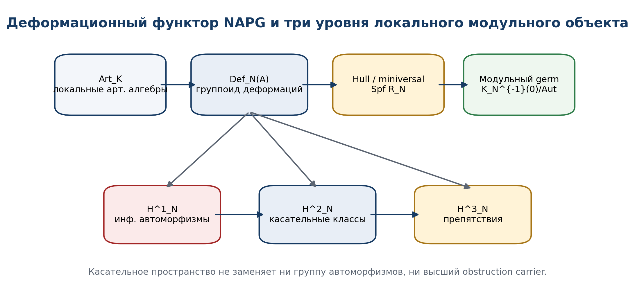
Рисунок 16.1. Деформационный функтор NAPG и три уровня локального модульного объекта. Собственная схема Тома II.

151. Малые расширения и локальная задача подъёма
Малым расширением называется сюръекция A′→A в Art_K с ядром I, для которого m_{A′}I=0. Тогда I является конечномерным K-векторным пространством, а задача подъёма деформации ξ_A состоит в построении ξ_{A′}, редуцирующейся к ξ_A.
0 → I → A′ → A → 0, m_{A′} I = 0. (16.3)
Определение 16.2 (полная линейная obstruction theory). Тройка пространств (H_N^1,H_N^2,H_N^3) задаёт полную локальную obstruction theory, если для каждого малого расширения и ξ_A существуют:
- класс препятствия ob(ξ_A,A′)∈H_N^3⊗I, функториальный по morphisms малых расширений;
- эквивалентность ob=0 тогда и только тогда, когда lift существует;
- при ob=0 множество классов lifts является торсором над H_N^2⊗I;
- группа инфинитезимальных автоморфизмов каждого lift содержит естественное действие H_N^1⊗I, а при полноте совпадает с ним.
Эта схема не выводится из одного комплекса автоматически. Она является контрактом, который должен быть доказан либо получен из controlling L_infinity algebra.

152. Условия Шлессингера и существование hull
Для set-valued functor F с F(K)=* рассмотрим каноническую карту для диаграммы A′→A←A″:
F(A′×_A A″) → F(A′) ×_{F(A)} F(A″). (16.4)
Условие | Точная роль | Статус для NAPG
H1 | Карта (16.4) сюръективна, когда A″→A является малым расширением. | OPEN/CTRL
H2 | Карта (16.4) биективна при A=K и A″=K[ε]/(ε²). | OPEN/CTRL
H3 | Касательное пространство t_F=F(K[ε]) конечномерно. | COND-FD
H4 | Карта (16.4) биективна для A′=A″ и малого расширения A′→A. | OPEN/PROREP
Теорема 16.3 (Schlessinger package, применённый условно). Если F удовлетворяет H1-H3, то F имеет hull: существует complete local K-algebra R и smooth natural transformation h_R→F, индуцирующая изоморфизм tangent spaces. Если дополнительно выполнено H4, F prorepresentable. Для groupoid-valued задач эти условия требуют стековой или derived модификации.
В NAPG конечномерность tangent space следует только в конечномерном или Fredholm-редуцированном секторе. Поэтому H3 не переносится на произвольную бесконечномерную модель без дополнительных compactness и gauge-fixing гипотез.

153. Versal, miniversal и universal: запрет терминологической подмены
Пусть (S,0) - формальный или аналитический germ, а N_S - семейство деформаций. Оно называется versal, если всякая малая деформация индуцируется из него после некоторого base map. Оно miniversal, если дополнительно дифференциал base map единственен в первом порядке и dim T_0S минимальна. Universal family требует единственности самого base map.
universal ⇒ miniversal ⇒ versal, обратные импликации неверны. (16.5)
Наличие нетривиальных автоморфизмов обычно разрушает универсальность, не разрушая miniversality. Поэтому локальный модульный объект NAPG следует хранить как группоид или stack germ, а не только как множество точек.

154. Трёхчленный деформационный комплекс и derived tangent
Используется комплекс, согласованный с предыдущими главами:
C_N^1 ─d_N^1→ C_N^2 ─d_N^2→ C_N^3, d_N^2 d_N^1 = 0. (16.6)
Его когомологии имеют проектную интерпретацию:
H_N^1 = infinitesimal automorphisms, H_N^2 = tangent classes, H_N^3 = primary obstructions. (16.7)
Для сопоставления с derived geometry вводится controlling shift g_N=C_N[1], то есть g_N^j=C_N^{j+1}. Тогда derived tangent complex определяется как T_N^der=g_N[1], и
H^{-1}(T_N^der)=H_N^1, H^0(T_N^der)=H_N^2, H^1(T_N^der)=H_N^3. (16.8)
Отрицательные степени хранят stabilizer directions, нулевая степень - деформации, положительные - препятствия. Coarse tangent space H_N^2 теряет H_N^1 и потому не является полной локальной моделью moduli problem.

155. Контролирующая L_infinity-гипотеза
Гипотеза CTRL-16.1. Для выбранного класса NAPG-структур существует полная фильтрованная L_infinity-алгебра
g_N=(g_N,l_1,l_2,l_3,...) (16.9)
и естественная эквивалентность группоидов Def_N(A) с Maurer-Cartan groupoid g_N⊗m_A для всех A∈Art_K. Полнота фильтрации обеспечивает конечность каждой MC-суммы на артиевой базе.
MC_N(A)={α∈g_N^1⊗m_A : Σ_{n≥1}(1/n!) l_n(α,...,α)=0 }. (16.10)
В проектной нумерации g_N^1=C_N^2, поэтому MC-параметр является вариацией бинарной операции или полного NAPG-кадра. Gauge action задаётся degree-zero частью g_N^0=C_N^1. Для общей частичной операции ⊙ существование такой g_N не предполагается без доказательства: оно включено в T2-PO-176.

156. Lifting theorem из Maurer-Cartan equation
Теорема 16.4 (малое расширение, условная форма). Пусть CTRL-16.1 выполнена, A′→A - малое расширение с ядром I, а α_A∈MC_N(A). Выберем lift α̃∈g_N^1⊗m_{A′}. Его curvature
F(α̃)=Σ_{n≥1}(1/n!)l_n(α̃^n) ∈ g_N^2⊗I (16.11)
является l_1-циклом, а его класс в H^2(g_N)⊗I=H_N^3⊗I не зависит от выбранного lift. Он равен obstruction class. Класс исчезает тогда и только тогда, когда α_A допускает MC-lift; множество lifts modulo gauge является торсором над H^1(g_N)⊗I=H_N^2⊗I.
Доказательство использует L_infinity identities и условие m_{A′}I=0, уничтожающее нелинейные члены, содержащие поправку дважды. Это стандартный механизм, но его перенос на NAPG зависит от CTRL-16.1.

157. Hodge-Green contraction data
Глава 15 построила Green-оператор для Fredholm Hodge-реализации. Для controlling complex требуется совместимый contraction datum
(H(g_N),0) ─i→ (g_N,l_1) ─p→ (H(g_N),0), id-ip=l_1h+hl_1. (16.12)
В Hodge gauge выбираются
p=P_H, i=harmonic inclusion, h=l_1^* G. (16.13)
Равенство (16.12) следует из Hodge decomposition при closed range и корректных domains. Однако для использования в L_infinity-рекурсии нужны дополнительные условия: h должен сохранять фильтрацию и допустимые NAPG-секторы; bracket maps должны быть определены на образах h; multilinear estimates должны обеспечивать сходимость.
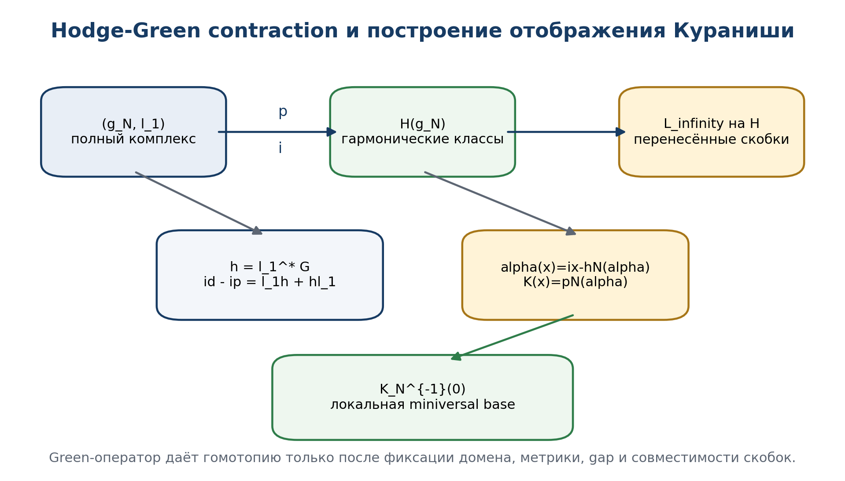
Рисунок 16.2. Hodge-Green contraction и построение отображения Кураниши. Собственная схема Тома II.

158. Рекурсия Кураниши
Обозначим нелинейную часть Maurer-Cartan оператора
N(α)=Σ_{n≥2}(1/n!)l_n(α^n). (16.14)
Для x∈H^1(g_N)=H_N^2 ищется gauge-fixed solution α(x) уравнения
α(x)=i(x)-hN(α(x)), hα(x)=0. (16.15)
Отображение Кураниши определяется как гармоническая часть остатка:
K_N(x)=pN(α(x)) ∈ H^2(g_N)=H_N^3. (16.16)
Теорема 16.5 (Kuranishi reduction, условная аналитическая форма). Если N аналитично на шаре, h ограничен и отображение α↦i(x)-hN(α) является сжатием равномерно для ||x||<r_K, то (16.15) имеет единственное решение. Это решение удовлетворяет полной MC equation тогда и только тогда, когда K_N(x)=0.
Итак, local miniversal base задаётся нулевым локусом K_N, но только внутри радиуса сходимости и выбранного Hodge gauge.

159. Явная оценка радиуса сходимости
Пусть на шаре ||α||≤R выполнено
||N(α)-N(β)|| ≤ L_R ||α-β||, ||h|| L_R < 1. (16.17)
Если ||i(x)||+||h||·||N(0)||≤R(1-||h||L_R), то contraction mapping theorem даёт существование и единственность α(x). В типичном MC-секторе N(0)=0, поэтому достаточно
||x|| ≤ R(1-||h||L_R)/||i||. (16.18)
Определение 16.6 (Kuranishi conditioning margin).
m_K(R)=1-||h||L_R. (16.19)
При m_K≤0 аналитическая редукция не сертифицирована. При малом положительном m_K решение существует, но чувствительно к ошибкам. Это связывает Kuranishi construction с spectral gap главы 15, поскольку ||h|| обычно контролируется ||G||≤γ^{-1}.

160. Taylor-слои и высшие obstruction classes
После homotopy transfer пространство H(g_N) получает минимальную L_infinity-структуру κ_n. В принятой симметрической convention первые компоненты Kuranishi map имеют вид
K_N(x)=κ_2(x,x)+κ_3(x,x,x)+κ_4(x,x,x,x)+... (16.20)
κ_2(x,x)=1/2·p l_2(ix,ix). (16.21)
κ_3(x,x,x)=1/6·p l_3(ix,ix,ix)-1/2·p l_2(ix,h l_2(ix,ix)). (16.22)
Знаки и коэффициенты (16.22) относятся к зафиксированной suspension convention. При иной convention формула должна быть пересчитана, а не перенесена по зрительному сходству.
Определение 16.7. Порядок первого ненулевого препятствия
ν_K(x)=min{n≥2: κ_n(x,...,x)≠0}, ν_K=∞ если все члены исчезают. (16.23)
Исчезновение κ_2 не устраняет κ_3 и последующие классы. Поэтому нулевой primary obstruction является только входом в tower of higher obstructions.

161. Miniversal base и формальное локальное кольцо
Пусть dim H_N^2=m и dim H_N^3=q. После выбора базисов K_N имеет компоненты K_1,...,K_q в K[[t_1,...,t_m]]. Формальная miniversal base определяется кольцом
R_N^min = K[[t_1,...,t_m]]/(K_1,...,K_q). (16.24)
Её Zariski tangent space равно H_N^2, потому что dK_N(0)=0 для минимальной L_infinity-модели. Наличие q уравнений не означает codimension q: компоненты могут быть зависимы, иметь общие множители или задавать nonreduced germ.
Miniversal base определена неканонически: выбор Hodge splitting, координат и gauge меняет K_N, хотя при корректных hypotheses формальные germs эквивалентны. Сравнивать следует right-equivalence class или соответствующий formal moduli problem, а не буквальные коэффициенты одной формулы.

162. Формальная гладкость, жёсткость и unobstructedness
Свойство | Условие | Точный вывод
Infinitesimal rigidity | H_N^2=0 | Нет нетривиальных деформаций первого порядка; при полной obstruction theory functor формально локально тривиален.
Unobstructedness | K_N≡0 либо H_N^3=0 при complete control | Miniversal base гладкая формальной размерности dim H_N^2.
No automorphisms | H_N^1=0 | Повышает шанс universality/prorepresentability, но не заменяет H4.
Quadratic germ | κ_n=0 для n≥3 после equivalence | Base задаётся quadratic cone κ_2(x,x)=0.
Formal smoothness | все lifts по малым расширениям существуют | Не гарантирует convergence аналитической family без Artin/Kuranishi-type theorem.
Теорема Goldman-Millson о quadratic singularities в специальных Kähler-ситуациях не означает, что всякая NAPG-moduli problem квадратична. Для такого вывода требуется formality или эквивалентная редукция controlling DGLA.

163. Derived formal moduli и граница применения
В характеристике 0 formal moduli problems при стандартных axioms эквивалентны подходящим dg Lie или L_infinity-алгебрам. В этой корреспонденции derived tangent complex хранит не только tangent space, но и автоморфизмы и obstruction directions.
FormalModuli_K ≃ dgLie_K (при char K=0 и соответствующих homotopical hypotheses). (16.25)
Для NAPG это является не готовой теоремой, а шаблоном построения. Требуется определить derived category объектов, weak equivalences, nilcomplete functor, infinitesimal cohesiveness и совместимость partial Dom-data. До закрытия этих пунктов термин derived NAPG moduli используется со статусом COND.

164. Stack versus coarse moduli: stabilizer no-go
Пусть ξ - деформация с группой автоморфизмов Aut(ξ). Переход от groupoid Def_N(A) к множеству π_0Def_N(A) забывает Aut(ξ) и его деформации. Поэтому две задачи с одинаковыми coarse points могут иметь разные derived tangent complexes.
π_0Def_N не определяет H^{-1}(T_N^der). (16.26)
Контртеорема 16.8. Нельзя восстановить локальный stack germ по одному coarse moduli germ без stabilizer data. В частности, quotient singularity и обычное сингулярное пространство могут иметь совпадающее множество точек, но различные isotropy и deformation theory.

165. Стратификация локального модульного пространства
Локальная miniversal base S_N=K_N^{-1}(0) стратифицируется по invariants: размерности stabilizer, рангу Hessian/leading obstruction, типу orbit, multiplicity, Hilbert-Samuel function и projective obstruction direction.
S_N = ⨆_α S_{N,α}, P_mod(x)=(dim H^1,dim H^2,dim H^3,ν_K,HS_x,dim Aut_x,[K_lead]). (16.27)
Whitney regularity, existence of finite stratification и local triviality не предполагаются автоматически. Для вычислительного слоя допускается конечная semialgebraic/analytic stratification только после проверки применимого theorem package.

166. Модульный переходный горизонт предсказательного метода
Δ_mod = Δ_HF ∪ Δ_ctrl ∪ Δ_Sch ∪ Δ_aut ∪ Δ_tan ∪ Δ_obs ∪ Δ_Kur ∪ Δ_conv ∪ Δ_orb ∪ Δ_D ∪ Δ_Dom ∪ Δ_glue. (16.28)
Компоненты фиксируют соответственно: потерю Hodge-Fredholm условий; разрушение controlling algebra; отказ Schlessinger conditions; jump stabilizer; изменение tangent/obstruction ranks; смену Kuranishi germ; потерю convergence margin; orbit/stratum transition; повреждение Evidence-D, domain или descent.
Для конкретного tangent candidate x_t определяется Kuranishi residual
η_K(t)=||K_{N_t}(x_t)||. (16.29)
Если η_K≥ε_K>0 на интервале, соответствующий класс не интегрируется в local MC-family. Если η_K=0, получается только локальный candidate-lift; глобализация, внешний E-мост, λ-шлюз и независимая проверка остаются отдельными.
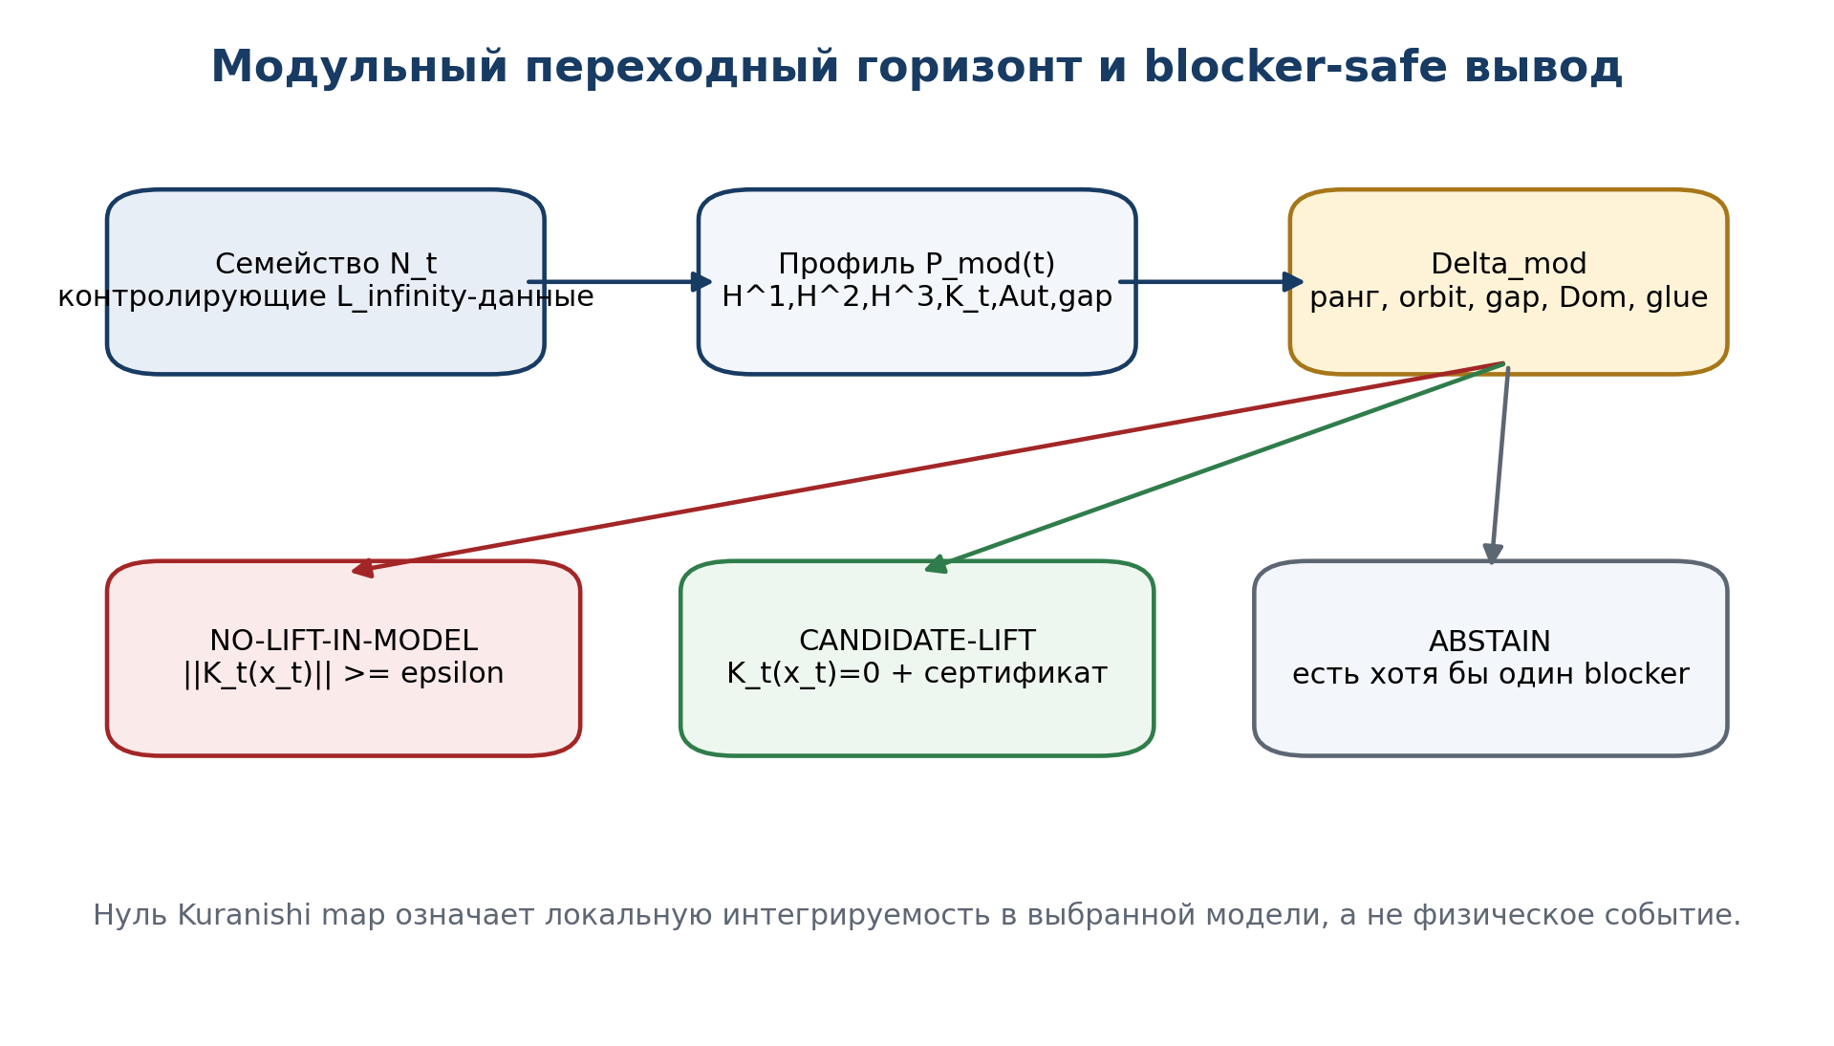
Рисунок 16.3. Модульный переходный горизонт и blocker-safe вывод. Собственная схема Тома II.

167. Сертифицированная тривиализация семейства moduli problems
Простого постоянства размерностей H_N^i недостаточно для постоянства moduli germ. Поэтому вводится сильный сертификат ModTriv(I), содержащий:
- идентификации graded Hilbert spaces и domains вдоль I;
- filtered L_infinity-isomorphisms controlling algebras, непрерывные по параметру;
- совместимые Hodge contractions (p_t,i_t,h_t) с uniform bounds;
- right-equivalence K_t = B_t∘K_{t0}∘A_t^{-1} для локальных аналитических координат;
- сохранение stabilizer groupoids, D/Dom, charts и globalization data;
- равномерный Kuranishi radius и separation from Δ_mod.
Только такой сертификат разрешает переносить отрицательный прогноз между параметрами. Постоянные Betti numbers без ModTriv(I) этого не обеспечивают.

168. Главная условная теорема T2-RP-v0.13
Теорема 16.9 (Moduli-Kuranishi-safe predictive theorem). [COND] Пусть семейство N_t на компактном интервале I удовлетворяет:
- существует complete filtered controlling L_infinity-algebra g_t для каждой N_t;
- выполнены H1-H3 Шлессингера и существует miniversal hull;
- Hodge-Green contractions корректны и имеют uniform spectral/convergence margins;
- задан сертификат ModTriv(I) и I∩Δ_mod=∅;
- candidate section x_t∈H_{N_t}^2 непрерывен и сохраняет Evidence-D/Dom;
- все предыдущие tangent, differential, external, projective и global blockers закрыты.
Тогда локальный moduli type и order profile ν_K постоянны в сертифицированной тривиализации. Если
η_K(t)=||K_t(x_t)|| ≥ ε_K > 0 для всех t∈I, (16.30)
то ни один x_t не интегрируется в MC-deformation в пределах указанного Kuranishi neighborhood. Следовательно, структурный переход, требующий именно этой ветви, невозможен внутри модели.
Если η_K(t)=0, существует локальный formal/analytic candidate-lift при остальных гипотезах, но теорема не утверждает его глобальность, уникальность, устойчивость вне радиуса, физическую реализацию или вероятность события.

169. Blocker-safe вывод главы
Block_mod = B_ctrl ∪ B_Sch ∪ B_HF ∪ B_gauge ∪ B_conv ∪ B_Kur ∪ B_aut ∪ B_stack ∪ B_D ∪ B_Dom ∪ B_glue ∪ B_ind. (16.31)
Условие | Вердикт | Смысл
η_K≥ε_K, Block_mod=∅ | NO-LIFT-IN-MODEL | Класс не принадлежит локальному нулевому локусу Kuranishi map.
η_K=0, Cert_mod полный | CANDIDATE-LIFT | Локальный интегрируемый кандидат; дальнейшие мосты ещё нужны.
любой blocker ненулевой | ABSTAIN | Доказательная цепь недостаточна или плохо обусловлена.

170. Контрпримеры и разделяющие модели
- Тangent без lift: functor с ненулевым H^2_N и квадратичным K(x)=x² имеет все first-order directions, но only x=0 интегрируется.
- Primary obstruction zero, higher obstruction nonzero: κ_2=0 и κ_3(x,x,x)≠0.
- Miniversal не universal: наличие H^1_N≠0 создаёт несколько base maps, связанные автоморфизмами.
- Одинаковые dim H^i, разные germs: K_1(x,y)=xy и K_2(x,y)=x²+y³ имеют одинаковые ambient tangent/obstruction dimensions, но различные singularity types.
- Формальное без аналитического: формальная серия может не иметь положительного радиуса сходимости без analytic estimates.
- Green dependence: разные метрики дают разные representatives и Kuranishi maps, хотя корректные germs могут быть equivalent.
- Coarse-space blindness: quotient [A¹/{±1}] и его coarse A¹ имеют разные stabilizer data.
- Нуль K не физическое событие: статическая алгебраическая family может иметь гладкую miniversal base без времени, причинности и наблюдаемой.
Эти модели запрещают цепочку «tangent → deformation → event» без lift, convergence, globalization и domain evidence.

171. Вычислительный сертификат MOD-KUR v0.13
Минимальный воспроизводимый пакет MOD-01-MOD-24:
- MOD-01 Art_K/base specification; MOD-02 object and morphism schemas; MOD-03 gauge groupoid;
- MOD-04 complex d¹,d²; MOD-05 exact d²d¹ test; MOD-06 H¹,H²,H³ bases;
- MOD-07 small-extension generator; MOD-08 obstruction-class independence; MOD-09 lift torsor test;
- MOD-10 Schlessinger H1; MOD-11 H2; MOD-12 H3 finite-dimensionality; MOD-13 H4/prorepresentability flag;
- MOD-14 controlling L_infinity identities; MOD-15 MC equation; MOD-16 gauge invariance;
- MOD-17 Hodge contraction identity; MOD-18 Green norm and spectral margin; MOD-19 fixed-point contraction;
- MOD-20 Kuranishi Taylor coefficients; MOD-21 zero-locus and local algebra; MOD-22 stabilizer/orbit strata;
- MOD-23 blocker-safe verdict; MOD-24 sources, code, environment and artifact hashes.

171.1. Псевдокод
INPUT NAPG frame N, controlling data g, Artin bases, Hodge-Green package, candidate x, D/Dom
CHECK l_infinity_identities; compute H1,H2,H3; test small extensions and Schlessinger maps
BUILD contraction (p,i,h); verify id-ip=l1h+hl1 and uniform bounds
SOLVE alpha=i(x)-hN(alpha); COMPUTE K(x)=pN(alpha) with interval enclosure
IF blockers != empty: ABSTAIN
ELSE IF lower_bound(||K(x)||)>0: NO-LIFT-IN-MODEL
ELSE IF K(x)=0 exactly and all certificates pass: CANDIDATE-LIFT
STORE proof objects, choices, hashes and rollback checkpoint. (16.32)

172. Доказательные обязательства T2-PO-171-T2-PO-196
ID | Обязательство | Статус | Условие закрытия
T2-PO-171 | Определить Art_K и base-change для частичных NAPG-операций. | CLOSED-FD | Конечномерный типизированный сектор.
T2-PO-172 | Построить groupoid-valued Def_N, сохраняющий D/Dom. | COND | Нужна полная morphism specification.
T2-PO-173 | Доказать small-extension obstruction class. | COND | Следует из CTRL-16.1.
T2-PO-174 | Доказать lift torsor H_N^2⊗I. | COND | Полная obstruction theory.
T2-PO-175 | Идентифицировать infinitesimal automorphisms с H_N^1. | COND | Gauge completeness.
T2-PO-176 | Построить controlling filtered L_infinity algebra NAPG. | OPEN | Главный алгебраический blocker.
T2-PO-177 | Проверить Schlessinger H1. | OPEN | Fiber-product lifting.
T2-PO-178 | Проверить Schlessinger H2. | OPEN | Dual-number compatibility.
T2-PO-179 | Доказать H3 finite tangent. | COND-FD | Fredholm/finite sector.
T2-PO-180 | Проверить H4 или явно отказаться от universality. | OPEN | Automorphism-sensitive.
T2-PO-181 | Согласовать shift g=C[1] и derived tangent degrees. | CLOSED | Фиксированная convention.
T2-PO-182 | Доказать совместимость bracket maps с domains. | OPEN | Unbounded/partial maps.
T2-PO-183 | Построить Hodge contraction p,i,h. | COND-HF | Опирается на v0.12.
T2-PO-184 | Доказать homotopy-transfer convergence. | OPEN | Uniform multilinear estimates.
T2-PO-185 | Построить Kuranishi recursion. | COND | Contraction margin m_K>0.
T2-PO-186 | Доказать MC iff K=0 в выбранной окрестности. | COND | Gauge and convergence.
T2-PO-187 | Вычислить κ_2,κ_3 на модели A_2. | OPEN-COMP | Нужны structural constants.
T2-PO-188 | Построить miniversal local algebra. | COND | После T2-PO-176/185.
T2-PO-189 | Доказать independence до right-equivalence. | OPEN | Смена metric/splitting.
T2-PO-190 | Классифицировать stabilizer strata. | OPEN | Stack-level data.
T2-PO-191 | Определить derived formal NAPG problem. | OPEN | Nilcomplete/infinitesimal cohesive.
T2-PO-192 | Построить ModTriv(I) certificate. | OPEN-COMP | Параметрическое family data.
T2-PO-193 | Сертифицировать interval bound для ||K(x)||. | OPEN-COMP | Validated numerics.
T2-PO-194 | Согласовать Kuranishi carrier с Π_E и β_Ass. | OPEN | Bridge theorem.
T2-PO-195 | Провести независимый moduli run. | OPEN-IND | Внешний код и данные.
T2-PO-196 | Сохранить физический status lock. | CLOSED | truth_layer_promotion=0.

173. Prior art, граница авторского вклада и контрольная точка
Классический prior art включает: функторы артиевых колец и критерии hull/prorepresentability Шлессингера; теорию деформаций Кодайры-Спенсера и локально полные семейства Кураниши; cohomology-controlled deformation theory Герштенхабера и Нейенхёйса-Ричардсона; quadratic deformation germs Goldman-Millson; derived formal moduli frameworks Lurie-Pridham. Эти результаты не являются авторскими результатами проекта.
Авторский слой Курпишева в этой главе состоит в типизированном включении moduli-Kuranishi apparatus в архитектуру NAPG/KLT-RBD: триада H_N^1/H_N^2/H_N^3 связывается с D/Dom, Evidence-D, projective harmonic gate, внутренним и внешним obstruction carriers, Hodge-Green certificate, модульным переходным горизонтом и трёхзначным предсказательным выводом.
[V0.13-1] Schlessinger, M. Functors of Artin Rings. Transactions of the AMS 130 (1968), 208-222.
[V0.13-2] Kodaira, K.; Spencer, D. C. On Deformations of Complex Analytic Structures I-II. Annals of Mathematics 67 (1958), 328-466. DOI 10.2307/1970009.
[V0.13-3] Kuranishi, M. On the Locally Complete Families of Complex Analytic Structures. Annals of Mathematics 75 (1962), 536-577. DOI 10.2307/1970211.
[V0.13-4] Kuranishi, M. New Proof for the Existence of Locally Complete Families of Complex Structures. Proc. Conf. Complex Analysis, Springer (1965), 142-154. DOI 10.1007/978-3-642-48016-4_13.
[V0.13-5] Nijenhuis, A.; Richardson, R. W. Cohomology and Deformations in Graded Lie Algebras. Bull. AMS 72 (1966), 1-29. DOI 10.1090/S0002-9904-1966-11401-5.
[V0.13-6] Goldman, W. M.; Millson, J. J. The Deformation Theory of Representations of Fundamental Groups of Compact Kähler Manifolds. Publ. Math. IHES 67 (1988), 43-96. DOI 10.1007/BF02699127.
[V0.13-7] Pridham, J. P. Unifying Derived Deformation Theories. Advances in Mathematics 224 (2010), 772-826. arXiv:0705.0344.
[V0.13-8] Lurie, J. Derived Algebraic Geometry IV: Deformation Theory. arXiv:0709.3091.
[V0.13-9] Kurpishev, I. B. Том I v197 RU; Том II T2-RP-v0.1-v0.12.
truth_layer_promotion=0; checkpoint=T2-RP-v0.13; next=T2-RP-v0.14. (16.33)
Глава 16 построила локальную модульную машину NAPG: от Artin deformation functor и small-extension obstruction calculus до derived tangent complex, Hodge-Green contraction, Kuranishi map, miniversal base, higher obstruction tower и moduli-safe predictive horizon. Главный отрицательный результат: равномерно ненулевой Kuranishi residual исключает интегрируемость выбранной ветви в сертифицированной локальной модели. Нулевой residual создаёт только candidate-lift, а не событие.
Следующая сборка tom2_v0_14 развивает каноническую главу 17: стратифицированные пространства модулей, wall-crossing, bifurcation loci, monodromy of branches и устойчивые переходные инварианты.
checkpoint=T2-RP-v0.13; source=T2-RP-v0.12; truth_layer_promotion=0; next=T2-RP-v0.14.

Глава 17. Стратифицированные пространства модулей, wall-crossing, bifurcation loci и монодромия ветвей
  - Контрольная точка T2-RP-v0.14 · кумулятивное продолжение tom2_v0_13
ОНТОЛОГИЯ | Пространство модулей не является единым гладким фоном. Оно состоит из страт, на которых тип объекта, размер стабилизатора, ранги касательного и obstruction-слоёв сохраняются, а границы страт фиксируют места возможной перестройки.
ГНОСЕОЛОГИЯ | Wall-crossing является знанием о смене классификационного режима, а не свидетельством наступившего физического события. Надёжный вывод требует карты ветвей, переходных инвариантов, достаточного основания D и явно заданного Dom.
ФЕНОМЕНОЛОГИЯ | Наблюдаемая ветвь может исчезать, раздваиваться, сливаться или возвращаться после обхода сингулярного локуса с иной маркировкой. Монодромия хранит память обхода, но не создаёт причинность сама по себе.
ГРАНИЦА | Все теоремы главы относятся к сертифицированным конечномерным аналитическим, алгебраическим или стратифицированным моделям. ПН.2, F-1-F-14 и физические мосты статуса не меняют; truth_layer_promotion=0.

174. Модульное пространство как стратифицированный объект
Пусть M_N обозначает локальный или глобальный носитель классов NAPG-структур после факторизации по допустимым изоморфизмам. Даже если каждая регулярная точка допускает локальную Kuranishi-модель, объединение классов обычно не является многообразием: размер стабилизатора, число ветвей, ранг линейзации и тип препятствий могут скачкообразно меняться.
M_N = ⨆_{α∈A} S_α, S_α ∩ overline(S_β) ≠ ∅ ⇒ S_α ⊂ overline(S_β). (17.1)
Стратификация считается допустимой для предсказательного слоя, если каждая S_α является гладкой локально замкнутой стратой, локальный модульный профиль постоянен на S_α, а frontier condition проверено. Whitney (a) и (b) не объявляются автоматически: они являются отдельными доказательными обязательствами.
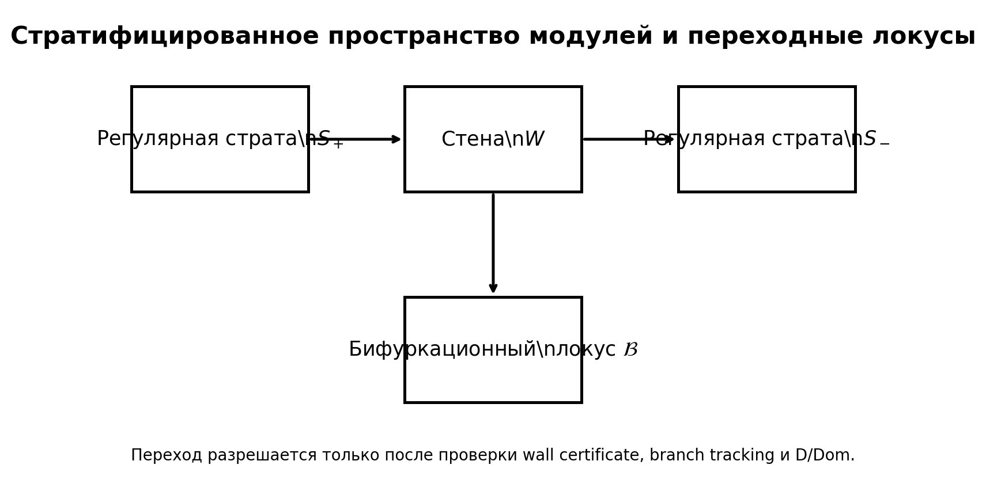
Рисунок 17.1. Стратифицированное пространство модулей, стена и бифуркационный локус. Собственная схема Тома II.

175. Профиль страты и переходные инварианты
Для точки x∈S_α вводится типизированный профиль, объединяющий локальные данные главы 16 и аналитический запас главы 15:
P_str(x) = (dim H¹_x, dim H²_x, dim H³_x, dim Aut_x, rank dK_x, mult_x, HS_x, γ_x, λ_x, D_x, Dom_x). (17.2)
Здесь mult_x обозначает кратность локального germ, HS_x - Hilbert-Samuel функцию, γ_x - сертифицированный спектральный зазор. Переходным инвариантом называется функция I на регулярной части, локально постоянная на каждой страте и снабжённая правилом сравнения при подходе к frontier.
I_trans : M_N^reg → Λ, I_trans|_{S_α}=const. (17.3)
Отсутствие правила сравнения означает, что значения на соседних стратах нельзя складывать, вычитать или ранжировать, даже если они записаны одинаковыми числами.

176. Wall, chamber и wall certificate
Пусть параметрическое пространство P разбито на камеры C_ν и стены W_μ. Камера есть связная компонента P\W, на которой сертифицированный модульный тип постоянен. Стена есть локус, где нарушается хотя бы один из ранговых, стабилизаторных, спектральных, доменных или ветвящихся признаков.
W = Δ_rank ∪ Δ_aut ∪ Δ_obs ∪ Δ_gap ∪ Δ_branch ∪ Δ_D ∪ Δ_Dom ∪ Δ_glue. (17.4)
Wall certificate WC(t*) состоит из локального уравнения стены, ориентации нормали или coorientation, перечня подходящих ветвей, односторонних пределов инвариантов, контроля multiplicity, Evidence-D и воспроизводимого вычислительного свидетельства.

17.3.1. Теорема постоянства в камере
Теорема 17.1. Пусть C является связной камерой, семейство moduli problems тривиализовано сертификатом ModTriv(C), а C не пересекает W. Тогда профиль P_str и все сертифицированные локально постоянные переходные инварианты постоянны на C.
Доказательство. ModTriv(C) задаёт совместимые идентификации controlling data, Hodge-Green contractions, Kuranishi germs, stabilizer groupoids и D/Dom. Отсутствие стен исключает изменение дискретных ранговых и ветвящихся данных. Связность C завершает доказательство.

177. Wall-crossing operator и предел его корректности
Для ориентированного пересечения стены путём γ определён частичный оператор перехода:
WC_{γ,t*}: Inv(C_-) ⇀ Inv(C_+). (17.5)
Он определён только тогда, когда ветви с обеих сторон идентифицированы через общий degeneration datum. В аддитивном секторе допускается wall-crossing defect
Δ_W I = I_+ - T_{-→+}I_-, (17.6)
где T_{-→+} является доказанным transport map. Без T_{-→+} разность не типизирована. В общем NAPG-секторе wall-crossing может быть correspondence, span или functor между groupoids, а не числовой скачок.
Контртеорема 17.2. Равенство размерностей пространств инвариантов по обе стороны стены не задаёт канонического wall-crossing operator. Требуются идентификация ветвей и transport data.

178. Бифуркационный локус и reduced equation
Пусть K_t(x)=0 является локальным уравнением Кураниши. Бифуркационный локус определяется как множество параметров, где решение существует и линеаризация по x теряет регулярность:
Bif(K) = {(t,x): K_t(x)=0, rank D_xK_t < r_reg}. (17.7)
Его проекция на параметрическую базу обозначается B=pr_P Bif(K). Для одномерного kernel/cokernel после Lyapunov-Schmidt reduction задача сводится к скалярной функции g(t,a)=0. Типы fold, pitchfork и cusp разрешено употреблять лишь после проверки ненулевых производных, соответствующих нормальным формам.
fold: g=0, g_a=0, g_{aa}≠0, g_t≠0; cusp: g=g_a=g_{aa}=0, g_{aaa}g_t≠0. (17.8)
Наличие singular Jacobian является кандидатом бифуркации, но не доказывает число реальных ветвей, их устойчивость или физическую наблюдаемость.

179. Разделяющая теорема: wall не равен bifurcation
Теорема 17.3. В общем случае W и B не совпадают. Стена может возникать из смены стабильности, домена или стабилизатора при регулярном локальном уравнении; бифуркация может возникать внутри одной камеры выбранной внешней классификации.
- Пример wall без bifurcation: меняется GIT-поляризация и набор допустимых орбит, хотя локальная ветвь остаётся гладкой.
- Пример bifurcation без выбранной wall: семейство g(t,a)=a²-t имеет fold при t=0, даже если внешняя chamber decomposition не введена.
- Пример ложного совпадения: rank jump численного Jacobian, вызванный плохой обусловленностью, исчезает после интервальной сертификации.

180. Ветви, нормализация и branch ledger
Пусть Z={K=0} - локальный аналитический zero-locus. Для различения ветвей используется нормализация ν: Z~→Z либо эквивалентный branch cover над регулярной частью параметров. Ветвь b определяется как связная компонента нормализованного прообраза после удаления ramification locus.
Branch(Z/P) = π₀(Z~ \ Ram(ν)). (17.9)
Branch ledger хранит branch_id, local equation, multiplicity, orientation/coorientation, stabilizer, D/Dom, provenance, допустимые продолжения и список точек ветвления. Без branch_id утверждение «та же ветвь после перехода» не имеет проверяемого содержания.
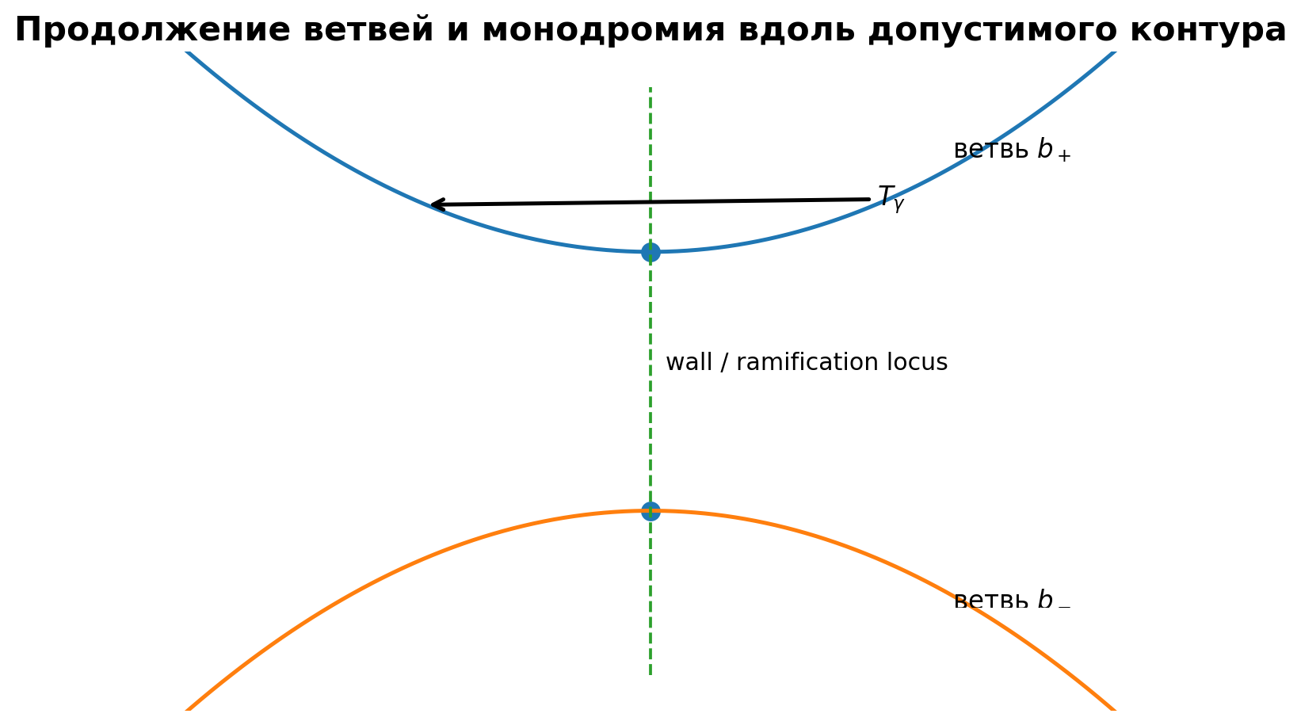
Рисунок 17.2. Продолжение ветвей и монодромия вдоль допустимого контура. Собственная схема Тома II.

181. Монодромия ветвей
Пусть U=P\B и над U задан конечный branch cover π:B→U. Для базовой точки t0 и петли γ∈π₁(U,t0) аналитическое продолжение задаёт перестановку ветвей:
Mon: π₁(U,t₀) → Perm(B_{t₀}). (17.10)
Если на ветви дополнительно живёт локальная система V, возникает линейная монодромия
ρ: π₁(U,t₀) → Aut(V_{t₀}). (17.11)
Монодромия зависит от выбранного punctured domain и класса допустимых путей. Она не равна holonomy главы 9 автоматически: для их сравнения требуется functor, переводящий branch transport в параллельный перенос соответствующего расслоения.

17.8.1. Теорема гомотопической инвариантности
Теорема 17.4. Если branch cover локально тривиален над U, то продолжение вдоль гомотопных петель с фиксированными концами задаёт одну и ту же перестановку ветвей. Следовательно, Mon факторизуется через фундаментальную группу.

182. No-global-label theorem
Теорема 17.5. Если образ Mon нетривиален, глобальная непрерывная нумерация всех ветвей над U невозможна.
Доказательство. Глобальная нумерация задавала бы тривиализацию branch cover и вынуждала бы каждую петлю сохранять каждую метку. Это противоречит существованию петли с нетривиальной перестановкой.
Следствие. Алгоритм KLT-RBD не должен считать переставленные после обхода ветви новыми объектами или, наоборот, насильственно сохранять исходную метку. Требуется хранить monodromy orbit.

183. Wall-crossing и монодромия: path dependence
Для пути γ, пересекающего последовательность стен W_1,...,W_m, полный transport задаётся упорядоченной композицией частичных correspondences:
T_γ = WC_m ∘ ... ∘ WC_2 ∘ WC_1. (17.12)
Даже при одинаковых концах T_γ может зависеть от гомотопического класса пути в дополнении к higher-codimension discriminant. Путь-независимость требует плоской локальной системы или доказанных braid/cocycle relations между elementary wall operators.
WC_i WC_j = WC_j WC_i или WC_i WC_j WC_i = WC_j WC_i WC_j (17.13)
выводится только в конкретной модели, а не из самого слова wall-crossing.

184. Стратифицированная локальная тривиальность
В классическом стратифицированном секторе правильный аналог гладкой тривиальности обеспечивается isotopy-type условиями: proper stratified submersion, Whitney regularity и контролируемость. В Томе II это оформляется как сертификат StratTriv(U), а не как автоматическое свойство любого конечного разбиения.
StratTriv(U) содержит: Whitney (a)/(b) либо явно выбранную замену; frontier condition; properness или локально proper restriction; submersion на каждой страте; control data; совместимость с Kuranishi charts, stabilizers и Evidence-D.
Условная теорема 17.6. При StratTriv(U) семейство топологически локально тривиально над U по стратам; следовательно, stratified homeomorphism type и конструктивные invariants постоянны внутри U.

185. Устойчивость переходных инвариантов
Пусть I_t(b) - инвариант ветви b. Вводятся три уровня устойчивости:
- S0: chamber constancy - дискретный инвариант постоянен внутри камеры;
- S1: transport stability - после доказанного branch transport значения совпадают;
- S2: quantitative stability - существует оценка ||I_t-T_{s→t}I_s||≤L d(s,t);
- S3: wall-controlled stability - односторонние пределы существуют и defect подчинён сертифицированной wall formula.
Для S2 и S3 обязательны выбор нормы, тривиализация носителей и оценка обусловленности. Стабильность числа ветвей не влечёт стабильности каждой ветви, а стабильность суммы инвариантов не влечёт стабильности слагаемых.

186. Переходный индекс и проективно-гармонический слой
Для сертифицированной ветви b_t вводится структурный переходный профиль
P_W(t,b)=(dist(t,W), σ_min(D_xK_t), mult_b, MonOrb_b, η_K, η_H, λ_b, CGI_b). (17.14)
Проективно-гармоническая координата λ_b допустима только если реперная четвёрка ветви определена и transport всех четырёх точек согласован. Общий PGL₂-перенос сохраняет λ; изменение λ связано с относительной деформацией репера, сменой D/Dom или выходом из projective class.
Условие λ=-1 не определяет wall и не отменяет obstruction residual. Оно используется лишь как дополнительный selector после wall, branch и evidence checks.

187. Совокупный горизонт T2-RP-v0.14
К ранее построенным горизонтам добавляется стратифицированно-ветвящийся слой:
Δ_WB = Δ_strat ∪ Δ_wall ∪ Δ_bif ∪ Δ_ram ∪ Δ_mon ∪ Δ_path ∪ Δ_inv. (17.15)
Δ_safe^{v0.14} = Δ_mod ∪ Δ_WB. (17.16)
Здесь Δ_strat фиксирует отказ стратификации; Δ_wall - пересечение стены; Δ_bif - потерю regularity reduced equation; Δ_ram - ветвление; Δ_mon - смену monodromy orbit; Δ_path - неопределённость пути; Δ_inv - потерю transport stability инварианта.

188. Главная условная теорема T2-RP-v0.14
Теорема 17.7 (Stratified wall-crossing-safe predictive theorem). [COND] Пусть на компактном параметрическом интервале или допустимом пути γ:
- задано конечномерное аналитическое/алгебраическое семейство NAPG moduli problems с Kuranishi charts;
- существует Whitney-совместимая стратификация и сертификат StratTriv вне Δ_WB;
- ветви представлены нормализованным branch cover и снабжены branch ledger;
- wall operators типизированы как maps/correspondences и удовлетворяют требуемым cocycle/braid relations;
- monodromy representation вычислено на заявленном punctured domain;
- переходный инвариант имеет transport maps и сертифицированный уровень устойчивости S0-S3;
- Evidence-D, Dom, Hodge-Green, external E, projective, global и moduli blockers закрыты;
- γ не пересекает Δ_safe^{v0.14}.
Тогда stratified moduli type, число ветвей в каждом monodromy orbit и transport class переходного инварианта постоянны вдоль γ. Следовательно, wall-crossing или bifurcation указанного сертифицированного типа внутри модели невозможны:
γ∩Δ_safe^{v0.14}=∅ ⇒ NO-WALL-CROSSING-IN-MODEL. (17.17)
Если γ пересекает сертифицированную стену или Bif(K), система возвращает только CANDIDATE-WALL-CROSSING. Для положительного вывода нужны локальная wall formula, branch matching, post-wall existence и независимый доменный тест.

189. Blocker-safe вывод
Block_WB = B_strat ∪ B_Whit ∪ B_wall ∪ B_bif ∪ B_branch ∪ B_mon ∪ B_path ∪ B_inv ∪ B_D ∪ B_Dom ∪ B_glue ∪ B_ind. (17.18)
Вердикт имеет ровно три значения: NO-WALL-CROSSING-IN-MODEL; CANDIDATE-WALL-CROSSING; ABSTAIN. Формула wall-crossing без branch ledger или transport map переводится в ABSTAIN, даже если график выглядит убедительно. Графики вообще отличаются поразительной уверенностью, особенно когда им не задали области определения.
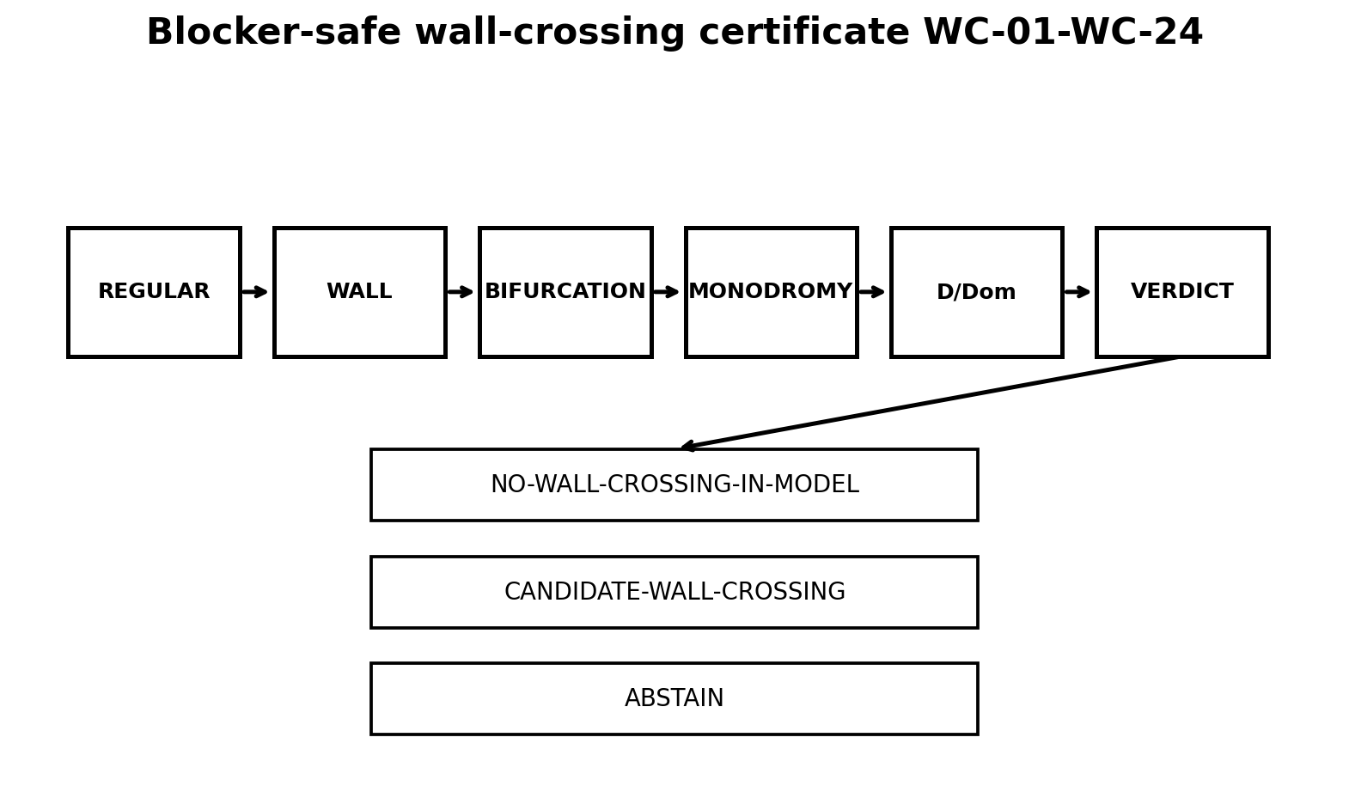
Рисунок 17.3. Blocker-safe wall-crossing certificate WC-01-WC-24. Собственная схема Тома II.

190. Контрпримеры и разделяющие модели
- Постоянный tangent rank, меняющийся stabilizer: coarse germ выглядит гладким, но stack stratum меняется.
- Одинаковое число ветвей, нетривиальная монодромия: две ветви переставляются после обхода discriminant.
- Wall без скачка выбранного инварианта: wall operator нетривиален, но рассматриваемая сумма сохраняется.
- Скачок численного инварианта без wall: сменена нормировка или базис без transport map.
- Bifurcation candidate без реальных ветвей: комплексные решения существуют, но real domain пуст.
- Нулевой Kuranishi residual на стене без globalization: локальный lift не склеивается.
- λ=-1 по обе стороны стены при различном D: harmonic value сохраняется, доказательный статус нет.
- Нетривиальная монодромия без физического времени: параметрический обход является геометрическим, а не динамическим процессом.

191. Вычислительный сертификат WC-MON v0.14
Минимальный воспроизводимый пакет WC-01-WC-24:
- WC-01 parameter/base schema; WC-02 Kuranishi atlas; WC-03 stratum labels; WC-04 frontier test;
- WC-05 Whitney-a numerical/symbolic test; WC-06 Whitney-b test; WC-07 control data; WC-08 properness flag;
- WC-09 discriminant elimination; WC-10 wall equations; WC-11 chamber decomposition; WC-12 coorientation;
- WC-13 branch normalization; WC-14 branch ledger; WC-15 ramification locus; WC-16 multiplicity;
- WC-17 continuation along paths; WC-18 monodromy permutations; WC-19 linear local-system monodromy;
- WC-20 wall operator typing; WC-21 cocycle/braid tests; WC-22 invariant stability bounds;
- WC-23 blocker-safe verdict; WC-24 sources, code, environment and artifact hashes.

Псевдокод
INPUT family K_t, stratification candidate, path γ, branch data, invariant I, D/Dom
CHECK Kuranishi charts; verify frontier/Whitney/control data; compute discriminant and chambers
NORMALIZE zero locus; assign branch_id; continue branches; compute Mon and wall operators
VERIFY transport typing, cocycle relations, stability margins, Evidence-D/Dom
IF blockers != ∅: ABSTAIN
ELIF γ∩Δ_safe^{v0.14}=∅: NO-WALL-CROSSING-IN-MODEL
ELSE: CANDIDATE-WALL-CROSSING + required post-wall tests. (17.19)

192. Доказательные обязательства T2-PO-197-T2-PO-222
PO | Обязательство | Статус | Следующее действие
T2-PO-197 | Построить конечную допустимую стратификацию moduli carrier | OPEN | Закрыть в v0.15 или специализированном сертификате
T2-PO-198 | Проверить frontier condition | OPEN | Закрыть в v0.15 или специализированном сертификате
T2-PO-199 | Доказать Whitney (a) | OPEN | Закрыть в v0.15 или специализированном сертификате
T2-PO-200 | Доказать Whitney (b) либо заменяющий control package | OPEN | Закрыть в v0.15 или специализированном сертификате
T2-PO-201 | Построить StratTriv вне discriminant | COND | Закрыть в v0.15 или специализированном сертификате
T2-PO-202 | Определить wall equations и coorientation | MODEL | Закрыть в v0.15 или специализированном сертификате
T2-PO-203 | Доказать chamber constancy | THM при ModTriv | Закрыть в v0.15 или специализированном сертификате
T2-PO-204 | Типизировать wall operator | OPEN | Закрыть в v0.15 или специализированном сертификате
T2-PO-205 | Доказать branch normalization | OPEN | Закрыть в v0.15 или специализированном сертификате
T2-PO-206 | Сертифицировать multiplicities | OPEN | Закрыть в v0.15 или специализированном сертификате
T2-PO-207 | Построить ramification locus | OPEN | Закрыть в v0.15 или специализированном сертификате
T2-PO-208 | Вычислить branch monodromy | COMP | Закрыть в v0.15 или специализированном сертификате
T2-PO-209 | Доказать homotopy invariance продолжения | THM при cover | Закрыть в v0.15 или специализированном сертификате
T2-PO-210 | Проверить no-global-label criterion | THM | Закрыть в v0.15 или специализированном сертификате
T2-PO-211 | Различить wall и bifurcation loci | THM/EX | Закрыть в v0.15 или специализированном сертификате
T2-PO-212 | Доказать reduced bifurcation normal form | MODEL | Закрыть в v0.15 или специализированном сертификате
T2-PO-213 | Проверить path-independence либо braid relations | OPEN | Закрыть в v0.15 или специализированном сертификате
T2-PO-214 | Построить transport для переходного инварианта | OPEN | Закрыть в v0.15 или специализированном сертификате
T2-PO-215 | Сертифицировать уровень устойчивости S0-S3 | OPEN | Закрыть в v0.15 или специализированном сертификате
T2-PO-216 | Согласовать λ с branch transport | OPEN | Закрыть в v0.15 или специализированном сертификате
T2-PO-217 | Согласовать Δ_WB с Δ_mod | COND | Закрыть в v0.15 или специализированном сертификате
T2-PO-218 | Интервально сертифицировать расстояние до wall | OPEN | Закрыть в v0.15 или специализированном сертификате
T2-PO-219 | Согласовать wall layer с Π_E и β_Ass | OPEN | Закрыть в v0.15 или специализированном сертификате
T2-PO-220 | Построить независимый domain wall-run | OPEN | Закрыть в v0.15 или специализированном сертификате
T2-PO-221 | Проверить физическую редукцию отдельно | PHY-HYP | Закрыть в v0.15 или специализированном сертификате
T2-PO-222 | Заморозить WC-MON certificate и хеши | COMP | Закрыть в v0.15 или специализированном сертификате

193. Prior art, граница авторского вклада и контрольная точка
Классический prior art включает стратификации Уитни и условия (a)/(b); леммы изотопии Тома и стратифицированную локальную тривиальность; дискриминанты и монодромию особенностей; variation of GIT и wall-crossing; bifurcation theory и Lyapunov-Schmidt reduction; локальные системы и продолжение ветвей. Эти конструкции не заявляются как новые.
Авторский слой Курпишева в главе состоит в их типизированном соединении с NAPG/KLT-RBD: wall и bifurcation loci включаются в совокупный blocker-safe горизонт; ветви получают Reper/D/Dom ledger; монодромия отделяется от голономии и физической динамики; отрицательный прогноз формулируется через отсутствие пересечения сертифицированного горизонта; положительный выход ограничивается статусом candidate.
[V0.14-1] Whitney, H. Tangents to an Analytic Variety. Annals of Mathematics 81 (1965), 496-549.
[V0.14-2] Thom, R. Ensembles et morphismes stratifiés. Bulletin of the AMS 75 (1969), 240-284.
[V0.14-3] Mather, J. N. Notes on Topological Stability. Harvard notes (1970); published survey editions.
[V0.14-4] Milnor, J. Singular Points of Complex Hypersurfaces. Annals of Mathematics Studies 61, Princeton, 1968.
[V0.14-5] Goresky, M.; MacPherson, R. Stratified Morse Theory. Springer, 1988.
[V0.14-6] Dolgachev, I.; Hu, Y. Variation of Geometric Invariant Theory Quotients. IHES Publ. Math. 87 (1998), 5-56.
[V0.14-7] Thaddeus, M. Geometric Invariant Theory and Flips. JAMS 9 (1996), 691-723.
[V0.14-8] Golubitsky, M.; Schaeffer, D. Singularities and Groups in Bifurcation Theory. Springer, 1985.
[V0.14-9] Kurpishev, I. B. Том I v197 RU; Том II T2-RP-v0.1-v0.13.
truth_layer_promotion=0; checkpoint=T2-RP-v0.14; next=T2-RP-v0.15. (17.20)
Глава 17 построила стратифицированно-ветвящуюся машину предсказательного метода: chamber constancy, wall certificates, bifurcation loci, branch normalization, monodromy и transport stability сведены в единый blocker-safe контур. Главный доказательный результат остаётся отрицательным: вне сертифицированного горизонта переход данного типа невозможен внутри модели.
Следующая сборка tom2_v0_15 развивает главу 18: derived/stacky global moduli, gluing local Kuranishi charts, descent of obstruction theories, virtual tangent/obstruction complexes и условия существования глобального предсказательного носителя.
checkpoint=T2-RP-v0.14; source=T2-RP-v0.13; truth_layer_promotion=0; next=T2-RP-v0.15.

Глава 18. Глобальные derived/stacky-пространства модулей и предсказательный носитель
ОНТОЛОГИЯ | Глобальный объект модулей в общем случае является не множеством решений, а группоидом, стеком или derived-объектом, сохраняющим автоморфизмы, несовершенную трансверсальность и направления препятствий.
ГНОСЕОЛОГИЯ | Локальная карта Кураниши является представлением знания, но не самим глобальным объектом. Достоверность глобального вывода требует склейки, тройной и высшей когерентности, а также независимости от выбранного атласа.
ФЕНОМЕНОЛОГИЯ | Наблюдаемая ветвь является локальным проявлением moduli carrier. При обходе дискриминанта её метка может измениться посредством монодромии, хотя сам глобальный stack остаётся тем же.
ГРАНИЦА | Derived-структура, perfect obstruction theory и virtual class являются математическими носителями. Они не задают физическое время, вероятность события, причинность или экспериментальное подтверждение.

194. Три уровня глобального пространства модулей
Для одной и той же задачи необходимо различать три уровня. Coarse moduli space |𝔐| хранит классы изоморфизма как точки, но обычно забывает стабилизаторы и высшие морфизмы. Stack 𝔐 сохраняет объекты, изоморфизмы и descent. Derived stack 𝔐ᵈᵉʳ дополнительно сохраняет не transverse-пересечения, cotangent complex и высшие obstruction directions.
|𝔐| ← 𝔐 ← 𝔐ᵈᵉʳ. (18.1)
Отображения в (18.1) являются забывающими. Восстановление справа налево в общем случае невозможно: одинаковый coarse space может соответствовать различным стабилизаторам и различным derived enhancements.
Определение 18.1. Глобальным NAPG-moduli object называется stacky/derived-объект 𝔐_N вместе с атласом, виртуальным касательным комплексом и структурами D/Dom, удовлетворяющими условиям разделов 195-205. До их проверки термин «глобальное пространство модулей» используется только как рабочее обозначение.

195. Локальные карты Кураниши и footprints
Локальная карта задаётся пятёркой
𝒦ᵢ=(Uᵢ,Eᵢ,sᵢ,Gᵢ,ψᵢ), (18.2)
где Uᵢ - гладкое конечномерное пространство или орбифолдная карта; Eᵢ→Uᵢ - obstruction bundle; sᵢ - секция; Gᵢ - конечная или Lie-группа допустимых симметрий; ψᵢ:sᵢ⁻¹(0)/Gᵢ→Fᵢ⊂|𝔐| - homeomorphism на footprint. В NAPG-карте дополнительно фиксируются допустимая частичная операция, структурные данные 𝔊, Reper-слой и Evidence-D.
vdim(𝒦ᵢ)=dim Uᵢ-rank Eᵢ-dim Gᵢ (18.3)
в регулярном локальном секторе. Формула (18.3) является Euler characteristic виртуального tangent complex, но не утверждает гладкость нулевого локуса.

196. Coordinate changes и слабая 2-когерентность
На overlap Fᵢⱼ требуется coordinate change Φᵢⱼ, включающий базовое отображение φᵢⱼ, отображение obstruction bundles ĥφᵢⱼ, гомоморфизм стабилизаторов и совместимость секций:
sⱼ∘φᵢⱼ = ĥφᵢⱼ∘sᵢ. (18.4)
На тройном overlap обычного равенства карт обычно слишком много. Требуется 2-изоморфизм
αᵢⱼₖ: Φⱼₖ∘Φᵢⱼ ⇒ Φᵢₖ, (18.5)
а на четверных overlap - pentagon/coherence condition для α. Пара попарно согласованных карт без (18.5) и высшей когерентности не задаёт глобальный stack.
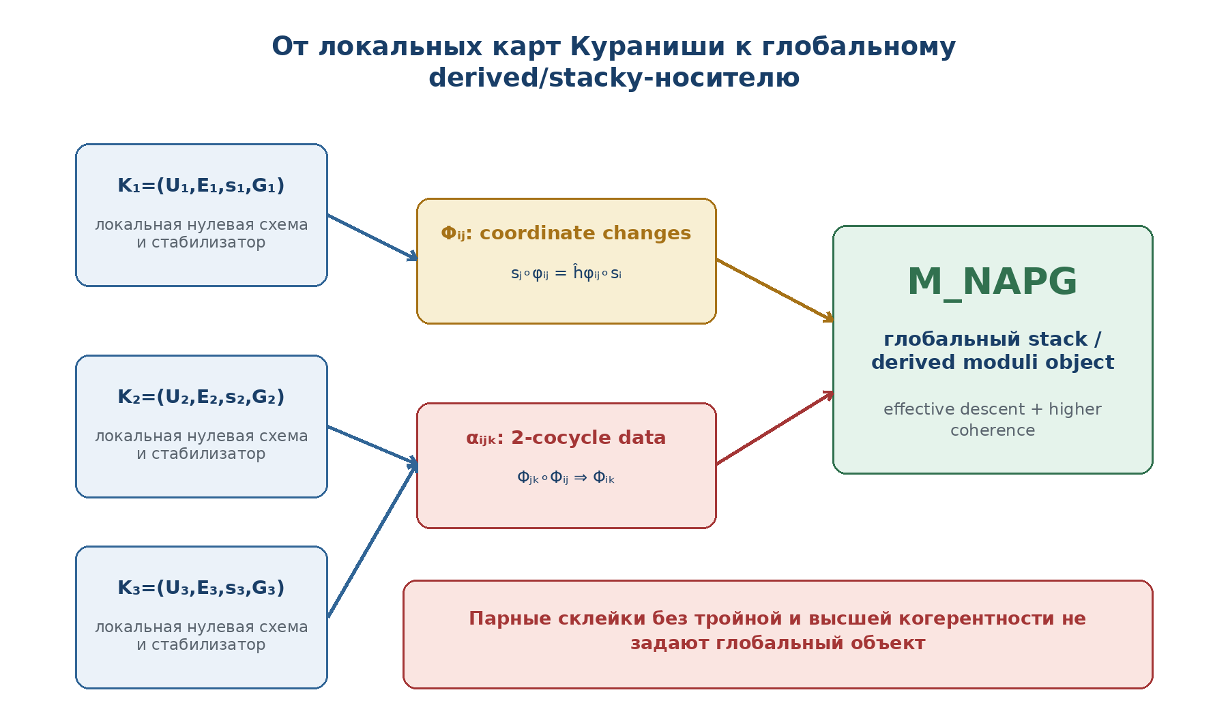
Рисунок 18.1. Homotopy-coherent descent локальных карт Кураниши к глобальному derived/stacky-носителю. Собственная схема Тома II.

197. Čech nerve и effective descent
Пусть U₀=⨿ᵢUᵢ, а U_• - Čech nerve атласа. Глобальность формулируется как эквивалентность объекта с totalization косимплициальной диаграммы:
𝔐(U) ≃ Tot(𝔐(U_•)). (18.6)
Условие (18.6) включает существование локальных объектов, equivalences на двойных overlap, 2-morphisms на тройных overlap и все higher coherences. В 1-категориальном секторе оно редуцируется к обычному cocycle gluing; в stacky/derived-секторе требуется homotopy-coherent descent.
Теорема 18.2 (Descent no-shortcut). [THM в выбранной 2-категории] Если данные ограничены только объектами на Uᵢ и эквивалентностями на Uᵢⱼ, но тройная когерентность не задана, то из них не следует существование глобального объекта. Доказательство: obstruction to descent находится именно в несогласованности композиций на Uᵢⱼₖ; без её тривиализации totalization не определён.

198. Виртуальный касательный комплекс
В точке x локальной quotient/Kuranishi-карты естественно возникает трёхчленный комплекс
𝕋ₓᵛⁱʳ=[ 𝔤ₓ → TₓUᵢ → Eᵢ,ₓ ], (18.7)
размещённый в степенях -1,0,+1. Его когомологии имеют строго различные роли:
- H⁻¹(𝕋ₓᵛⁱʳ) - инфинитезимальные автоморфизмы и стабилизаторы;
- H⁰(𝕋ₓᵛⁱʳ) - допустимые инфинитезимальные деформации по модулю gauge;
- H¹(𝕋ₓᵛⁱʳ) - первичные obstruction directions.
vdimₓ = -dim H⁻¹ + dim H⁰ - dim H¹. (18.8)
Квазиизоморфные комплексы имеют одинаковые когомологии и Euler characteristic. Поэтому предсказательный профиль должен зависеть от quasi-isomorphism class, а не от выбранного числа локальных переменных и уравнений.
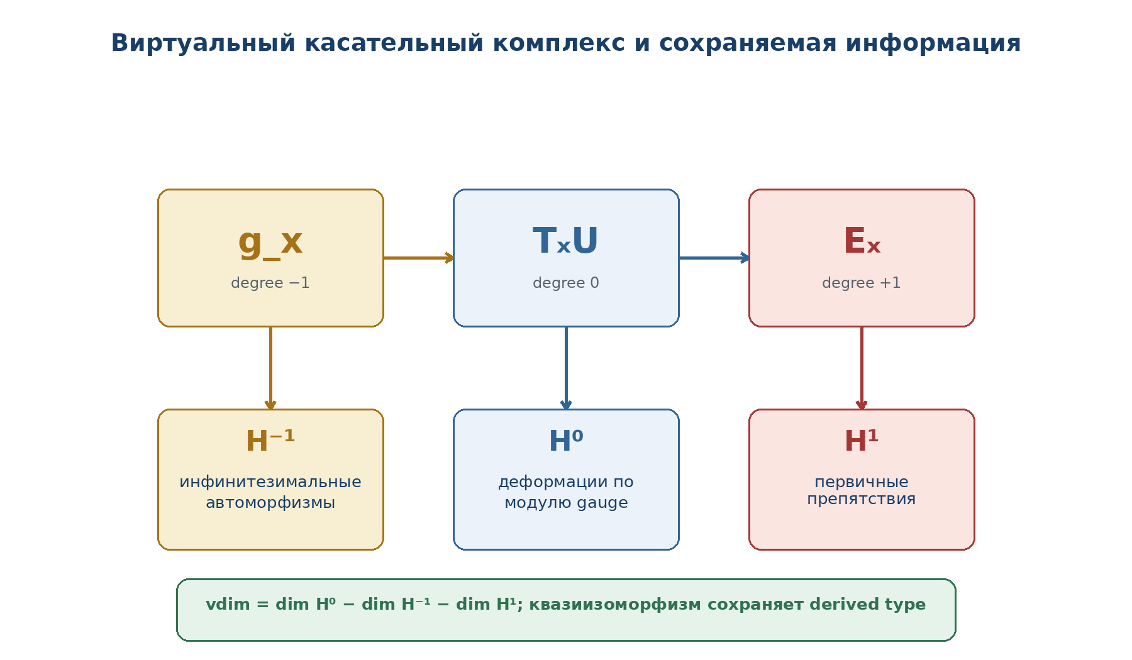
Рисунок 18.2. Трёхчленный виртуальный касательный комплекс: автоморфизмы, деформации и препятствия. Собственная схема Тома II.

199. Perfect obstruction theory и intrinsic normal cone
В Deligne-Mumford-подобном алгебро-геометрическом секторе perfect obstruction theory задаётся морфизмом
φ:E•→L_𝔐, E• perfect, amp(E•)⊂[-1,0], (18.9)
для которого h⁰(φ) является изоморфизмом, а h⁻¹(φ) - эпиморфизмом. Виртуальный tangent complex равен (E•)∨; obstruction sheaf задаётся h¹((E•)∨). Для общих Artin/stacky-задач амплитуда может включать степень -1 tangent automorphisms и требует более широкого комплекса.
Ob_𝔐 = h¹((E•)∨), 𝔑_𝔐=h¹/h⁰(L_𝔐∨). (18.10)
Intrinsic normal cone 𝔠_𝔐 вкладывается в соответствующий vector-bundle stack после выбора perfect obstruction theory. Этот аппарат позволяет строить virtual fundamental class при дополнительных properness/orientation гипотезах. В Томе II он используется как глобальный носитель препятствий, а не как свидетельство физической реализации.

200. Склейка локальных obstruction theories
Пусть на Uᵢ заданы perfect complexes Eᵢ• и quasi-isomorphisms qᵢⱼ:Eᵢ•|Uᵢⱼ→Eⱼ•|Uᵢⱼ. На тройных overlap требуется гомотопия
qⱼₖ∘qᵢⱼ ≃ qᵢₖ, (18.11)
совместимая с higher coherences. В stable ∞-category perfect complexes удовлетворяют descent, но выбранные строгие модели не склеиваются одним равенством матриц.
В центрально-абелевом секторе дефект строгой склейки можно записать как
cᵢⱼₖ=qᵢₖ⁻¹ qⱼₖ qᵢⱼ ∈ Z, [c]∈Čech H²(X,Z). (18.12)
При указанных central-band гипотезах исчезновение [c] является условием strictification. В общем nonabelian/higher случае универсальный один класс H² не заявляется: корректным объектом остаётся homotopy totalization.

201. Детерминант, ориентация и виртуальная размерность
det(𝕋ᵛⁱʳ)=⊗ⱼ(det Hʲ(𝕋ᵛⁱʳ))^{(-1)ʲ}. (18.13)
Ориентация является дополнительной структурой на determinant line и необходима для знаковых virtual invariants. Равенство vdim=0 не означает отсутствие obstruction или stabilizer: вклады H⁻¹ и H¹ могут взаимно компенсироваться в Euler characteristic.
Теорема 18.3 (Presentation invariance). [THM] Quasi-isomorphism виртуальных комплексов сохраняет их cohomology dimensions, Euler characteristic и determinant line up to canonical isomorphism. Следовательно, эти данные допустимы как инварианты moduli presentation при наличии согласованного descent.

202. Branch stack и монодромия
В регулярном ветвящемся секторе локальные ветви собираются не обязательно в глобально пронумерованное множество, а в étale/covering stack 𝔅→P\Δ. Монодромия задаёт действие
Mon:π₁(P\Δ,p₀)→Perm(𝔅_{p₀}). (18.14)
Нетривиальное действие запрещает глобальную маркировку ветвей. Stacky branch carrier хранит орбиты и stabilizers, тогда как coarse branch count их забывает. Это продолжает главу 17, но теперь branch ledger является частью глобального descent package.

203. Глобальный предсказательный носитель KLT-RBD
Определение 18.4. Глобальный предсказательный носитель задаётся кортежем
PredCar_N=(𝔐_Nᵈᵉʳ→P, 𝕋ᵛⁱʳ, Ob_N, 𝔠_N, 𝔅_N, Rep_N, λ_N, D_N, Dom_N, E_N). (18.15)
Компоненты имеют следующие роли: 𝔐_Nᵈᵉʳ - глобальный moduli object; 𝕋ᵛⁱʳ - virtual tangent complex; Ob_N и 𝔠_N - obstruction sheaf/cone; 𝔅_N - branch stack; Rep_N - Reper atlas; λ_N - проективно-гармоническая координата; D_N - Evidence-D; Dom_N - admissible domain; E_N - внешний комплекс и мост Π_E.
Существование PredCar_N разрешается только при десяти сертификатах: effective atlas descent; coordinate-change coherence; derived/perfect enhancement; perfectness и фиксированная amplitude; branch descent; Reper descent; Evidence-D descent; Dom compatibility; глобальная определённость λ вне полюсов; независимый воспроизводимый вычислительный пакет.

204. Local-to-global no-go theorem
Теорема 18.5. [THM] Исчезновение всех локальных obstruction classes не влечёт существование глобального объекта. Пусть локальные объекты ξᵢ существуют и локально liftable, а на overlap выбраны equivalences gᵢⱼ. На тройном overlap возникает
cᵢⱼₖ=gₖᵢ gⱼₖ gᵢⱼ. (18.16)
Если cᵢⱼₖ задаёт нетривиальный descent class или не допускает coherent trivialization, глобальный объект отсутствует, хотя все локальные Kuranishi residuals равны нулю. Следовательно:
local lift + local obstruction=0 ⇏ global lift. (18.17)
Это основной запрет главы: локальная разрешимость не является глобальным событием. Иначе атлас превращается в империю независимых районов, каждый из которых объявил себя всей планетой.

205. Coarse-moduli no-go theorem
Теорема 18.6. [THM] Coarse moduli space не определяет stacky/derived moduli object. Например, quotient stack [A¹/μ₂] имеет coarse space A¹, но сохраняет нетривиальный stabilizer μ₂ в образе нуля; обычное A¹ имеет тот же coarse тип без такого stabilizer. Их virtual tangent profiles различаются.
|𝔐₁|≅|𝔐₂| ⇏ 𝔐₁≃𝔐₂ и ⇏ 𝔐₁ᵈᵉʳ≃𝔐₂ᵈᵉʳ. (18.18)

206. Глобальные невязки и условная численная реализация
После выбора метрик, тривиализаций и uniform spectral gap вводятся три раздельные невязки:
η_desc = ||defect of higher descent||, η_ob = ||h(ob)||, η_ext = ||Π_E(ob)||. (18.19)
Их нельзя складывать без нормировки, потому что они живут в разных носителях. Для решения используется blocker vector, а не одно магическое число. Численная малость η_desc не заменяет точную 2-когерентность, если interval certificate не исключает ноль/неноль однозначно.

207. Глобальный переходный горизонт
Δ_stack = Δ_desc ∪ Δ_coh ∪ Δ_perf ∪ Δ_amp ∪ Δ_vrank ∪ Δ_orient ∪ Δ_branch ∪ Δ_mon ∪ Δ_Rep ∪ Δ_D ∪ Δ_Dom ∪ Δ_ext ∪ Δ_ind. (18.20)
Δ_safe^{v0.15}=Δ_safe^{v0.14}∪Δ_stack. (18.21)
Здесь Δ_desc - отказ effective descent; Δ_coh - нарушение higher coherence; Δ_perf - потеря perfectness; Δ_amp - изменение Tor-amplitude; Δ_vrank - изменение virtual cohomology ranks; Δ_orient - потеря orientation data; Δ_branch и Δ_mon - ветвление и монодромия; остальные компоненты фиксируют Reper, D/Dom, внешний E-мост и независимость проверки.

208. Глобальный структурный профиль
P_stack(p)=([amp 𝕋ᵛⁱʳ], h⁻¹,h⁰,h¹, vdim, [det], [desc], MonOrb, η_ob, η_ext, λ, CGI). (18.22)
Профиль сравнивается только после transport между fibres и идентификации ветвей. Сырые координаты Kuranishi charts, число локальных уравнений и имена ветвей не являются глобальными инвариантами.

209. Главная условная теорема T2-RP-v0.15
Теорема 18.7 (Global-stack-safe predictive theorem). [COND] Пусть над связной камерой U параметрического пространства выполнены условия:
1. задан proper или контролируемо локально тривиальный stacky/derived family 𝔐ᵈᵉʳ→U;
2. локальные Kuranishi charts образуют effective homotopy-coherent descent datum;
3. виртуальные tangent complexes perfect и связаны quasi-isomorphisms постоянной amplitude;
4. cohomology ranks, determinant/orientation class и branch monodromy orbit сертифицированы;
5. Reper atlas, λ, Evidence-D, Dom и внешний E-мост спускаются и совместимы;
6. предыдущие Hodge-Green, Kuranishi, wall-crossing и globalization blockers закрыты;
7. путь γ⊂U не пересекает Δ_safe^{v0.15};
8. для запрещающего вывода существует uniform positive residual margin соответствующего obstruction class.
Тогда глобальный профиль P_stack постоянен вдоль γ с точностью до доказанного transport, и переход, требующий изменения этого профиля или исчезновения uniformly nonzero global obstruction, невозможен внутри заявленной модели.
γ∩Δ_safe^{v0.15}=∅ ⇒ NO-GLOBAL-TRANSITION-IN-MODEL. (18.23)
Если γ пересекает Δ_stack либо глобальная obstruction residual допускает ноль, система возвращает только CANDIDATE-GLOBAL-TRANSITION. Положительный вывод требует существования post-transition global object, branch matching и независимой проверки.

210. Blocker-safe вердикт
Block_stack=B_atlas∪B_2coc∪B_eff∪B_perf∪B_amp∪B_vtan∪B_branch∪B_Rep∪B_D∪B_Dom∪B_E∪B_ind. (18.24)
Допустимы ровно три результата: NO-GLOBAL-TRANSITION-IN-MODEL; CANDIDATE-GLOBAL-TRANSITION; ABSTAIN. Наличие локального zero-locus при ненулевом Block_stack всегда приводит к ABSTAIN.
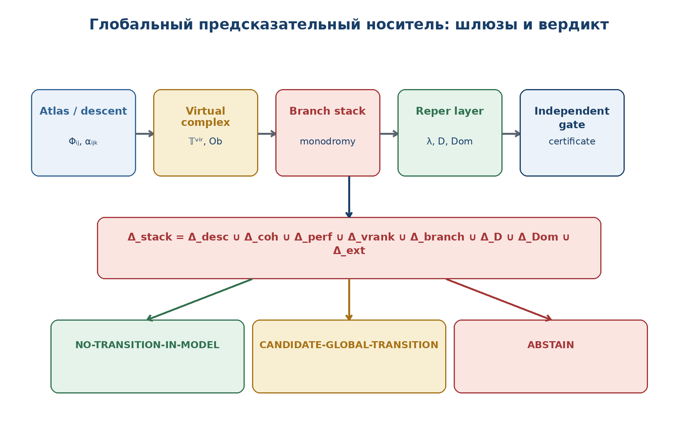
Рисунок 18.3. Глобальный predictive carrier и blocker-safe трёхзначный вердикт. Собственная схема Тома II.

211. Контрпримеры и разделяющие модели
- Локальные нулевые Kuranishi maps при нетривиальном gerbe/descent class: локальные решения есть, глобального объекта нет.
- Одинаковый coarse space при различных stabilizers: stacky тип различается.
- Одинаковая virtual dimension при различных H⁻¹ и H¹: cancellation скрывает автоморфизмы и obstruction directions.
- Perfect complexes одной Euler characteristic, но не quasi-isomorphic: предсказательный tangent type различается.
- Склеенный stack без склеенного Evidence-D: математический объект существует, авторизованный Reper-кандидат отсутствует.
- Глобальный λ=-1 при невалидном Dom: harmonic selector определён формально, но prediction gate закрыт.
- Нетривиальный virtual class без временной динамики: enumerative invariant не является событием.
- Численно малый descent defect без интервального сертификата: нельзя отличить ноль от плохо обусловленного ненуля.

212. Вычислительный сертификат STACK-GLOB v0.15
- STACK-01 atlas inventory; STACK-02 footprint cover; STACK-03 coordinate-change typing; STACK-04 pairwise compatibility;
- STACK-05 triple 2-cocycle; STACK-06 quadruple coherence; STACK-07 stabilizer groups; STACK-08 Morita/equivalence checks;
- STACK-09 Čech nerve; STACK-10 totalization/effective descent; STACK-11 local tangent complexes; STACK-12 quasi-isomorphisms;
- STACK-13 amplitude; STACK-14 cohomology ranks; STACK-15 virtual dimension; STACK-16 determinant/orientation;
- STACK-17 local obstruction sections; STACK-18 global obstruction sheaf/cone; STACK-19 branch stack; STACK-20 monodromy;
- STACK-21 Reper descent; STACK-22 Evidence-D descent; STACK-23 Dom descent; STACK-24 λ invariance and pole checks;
- STACK-25 external E/Π_E compatibility; STACK-26 global horizon; STACK-27 blocker-safe verdict; STACK-28 code/data/environment hashes.

Псевдокод
INPUT local charts 𝒦ᵢ, coordinate changes Φᵢⱼ, 2-morphisms αᵢⱼₖ, virtual complexes, path γ, Reper/D/Dom/E data
CHECK footprints; verify pairwise maps; verify triple and quadruple coherence
BUILD Čech nerve and test effective descent
GLUE virtual complexes up to quasi-isomorphism; compute H⁻¹,H⁰,H¹, vdim, determinant
BUILD branch stack and monodromy; descend Reper, D, Dom and λ
COMPUTE Δ_stack and residual margins
IF blockers≠∅: ABSTAIN
ELSE IF γ∩Δ_safe=∅ and residual≥ε: NO-GLOBAL-TRANSITION-IN-MODEL
ELSE: CANDIDATE-GLOBAL-TRANSITION

213. Доказательные обязательства T2-PO-223-T2-PO-252
PO | Обязательство | Статус | Условие закрытия
T2-PO-223 | Определить 2-категорию локальных NAPG-Kuranishi charts. | COND | Полная спецификация объектов, 1- и 2-морфизмов.
T2-PO-224 | Доказать покрытие footprints. | MODEL-CLOSED | Конечный atlas certificate.
T2-PO-225 | Типизировать coordinate changes. | MODEL-CLOSED | Проверка (18.4) на каждой модели.
T2-PO-226 | Построить triple 2-cocycle. | OPEN | Явные αᵢⱼₖ.
T2-PO-227 | Проверить quadruple coherence. | OPEN | Pentagon/higher homotopy certificate.
T2-PO-228 | Классифицировать stabilizers. | COND | Stacky local models.
T2-PO-229 | Доказать Morita/presentation invariance. | COND | Equivalence of atlases.
T2-PO-230 | Построить global derived enhancement. | OPEN | Controlling ∞/L∞-model.
T2-PO-231 | Построить virtual tangent complex. | MODEL-CLOSED | Локальный трёхчленный сектор.
T2-PO-232 | Доказать существование perfect obstruction theory. | OPEN | BF-type morphism E•→L_𝔐.
T2-PO-233 | Зафиксировать Tor-amplitude. | COND | Проверка perfectness.
T2-PO-234 | Построить obstruction sheaf и cone. | COND | Global POT/derived enhancement.
T2-PO-235 | Склеить local obstruction theories. | OPEN | Homotopy-coherent quasi-isomorphisms.
T2-PO-236 | Вычислить descent obstruction. | COND | Central band либо full totalization.
T2-PO-237 | Доказать сохранение perfectness при descent. | COND | Derived descent theorem в выбранной категории.
T2-PO-238 | Построить determinant/orientation data. | OPEN | Orientation line certificate.
T2-PO-239 | Построить branch stack. | COND | Normalization/étale sector.
T2-PO-240 | Вычислить monodromy. | MODEL-CLOSED | Конечный branch cover.
T2-PO-241 | Доказать Reper descent. | OPEN | Совместимость четырёх точек.
T2-PO-242 | Доказать Evidence-D descent. | OPEN | Provenance functor и cocycle.
T2-PO-243 | Доказать Dom descent. | OPEN | Совместимость admissible domains.
T2-PO-244 | Доказать глобальность λ. | COND | Projective transitions и pole exclusion.
T2-PO-245 | Согласовать global carrier с Π_E. | OPEN | Natural transformation on stack.
T2-PO-246 | Доказать существование PredCar_N. | OPEN | Закрыть PO-223-245.
T2-PO-247 | Доказать invariant profile theorem. | COND | Local triviality + transport.
T2-PO-248 | Зафиксировать local-to-global no-go. | CLOSED | Теорема 18.5.
T2-PO-249 | Доказать global horizon theorem. | COND | Uniform family hypotheses.
T2-PO-250 | Построить interval/numerical descent certificate. | OPEN | Validated numerics.
T2-PO-251 | Выполнить независимый STACK-RUN. | OPEN | Независимый код, данные и hashes.
T2-PO-252 | Заблокировать автоматический физический экспорт. | CLOSED | truth_layer_promotion=0; B8.

214. Prior art и граница авторского вклада
Классический prior art главы включает cotangent complexes и obstruction theories; intrinsic normal cone и perfect obstruction theory; homotopical/derived algebraic geometry; derived smooth manifolds; Kuranishi atlases и Kuranishi 2-categories. Авторский слой Курпишева состоит в blocker-safe соединении этих аппаратов с NAPG/KLT-RBD: глобальный carrier обязан одновременно сохранять derived tangent type, branch monodromy, Reper-четвёрку, Evidence-D, Dom, внешний E-мост и отрицательный режим воздержания.
[V0.15-1] Behrend, K.; Fantechi, B. The Intrinsic Normal Cone. Invent. Math. 128 (1997), 45-88. arXiv: alg-geom/9601010. [источник]
[V0.15-2] Toën, B.; Vezzosi, G. Homotopical Algebraic Geometry II: Geometric Stacks and Applications. Mem. AMS 193 (2008), no. 902. arXiv: math/0404373. [источник]
[V0.15-3] Spivak, D. I. Derived Smooth Manifolds. Duke Math. J. 153 (2010), 55-128. arXiv: 0810.5174. [источник]
[V0.15-4] Joyce, D. A New Definition of Kuranishi Space. arXiv: 1409.6908. [источник]
[V0.15-5] Joyce, D. Kuranishi Spaces as a 2-Category. arXiv: 1510.07444. [источник]
[V0.15-6] McDuff, D.; Wehrheim, K. Smooth Kuranishi Atlases with Isotropy. arXiv: 1508.01556. [источник]
[V0.15-7] Illusie, L. Complexe cotangent et déformations I-II. Lecture Notes in Mathematics 239, 283. Springer, 1971-1972. [источник]
[V0.15-8] Stacks Project. Cotangent Complex; Obstruction Theories; Algebraic Stacks. [источник]
[V0.15-9] Kurpishev, I. B. Том I v197 RU; Том II T2-RP-v0.1-v0.14. [источник]

215. Контрольная точка и граница вывода
truth_layer_promotion=0; checkpoint=T2-RP-v0.15; next=T2-RP-v0.16. (18.25)
Глава 18 построила глобализационный слой предсказательного метода: локальные карты, 2-когерентность, virtual tangent complexes, perfect obstruction data, branch stacks, Reper/D/Dom descent и внешний E-мост сведены в один типизированный carrier. Основной доказанный запрет состоит в том, что local lift и coarse moduli не определяют global derived/stacky object.
Следующая сборка tom2_v0_16 развивает виртуальные циклы, интегрирование по moduli carrier, intersection-theoretic и enumerative invariants, а также строгий запрет превращать virtual count в вероятность будущего события.
checkpoint=T2-RP-v0.15; source=T2-RP-v0.14; truth_layer_promotion=0; next=T2-RP-v0.16.

